AKTUALIZACJA
KRAJOWEGO PROGRAMU OCHRONY POWIETRZA
do 2025 r.
(z perspektywą do 2030 r. oraz do 2040 r.)

MINISTERSTWO KLIMATU I ŚRODOWISKA

WARSZAWA, LIPIEC 2021 r.

Spis treści
Indeks skrótów 3
1 Wprowadzenie 5
2. Podsumowanie stanu realizacji Krajowego Programu Ochrony Powietrza do 2020 r. (z perspektywą do 2030 r.) 7
3. Streszczenie aktualizacji Krajowego Programu Ochrony Powietrza 9
4. Krajowe ramy polityki dotyczącej jakości powietrza i zanieczyszczenia powietrza - miejsce i rola aktualizacji Krajowego Programu Ochrony Powietrza: 11
4.1. Priorytety polityczne i ich odniesienie do priorytetów określonych w innych powiązanych obszarach polityki. 11
4.2 Priorytety dotyczące jakości powietrza: priorytety polityki krajowej związane z unijnymi lub krajowymi celami dotyczącymi jakości powietrza (w tym wartości dopuszczalne, wartości docelowe i pułapy stężenia ekspozycji). 11
5. Cel i kierunki interwencji aKPOP 16
6. Diagnoza stanu powietrza w Polsce 20
6.1. System ocen jakości powietrza 20
6.2. System pomiarów jakości powietrza 21
6.3. Modelowanie na potrzeby wykonywania ocen jakości powietrza 25
6.4. Klasyfikacja stref 26
6.5. Udziały emisji w stężeniach zanieczyszczeń 37
6.6. Wskaźnik średniego narażenia 40
6.7. Jakość powietrza w uzdrowiskach 42
6.8. Podsumowanie 49
7. Wpływ sektorów gospodarki na stan jakości powietrza 51
8. Rola administracji samorządowej w działaniach na rzecz poprawy jakości powietrza 58
8.1. Programy ochrony powietrza 58
8.2 Uchwały antysmogowe 59
8.3. Działania naprawcze w gminach 60
9. Wyzwania aktualizacji Krajowego Programu Ochrony Powietrza 66
9.1. Kierunek Interwencji 1 – OGRANICZENIE EMISJI ZANIECZYSZCZEŃ POWIETRZA Z SEKTORA BYTOWO-KOMUNALNEGO 67
9.3 Kierunek interwencji 3 – OGRANICZENIE POZIOMU ZANIECZYSZCZEŃ POWIETRZA W MIASTACH, POLITYKA MIEJSKA 94
9.3.1 Wprowadzenie do Polityki miejskiej 94
9.3.2 Podstawy strategiczne Polityki miejskiej 97
9.3.3 Koncepcja Smart City (inteligentne miasta) – miasta przyszłości 98
9.3.4 Sektory działalności najbardziej odpowiedzialne za nieodpowiednią jakość powietrza na obszarach zurbanizowanych 103
9.3.5 Działania, pakiety i inicjatywy podejmowane w celu rozwoju infrastruktury i poprawy warunków życia, stanu środowiska, w tym jakości powietrza na obszarach zurbanizowanych 104
9.3.6 Najważniejsze projekty, inicjatywy działania dotyczące obszarów zurbanizowanych 105
9.4. Kierunek Interwencji 4 – ZWIĘKSZENIE UDZIAŁU CZYSTEJ ENERGII, CIEPŁA, ROZWÓJ ODNAWIALNYCH ŹRÓDEŁ ENERGII 108
9.4.1 Rozwój odnawialnych źródeł energii – kierunki działań 108
9.4.2 Rozwój ciepłownictwa - kierunki działań 110
9.4.3 Rozwój czystej energii, gospodarka wodorowa 113
9.5 Kierunek Interwencji 5 – EDUKACJA EKOLOGICZNA 120
9.6 Kierunek Interwencji 6 ŹRÓDŁA FINANSOWANIA DZIAŁAŃ OKREŚLONYCH W AKTUALIZACJI KPOP 124
10. Zadania aKPOP do 2025 (z perspektywą do 2030 r. oraz do 2040 r.) 129
11. System wdrażania i monitoringu aKPOP: 144
11.1. Wskaźnik realizacji celu głównego i celów szczegółowych aKPOP 144

Załącznik nr 1. Zestawienie programów finansowych dedykowanych realizacji przedsięwzięć proekologicznych, mających na celu poprawę jakości powietrza

Indeks skrótów
aKPOP | Aktualizacja Krajowego Programu Ochrony Powietrza
BEiŚ | Strategia Bezpieczeństwo Energetyczne i Środowisko –perspektywa do 2020 r.
CEEB | Centralna Ewidencja Emisyjności Budynków
Copernicus | Serwis Monitoringu Atmosfery (CAMS50 Copernicus Atmosphere Monitoring Service – Regional Production)
Dyrektywa 2004/107/WE | Dyrektywa 2004/107/WE Parlamentu Europejskiego i Rady z dnia 15 grudnia 2004 r. w sprawie arsenu, kadmu, rtęci, niklu i wielopierścieniowych węglowodorów aromatycznych w otaczającym powietrzu (Dz. Urz. UE L 23 z 26.01.2005, str. 3, Dz. Urz. UE L 87 z 31.03.2009, str. 109 oraz Dz. Urz. UE L 226 z 29. 08.2015, str. 4)
Dyrektywa 2008/50/WE | Dyrektywa 2008/50/WE Parlamentu Europejskiego i Rady z dnia 21 maja 2008 r. w sprawie jakości powietrza i czystszego powietrza dla Europy (Dz. Urz. UE L 152 z 11.06.2008, str.1, Dz. Urz. UE Lz 24.04.2012 oraz Dz. Urz. UE L 2908/2015 str. 4)
Dyrektywa IED | Dyrektywy Parlamentu Europejskiego i Rady 2010/75/UE z dnia 24 listopada 2010 r. w sprawie emisji przemysłowych (zintegrowane zapobieganie zanieczyszczeniom i ich kontrola) (Dz. Urz. UE L 344 z 17.12.2010, str. 17)
ETZT | Europejski Tydzień Zrównoważonego Transportu
KPEiK | Krajowy plan na rzecz energii i klimatu na lata 2021-2030
KPOP | Krajowy Program Ochrony Powietrza do 2020 r. (z perspektywą do 2030 r.)
NEC | Dyrektywa Parlamentu Europejskiego i Rady (UE) 2016/2284 z dnia 14 grudnia 2016 r. w sprawie redukcji krajowych emisji niektórych rodzajów zanieczyszczeń atmosferycznych, zmiany dyrektywy 2003/35/WE oraz uchylenia dyrektywy 2001/81/WE (ang. National Emission Ceilings) (Dz. Urz. UE L 344 z 17.12.2016,str.1)
EMEP | Europejski Program Monitorowania i Oceny (ang. The European Monitoring and Evaluation Programme)
FNT | Fundusz Niskoemisyjnego Transportu
FAIRMODE | Europejskie Forum Modelowania Jakości Powietrza (ang. Forum for Air Quality Modelling in Europe)
GIOŚ | Główny Inspektor Ochrony Środowiska
NFOŚiGW | Narodowy Fundusz Ochrony Środowiska i Gospodarki Wodnej
GHG | Gazy cieplarniane
IOŚ-PIB | Instytut Ochrony Środowiska – Państwowy Instytut Badawczy
ITS | Inteligentne Systemy Transportowe
KOBiZE | Krajowy Ośrodek Bilansnowania i Zarządzania Emisjiami, funkcjonujący w strukturach IOŚ-PIB
KPEiK | Krajowy Plan na rzecz Energii i Klimatu
KPOP | Krajowy Program Ochrony Powietrza
KPOZP | Krajowy Program Ograniczenia Zanieczyszczenia Powietrza
KPM2023 | Krajowa Polityka Miejska 2023
KSE | Krajowy System Elektroenergetyczny
LRTAP | Konwencja Europejskiej Komisji Gospodarczej Narodów Zjednoczonych w sprawie transgranicznego zanieczyszczenia powietrza na dalekie odległości, sporządzona w Genewie dnia 13 listopada 1979 r. (Convention on Long-Range Transboundary Air Pollution)
MCP | Dyrektywa Parlamentu Europejskiego i Rady (UE) 2015/2193 z dnia 25 listopada 2015 r. w sprawie ograniczenia emisji niektórych zanieczyszczeń do powietrza ze średnich obiektów energetycznego spalania (Dz. Urz. UE L 313 z 28.11.2015, str. 1)
Model GEM-AQ | Model prognoz pogody GEM (ang. Global EnvironmentalMultiscale Model)
PDK | Plan działań krótkoterminowych
PEP2030 | Polityka Ekologiczna Państwa 2030
PEP2040 | Polityka Energetyczna Polski do roku 2040.
POP | Program Ochrony Powietrza
POŚ | Ustawa z dnia 27 kwietnia 2001 r. - Prawo ochrony środowiska (Dz. U. z 2020 r. poz. 1219, z późn. zm.)
PMŚ | Państwowy Monitoring Środowiska
SOR | Strategia na rzecz odpowiedzialnego rozwoju do roku 2020 (z perspektywą do 2030)
SNAP | Wybrana nomenklatura dotycząca zanieczyszczenia powietrza (ang. Selected nomenclature for air pollution)
SNAP 01 | Proces spalania w sektorze produkcji i transformacji energii
SNAP 02 | Proces spalania
SNAP 03 | Proces spalania w przemyśle
SNAP 04 | Procesy produkcyjne
SNAP 05 | Wydobycie i dystrybucja paliw kopalnych
SNAP 06 | Zastosowanie rozpuszczalników i innych substancji
SNAP 07 | Transport drogowy
SNAP 08 | Inne pojazdy i urządzenia
SNAP 09 | Zagospodarowanie odpadów
SNAP 10 | Rolnictwo
SRT | Strategia Rozwoju Transportu do roku 2020 (z perspektywą 2030 r.)
SUMP | ) Plan zrównoważonej mobilności miejskiej (ang. Sustainable Urban Mobility Plan
WHO | Światowa Organizacja Zdrowia (ang. World Health Organization)
WM | Scenariusz z działaniami (ang. Scenario With Measures)
WAM | Scenariusz z dodatkowymi działaniami(ang. Scenario With Additional Measures)
WFOŚiGW | Wojewódzki Fundusz Ochrony Środowiska i Gospodarki Wodnej
WIOŚ | Wojewódzki Inspektor Ochrony Środowiska
ZIT | Zintegrowane Inwestycje Terytorialne

Wprowadzenie
Problematyka jakości powietrza coraz częściej utożsamiana jest z negatywnym wpływem zanieczyszczeń nie tylko na środowisko jako całość, ale także na stan zdrowia i komfort życia ludzi. Związane jest to z faktem coraz większej świadomości społeczeństwa na temat wpływu zanieczyszczenia powietrza na stan zdrowia. Wpływają na to z pewnością działania edukacyjno-informacyjne, prowadzone na wszystkich poziomach zarządzania jakością powietrza, zarówno na poziomie krajowym przez administrację rządową, jak również na poziomie wojewódzkim, powiatowym i gminnym przez administrację samorządu terytorialnego.
Problem nieodpowiedniej jakości powietrza nie jest wyłącznie „krajowym” problemem, borykają się z nim niemal wszystkie państwa rozwinięte i rozwijające się. Wysokie stężenia zanieczyszczeń są częstym zjawiskiem w regionach przemysłowych (północne Włochy), ze specyficzną topografią (jak np. niecki górskie, doliny) oraz mocno zurbanizowanych.
Niemniej w Polsce stężenia normowanych substancji w powietrzu są znacząco wyższe w porównaniu do innych państw członkowskich Unii Europejskiej i w okresie jesienno-zimowym, tzw. okresie „grzewczym” problem ten dotyczy praktycznie całego kraju.
Zła jakość powietrza istotnie wpływa na zdrowie społeczeństw i wywołuje straty finansowe. Z tego powodu w Europie od lat wspierane są działania ukierunkowane na poprawę tej sytuacji.
„Z danych EEA wynika, że inwestowanie w lepszą jakość powietrza jest inwestycją na rzecz poprawy zdrowia i wydajności dla wszystkich Europejczyków. Strategie polityczne i działania, które są spójne z europejskimi ambicjami w zakresie zerowych emisji zanieczyszczeń, prowadzą do dłuższego i zdrowszego życia i bardziej odpornych społeczeństw.”
Hans Bruyninckx, dyrektor wykonawczy Europejskiej Agencji Ochrony Środowiska (EEA)
W związku z panującą pandemią COVID-19 w kraju i na świecie, jak również biorąc pod uwagę wyniki badań wskazujących na możliwy związek pomiędzy obszarami, na których stwierdzane są długotrwałe przekroczenia norm jakości powietrza z występowaniem podwyższonych wskaźników zachorowania, co może wynikać z większej podatności osób tam mieszkających na choroby płuc, problem zanieczyszczenia powietrza nabiera nowego znaczenia, i wymaga podjęcia pilnych działań w tym zakresie.
Poprawa jakości powietrza staje się jednym z głównych wyzwań cywilizacyjnych stojących przed Polską. Skuteczność działań w tym obszarze będzie mieć konsekwencje dla zdrowia i jakości życia Polaków w następnych dziesięcioleciach.
Podkreślić należy, że niezmiennie od kilkunastu lat, w Polsce, podobnie jak we wszystkich państwach Unii Europejskiej, prowadzony jest monitoring jakości powietrza. Na podstawie wyników ostatniej oceny jakości powietrza przeprowadzonej przez GIOŚ, można uznać, że stan powietrza się poprawia, co można potwierdzić na podstawie porównania wyników oceny za 2019 r. do wyników za 2018 r. Zmniejszyła się znacząco liczba stref z przekroczeniami norm jakości powietrza, w tym przede wszystkim dla najbardziej problematycznych dotychczas frakcji pyłu zawieszonego PM10 oraz PM2,5, nie tylko w związku z występującymi korzystnymi warunkami meteorologicznymi, ale przede wszystkim w wyniku podjętych działań naprawczych na wszystkich szczeblach zarządzania jakością powietrza.
Jednocześnie z danych GIOŚ wynika, że w dalszym ciągu dominującym problemem są przekroczenia norm dla pyłu zawieszonego we frakcjach PM10 i PM2,5, oraz benzo(a)pirenu (B(a)P) oznaczanego we frakcji PM10 pyłu zawieszonego, którego podstawowym źródłem jest spalanie paliw stałych do celów grzewczych w okresie jesienno-zimowym przez gospodarstwa domowe.
Tym samym można stwierdzić, że prowadzone dotychczas działania naprawcze ukierunkowane na ograniczenie emisji zanieczyszczeń do powietrza z sektora bytowo-komunalnego są z całą pewnością właściwymi kierunkami, niezbędna jest jednak ich kontynuacja, intensyfikacja oraz poszukiwanie nowych obszarów działań do podjęcia. Dodatkowo, ze względu na dobrze zdiagnozowany obszar sektora mieszkalnictwa, zasadnym jest zwiększenie nacisku na dokładne rozpoznanie negatywnego wpływu sektora transportu drogowego na stan powietrza i możliwych działań mitygacyjnych. Dotyczy to zwłaszcza obszarów zurbanizowanych, gdzie wpływ ten jest najbardziej zauważalny i dotkliwy.
Jednocześnie, mając na uwadze pkt 9 Preambuły Dyrektywy 2008/50/WE, który stanowi, że „jakość powietrza należy utrzymać tam, gdzie już jest ona dobra, lub ją poprawić. W przypadku gdy cele dotyczące jakości powietrza ustalone w niniejszej dyrektywie nie są osiągane, państwa członkowskie powinny podjąć działania w celu dotrzymania wartości dopuszczalnych i poziomów krytycznych oraz, w miarę możliwości, dotrzymania wartości docelowych i osiągnięcia celów długoterminowych”, jak najbardziej uzasadniona jest kontynuacja działań na poziomie krajowym, w ramach KPOP.
KPOP przygotowany na podstawie art. 91c POŚ, został ogłoszony w dniu 9 września 2015 r. w Monitorze Polskim i określa perspektywę realizacji najważniejszych, kluczowych z punktu widzenia poprawy jakości powietrza działań do końca 2020 r., oraz kontynuację wybranych kierunków działań w perspektywie do 2030 r.
Aktualnie formuła KPOP generalnie się już wyczerpała w wyniku zrealizowania przez właściwe resorty kluczowych działań w nim określonych, a wyniki ocen jakości powietrza, prowadzonych przez GIOŚ w dalszym ciągu wskazują na przekroczenia norm jakości powietrza na obszarach niektórych stref w kraju. Koniecznym jest zatem kontynuowanie realizowanych i inicjonowanie nowych w tym obszarze działań na wszystkich poziomach zarządzania jakością powietrza, które spowodują nie tylko ograniczenie, ale także uniknięcie emisji zanieczyszczeń do powietrza w wyniku działalności człowieka.
Tym samym, uzasadnione jest przygotowanie kolejnej odsłony Programu poprzez jego aktualizację, w której określone zostaną działania naprawcze do realizacji w perspektywie krótkoterminowej do 2025 r., średnioterminowej do 2030 r. oraz długoterminowej do 2040 r., które będą nie tylko spójne z dotychczas realizowaną polityką poprawy jakości powietrza oraz przeciwdziałania zmianom klimatu na poziomie krajowym oraz wojewódzkim i gminnym, ale przede wszystkim będą określać nowe kierunki działań w tym obszarze.

2. Podsumowanie stanu realizacji Krajowego Programu Ochrony Powietrza do 2020 r.
(z perspektywą do 2030 r.)
W celu poprawy jakości powietrza w Polsce, w 2015 r. przygotowany został KPOP, który określał kierunki działań, jakie powinny zostać podjęte na szczeblu krajowym, wojewódzkim i gminnym.
Dodatkowo w 2016 r. utworzony został Komitet Sterujący do spraw Krajowego Programu Ochrony Powietrza, zgodnie z zarządzeniem nr 123 Prezesa Rady Ministrów z dnia 18 października 2016 r. w sprawie Komitetu Sterującego do spraw Krajowego Programu Ochrony Powietrza (M. P. poz. 994). Jego celem było przede wszystkim koordynowanie realizacji wspólnych działań, jak również monitorowanie stanu ich zaawansowania wynikających z Programu.
Dokument ten zawierał informacje na temat działań priorytetowych do realizacji do końca 2018 r. oraz średnioterminowych, których realizacja przewidziana była do 2020 r., jakie zostały podjęte w obszarze poszczególnych kierunków działań KPOP na poziomie krajowym.
Dotychczasowy system monitorowania i sprawozdawczości stanu zaawansowania realizacji działań określonych w Planie działań do KPOP, prowadzony przez Komitet Sterujący do spraw Krajowego Programu Ochrony Powietrza, wynikał wprost z postanowień § 11 zarządzenia nr 123 Prezesa Rady Ministrów z dnia 18 października 2016 r. Niniejszy dokument opracowywany był na podstawie materiałów własnych ówczesnego Ministerstwa Środowiska oraz informacji przekazanych przez inne resorty zaangażowane w realizację celów KPOP. Sprawozdanie, zgodnie z § 11 ust. 1 ww. zarządzenia, przed przedstawieniem go przez Przewodniczącego Komitetu Sterującego ds. KPOP Radzie Ministrów podlegał rozpatrzeniu i akceptacji przez Komitet Sterujący.
Zrealizowanych w całości zostało 23 zadania, zaś 3 zadania zostały zrealizowane częściowo. W trakcie realizacji jest w dalszym ciągu 12 zadań, natomiast w przypadku 6 zadań, które co prawda zostały zrealizowane, planowana jest ich dalsza kontynuacja. Dotyczy to przede wszystkim takich zadań jak utrzymanie najwyższego priorytetu poprawy jakości powietrza w działaniach NFOŚiGW oraz WFOŚiGW, jak również prowadzenie przez GIOŚ działań informacyjnych dla społeczeństwa poprzez utrzymywanie i stałe usprawnianie ogólnokrajowego portalu „Jakość powietrza” oraz wydawanie publikacji prezentujących aktualne dane o jakości powietrza ze stacji pomiarowych PMŚ, czy też ogólnokrajowych kampanii edukacyjno-informacyjnych przez Ministerstwo Klimatu i Środowiska.
Z pewnością można stwierdzić, że zrealizowane do tej pory na poziomie krajowym działania na rzecz poprawy jakości powietrza w Polsce są wynikiem ich zainicjowania w KPOP oraz zaangażowania właściwych resortów w ich realizację.
Kluczową rolę w procesie poprawy stanu powietrza stanowi, podnoszona od kilkunastu lat, standaryzacja paliw stałych oraz wymagań emisyjnych dla kotłów na paliwa stałe. W wyniku podjętej inicjatywy, zadanie to zostało zrealizowane poprzez:
- wydanie w porozumieniu z Ministrem Środowiska, rozporządzenia Ministra Rozwoju i Finansów z dnia 1 sierpnia 2017 r. w sprawie kotłów na paliwa stałe (Dz. U. poz. 1690), znowelizowanego rozporządzeniem Ministra Przedsiębiorczości i Technologii z dnia 21 lutego 2019 r. zmieniającym rozporządzenie w sprawie wymagań dla kotłów na paliwo stałe (Dz. U. poz. 363). W wyniku tego działania obecnie na polskim rynku dostępne są w sprzedaży wyłącznie kotły spełniające najwyższe standardy emisyjne Unii Europejskiej;
- uchwalenie ustawy z dnia 5 lipca 2018 r. o zmianie ustawy o systemie monitorowania
i kontrolowania jakości paliw oraz ustawy o Krajowej Administracji Skarbowej (Dz. U. poz. 1654) oraz przygotowanie pakietu rozporządzeń wykonawczych do ustawy, w tym przede wszystkim rozporządzenia Ministra Energii z dnia 27 września 2018 r. w sprawie wymagań jakościowych dla paliw stałych (Dz. U. poz. 1890).
- Dzięki zmianom przepisów art. 96 ustawy – Prawo ochrony środowiska wprowadzono narzędzia dla samorządu terytorialnego pozwalające na określenie na danym terenie (w drodze uchwały sejmiku województwa):
- dopuszczalnych rodzajów i jakości paliw;
- standardów dla urządzeń grzewczych wykorzystywanych w sektorze bytowo-komunalnym;
- wykorzystywanie w procesie przygotowania pozwoleń na wprowadzanie gazów i pyłów do powietrza mechanizmu kompensowania emisji z udziałem większej liczby podmiotów, w tym z uwzględnieniem trwałej redukcji emisji pochodzącej z instalacji spalania paliw stałych eksploatowanych przez osoby fizyczne m.in. w gospodarstwach domowych.
- W celu przyspieszenia procesu poprawy jakości powietrza, intensyfikacji realizacji działań prowadzonych na poziomie wojewódzkim i gminnym, w tym przede wszystkim przez osoby fizyczne, będące właścicielami budynków mieszkalnych z instalacjami grzewczymi wykorzystującymi paliwa stałe, które są spalane w wyeksploatowanych urządzeniach grzewczych, na poziomie krajowym przygotowano odpowiednie narzędzia finansowe wspierające te działania - Program Priorytetowy NFOŚiGW pn. „Czyste Powietrze”. Podstawowym celem Programu Priorytetowego „Czyste Powietrze”, realizowanego przez NFOŚiGW wraz z WFOŚiGW oraz gminami, które podpisały porozumienia o wspólnej realizacji, jest eliminacja wszystkich „pozaklasowych” kotłów na paliwa stałe, a następnie podnoszenie efektywności energetycznej budynków mieszkalnych chociażby poprzez wymianę stolarki okiennej czy drzwiowej.

Streszczenie aktualizacji Krajowego Programu Ochrony Powietrza
Przedstawiany dokument jest aktualizacją średniookresowej strategii poprawy jakości powietrza w Polsce, tj. KPOP.
AKPOP jest kluczowym dokumentem ministra właściwego do spraw klimatu w obszarze krótko-, średnio- i długofalowej polityki poprawy jakości powietrza. Dokument ten stanowi kompilację prowadzonych i planowanych działań na poziomie krajowym, mających na celu ograniczenie negatywnego wpływu poszczególnych obszarów działalności człowieka, na stan powietrza. Dokument ten stanowi odpowiedź na wyzwania stojące przed polską administracją publiczną, sektorem prywatnym oraz obywatelami.
W Programie zawarte są rekomendacje i kierunki interwencji w newralgicznych obszarach gospodarczych i społecznych. Stanowi on także podstawę do zmian w systemie zarządzania jakością powietrza w Polsce, w tym obowiązujących dokumentów strategicznych (strategii, polityk, programów).
Program określa podstawowe uwarunkowania, cele i kierunki interwencji w perspektywie roku 2025, 2030 oraz 2040.
Głównym celem aKPOP jest ochrona zdrowia i komfortu życia mieszkańców oraz środowiska naturalnego jako całości, w szczególności - pilna poprawa stanu powietrza na obszarach stref, w których – jak wynika z corocznie przeprowadzanej przez Główny Inspektorat Ochrony Środowiska oceny jakości powietrza - stwierdzane są w dalszym ciągu przekroczenia poziomów dopuszczalnych i docelowych niektórych zanieczyszczeń.
Cel ten osiągnięty będzie poprzez realizację działań określonych w wybranych kierunkach interwencji. Przedstawione w przedmiotowej aKPOP działania powinny być planowane w połączeniu z kierunkami interwencji Polityki Ekologicznej Polski do 2030 r. oraz realizacją celów i projektów strategicznych PEP2040.
Oczekiwanym, najważniejszym efektem realizacji aKPOP będzie poprawa stanu powietrza poprzez doprowadzenie go do stanu odpowiadającego normom określonym w prawodawstwie krajowym oraz unijnym, a także w dalszej perspektywie dążenie do osiągnięcia norm rekomendowanych przez Światową Organizację Zdrowia.
Kierunkami interwencji prowadzącymi do osiągnięcia celów szczegółowych, tj. osiągnięcia i dotrzymania co najmniej standardów jakości powietrza określonych w prawodawstwie unijnym oraz krajowym, będą:
- utrzymanie priorytetu poprawy jakości powietrza oraz rozwój systemu oceny jakości powietrza poprzez zwiększenie liczby stacji pomiarowych uwzględnionych w pomiarach jakości powietrza w ramach PMŚ,
- ograniczenie wielkości emisji zanieczyszczeń powietrza z sektora bytowo-komunalnego,
- ograniczenie wielkości emisji zanieczyszczeń powietrza z sektora transportu drogowego,
- poprawa jakości środowiska i warunków życia w mieście poprzez udoskonalenie infrastruktury,
- zwiększenie udziału czystej energii, ciepła, rozwój odnawialnych źródeł energii,
- edukacja ekologiczna,
- zapewnienie finansowania przedsięwzięć ukierunkowanych na poprawę jakości powietrza.

4. Krajowe ramy polityki dotyczącej jakości powietrza i zanieczyszczenia powietrza - miejsce i rola aktualizacji Krajowego Programu Ochrony Powietrza:

4.1. Priorytety polityczne i ich odniesienie do priorytetów określonych w innych powiązanych obszarach polityki.
AKPOP jest średniookresowym dokumentem strategicznym ministra właściwego do spraw klimatu, przygotowanym na podstawie art. 91c POŚ, który stanowi integralny element spójnego systemu zarządzania z Polityką Ekologiczną Państwa do 2030 r. Rolą aKPOP jest wskazanie celu oraz nakreślenie kierunków interwencji w obszarze poprawy jakości powietrza w Polsce tak, aby etapowo do 2030 r. możliwe było osiągnięcie celów założonych w SOR przyjętej w dniu 14 lutego 2017 r. przez Radę Ministrów, będącą kluczowym dokumentem w obszarze średnio- i długofalowej polityki gospodarczej państwa. Wskazane w SOR cele, kierunki interwencji, działania i projekty strategiczne powinny znaleźć odzwierciedlenie w dokumentach strategicznych. W tym sensie SOR stanowi podstawę do przygotowywania nowych strategii sektorowych, w tym aKPOP.
Prace nad aKPOP były koordynowane przez Ministerstwo Klimatu i Środowiska w ramach Zespołu do spraw aktualizacji Krajowego Programu Ochrony Powietrza. AKPOP jest jedną z podstaw prowadzenia polityki ochrony powietrza w Polsce, stanowiący uszczegółowienie PEP2030, która jest z kolei jedną z dziewięciu strategii, stanowiących fundament zarządzania rozwojem kraju.

4.2 Priorytety dotyczące jakości powietrza: priorytety polityki krajowej związane z unijnymi lub krajowymi celami dotyczącymi jakości powietrza (w tym wartości dopuszczalne, wartości docelowe i pułapy stężenia ekspozycji).
Biorąc pod uwagę ostatnie wyniki oceny jakości powietrza, przeprowadzonej przez GIOŚ, które generalnie są potwierdzeniem wyników z lat poprzednich, pomimo poprawy stanu powietrza w postaci zmniejszenia liczby stref z przekroczeniami norm wybranych substancji, na Polsce w dalszym ciągu ciąży obowiązek pilnej poprawy jakości powietrza w zakresie osiągnięcia poziomów dopuszczalnych dla frakcji pyłu zawieszonego PM10, PM2,5, dwutlenku azotu (NO₂), jak również poziomów docelowych dla B(a)P oraz ozonu troposferycznego (O₃). Jednocześnie koniecznym jest osiągnięcie dodatkowych zobowiązań w zakresie frakcji pyłu zawieszonego PM2,5, określonych w dyrektywie 2008/50/WE, jakimi są z pewnością Krajowy Cel Redukcji Narażenia na pył PM2,5 oraz pułap stężenia ekspozycji na frakcję pyłu PM2,5.
Zgodnie z rozporządzeniem Ministra Środowiska z dnia 14 sierpnia 2012 r. w sprawie krajowego celu redukcji narażenia (Dz. U. poz. 1030), Krajowy Cel Redukcji Narażenia planowany do osiągnięcia w terminie do dnia 1 stycznia 2020 r. dla stężenia frakcji PM2,5 pyłu zawieszonego w powietrzu wynosi 18 μg/m³.
Natomiast wartość krajowego wskaźnika średniego narażenia na frakcję PM2,5 pyłu dla 2020 r. wyniosła 19 µg/m³. Wartość ta jest o 2 µg/m³ mniejsza od wartości krajowego wskaźnika średniego narażenia dla roku 2019 oraz o 3 µg/m³ mniejsza od wskaźnika w latach 2016-2018. Jest to kolejny rok, w którym odnotowano spadek wartości krajowego wskaźnika narażenia na pył zawieszony PM2,5.
W 2020 r. w dalszym ciągu w ośmiu miastach powyżej 100 tysięcy mieszkańców, wartość wskaźnika średniego narażenia na pył PM2,5 przekroczyła wartość pułapu stężenia ekspozycji.
Tym samym konieczne jest podjęcie dodatkowych, zintensyfikowanych działań, które pozwolą na szybką redukcję stężeń pyłu zawieszonego PM2,5, tak aby możliwe było jak najszybsze osiągnięcie zarówno Krajowego Celu Redukcji Narażenia na poziomie 18 µg/m³, co de facto powinno pozwolić na osiągnięcie pułapu stężenia ekspozycji w miastach powyżej 100 tysięcy mieszkańców, wskazanych w Załączniku nr 1 do obwieszczenia Ministra Klimatu z dnia 8 września 2020 r. w sprawie wykazu miast o liczbie mieszkańców większej niż 100 tysięcy i aglomeracji, w których wartość wskaźnika średniego narażenia dla miasta o liczbie mieszkańców większej niż 100 tysięcy i aglomeracji przekracza wartość pułapu stężenia ekspozycji, oraz wykazu miast o liczbie mieszkańców większej niż 100 tysięcy i aglomeracji, w których wartość wskaźnika średniego narażenia dla miasta o liczbie mieszkańców większej niż 100 tysięcy i aglomeracji nie przekracza wartości pułapu stężenia ekspozycji (M. P. poz. 799).
W związku z dokonanym przeglądem dotychczasowej polityki UE w zakresie jakości powietrza oraz opublikowanym w 2013 r. przez Kolegium Komisarzy Pakietem „The Clean Air Policy Package”, w ramach którego zostały przyjęte:
- Program „Czyste powietrze dla Europy”, w którym Komisja przedstawiła, jak zrealizować obecne cele i wytyczyła nowe cele pod względem jakości powietrza na okres do 2030 r.,
- dyrektywa MCP, która obejmuje źródła emisji od 1 MW do 50 MW, które wcześniej nie podlegały żadnym regulacjom na poziomie UE. Dyrektywa MCP w założeniu ma wspomóc osiągnięcie w znacznej części zobowiązań redukcyjnych ustanowionych w dyrektywie, o której mowa poniżej,
- dyrektywa NEC.
Przyjęte na poziomie unijnym, w ramach pakietu „The Clean Air Policy Package”, akty prawne kontynuują długofalową politykę Unii Europejskiej w zakresie poprawy jakości powietrza, polegającą na osiągnięciu poziomów zanieczyszczenia powietrza, które nie powodują znacznych negatywnych skutków ani zagrożeń dla zdrowia ludzkiego i środowiska.
Podkreślić należy, że poprawa jakości powietrza od kilkunastu lat jest jednym z nadrzędnych priorytetów na poziomie Unii Europejskim. Obecnie głównym dokumentem strategicznym UE w sprawie jakości powietrza jest „Program czystego powietrza dla Europy". Określono w nim dwa główne cele na 2030 r.: zmniejszenie liczby przedwczesnych zgonów z powodu pyłu zawieszonego i ozonu o 52% oraz zmniejszenie obszaru ekosystemu przekraczającego limity eutrofizacji do 35%, przy założeniu realizacji obu celów poprzez połączenie środków regulacyjnych i nieregulacyjnych.
Niedawno w Europejskim Zielonym Ładzie nałożono na UE zobowiązanie do działań na rzecz zmniejszenia zanieczyszczenia powietrza z głównych sektorów gospodarki, które mają największy wpływ na stan powietrza oraz do sprostania powiązanym ze sobą wyzwaniom związanym z zanieczyszczeniem powietrza oraz ograniczeniu emisji gazów cieplarnianych.
Ważną rolę i wsparcie w realizacji polityki poprawy jakości powietrza z pewnością będzie stanowiła dyrektywa NEC, określająca krajowe zobowiązania w zakresie redukcji emisji poszczególnych zanieczyszczeń w stosunku do roku 2005. Zobowiązania te dla lat 2020-2029 przyjęto zgodnie ze zmienionym Protokołem z Göteborga⁾. Natomiast dla roku 2030 i lat następnych ustanowiono nowe cele w zakresie redukcji poszczególnych zanieczyszczeń w oparciu o oszacowany potencjał redukcyjny każdego państwa członkowskiego.
Na podstawie art. 6 dyrektywy NEC, państwa członkowskie, w tym Polska, zostały zobowiązane do przygotowania KPOZP, który ma na celu ograniczenie rocznych wielkości emisji substancji objętych krajowymi zobowiązaniami w zakresie redukcji emisji.
Powiązanie celów środowiskowych, określonych w prawie UE w zakresie szeroko pojętej ochrony powietrza, nastąpi poprzez zrealizowanie celu głównego KPOZP, które będzie wspomagało osiągnięcie poziomów dopuszczalnych i docelowych niektórych substancji w powietrzu, określonych w dyrektywie 2008/50/WE i dyrektywie 2004/107/WE oraz utrzymanie ich na tych obszarach, na których są dotrzymywane, a w przypadku pyłu zawieszonego PM2,5 także pułapu stężenia ekspozycji oraz krajowego celu redukcji narażenia. Dodatkowo wpłynie na osiągnięcie długoterminowego celu Unii Europejskiej dotyczącego poprawy jakości powietrza, wspieranego przez Wytyczne WHO oraz celów Unii dotyczących ochrony różnorodności biologicznej i ekosystemów – przez zmniejszenie poziomów i depozycji zanieczyszczeń powietrza powodujących zakwaszanie, eutrofizację i powstawanie ozonu poniżej krytycznych ładunków i poziomów określonych w konwencji LRTAP.
Ponadto w związku z ogłoszonym w dniu 12 maja 2021 r. Komunikatem Komisji do Parlamentu Europejskiego, Rady, Europejskiego Komitetu Ekonomiczno-Społecznego i Komitetu Regionów EMPTY - Droga do zdrowej planety dla wszystkich oraz zgodnie z przedstawionym harmonogramem najbliższych prac strategicznych i legislacyjnych na poziomie unijnym w tym zakresie, w 2022 r. spodziewać się należy, że Komisja przedstawi propozycję nowego pakietu legislacyjnego, mającego na celu wdrożenie nowych i z pewnością rygorystycznych rozwiązań ukierunkowanych na poprawę jakości powietrza w Unii Europejskiej.
Prace nad aKPOP zbiegły się także w czasie z opracowaniem i uchwaleniem w dniu 2 lutego 2021 r. przez Radę Ministrów PEP2040. Dokument ten jest kluczowy ze względu na przyjęte w nich priorytety w zakresie struktury paliwowej gospodarki kraju, wyznacza ramy transformacji energetycznej w Polsce. PEP2040 uwzględnia nie tylko skalę wyzwań związanych z dostosowaniem krajowej gospodarki do uwarunkowań regulacyjnych UE związanych z celami klimatyczno-energetycznymi na 2030 r., Europejskim Zielonym Ładem, planem odbudowy gospodarczej po pandemii COVID-19 i dążeniem do osiągnięcia neutralności klimatycznej zgodnie z krajowymi możliwościami, jako wkładu w realizację Porozumienia Paryskiego, ale także po raz pierwszy w sposób bezpośredni też nawiązuje do problematyki jakości powietrza w Polsce. Niskoemisyjna transformacja energetyczna przewidziana w PEP2040 inicjować będzie szersze zmiany modernizacyjne całej gospodarki, gwarantując bezpieczeństwo energetyczne, dbając o sprawiedliwy podział kosztów i ochronę najbardziej wrażliwych grup społecznych oraz poprawę stanu środowiska naturalnego jako całość.
PEP2040 stanowi jedną z dziewięciu zintegrowanych strategii sektorowych, wynikających ze SOR. PEP2040 jest spójna z Krajowym planem na rzecz energii i klimatu na lata 2021-2030, określa także kierunki działań do podjęcia w perspektywie do 2030 r. oraz do 2040 r. w sektorze energetycznym, które będą miały bezpośredni wpływ na gospodarstwa domowe.
Poprzez realizację celów i działań wskazanych w PEP2040 przeprowadzona zostanie niskoemisyjna transformacja energetyczna, przy aktywnej roli odbiorcy końcowego i zaangażowaniu krajowego przemysłu, dając impuls gospodarce, przy zapewnieniu bezpieczeństwa energetycznego, w sposób innowacyjny, akceptowalny społecznie i z poszanowaniem środowiska oraz klimatu.

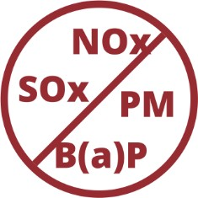

Transformacja energetyczna zostanie oparta na trzech filarach:

I filar  Sprawiedliwa transformacja | II filar  Zeroemisyjny system energetyczny | III filar  Dobra jakość powietrza
Rys. nr 1. Filary transformacji energetycznej Polski⁷
I. Sprawiedliwa transformacja
– oznacza zapewnienie nowych możliwości rozwoju regionom i społecznościom najbardziej dotkniętym negatywnymi skutkami przekształceń w związku z niskoemisyjną transformacją energetyczną, jednocześnie zapewniając nowe miejsca pracy i budując nowe gałęzie przemysłu współuczestniczące w przekształceniach sektora energii.
II. Zeroemisyjny system energetyczny
– to kierunek długoterminowy, w którym zmierza transformacja energetyczna. Zmniejszenie emisyjności sektora energetycznego będzie możliwe poprzez wdrożenie energetyki jądrowej i energetyki wiatrowej na morzu, zwiększenie roli energetyki rozproszonej i obywatelskiej przy jednoczesnym zapewnieniu bezpieczeństwa energetycznego poprzez przejściowe stosowanie technologii energetycznej opartych m.in. na paliwach gazowych.

III. Dobra jakość powietrza
- to cel, który dla odbiorców jest jedną z bardziej zauważalnych oznak odchodzenia od paliw kopalnych; dzięki inwestycjom w transformację sektora ciepłowniczego (systemowego i indywidualnego), elektryfikację transportu oraz promowania domów pasywnych i zeroemisyjnych, wykorzystujących lokalne źródła energii, w widoczny sposób poprawi się jakość powietrza, która ma wpływ na zdrowie społeczeństwa. Kluczowym rezultatem transformacji odczuwalnym przez każdego obywatela będzie zapewnienie czystego powietrza w Polsce.

Do 2040 r. potrzeby cieplne wszystkich gospodarstw domowych pokrywane będą przez ciepło systemowe oraz przez zero- lub niskoemisyjne źródła indywidualne.
PEP2040 określa szereg działań nakierowanych na poprawę jakości powietrza, w tym przede wszystkim:
rozwój ciepłownictwa systemowego (4-krotny wzrost liczby efektywnych systemów ciepłowniczych do 2030 r.),
- niskoemisyjny kierunek transformacji źródeł indywidualnych (pompy ciepła, ogrzewanie elektryczne),
- odejście od spalania węgla w gospodarstwach domowych w miastach do 2030 r., na obszarach wiejskich do 2040 r.; przy utrzymaniu możliwości wykorzystania paliwa bezdymnego do 2040 r.,
- zwiększenie efektywności energetycznej budynków,
- rozwój transportu niskoemisyjnego, w szczególności dążenie do zeroemisyjnej komunikacji publicznej do 2030 r. w miastach powyżej 100 tys. mieszkańców.
Istotnym elementem aKPOP jest jego spójność i synergia z innymi planami, programami i politykami, co pozwoli na zmniejszanie kosztów wdrażanych działań i środków z nich wynikających.

5. Cel i kierunki interwencji aKPOP
Celem głównym aKPOP jest pilna poprawa stanu powietrza w strefach, w których w wyniku oceny jakości powietrza, przeprowadzanej corocznie przez GIOŚ, stwierdzane są w dalszym ciągu przekroczenia poziomów dopuszczalnych i docelowych wybranych substancji w powietrzu oraz ochrona zdrowia i komfortu życia mieszkańców oraz środowiska naturalnego jako całość.
Cel ten realizowany będzie poprzez realizację celów szczegółowych oraz wskazanie kierunków interwencji. Przedstawione w przedmiotowej aKPOP działania powinny być planowane w połączeniu z kierunkami interwencji Polityki Ekologicznej Polski do 2030 r. oraz realizacją celów i projektów strategicznych PEP2040. Umożliwi to eliminację pozostałych barier, określonych w KPOP do 2020 r., intensyfikację działań naprawczych określonych w POP do 2026 r. oraz osiągnięcie celów założonych w realizowanych na poziomie województw uchwał antysmogowych.
Ze względu na nieosiągnięcie celów KPOP do 2020 r. na obszarze wszystkich stref w kraju, celami szczegółowymi aKPOP będzie ich kontynuacja:
- osiągnięcie w możliwie krótkim czasie poziomów dopuszczalnych i docelowych niektórych substancji, określonych w dyrektywie 2008/50/WE i 2004/107/WE oraz utrzymanie ich na tych obszarach, na których są dotrzymywane, a w przypadku pyłu drobnego PM2,5 także pułapu stężenia ekspozycji oraz Krajowego Celu Redukcji Narażenia,
- osiągnięcie w perspektywie do roku 2030 stężeń niektórych substancji w powietrzu na poziomach wskazanych przez WHO oraz nowych wymagań wynikających z regulacji prawnych projektowanych przepisami prawa unijnego.
Wyzwaniem dla Polski pozostaje zatem w pierwszej kolejności osiągnięcie poziomów dopuszczalnych dla pyłu PM10 i PM2,5 oraz pułapu stężenia ekspozycji na pył PM2,5 oraz Krajowego Celu Redukcji Narażenia na pył PM2,5, a także poziomów docelowych dla B(a)P. Ponadto problemem pozostaje dotrzymanie poziomów dopuszczalnych dla NO₂ w dużych ośrodkach miejskich, gdzie przy zwiększającej się liczbie stacji komunikacyjnych, pracującej w ramach PMŚ oraz zwiększającym się natężeniu ruchu pojazdów indywidualnych w miastach, problem ten będzie się powiększał. Jednocześnie w związku ze zmieniającymi się warunkami meteorologicznymi, coraz większym problemem mogą stać się przekroczenia poziomu docelowego dla O_{3.}
Należy także mieć na uwadze przedstawione w projekcie raportu Parlamentu Europejskiego z dnia 19 stycznia 2021 r. w sprawie wdrażania dyrektyw w sprawie jakości powietrza: dyrektywa 2004/107/WE i dyrektywa 2008/50/WE, postulaty Parlamentu Europejskiego, w ramach których wzywa się Komisję Europejską do podjęcia działań w zakresie:
- zmiany norm jakości powietrza i dostosowania ich do norm WHO, przy czym konieczne jest przygotowanie ambitnego programu oraz zabezpieczenie środków finansowych na działania mające na celu zmniejszenie zanieczyszczenia powietrza, ustanawiając ambitne normy dla wszystkich zanieczyszczeń powietrza;
- wzmocnienia wymagań określonych w dyrektywie 2008/50WE w zakresie funkcjonowania sieci monitoringowej jakości powietrza i udostępniania informacji o stanie powietrza w celu zapewnienia, aby jakość powietrza była mierzona przez państwa członkowskie w odpowiednich lokalizacjach i źródłach emisji oraz aby zebrane dane dostarczały informacji na temat miejsca wystąpienia najwyższych stężeń zanieczyszczeń powietrza. Niezbędnym jest również dokonanie przeglądu i ustanowienia nowych przepisów dotyczących usytuowania punktów pomiarowych.;
- uwzględnienia doświadczeń wyciągniętych z walki z pandemią COVID-19 w odniesieniu do zanieczyszczenia powietrza przy opracowywaniu nowych polityk oraz umieszczenia walki z zanieczyszczeniem powietrza w centrum unijnego planu naprawy, zagwarantowania zdrowia obywateli i większej odporności na przyszłe zagrożenia;
- przygotowania rygorystycznych polityk dotyczących głównych źródeł zanieczyszczeń. Parlament Europejski wskazuje na potrzebę opracowania rygorystycznych środków dla głównych emitentów i źródeł zanieczyszczenia powietrza, zwłaszcza w odniesieniu do transportu (w szczególności transportu drogowego i morskiego oraz lotnictwa), instalacji przemysłowych, rolnictwa i produkcji energii oraz wzywa do przyspieszenia zielonej transformacji naszych obszarów miejskich, głębokiej transformacji naszego sektora przemysłowego oraz prac nad rozwojem obszarów wiejskich w kierunku bardziej zrównoważonego i odpornego modelu;
- poprawy planów jakości powietrza i egzekwowanie wymagań określonych w dyrektywach w sprawie jakości powietrza. Plany jakości powietrza – w polskiej nomenklaturze – POP są kluczowym narzędziem poprawy jakości powietrza, określonym w dyrektywach w sprawie jakości powietrza. Parlament Europejski stwierdza jednak, że plany te okazały się nieskuteczne w osiąganiu oczekiwanych rezultatów w większości przypadków. W związku z tym wzywa się Komisję Europejską do podjęcia środków na rzecz poprawy przygotowania i wdrażania tych planów, poprzez ustanowienie zestawu minimalnych wymogów oraz przygotowanie katalogu najlepszych praktyk. Uważa się również za konieczne, aby dyrektywy w sprawie jakości powietrza wymagały od państw członkowskich składania Komisji sprawozdań z wdrażania planów sprawozdawczości, ustanawiając roczny obowiązek sprawozdawczy.
Zgodnie z delegacją ustawową określoną w art. 91c POŚ, KPOP określa cele i kierunki działań, jakie powinny zostać podjęte na szczeblu krajowym oraz w ramach POP na szczeblu wojewódzkim i gminnym, w celu poprawy stanu jakości powietrza w Polsce do stanu niepowodującego negatywnych skutków zdrowotnych oraz zapewnienia odpowiednich warunków do życia.
Kierunkami interwencji prowadzącymi do osiągnięcia celów szczegółowych, tj. osiągnięcia i dotrzymania co najmniej standardów jakości powietrza określonych w prawodawstwie unijnym oraz krajowym, są:
- utrzymanie priorytetu poprawy jakości powietrza oraz rozwój systemu oceny jakości powietrza poprzez zwiększenie liczby stacji pomiarowych uwzględnionych w pomiarach jakości powietrza w ramach PMŚ
Problematyka nieodpowiedniej jakości powietrza i działania naprawcze z nią związane są zadaniami dotyczącymi wielu organów administracji rządowej oraz samorządowej i powinna być ona uwzględniana przy kształtowaniu polityki gospodarczej i społecznej kraju. Podkreślić należy, że tylko wspólne zintegrowane działania pozwolą na osiągnięcie celu głównego aKPOP, jakim jest pilna poprawa jakości powietrza. Dodatkowo tylko prawidłowa diagnoza stanu powietrza, w tym wskazanie właściwych źródeł i przyczyn przekroczeń norm jakości powietrza pozwoli na określenie działań naprawczych ukierunkowanych bezpośrednio na poprawę stanu powietrza w Polsce.
- ograniczenie wielkości emisji zanieczyszczeń powietrza z sektora bytowo-komunalnego
Sektor bytowo-komunalny w dalszym ciągu pozostaje głównym źródłem przekroczeń norm jakości powietrza w Polsce. Dlatego tak ważna jest kontynuacja działań w tym sektorze, przede wszystkim utrzymanie presji na wymianę wysokoemisyjnych źródeł ciepła na paliwa stałe na czyste formy ogrzewania w budynkach mieszkalnych wraz z jednoczesnym podnoszeniem efektywności energetycznej tych budynków. Zasadnym jest także przeprowadzenie oceny, jaki poziom redukcji wielkości emisji zanieczyszczeń powietrza z tego sektora zagwarantuje dotrzymanie norm jakości powietrza nawet w przypadku wystąpienia niekorzystnych warunków meteorologicznych.
- ograniczenie wielkości emisji zanieczyszczeń powietrza z sektora transportu drogowego
Transport drogowy stanowi główne źródło negatywnej presji na środowisko naturalne w Unii Europejskiej oraz ma wpływ na zmiany klimatu oraz hałas. Ograniczenie negatywnych skutków transportu jest ważnym celem polityki UE. Głównymi aspektami działalności jest przeniesienie transportu na najmniej zanieczyszczające środki transportu, wykorzystanie bardziej zrównoważonych technologii transportowych, paliw i infrastruktury oraz zapewnienie, że ceny transportu w pełni odzwierciedlają niekorzystny wpływ na środowisko i zdrowie.
- poprawa jakości środowiska i warunków życia w mieście poprzez udoskonalenie infrastruktury
Miasta, a w szczególności aglomeracje jako duże skupiska ludzkie są obszarem o szczególnie zanieczyszczonym środowisku, w tym powietrza, ze względu na bardzo duże nagromadzenie różnych rodzajów działalności ludzkiej na ich obszarze, mających mniej lub bardziej negatywny wpływ na ich stan oraz zdrowie ludzkie i komfort życia. W związku z tym konieczne jest podejmowanie różnorodnych działań o charakterze naprawczym, we wszystkich dziedzinach działalności obecnych na obszarach miejskich, mających wpływ na zmniejszenie uciążliwości negatywnego oddziaływania działalności ludzkiej na stan środowiska na obszarach miejskich.
- zwiększenie udziału czystej energii, ciepła, rozwój odnawialnych źródeł energii
Zwiększenie udziału odnawialnych źródeł energii w wytwarzaniu energii przyczyni się do poprawy jakości powietrza i stanu środowiska, ograniczenia emisji zanieczyszczeń, zmniejszenia zapotrzebowania na energię wytwarzaną z tradycyjnych, konwencjonalnych źródeł. Interwencja ta wpłynie pozytywnie na rozwój społeczno-gospodarczy regionów, podniesienie komfortu życia oraz zdrowia mieszkańców, a także umożliwi promocję poszczególnych regionów jako miejsc przyjaznych dla środowiska i inwestujących w nowoczesne technologie ekologiczne, dbające przy tym o przyszłość energetyczną i ochronę środowiska.
- edukacja ekologiczna
Kształtowanie i wzmacnianie świadomości ekologicznej mieszkańców Polski ma kluczowe znaczenie dla wdrażania standardów ochrony środowiska, w tym w zakresie jakości powietrza. Osiągnięcie jakościowych celów środowiskowych jest ściśle związane z prezentowanym przez społeczeństwo poziomem kompetencji ekologicznych (tj. wiedzą o środowisku, praktycznymi umiejętnościami oraz proekologiczną motywacją do zmiany postaw i codziennych zachowań).
Prowadzenie cyklicznych działań edukacyjno – informacyjnych, zarówno na szczeblu krajowym, regionalnym, jak i lokalnym jest bardzo istotnym czynnikiem świadomych postaw i zachowań społeczeństwa. Stałe kształtowanie potrzeby dbania o jakość powietrza jest podstawą do uzyskania rzeczywistych zmian w postrzeganiu wartości jaką jest czyste powietrze i aktywności służącej poprawie jego parametrów.
- zapewnienie finansowania przedsięwzięć ukierunkowanych na poprawę jakości powietrza
W celu realizacji działań związanych ze zmniejszeniem emisji zanieczyszczeń do powietrza z sektora bytowo – komunalnego i transportu drogowego konieczne jest prowadzenie polityki finansowej Państwa zmierzającej do promowania bezemisyjnych odnawialnych źródeł energii poprzez obniżenie ceny paliw niskoemisyjnych oraz szerszego ich wykorzystania, a także wspieranie finansowe działań mających na celu poprawę jakości powietrza.

6. Diagnoza stanu powietrza w Polsce
Przedstawione w niniejszym rozdziale informacje, w sposób syntetyczny opisują stan powietrza w Polsce, skupiając się na wybranych zanieczyszczeniach powietrza: pyle zawieszonym o frakcjach PM10 i PM2,5, B(a)P, NO₂ oraz O₃. Wymienione wyżej substancje wciąż stanowią w Polsce problem i odnotowywane są ich ponadnormatywne stężenia, pomimo zaobserwowanych trendów spadkowych w stężeniach zanieczyszczeń powietrza, będących rezultatem podejmowania szeregu działań na poziomie krajowym, wojewódzkim i gminnym. Działania te realizowane są przede wszystkim na podstawie uchwał sejmików województw w sprawie programów ochrony powietrza, a także planów działań krótkoterminowych, których obowiązek opracowania i wdrożenia wynika z art. 91 i 92 POŚ, a także uchwał antysmogowych, przyjętych do realizacji na podstawie art. 96 ww. ustawy. Działania określone w ww. uchwałach co do zasady, powinny być dofinansowywane w ramach Programu Priorytetowego „Czyste Powietrze”.
Trendy spadkowe stężeń potwierdzają wyniki oceny jakości powietrza przeprowadzanej corocznie przez GIOŚ, który na mocy ustawy z dnia 20 lipca 1991 r. o Inspekcji Ochrony Środowiska jest organem odpowiedzialnym za monitoring jakości powietrza w Polsce, w tym za wykonywanie pomiarów i ocen stanu powietrza atmosferycznego oraz bieżące informowanie społeczeństwa, a także organów państwa o jego jakości.

6.1. System ocen jakości powietrza
Zgodnie z art. 89 ust. 1 POŚ oraz odpowiednimi aktami wykonawczymi do ustawy, GIOŚ corocznie dokonuje oceny jakości powietrza. Ocena wykonywana jest pod kątem spełnienia kryteriów określonych w celu ochrony zdrowia ludzi oraz w celu ochrony roślin.
W zakresie celu ochrony zdrowia ludzi, w ocenie jakości powietrza, uwzględnia się 12 zanieczyszczeń powietrza: dwutlenek siarki (SO₂), NO₂, tlenek węgla (CO), benzen (C₆H₆), O₃, frakcje pyłu zawieszonego PM10 oraz PM2,5 a także zanieczyszczenia zawarte w pyle zawieszonym PM10: ołów (Pb), arsen (As), kadm (Cd), nikiel (Ni) oraz B(a)P. W celu ochrony roślin uwzględnia się 3 zanieczyszczenia: SO₂, tlenki azotu (NO_{X}) oraz O₃.
Niniejszy rozdział poświęcony jest wynikom ocen jakości powietrza pod kątem ochrony zdrowia ludzi.
Podstawę do oceny jakości powietrza stanowią kryteria określone w rozporządzeniu Ministra Środowiska z 24 sierpnia 2012 r. w sprawie poziomów niektórych substancji w powietrzu. Dla wszystkich zanieczyszczeń kryteria oceny są zgodne z kryteriami określonymi w prawodawstwie Unii Europejskiej w dyrektywach 2008/50/WE i 2004/107/WE, Dyrektywie Komisji (UE) 2015/1480 oraz decyzji wykonawczej Komisji 2011/850/WE.
Zgodnie z art. 87 ust. 1 POŚ, oceny jakości powietrza dokonuje się w strefach. Strefy, w których dokonuje się oceny jakości powietrza, zostały określone w rozporządzeniu Ministra Środowiska z dnia 2 sierpnia 2012 r.. Roczne oceny jakości powietrza od 2010 do 2019 r. obejmowały terytorialnie obszar 46 stref, w tym: 12 aglomeracji o liczbie mieszkańców większej niż 250 tys., 18 miast o liczbie mieszkańców większej niż 100 tys. oraz pozostałe obszary 16 województw. Ze względu na to, że jedno z miast (Legnica) straciło status miasta o liczbie mieszkańców powyżej 100 tys., roczna ocena jakości powietrza za 2020 r. została wykonana w 45 strefach (Rys. 2).
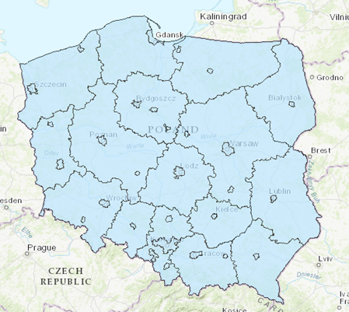
Rys. 2. Granice stref, dla których wykonano ocenę jakości powietrza dla 2020 r.
Celem prowadzenia rocznych ocen jakości powietrza jest uzyskanie informacji o stężeniach zanieczyszczeń na obszarze poszczególnych stref, w zakresie umożliwiającym:
- dokonanie klasyfikacji stref według określonych kryteriów,
- uzyskanie informacji o przestrzennych rozkładach stężeń zanieczyszczeń na obszarze strefy, w zakresie umożliwiającym wskazanie obszarów przekroczeń wartości kryterialnych oraz określenie poziomów stężeń występujących na tych obszarach,
- wskazanie prawdopodobnych przyczyn występowania ponadnormatywnych stężeń zanieczyszczeń w określonych rejonach (w zakresie możliwym do uzyskania na podstawie posiadanych informacji).

6.2. System pomiarów jakości powietrza
Podstawą do wykonania klasyfikacji stref, będącej wynikiem rocznej oceny jakości powietrza, są wyniki pomiarów stężeń zanieczyszczeń w powietrzu, wykonywane na stacjach monitoringu jakości powietrza wchodzących w skład PMŚ. Pomiary spełniają wymagania określone w rozporządzeniu Ministra Klimatu i Środowiska z dnia 11 grudnia 2020 r. w sprawie dokonywania oceny poziomów substancji w powietrzu (m.in. wymogi co do jakości, metod referencyjnych, częstotliwości i kompletności pomiarów w ciągu roku).
System pomiarów dla potrzeb ocen jakości powietrza obejmuje sieć stacji monitoringu jakości powietrza zlokalizowanych na terenie całego kraju. Pomiary prowadzone są zarówno za pomocą metod manualnych, jak i automatycznych. Stężenia zanieczyszczeń gazowych, takich jak: NO₂, CO, C₆H₆, O₃, czy SO₂, mierzone są metodami automatycznymi. Pomiary stężenia pyłu zawieszonego we frakcjach PM10 i PM2,5 prowadzone są zarówno metodami automatycznymi, jak i manualnymi. Do pomiarów pyłu zawieszonego stosuje się metodykę przywołaną w dyrektywie Komisji (UE) 2015/1480 z dnia 28 sierpnia 2015 r. zmieniającej niektóre załączniki do dyrektyw Parlamentu Europejskiego i Rady 2004/107/WE i 2008/50/WE ustanawiających przepisy dotyczące metod referencyjnych, zatwierdzania danych i lokalizacji punktów pomiarowych do oceny jakości powietrza oraz w rozporządzeniu Ministra Klimatu i Środowiska z dnia 11 grudnia 2020 r. w sprawie dokonywania oceny poziomów substancji w powietrzu, określoną w normie PN-EN 12341:2014. Zgodnie z przywołaną normą pomiary manualne pyłu zawieszonego są prowadzone metodą grawimetryczną, która w odniesieniu do tego zanieczyszczenia jest metodą referencyjną. W ramach PMŚ wykonuje się również pomiary pyłu zawieszonego przy zastosowaniu metody automatycznej (zgodnej z normą PN-EN 16450:2017), która posiada wykazaną równoważność do metody referencyjnej.
Kryteria lokalizacji stacji pomiarowych określa rozporządzenie Ministra Klimatu i Środowiska z dnia 17 grudnia 2020 r. w sprawie dokonywania oceny poziomów substancji w powietrzu. W ramach PMŚ wszystkie punkty pomiarowe spełniają określone wymogi dotyczące ich umiejscowienia tak, by uzyskiwane w danej lokalizacji wyniki pomiarów były reprezentatywne dla danego obszaru i umożliwiały klasyfikację stref. Przykładowe lokalizacje stacji pomiarowych przedstawiono na rys. 3 – 5. Dodatkowo, co pięć lat, GIOŚ wykonuje tzw. pięcioletnią ocenę jakości powietrza, której celem jest zweryfikowanie potrzeb w zakresie monitoringu (m.in. sprawdzenie czy liczba stacji pomiarowych i ich lokalizacja jest odpowiednia dla potrzeb prawidłowego wykonywania rocznych ocen jakości powietrza) i zaprojektowanie systemu oceny jakości powietrza na kolejne lata. Na podstawie wyników oceny pięcioletniej dokonuje się zmian w sieci pomiarowej w kolejnych latach. Szczegółowy zakres monitoringu jakości powietrza określony jest w wykonawczym programie PMŚ. Wykonawcze programy PMŚ dostępne są na portalu „Jakość powietrza” pod adresem:
http://powietrze.gios.gov.pl/pjp/content/monitoring.
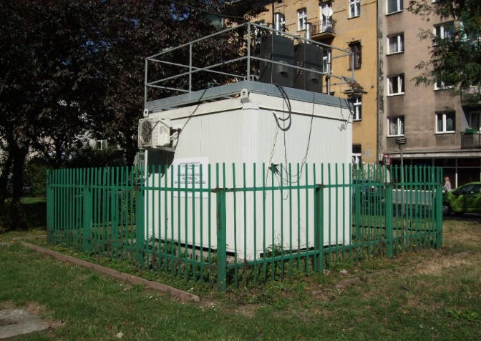
Rys. 3. Stacja automatyczno-manualna monitoringu jakości powietrza w Krakowie przy al. Krasińskiego

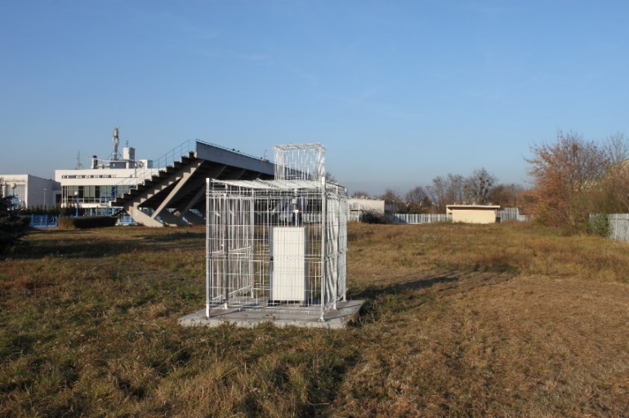
Rys. 4. Stacja manualna, pobornik pyłu zawieszonego w Poznaniu przy ul. Chwiałkowskiego
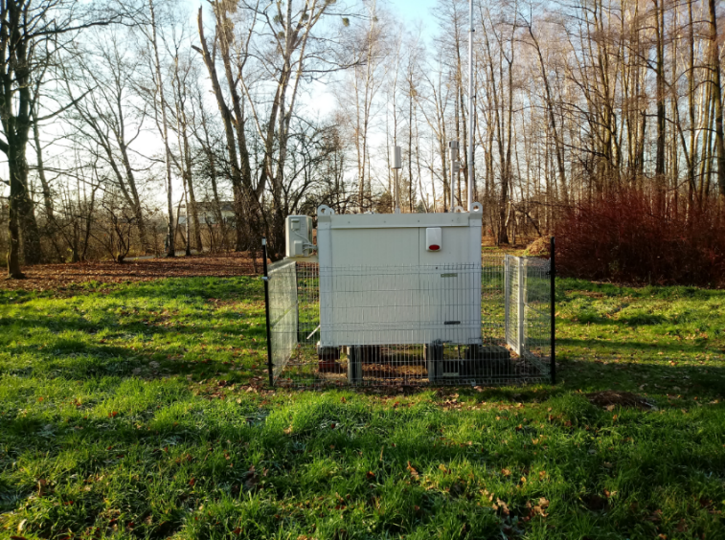
Rys. 5. Mobilna stacja automatyczno-manualna monitoringu jakości powietrza w Goczałkowicach-Zdroju
W latach 2016-2020 GIOŚ, w ramach Programu Operacyjnego Infrastruktura i Środowisko (POIŚ) 2014-2020, realizował projekt pn. „Unowocześnienie i rozbudowa infrastruktury kalibracyjnej i wzorcującej Krajowego Laboratorium Referencyjnego do spraw jakości powietrza atmosferycznego oraz doposażenie sieci pomiarów monitoringu jakości powietrza w Polsce”. W ramach projektu zakupiona została aparatura pomiarowa na potrzeby sieci monitoringu powietrza GIOŚ. Koszty projektu zamknęły się w kwocie 51,415 mln zł, za którą to zakupiono 477 sztuk urządzeń. Zrealizowane zakupy pozwoliły wzmocnić i doposażyć istniejące stacje, a także rozszerzyć sieć pomiarową o kolejne stacje pomiarowe.
W 2021 r. w sieci monitoringu jakości powietrza funkcjonuje 286 stacji, na których znajduje się 2049 stanowisk pomiarowych (Rys. 6).
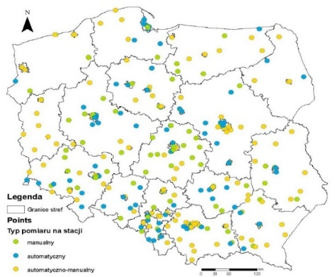

Rys. 6. Mapa stacji z podziałem na rodzaj stanowisk funkcjonujących w 2021 r.
Ze względu na problem z zanieczyszczeniem powietrza pyłem zawieszonym, sieć pomiarów stężeń tego zanieczyszczenia jest sukcesywnie rozwijana (Rys. 7). W 2021 r. uruchomiono zostało kolejnych 28 stałych stanowisk pomiarowych frakcji PM10 pyłu zawieszonego i 11 – frakcji PM2,5 pyłu zawieszonego. Ponadto w 2021 r. uruchomiono nowe stanowiska pomiarowe dla B(a)P - 14 i O₃ - 1.
Poniżej przedstawione zostały, w postaci wykresów, najważniejsze informacje dotyczące sieci pomiarów jakości powietrza stanowiącej podstawę do ocen jakości powietrza.

Rys. 7. Liczba stacji monitoringu jakości powietrza funkcjonujących w ramach PMŚ w latach 2017-2020

Rys. 8. Liczba stanowisk automatycznych i manualnych pyłu zawieszonego we frakcjach PM10 i PM2,5 funkcjonujących w ramach PMŚ w latach 2017-2021

Rys. 9. Liczba stanowisk manualnych benzo(a)pirenu funkcjonujących w ramach PMŚ w latach 2017-2021

Rys. 10. Liczba stanowisk automatycznych NO₂ funkcjonujących w ramach PMŚ w latach 2017-2021

Rys. 11. Liczba stanowisk automatycznych O₃ funkcjonujących w ramach PMŚ w latach 2017-2021
Jednocześnie należy podkreślić, że jakość pomiarów prowadzonych w ramach PMŚ nadzoruje Krajowe Laboratorium Referencyjne (KLR) do spraw jakości powietrza atmosferycznego, które bierze także udział w międzynarodowych badaniach porównawczych organizowanych przez Wspólnotowe Centrum Badawcze Komisji Europejskiej.

6.3. Modelowanie na potrzeby wykonywania ocen jakości powietrza
Metodą uzupełniającą pomiary, wykorzystywaną w ocenach jakości powietrza wykonywanych przez GIOŚ, jest metoda modelowania matematycznego i metoda obiektywnego szacowania, w której uwzględniane są informacje zarówno z pomiarów, jak i z metody modelowania matematycznego.
W tym celu, ustawą z dnia 14 grudnia 2017 r. o zmianie ustawy o Inspekcji Ochrony Środowiska oraz ustawy – Prawo ochrony środowiska (Dz. U. z 2018 r. poz. 88) system oceny jakości powietrza został wzmocniony poprzez zapewnienie wykonywania przez Instytut Ochrony Środowiska – Państwowy Instytut Badawczy (zwany dalej „IOŚ-PIB”) modelowania matematycznego transportu i przemian substancji w powietrzu na poziomie krajowym.
Zgodnie z rozporządzeniem Ministra Środowiska z dnia 13 listopada 2020 r. w sprawie zakresu i sposobu przekazywania informacji dotyczących zanieczyszczenia powietrza (Dz. U. poz. 2221) przygotowywane przez IOŚ-PIB wyniki modelowania są przekazywane do GIOŚ co roku na potrzeby:
- ustalenia odpowiedniego sposobu oceny jakości powietrza w poszczególnych strefach,
- oceny jakości powietrza rocznej (co roku) i 5-letniej (co 5 lat),
- prognoz krótkoterminowych (trzydniowych),
- określania ryzyka przekroczeń poziomów dopuszczalnych albo przekroczeń poziomów docelowych lub dopuszczalnych, powiększonych o margines tolerancji, lub poziomów alarmowych oraz celów długoterminowych, spowodowanych przenoszeniem zanieczyszczeń z terytorium innego państwa,
- wyznaczania reprezentatywności stanowisk pomiarowych.
Dotychczas wykonano trzy roczne oceny jakości powietrza (za 2018 r., 2019 r. i 2020 r.) z wykorzystaniem wyników modelowania matematycznego transportu i przemian substancji w powietrzu na poziomie krajowym przygotowanym przez IOŚ-PIB. GIOŚ nie tylko weryfikuje i wykorzystuje wyniki modelowania na potrzeby ocen, ale też dostarcza dane pomiarowe do oceny sprawdzalności i procesu asymilacji.
Ponadto, w związku z reformą Inspekcji Ochrony Środowiska wprowadzoną ustawą z dnia 20 lipca 2018 r. o zmianie ustawy o Inspekcji Ochrony Środowiska oraz niektórych innych ustaw (Dz.U. poz. 1479) dalszemu ujednoliceniu uległ również cały system ocen jakości powietrza w związku z przejęciem obowiązków WIOŚ przez GIOŚ, co widoczne jest m.in. poprzez ujednolicenie zawartości raportów wojewódzkich z rocznych ocen jakości powietrza, które są przekazywane do zarządów województw. Mając na uwadze zmiany prawne i organizacyjne, GIOŚ wdrożył zatem kompleksowo nowy system wykonywania rocznych ocen jakości powietrza z wykorzystaniem wyników modelowania przygotowywanych przez IOŚ-PIB.
Na potrzeby oceny rocznej IOŚ-PIB wykonuje modelowanie rozkładów stężeń dla: O₃, SO₂, NO₂, NO_{x}, frakcji PM10 i PM 2,5 pyłu zawieszonego, a także B(a)P w pyle zawieszonym PM10 i przekazuje wyniki modelowania oraz analizę tych wyników w formie raportu, zgodnie z rozporządzeniem Ministra Środowiska w sprawie zakresu i sposobu przekazywania informacji dotyczących zanieczyszczenia powietrza.

6.4. Klasyfikacja stref
Wynikiem rocznej oceny jakości powietrza jest klasyfikacja stref, którą dokonuje się odrębnie dla każdego ocenianego zanieczyszczenia i dla każdego kryterium.
Klasyfikacji stref, dokonuje się poprzez sprawdzenie, czy w danej strefie dla danego zanieczyszczenia wystąpiło przekroczenie określonego dla tego zanieczyszczenia poziomu dopuszczalnego lub docelowego lub poziomu celu długoterminowego.
Klasyfikacji stref dokonuje się dla każdego zanieczyszczenia oddzielnie, na podstawie jego stężeń występujących w rejonach, gdzie stężenia te są najwyższe na obszarze strefy. Zaliczenie strefy do klasy C nie oznacza zatem, że jakość powietrza nie spełnia określonych kryteriów na obszarze całej strefy. Nie oznacza to także konieczności prowadzenia intensywnych działań naprawczych na obszarze całej strefy. Wymagane jest jednak, zgodnie z art. 91 POŚ, przygotowanie i przyjęcie w drodze uchwały sejmiku województwa POP dla strefy, a następnie podjęcie działań naprawczych określonych w harmonogramie rzeczowo-finansowym do programu, na wybranych obszarach przekroczeń norm jakości powietrza w strefie. Celem opracowania i wdrożenia POP jest bowiem obniżenie stężeń zanieczyszczeń na obszarach, na których wystąpiły przekroczenia poziomów dopuszczalnych lub docelowych stężeń tych zanieczyszczeń, tak aby te stężenia nie przekraczały tych poziomów.
W tabeli 1 przedstawiono sumaryczne zestawienie liczby stref zakwalifikowanych do stref z przekroczeniami (klasa C) dla poszczególnych ocenianych zanieczyszczeń w ocenach wykonanych w latach 2018-2020. Zestawienie to wskazuje na systematyczne obniżanie się liczby stref z przekroczeniami poziomu dopuszczalnego dla frakcji PM10 i PM2,5 pyłu zawieszonego.

Tabela. 1. Liczba stref spośród wszystkich stref w kraju, które zostały zakwalifikowane do klasy C w latach
2018-2020 ze względu na ochronę zdrowia¹
 | 2018 r. | 2019 r. | 2020 r.
SO₂ (24h) | 0 | 0 | 0
NO₂ (rok) | 4 | 4 | 2
CO | 0 | 0 | 0
C₆H₆ | 0 | 0 | 0
O₃ | 4 | 5 | 3
pył PM10 (rok) | 9 | 5 | 1
pył PM10 (24h) | 39 | 22 | 16
Pb w PM10 | 0 | 0 | 0
As w PM10 | 2 | 1 | 1
Cd w PM10 | 0 | 0 | 0
Ni w PM10 | 0 | 0 | 0
B(a)P w PM10 | 44 | 36 | 39
pył PM2,5 | 14 | 8 | 14 (2)²
¹ Oceny za 2018 r. i 2019 r. zostały wykonane w 46 strefach, natomiast ocena za 2020 r. została wykonana w 45 strefach.
² Począwszy od 2020 r. obowiązuje ostrzejszy poziom dopuszczalny dla pyłu PM2,5 (tzw. II faza: 20 µg/m³). Za 2020 r. podano liczbę stref przekraczających poziom dopuszczalny 20 µg/m³, a w nawiasie liczbę stref przekraczającą dotychczas obowiązujący poziom dopuszczalny dla pyłu PM2,5: 25 µg/m³ (tzw. I faza).
W zdecydowanej większości stref w latach 2018-2020, spośród wszystkich 46 stref w kraju (45 w 2020 r.), odnotowano przekroczenia poziomów dopuszczalnych/docelowych przynajmniej dla jednego zanieczyszczenia.
W ocenie za 2020 r. w porównaniu do lat wcześniejszych odnotowano istotne zmniejszenie liczby stref z przekroczeniami pyłu zawieszonego PM10 (24h)- z 39 stref w 2018 r. do 16 w 2020 r.
Natomiast zanieczyszczenie powietrza B(a)P stanowi jeden z największych problemów w Polsce, co było wykazywane we wszystkich latach, dla których wykonywano roczne oceny jakości powietrza. W ocenie za 2020 r. przekroczenia poziomu docelowego B(a)P stwierdzone zostały w 39 strefach.
W przypadku NO₂, w latach 2018-2020 występowały przekroczenia poziomów dopuszczalnych (wartości średnioroczne) na stacjach komunikacyjnych w największych aglomeracjach: górnośląskiej, krakowskiej, warszawskiej i wrocławskiej (w 2020 r. jedynie w aglomeracji górnośląskiej i krakowskiej).
Na rys. 12-17 przedstawiono wyniki klasyfikacji stref za lata 2018-2020.
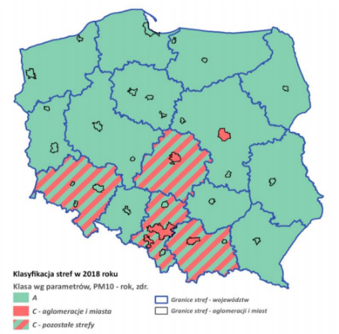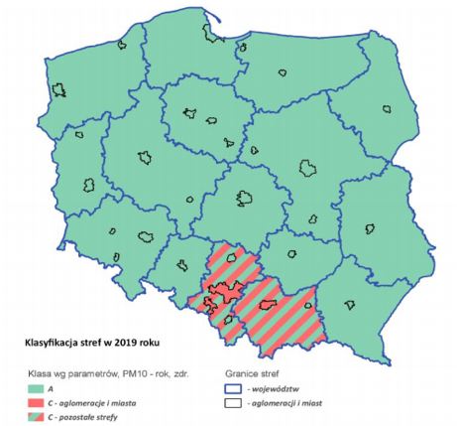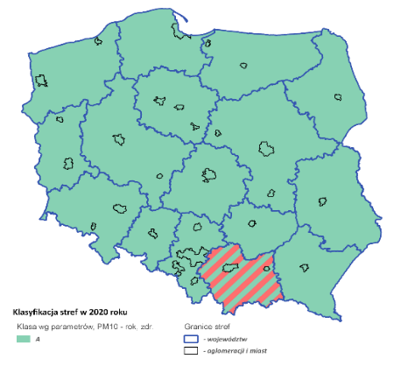
Rys. 12. Klasy stref określone na podstawie średnich rocznych stężeń pyłu zawieszonego PM10 w Polsce w wyniku oceny jakości powietrza w latach 2018-2020
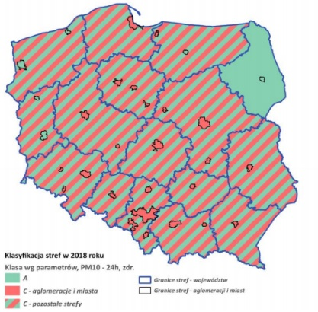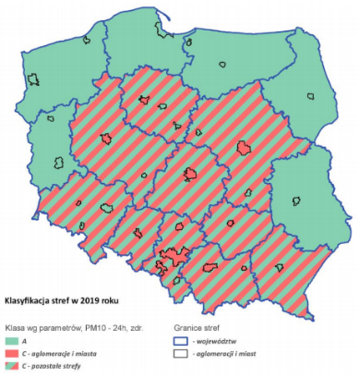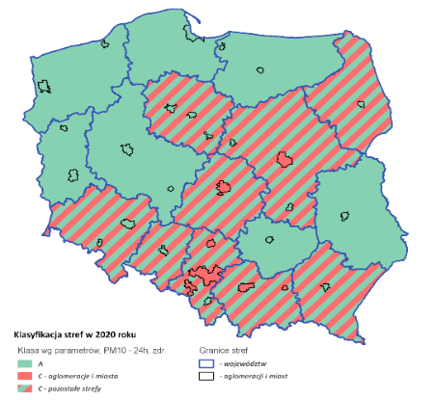
Rys. 13. Klasy stref określone na podstawie 24-godzinnych stężeń pyłu zawieszonego PM10 w Polsce w wyniku oceny jakości powietrza w latach 2018-2020
Poziom dopuszczalny PM2,5 – faza I: 25 µg/m³
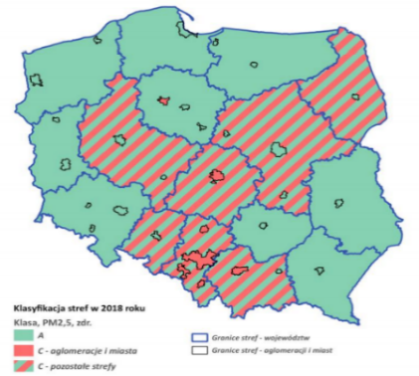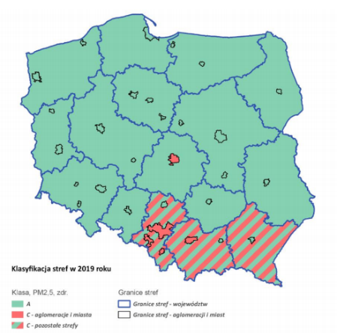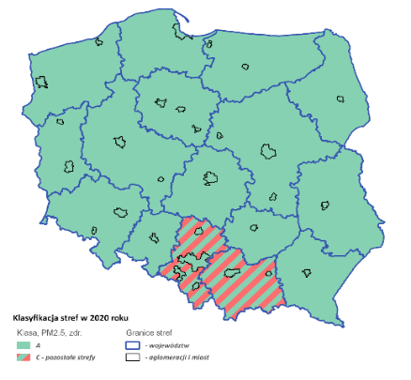
Poziom dopuszczalny PM2,5 – faza II: 20 µg/m³
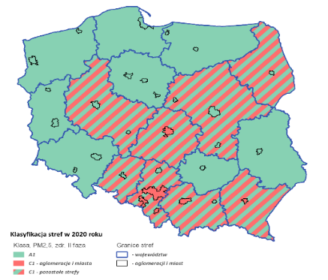
Rys. 14. Klasy stref określone na podstawie średnich rocznych stężeń pyłu zawieszonego PM2,5 w Polsce w wyniku oceny jakości powietrza w latach 2018-2020
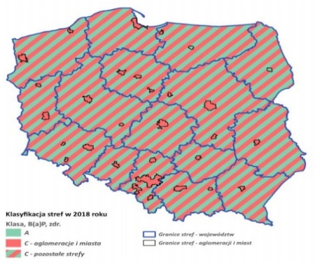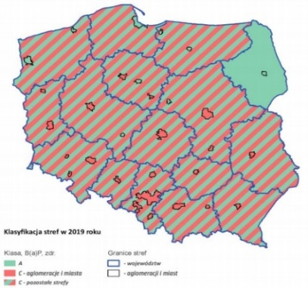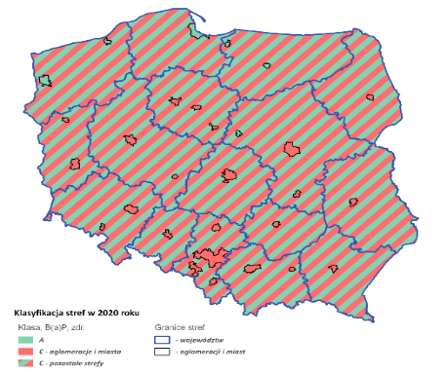
Rys. 15. Klasy stref określone na podstawie średnich rocznych stężeń benzo(a)pirenu w Polsce w wyniku oceny jakości powietrza w latach 2018-2020
2018 i 2019 2020
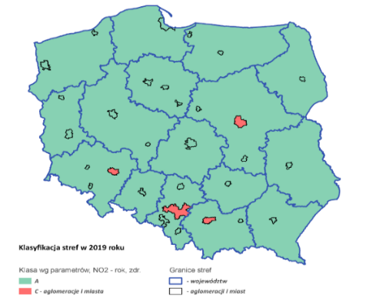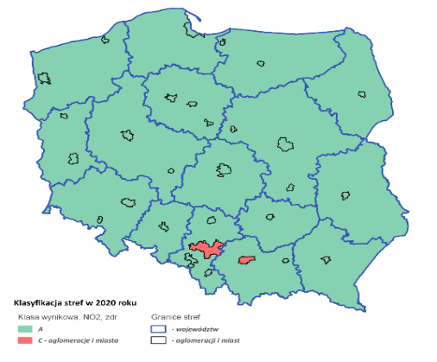
Rys. 16. Klasy stref określone na podstawie średnich rocznych stężeń NO₂ w Polsce w wyniku oceny jakości powietrza w latach 2018-2020

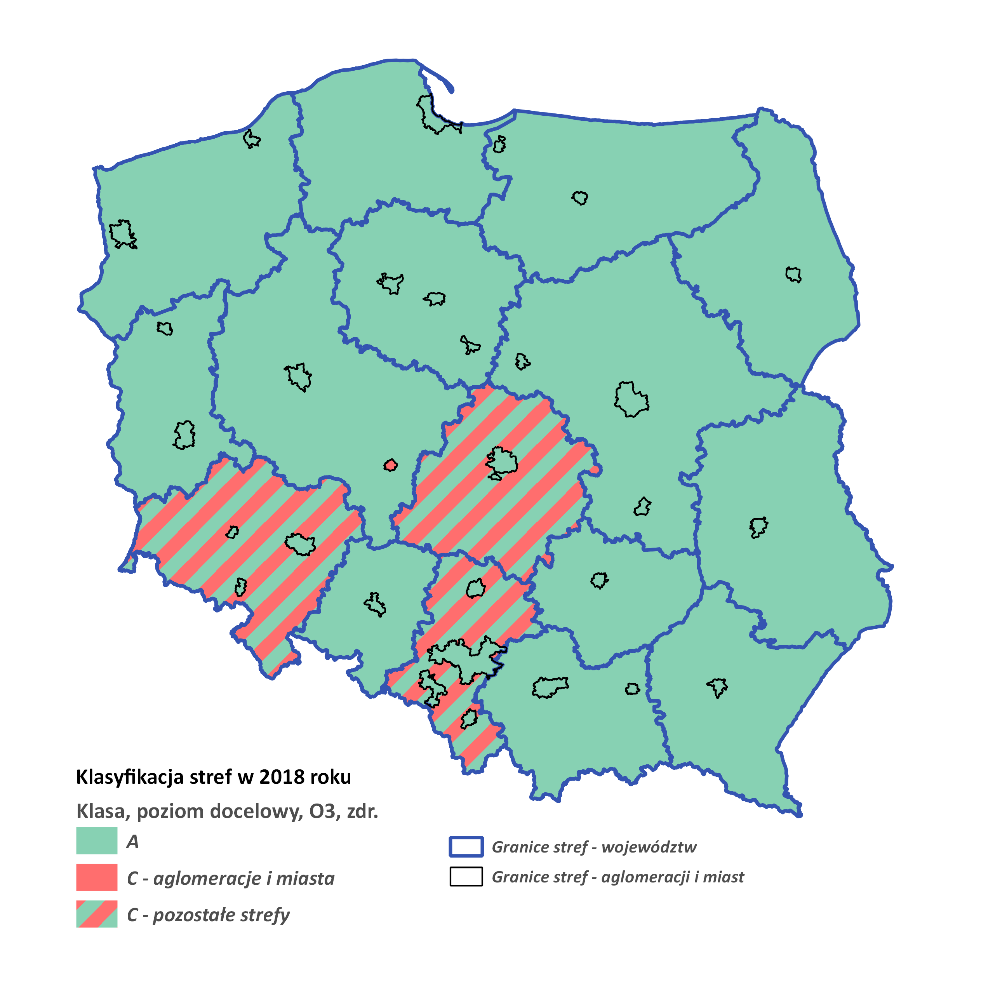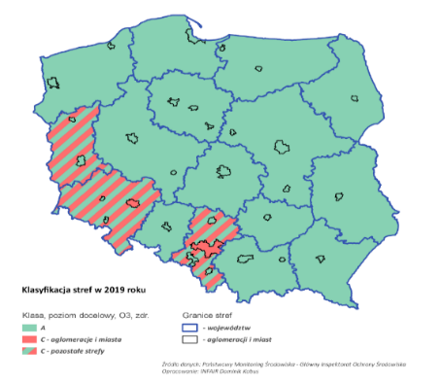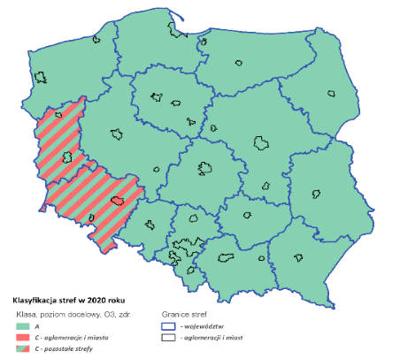
Rys. 17. Klasy stref określone na podstawie stężeń O₃ w Polsce w wyniku oceny jakości powietrza w latach 2018-2020
Oprócz wyników klasyfikacji stref, rezultatem rocznej oceny jakości powietrza jest również informacja dotycząca wielkości obszaru przekroczeń wartości normatywnej, zgodnie z wymaganiami raportowania wyników ocen jakości powietrza, wynikającymi z decyzji wykonawczej Komisji Europejskiej 2011/850/UE oraz z wytycznych KE do tej decyzji. Obszary przekroczeń normatywnych stężeń zanieczyszczenia mogą być wyznaczane na podstawie pomiarów, modelowania, obiektywnego szacowania lub w oparciu o metody łączone.
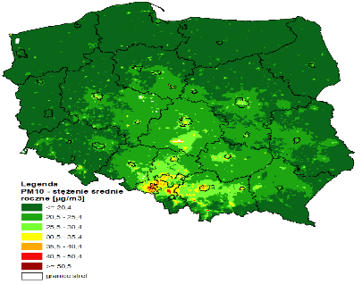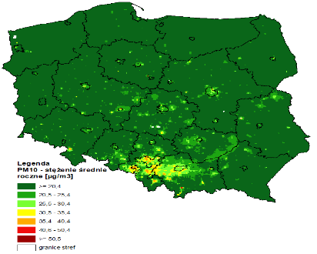
Rys. 18. Rozkład przestrzenny średniego rocznego stężenia pyłu zawieszonego PM10 na obszarze Polski w 2019 r. (lewy) i 2020 r. (prawy) określony na podstawie modelowania matematycznego oraz obiektywnego szacowania
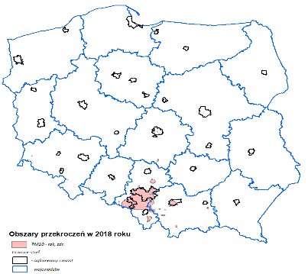 | 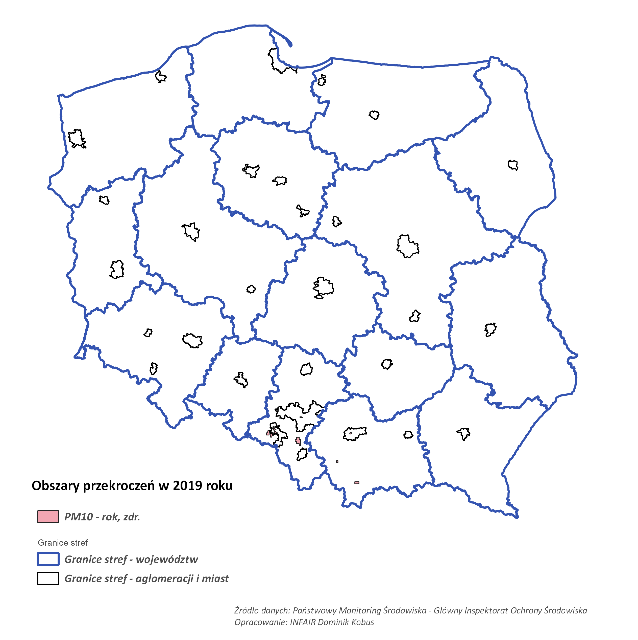 | 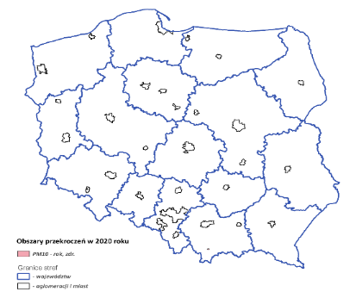
Rys. 19. Zasięg obszarów przekroczeń poziomu dopuszczalnego średniorocznego pyłu zawieszonego PM10
na obszarze Polski w latach 2018-2020
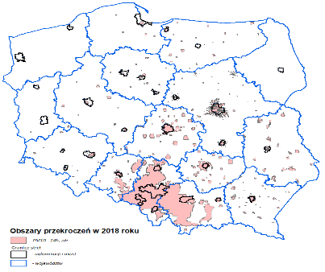 | 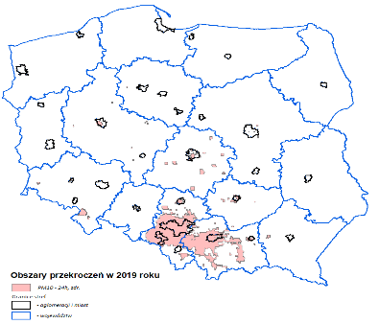 | 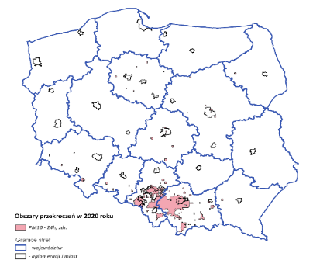
Rys. 20. Zasięg obszarów przekroczeń 24-godzinnego poziomu dopuszczalnego pyłu zawieszonego PM10
na obszarze Polski w latach 2018-2020
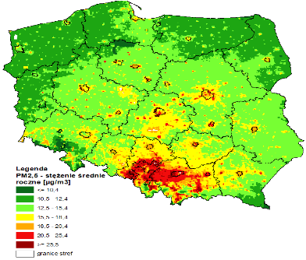 | 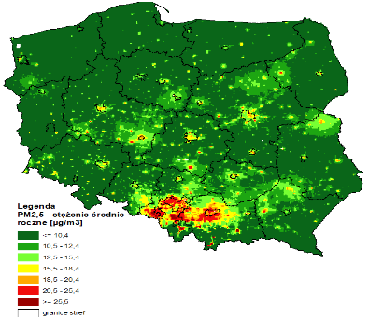
Rys. 21. Rozkład przestrzenny średniego rocznego stężenia pyłu zawieszonego PM2,5 na obszarze Polski w 2019 r. (lewy) i 2020 r. (prawy), określony na podstawie modelowania matematycznego oraz obiektywnego szacowania
Poziom dopuszczalny PM2,5 – faza I: 25 µg/m³
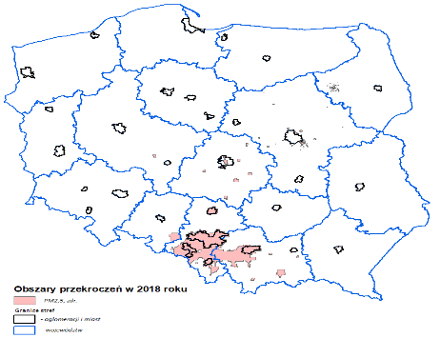 | 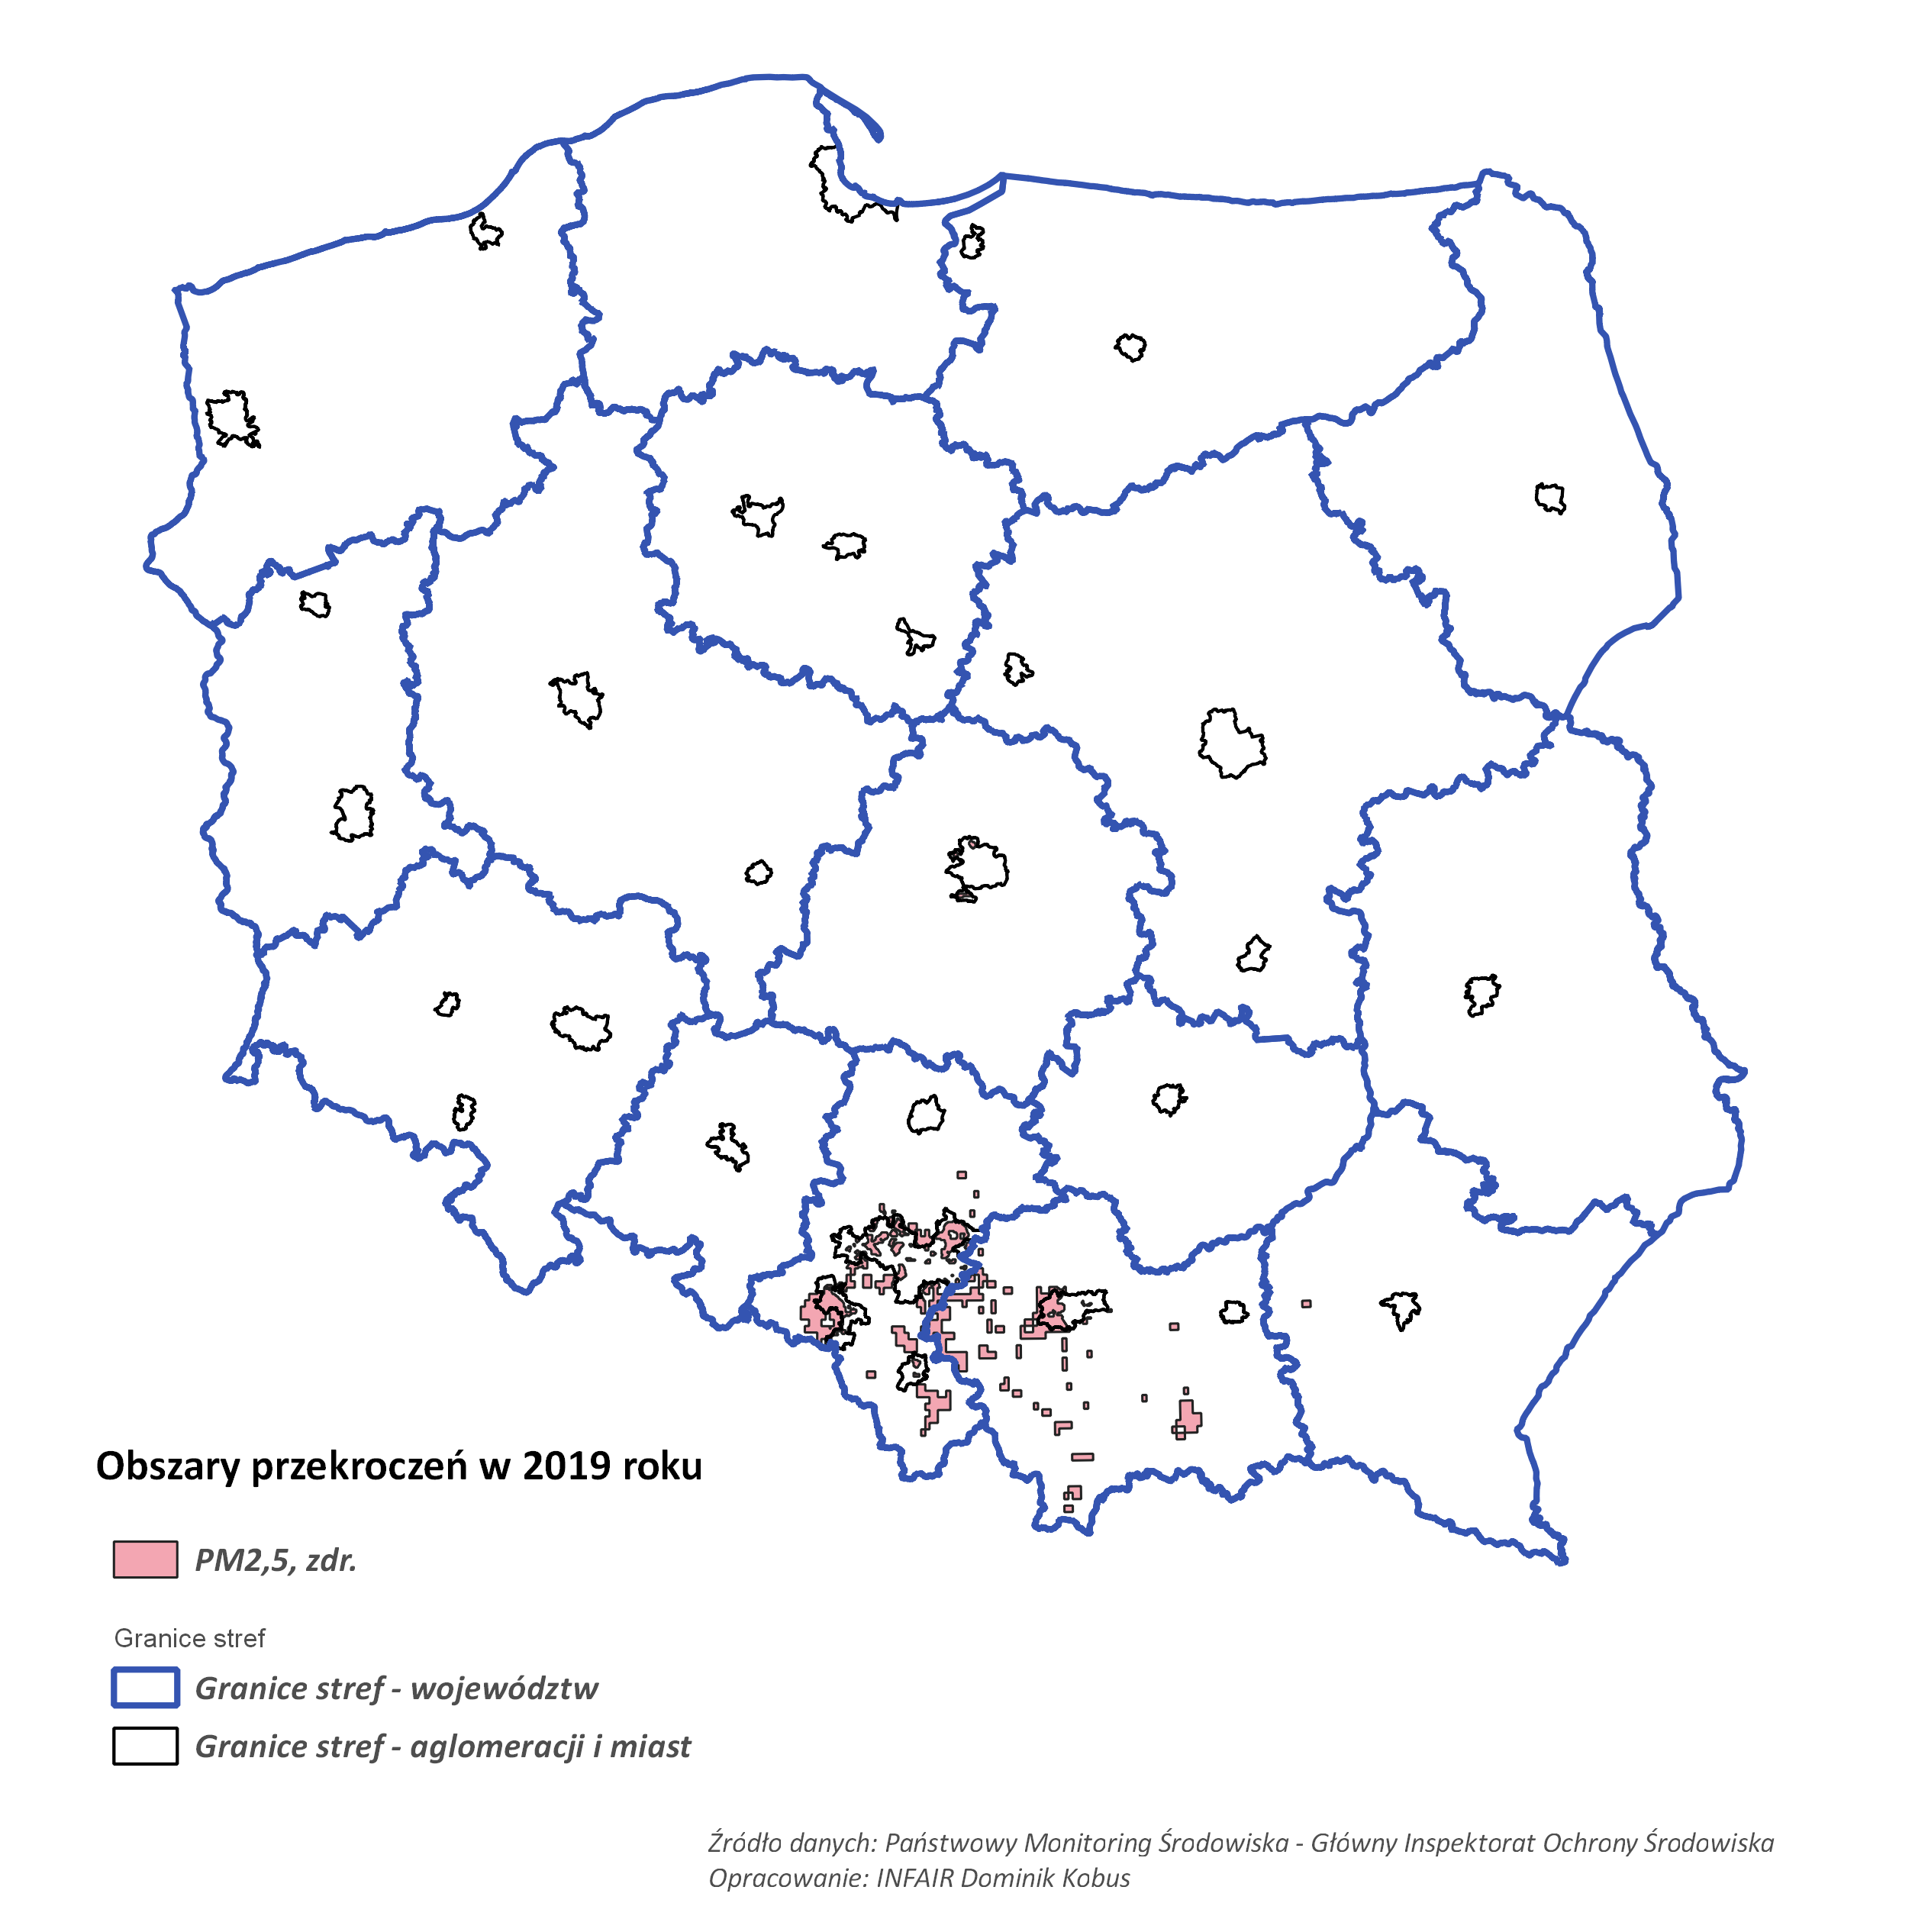 | 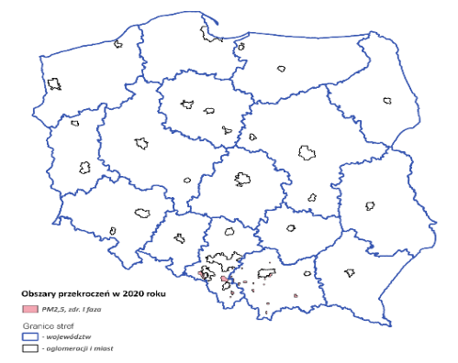
Poziom dopuszczalny PM2,5 – faza II: 20 µg/m³
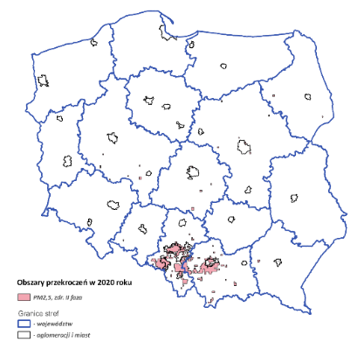

Rys. 22. Zasięg obszarów przekroczeń średniorocznego poziomu dopuszczalnego pyłu zawieszonego PM2,5
na obszarze Polski w latach 2018-2020
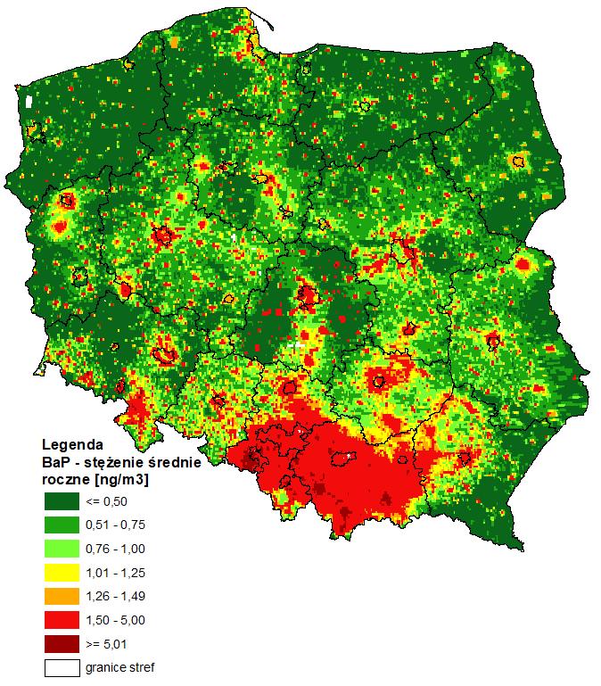 | 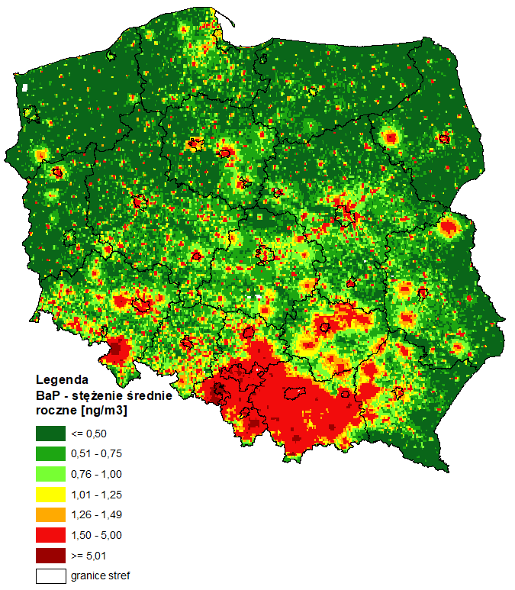
Rys. 23. Rozkład przestrzenny średniego rocznego stężenia benzo(a)pirenu na obszarze Polski w 2019 r. (lewy)
i 2020 r. (prawy), określony na podstawie modelowania matematycznego oraz obiektywnego szacowania
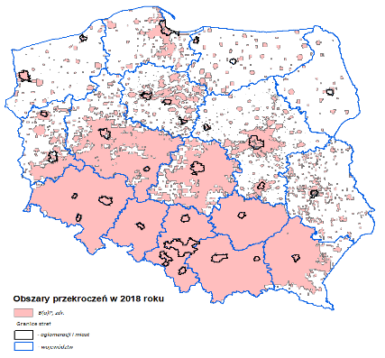 | 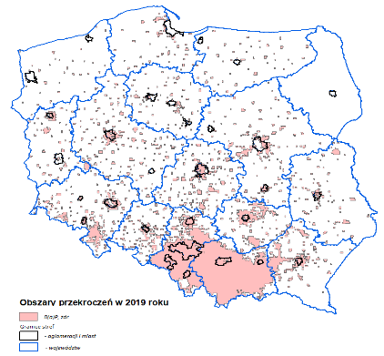 | 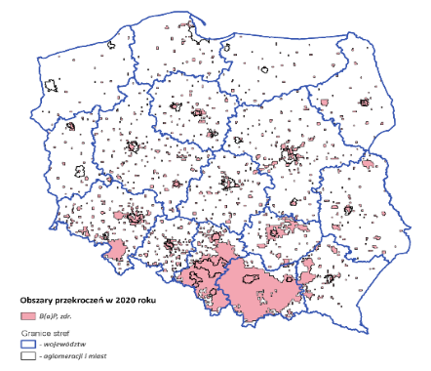
Rys. 24. Zasięg obszarów przekroczeń średniorocznego poziomu docelowego benzo(a)pirenu na obszarze Polski w latach 2018-2020

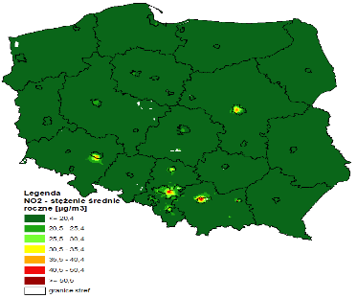 | 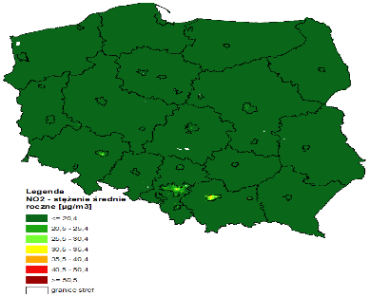
Rys. 25. Rozkład przestrzenny średniego rocznego stężenia NO₂ na obszarze Polski w 2019 r. (lewy) i 2020 r. (prawy), określony na podstawie modelowania matematycznego oraz obiektywnego szacowania
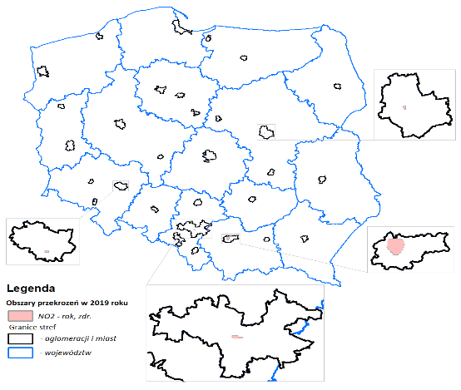 | 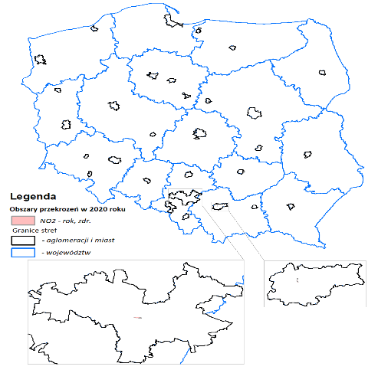
Rys. 26. Zasięg obszarów przekroczeń średniorocznego poziomu dopuszczalnego NO₂ na obszarze Polski w 2019 r. i 2020 r.
Ozon jest zanieczyszczeniem wieloskalowym, którego produkcja fotochemiczna jest silnie uzależniona od warunków atmosferycznych (duże nasłonecznienie, wysoka temperatura). Największe problemy z wysokimi stężeniami ozonu występują w południowo-zachodniej i centralnej Polsce.
W okresie wiosenno-letnim, w latach 2018-2020 występowały warunki meteorologiczne sprzyjające formowaniu się ozonu w powietrzu atmosferycznym. Stanowiło to, oprócz emisji prekursorów ozonu, zwłaszcza z sektora transportu samochodowego, główną przyczynę przekraczania poziomu docelowego ustanowionego dla stężenia ozonu w powietrzu atmosferycznym ze względu na ochronę zdrowia ludzi. Dodatkowe znaczenie miał również napływ zanieczyszczonego powietrza ozonem i jego prekursorami spoza granic kraju (zwłaszcza z kierunków zachodnich). Nie można także pomijać emisji naturalnej – jest ona kluczowa ze względu na reaktywność biogennych węglowodorów.
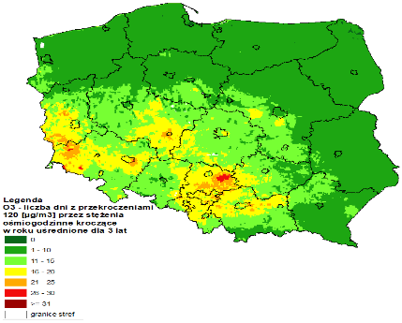 | 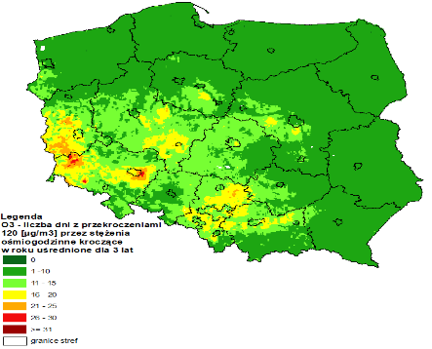
Rys. 27. Rozkład przestrzenny stężenia O₃ na obszarze Polski wyrażony jako liczba dni w roku
z przekroczeniem poziomu 120 μg/m³ przez wartości średnie 8-godzinne kroczące, uśredniona dla 3 lat,
określony na podstawie modelowania matematycznego oraz obiektywnego szacowania na obszarze Polski
w 2019 r. (lewy) i 2020 r. (prawy).
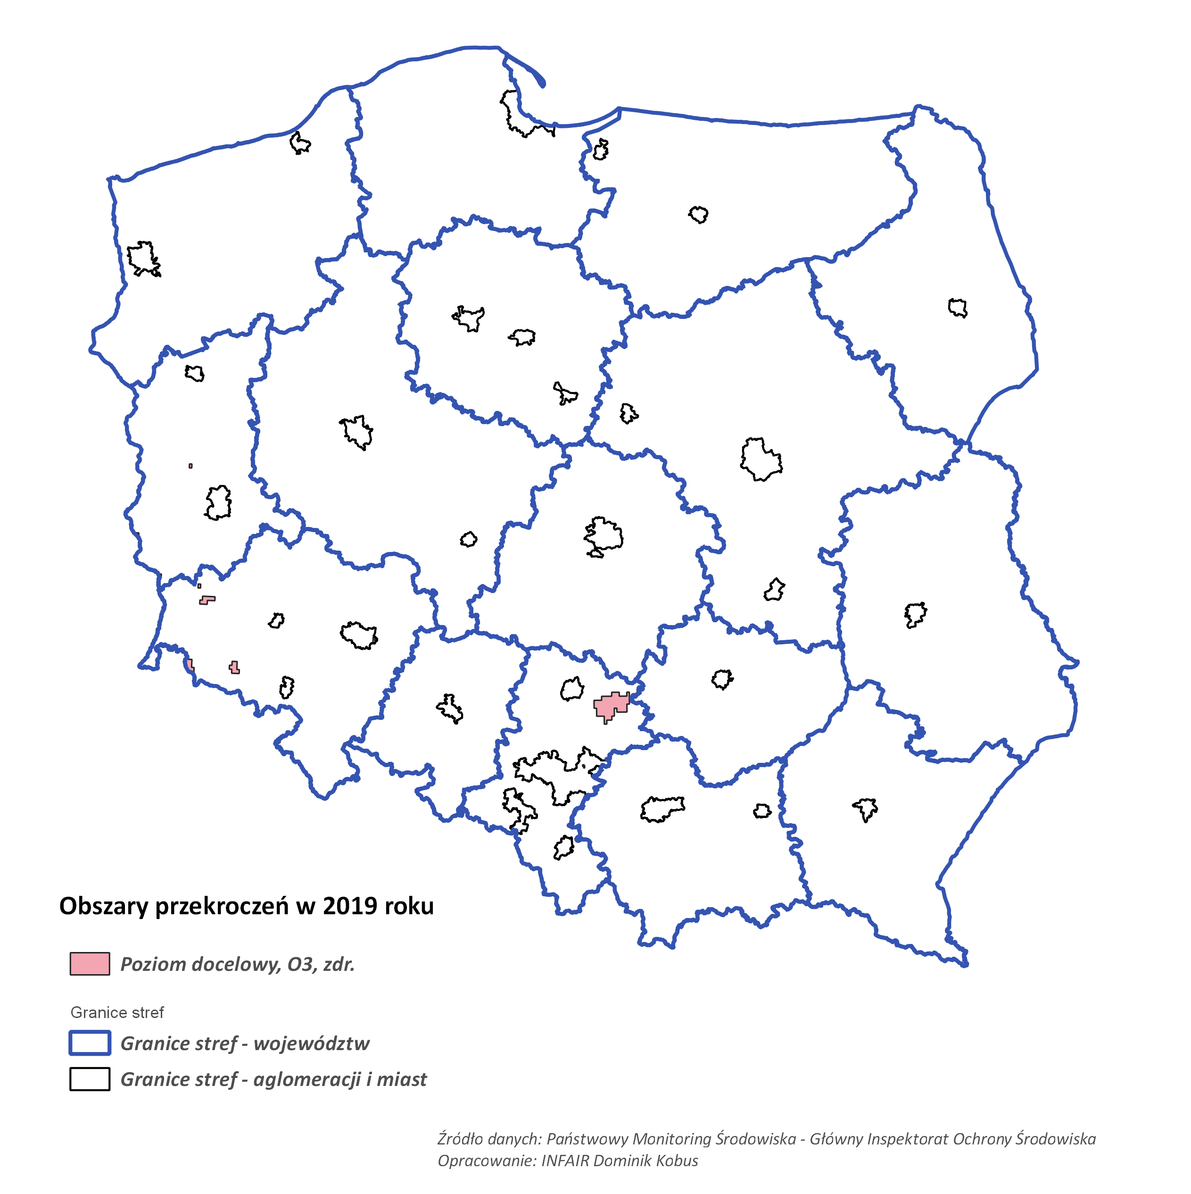 | 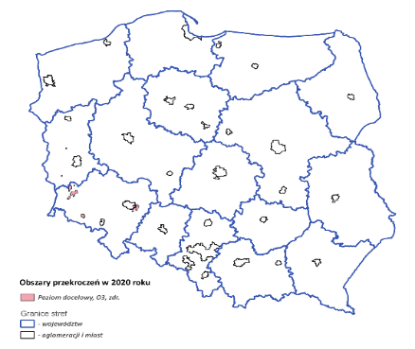
Rys. 28. Zasięg obszarów przekroczeń poziomu docelowego O₃ - liczba dni w roku z przekroczeniem stężenia 120 μg/m³ przez wartości średnie 8-godzinne kroczące, uśredniona dla 3 lat na obszarze Polski w 2019 r. i 2020 r.

Lata 2018-2020 to okres bardzo wyraźnego obniżania się stężeń zanieczyszczeń. Poprzedzony był on okresem powolnego, lecz systematycznego obniżania się stężeń pyłu zawieszonego we frakcjach PM10 oraz PM2,5 w powietrzu. Trend ten jedynie okresowo ulegał zaburzeniu ze względu na zmienne warunki atmosferyczne w poszczególnych analizowanych latach.
Wyniki pomiarów wskazują na istotne zmniejszenie narażenia zdrowia ludzi na długoterminowe wysokie stężenia pyłu zawieszonego, zmniejszenie ilości epizodów wysokich stężeń tego zanieczyszczenia, jak i maksymalnych stężeń pyłu zawieszonego podczas tych epizodów.
Zmniejszenie liczby stref z przekroczeniami oraz obszarów przekroczeń było rezultatem obniżenia stężeń zanieczyszczeń pyłowych w powietrzu. Poniżej przedstawione zostały średnie roczne stężenia NO₂, frakcji PM10 i PM2,5 pyłu zawieszonego oraz B(a)P zawartego w pyle zawieszonym PM10, a także percentyl 99.8 ze stężeń 1-godz. dla NO₂, precentyl 90.4 ze stężeń 24 godz. pyłu zawieszonego PM10 i wartości percentyla S93.2 z rocznych serii maksimów dobowych stężeń 8-godz. kroczących O₃ w ujęciu od 2010 do 2020 dla stacji, które znajdują się na terenie aglomeracji i dużych miast.
Przedstawione wykresy wskazują na systematycznie obniżające się stężenia pyłu zawieszonego i zawartego w nim B(a)P oraz na odcinające się na tle pozostałych, najniższe, wartości średnie roczne NO₂ dla 2020 r.

Rys. 29. Zmiany stężeń średnich rocznych pyłu zawieszonego PM10 (wskaźnika WSa ) oraz stężeń 24-godz.pyłu zawieszonego PM10 (wskaźnika WSmax36) na stanowiskach tła miejskiego i podmiejskiego w Polsce w latach 2010-2020

Rys. 30. Zmiany średnich rocznych stężeń PM2,5 (wyrażonych w postaci wskaźnika WSa) w latach 2009-2020 na stanowiskach tła miejskiego i podmiejskiego w Polsce w latach 2010-2020

Rys. 31. Stężenie średnie roczne B(a)P w latach 2010-2020, uśrednione dla wszystkich stanowisk uwzględnionych w analizach (zlokalizowanych na terenie aglomeracji i dużych miast)

Rys. 32. Uśrednione dla wszystkich stanowisk uwzględnionych w analizach (zlokalizowanych na terenie aglomeracji i dużych miast) stężenie średnie roczne Sa i percentyl S99.8 ze stężeń 1-godz. dla NO₂ w latach 2010-2020

Rys.33. Uśredniona dla wszystkich stanowisk uwzględnionych w analizach (z kompletnymi seriami pomiarowymi) wartości percentyla S93.2 z rocznych serii maksimów dobowych stężeń 8-godz. kroczących O₃ w latach 2010-2020
Stężenie pyłu zawieszonego w powietrzu na danym obszarze zależy zarówno od emisji zanieczyszczeń pyłowych i gazowych na danym obszarze i obszarach sąsiadujących, jak też warunków meteorologicznych oraz napływów zanieczyszczeń z innych z obszarów Polski, i spoza granic Polski.
Spadek stężeń pyłu zawieszonego we frakcjach PM10 i PM2,5 jest widoczny zarówno w dużych miastach, jak i w mniejszych miejscowościach. Poniżej przedstawiono wyniki pomiarów pyłu zawieszonego we frakcjach PM10 i PM2,5 z lat 2010-2020 z wybranych miast zróżnicowanych pod kątem liczby mieszkańców. Wyniki pomiarów niezależnie od liczby mieszkańców miast wskazują na istotny spadek średnich rocznych stężeń pyłu zawieszonego w ostatnim dziesięcioleciu.

Rys. 34. Średnie stężenia roczne pyłu zawieszonego PM10 na wybranych stacjach w Polsce, w latach 2010-2020 (kolorem czerwonym zaznaczono linię z średniorocznym poziomem dopuszczalnym dla pyłu zawieszonego PM10)

Rys. 35. Średnie stężenia roczne pyłu zawieszonego PM2,5 na wybranych stacjach w Polsce, w latach 2010-2020. (kolorem czerwonym zaznaczono linię z średniorocznym poziomem dopuszczalnym dla pyłu zawieszonego PM2,5 obowiązującym w ocenach jakości powietrza do roku 2019, kolorem pomarańczowym zaznaczono linię z średniorocznym poziomem dopuszczalnym dla pyłu PM2,5 obowiązującym w ocenach jakości powietrza od roku 2020)
Stężenia B(a)P w pyle zawieszonym PM10 są ściśle związane z tzw. zjawiskiem niskiej emisji, czyli ze spalaniem paliw stałych (węgiel, drewno itp.) w urządzeniach grzewczych służących głównie do indywidualnego ogrzewania budynków, dlatego stężenia tego zanieczyszczenia w poszczególnych częściach roku bardzo się różnią. Wysokie stężenia B(a)P występują w okresach jesienno-zimowych, czyli w czasie intensywnego spalania paliw stałych w gospodarstwach domowych. W ciepłej połowie roku stężenia B(a)P są bardzo niskie (Rys. 36). Jednocześnie zanieczyszczenie to ma charakter lokalny i występuje tam, gdzie występują źródła jego emisji. Na obszarach oddalonych od domów opalanych węglem lub drewnem stężenia B(a)P w pyle zawieszonym PM10 nie przekraczają dopuszczalnej normy (przykład stacji zlokalizowanej w Puszczy Boreckiej), natomiast w obszarach miejskich przekroczenia te są niekiedy bardzo duże, zwłaszcza w przypadkach, gdy miasta położone są w dolinach górskich lub rzecznych i warunki do rozpraszania zanieczyszczeń są dodatkowo utrudnione ukształtowaniem terenu (przykład Nowej Rudy).

Rys.36. Przebieg dobowych stężeń B(a)P w roku 2020 r. na przykładzie wyników pomiarów z wybranych stacji Państwowego Monitoringu Środowiska

Rys. 37. Średnie stężenia roczne B(a)P w pyle zawieszonym PM10 na wybranych stacjach w Polsce, w latach 2010-2020 (kolorem czerwonym zaznaczono linię z poziomem docelowym dla B(a)P w pyle zawieszonym PM10)
Pośród zanieczyszczeń gazowych, których stężania są bezpośrednio zależne od wielkości emitowanych zanieczyszczeń, w rocznych ocenach jakości powietrza, w największych aglomeracjach, na stacjach znajdujących się pod bezpośrednim wpływem emisji zanieczyszczeń z transportu, tzw. stacjach komunikacyjnych, notuje się przekroczenia średniego rocznego stężenia NO₂. Stacje komunikacyjne zlokalizowane są w centrach miast w bezpośredniej bliskości dróg o dużym natężeniu ruchu, a pomiary tam prowadzone ukierunkowane są na badanie oddziaływania transportu samochodowego na poziom zanieczyszczeń powietrza. W Polsce nie notuje się przekroczeń poziomu dopuszczalnego w odniesieniu do 1-godzinnych stężeń NO₂.
W latach 2010-2019 stężenia średnie roczne NO₂kształtowały się na podobnym poziomie z wyraźnym spadkiem w roku 2019 w stosunku do roku 2010 (o 12,5%). W roku 2020 ze względu na sytuację związaną z epidemią COVID-19 na większości stacji nastąpił dalszy spadek stężeń tego zanieczyszczenia.

Rys. 38. Średnie stężenia roczne NO₂ na wybranych stacjach komunikacyjnych w Polsce, w latach 2010-2020 (kolorem czerwonym zaznaczono linię z poziomem docelowym NO₂)

6.5. Udziały emisji w stężeniach zanieczyszczeń
W ramach działań pozaustawowych IOŚ-PIB wykonuje dodatkowe modelowanie matematyczne, wykorzystywane przez GIOŚ w ramach rocznej oceny jakości powietrza, w celu określenia uśrednionych udziałów procentowych poszczególnych kategorii źródeł emisji zanieczyszczeń w stężeniach pyłu zawieszonego PM10 i PM2,5 obliczonych dla stref w Polsce.
Jak wynika z analiz dla roku 2020 (Rys. 39 i 40), w poszczególnych strefach występują różnice w obliczonych udziałach. Są one związane z lokalną i regionalną obecnością określonych grup źródeł emisji oraz ich aktywnością, a także położeniem samych stref i napływem. Można zauważyć, że większe udziały emisji z sektora transportu są na obszarach aglomeracji powyżej 250 tysięcy mieszkańców i miast powyżej 100 tysięcy mieszkańców. Zauważalne są także większe udziały napływu transgranicznego zanieczyszczeń na obszarze stref przygranicznych. Z kolei udział rolnictwa jest związany z wielkością i aktywnością tego sektora w strefie oraz jej otoczeniu, przy jednoczesnej mniejszej obecności np. znaczącego lokalnego przemysłu. Źródła przemysłowe i energetyczne mają największy udział na obszarach silnie uprzemysłowionych, jak np. aglomeracja górnośląska lub na terenie miast, gdzie zlokalizowane są znaczące obiekty z tego sektora. W większości stref dominował jednak udział sektora bytowo-komunalnego, przy jednoczesnym, znaczącym udziale napływu spoza granic kraju.

Rys. 39 Uśrednione udziały procentowe poszczególnych kategorii źródeł emisji zanieczyszczeń w stężeniach średnich 24 godzinnych pyłu zawieszonego PM10 w 2020 r., obliczonych dla stref w Polsce.

Rys. 40. Uśrednione udziały procentowe poszczególnych kategorii źródeł emisji zanieczyszczeń w stężeniach średnich 24 godzinnych pyłu zawieszonego PM2,5 w 2020 r., obliczonych dla stref w Polsce.

Ponieważ wyniki te stanowią wartości dodaną w stosunku do wyników modelowania na potrzeby rocznej oceny jakości powietrza przekazywanych przez IOŚ-PIB do GIOŚ, zgodnie z rozporządzeniem Ministra Klimatu i Środowiska z dnia 13 listopada 2020 r. w sprawie zakresu i sposobu przekazywania informacji dotyczących zanieczyszczenia powietrza, a obecnie wykonywane są jako zadanie dodatkowe, zasadnym jest rozważenie wprowadzenia ich do zakresu zadań IOŚ-PIB, określonych w obowiązujących przepisach prawa, w przypadku pozyskania źródeł ich finasowania, i przeprowadzanie ich dla wszystkich modelowanych zanieczyszczeń.

6.6. Wskaźnik średniego narażenia
W dyrektywie 2008/50/WE, dla pyłu zawieszonego PM2,5, jak już wspomniano we Wprowadzeniu, zostały określone dodatkowe kryteria: pułap stężenia ekspozycji i krajowy cel redukcji narażenia, które odnoszą się do obszarów tła miejskiego w miastach powyżej 100 tys. mieszkańców i w aglomeracjach.
Monitoring pyłu zawieszonego PM2,5 dla potrzeb obliczania wskaźników średniego narażenia jest prowadzony w Polsce od 2010 roku na obszarach tła miejskiego. W latach 2018 i 2019 w systemie pomiarowym funkcjonowały 32 stanowiska pomiarowe zlokalizowane w 30 miastach i aglomeracjach. W 2020 r. ze względu na to, iż Legnica straciła status miasta o liczbie mieszkańców 100 tys. liczba stanowisk zlokalizowanych w miastach zmniejszona została z 30 na 29, a tym samym dla potrzeb obliczania wskaźników średniego narażenia dla miast i aglomeracji oraz krajowego wskaźnika średniego narażenia dla roku 2020 wykorzystano 31 stanowisk. W aglomeracji warszawskiej i aglomeracji górnośląskiej pomiary są prowadzone na dwóch stanowiskach pomiarowych, w pozostałych aglomeracjach i miastach powyżej 100 tys. mieszkańców pomiary są prowadzone na jednym stanowisku pomiarowym. Pomiary pyłu PM2,5 służące do obliczania wskaźników średniego narażenia są prowadzone wyłącznie metodą manualną (referencyjną).
Wartość krajowego wskaźnika średniego narażenia na pył zawieszony PM2,5 dla 2020 r. wynosi 19 µg/m³. Wartość ta jest o 2 µg/m³ mniejsza od wartości krajowego wskaźnika średniego narażenia dla roku 2019 oraz o 3 µg/m³ mniejsza od wskaźnika w latach 2016-2018. Jest to kolejny rok, w którym odnotowano spadek wartości krajowego wskaźnika narażenia na pył zawieszony PM2,5. Wartość krajowego wskaźnika średniego narażenia dla 2020 r. jest o 5% mniejsza od pułapu stężenia ekspozycji (20 µg/m³) będącego w tym względzie standardem jakości powietrza, który należy dotrzymywać od roku 2015. Jednocześnie, wskaźnik ten o 1 µg/m³ (6%) przekroczył krajowy cel redukcji narażenia na pył zawieszony PM2,5 (18 µg/m³), który należało osiągnąć do roku 2020.

Rys. 41. Krajowe wskaźniki średniego narażenia na pył zawieszony PM2,5 w latach 2010-2020 w odniesieniu do: (a) krajowego celu redukcji narażenia (linia żółta); (b) pułapu stężenia ekspozycji (linia czerwona)
Wartości krajowego wskaźnika średniego narażenia obliczone dla lat 2010-2020 wykazywały do 2016 r. trwały trend spadkowy, jednak od 2016 r. wskaźnik ten ustabilizował się na poziomie 22 µg/m³ i taka sytuacja utrzymywała się do 2018 r. Rok 2019 był pierwszym rokiem po trzyletniej stagnacji, w którym zanotowano spadek krajowego wskaźnika średniego narażenia na pył zawieszony PM2,5 do wartości 21 µg/m³ (Rys. 41).

Rys. 42. Wskaźniki średniego narażenia na pył zawieszony PM2,5 dla lat 2012-2020 w odniesieniu do: (a) krajowego celu redukcji narażenia – cel na 2020 rok dla obszarów tła miejskiego dużych miast i aglomeracji (linia zielona); (b) pułapu stężenia ekspozycji i poziomu dopuszczalnego od roku 2020 – cel na 2015 rok dla obszarów tła miejskiego dużych miast i aglomeracji oraz poziom dopuszczalny od roku 2020 – cel dla obszaru całego kraju (linia żółta)
Natomiast 2020 r. był kolejnym rokiem ze spadkiem wartości krajowego wskaźnika średniego narażenia na pył zawieszony PM2,5 do wartości wynoszącej 19 µg/m³. Tym samym jest to najniższa wartość krajowego wskaźnika średniego narażenia otrzymana od 2010 r.
Najniższą wartość wskaźnika, spośród obliczonych dla poszczególnych miast i aglomeracji, uzyskano dla aglomeracji trójmiejskiej - 13 µg/m³ i miast Zielona Góra i Koszalin - 14 µg/m³ (Rys. 42). Najwyższe wartości wskaźnika uzyskano dla aglomeracji górnośląskiej i aglomeracji rybnicko-jastrzębskiej
- 26 µg/m³ i miasta Bielsko-Biała - 24 µg/m³.
Największy spadek wskaźnika (o 4 µg/m³) odnotowano w aglomeracji krakowskiej z 29 µg/m³ na 25 µg/m³. W 27 miastach i aglomeracjach wartość wskaźnika w 2020 r. była niższa od wartości z roku 2019 (spadek od 1 do 3 µg/m³). W żadnym mieście lub aglomeracji nie stwierdzono wzrostu wskaźnika, a w aglomeracji białostockiej i mieście Kielce wartość wskaźnika nie zmieniła się.

6.7. Jakość powietrza w uzdrowiskach
Zgodnie z przepisami ustawy z dnia 28 lipca 2005 r. o lecznictwie uzdrowiskowym, uzdrowiskach i obszarach ochrony uzdrowiskowej oraz o gminach uzdrowiskowych obszar, na terenie którego prowadzone jest lecznictwo uzdrowiskowe, zostaje wydzielony w celu wykorzystania i ochrony znajdujących się na jego obszarze naturalnych surowców leczniczych. W przypadku spełnienia tych wymogów, określonemu obszarowi w danej gminie/miejscowości nadawany jest status uzdrowiska. Uznanie miejscowości za uzdrowisko wymaga wystąpienia przez gminę do ministra właściwego do spraw zdrowia wraz z opracowanym operatem uzdrowiskowym, pozwalającym stwierdzić posiadanie wymagań i warunków zawartych w ustawie uzdrowiskowej. Operat taki zawiera m.in. świadectwa potwierdzające właściwości lecznicze naturalnych surowców leczniczych i właściwości lecznicze klimatu oraz informacje o stanie czystości powietrza opracowane zgodnie z przepisami prawnymi dotyczącymi ocen jakości powietrza.
Lecznictwo uzdrowiskowe stanowi zorganizowaną działalność polegającą na udzielaniu świadczeń opieki zdrowotnej z zakresu leczenia albo rehabilitacji, prowadzoną w uzdrowisku przez zakłady lecznictwa uzdrowiskowego albo poza uzdrowiskiem w przeznaczonych do tego celu szpitalach i sanatoriach. Istotną rolę w lecznictwie uzdrowiskowym, poza stosowanymi zabiegami, odgrywają zarówno właściwości naturalne stosowanych surowców leczniczych, jak i właściwości lecznicze klimatu i mikroklimatu, stąd, od obszarów uzdrowiska lub ochrony uzdrowiskowej wymaga się posiadania udokumentowanego operatem:
- klimatu lokalnego o walorach leczniczych,
- unikalnego, naturalnego złoża surowców uzdrowiskowych,
- funkcjonowania zakładów opieki zdrowotnej udzielających specjalistycznych świadczeń z zakresu lecznictwa uzdrowiskowego przez wysoko wykwalifikowane kadry medyczne,
- wysokich standardów zaplecza obiektów szpitalnych i sanatoryjnych,
- urządzeń przeznaczonych do korzystania z uzdrowiskowych zasobów naturalnych,
- wyznaczenia obszarów pozwalających na wyodrębnienie stref ochrony uzdrowiskowej.

Strefy uzdrowiskowe dzielące się na trzy kategorie: „A”, „B” i „C”, stanowią część obszaru uzdrowiska albo obszaru ochrony uzdrowiskowej, określone w statucie uzdrowiska, wydzielone w celu ochrony czynników leczniczych i naturalnych surowców leczniczych, walorów środowiska i urządzeń uzdrowiskowych.
W strefie „A” ochrony uzdrowiskowej zlokalizowane są zakłady lecznictwa uzdrowiskowego, w których prowadzi się lecznictwo uzdrowiskowe (przy wykorzystaniu urządzeń lecznictwa uzdrowiskowego, m.in. pijalni uzdrowiskowych, tężni, parków, ścieżek ruchowych, urządzonych odcinków wybrzeża morskiego oraz leczniczych i rehabilitacyjnych basenów uzdrowiskowych). W tej strefie istnieją ścisłe zakazy prowadzenia działalności mogących zakłócić lub mieć negatywny wpływ na stan zdrowia pacjentów.
Strefa „B” obejmuje obszar przeznaczony dla obiektów usługowych i turystycznych (m.in. hoteli, rekreacyjnych, sportowych i komunalnych, budownictwa mieszkaniowego oraz innych związanych z zaspokajaniem potrzeb osób przebywających na tym obszarze). Warunkiem jest, by te obiekty nie miały negatywnego wpływu na właściwości lecznicze uzdrowiska lub obszaru ochrony uzdrowiskowej oraz nie były nieuciążliwe dla pacjentów leczonych w uzdrowisku.
Strefa „C” stanowi granicę obszaru, któremu został nadany status uzdrowiska albo status obszaru ochrony uzdrowiskowej zapewniając przede wszystkim odpowiednie otoczenie poprzez zachowanie walorów krajobrazowych, klimatycznych oraz ochronę złóż naturalnych surowców leczniczych.
W związku z powyższym, ze względu na pacjentów i kuracjuszy, istotne znaczenie z punktu widzenia jakości powietrza posiada strefa „A”. Z punktu widzenia mieszkańców gminy (miejscowości) uzdrowiskowej, jakość powietrza należy analizować dla wszystkich stref.
Spośród wszystkich 45 uzdrowisk w kraju, 37% z nich to uzdrowiska położone na obszarze nizinnym, 13,3% to uzdrowiska nadmorskie, zaś 31,1% położonych jest na obszarze podgórskim. Pozostałe 17,8% to uzdrowiska górskie. Znaczna część uzdrowisk jest zlokalizowana na terenie województw południowych.
W 34 uzdrowiskach w Polsce prowadzi się leczenie co najmniej jednej z trzech chorób związanych z zanieczyszczeniem powietrza (kardiologicznych i nadciśnienia oraz chorób górnych i dolnych dróg oddechowych), w 13 (Czerniawa-Zdrój, Dąbki, Duszniki-Zdrój, Jedlina-Zdrój, Kołobrzeg, Polańczyk, Rabka-Zdrój, Rymanów-Zdrój, Supraśl, Świeradów-Zdrój, Świnoujście, Ustka i Ustroń) prowadzi się leczenie trzech wymienionych chorób, w 12 (Ciechocinek, Gołdap, Kamień Pomorski, Konstancin-Jeziorna, Krasnobród, Piwniczna-Zdrój, Polanica-Zdrój, Sopot, Szczawnica, Szczawno-Zdrój, Wieniec-Zdrój, Wysowa-Zdrój) prowadzi się leczenie dwóch wymienionych chorób, zaś 8 (Busko-Zdrój, Inowrocław, Iwonicz-Zdrój, Krynica-Zdrój, Kudowa-Zdrój, Muszyna, Nałęczów i Wapienne) prowadzi się leczenie jednej z wymienionych chorób.
Należy podkreślić, że z punktu widzenia omówienia problemu jakości powietrza w uzdrowiskach oraz samych kuracjuszy, większego znaczenia nabiera ryzyko związane z krótkookresowym narażeniem na zanieczyszczenie powietrza (podczas trwającego 21 dni turnusu). Dotyczy to przede wszystkim osób leczących się na choroby układu oddechowego.
Wyjaśnić należy, że na obszarze Polski, w tym w uzdrowiskach, ocena jakości powietrza atmosferycznego jest wykonywana zgodnie z obowiązującymi regulacjami prawnymi, tj. ustawą POŚ, rozporządzeniem Ministra Klimatu i Środowiska z dnia 11 grudnia 2020 r. w sprawie dokonywania oceny poziomów substancji w powietrzu oraz rozporządzeniem Ministra Środowiska z dnia 24 sierpnia 2012 r. w sprawie poziomów niektórych substancji w powietrzu, które równocześnie stanowią implementację prawa europejskiego, w tym przede wszystkim dyrektyw: 2008/50/WE oraz 2004/107/WE. Analizy jakości powietrza dokonuje się w ramach, nadzorowanego przez GIOŚ PMŚ. W przypadku jakości powietrza oceny dokonuje się przy pomocy sieci pomiarów stężeń wybranych zanieczyszczeń powietrza uzupełnianych technikami modelowania matematycznego transportu i przemian substancji w powietrzu oraz obiektywnego szacowania. Badania monitoringowe prowadzi się w sposób cykliczny, stosując ujednolicone metody zbierania, gromadzenia i przetwarzania danych. Istotną cechą sieci pomiarowej PMŚ jest stosowanie referencyjnych metod pomiarowych lub równoważnych, a także wdrożenie i utrzymanie systemu kontroli i zapewnienia jakości pomiarów.
Zgodnie z wymaganiami określonymi w dokumencie „Strategiczny Program Państwowego Monitoringu Środowiska na lata 2020-2025” w najbliższych latach przewidywany jest rozwój i wzmocnienie sieci pomiarów jakości powietrza poprzez utworzenie nowych stacji i stanowisk pomiarowych. Kierunki tego rozwoju będą ściśle związane, między innymi, z monitorowaniem obszarów o wysokich stężeniach zanieczyszczeń, na których istnieją problemy z dotrzymaniem norm jakości powietrza, w tym obszarów uzdrowiskowych. Formą realizacji tego zadania jest np. zapewnienie prowadzenia stałych lub okresowych (jednorocznych) pomiarów jakości powietrza w miejscowościach uzdrowiskowych, z wykorzystaniem m.in. stacji mobilnych. Pozwala to na prowadzenie wiarygodnej diagnozy i pogłębionego rozpoznania problemów jakości powietrza na poszczególnych obszarach, przy użyciu metodyk referencyjnych oraz zgodnych z nimi.
Liczba stacji pomiarowych położonych na obszarze uzdrowisk w okresie 2010 – 2021 systematycznie wzrasta – od 11 w roku 2010 do 23 w 2021 r. (Rys. 43.).

Rys. 43. Zmienność liczby stacji i stanowisk pomiarowych na obszarze uzdrowisk w latach 2010-2021
W 2021 r. w uzdrowiskach funkcjonuje łącznie 76 stanowisk pomiarów zanieczyszczeń powietrza. Zmniejszenie tej liczby w stosunku do roku poprzedniego wynika z optymalizacji sieci pomiarowej prowadzonej, między innymi, poprzez redukcję liczby pomiarów stężenia zanieczyszczeń, które nie stanowią obecnie dużego problemu i dla których nie rejestruje się w Polsce przekroczeń standardów jakości powietrza. Dotyczy to np. SO₂, CO, czy metali ciężkich zawartych w pyle zawieszonym. Jednocześnie uruchomiono dodatkowe pomiary stężenia zanieczyszczeń problematycznych, takich jak B(a)P zawarty w pyle zawieszonym PM10.
Stężenia zanieczyszczeń powietrza w uzdrowiskach na przestrzeni lat 2018-2020 zmieniały się podobnie jak stężenia na innych stacjach tła miejskiego i podmiejskiego w Polsce. Wysokość stężeń w kolejnych latach ulegała zmianom - zależała między innymi od warunków pogodowych w danym roku warunkujących zarówno wielkość emisji pyłu i jego prekursorów, jak i warunki rozprzestrzeniania się zanieczyszczeń.
Wśród źródeł emisji pyłu zawieszonego o frakcjach PM10 i PM2,5 oraz ich prekursorów, kategorią o największym znaczeniu dla okresowego występowania wysokich stężeń tych zanieczyszczeń w uzdrowiskach ma przede wszystkich tzw. niska emisja związana ze spalaniem paliw stałych w celu ogrzewania budynków i zaspokojenia innych potrzeb bytowych (np. ciepła woda użytkowa). Emisja ta zmienia się w zależności od zapotrzebowania na ciepło do ogrzewania budynków – zimą jest znacznie większa niż w innych porach roku. Dodatkowo, często w sezonie zimowym przy dużych spadkach temperatury utrzymują się niekorzystne warunki meteorologiczne (słaby wiatr, inwersja temperatury) prowadzące do kumulacji zanieczyszczeń pochodzących z niskiej emisji w przyziemnej warstwie atmosfery. Podobne warunki odnoszą się do emisji B(a)P.
Stężenia średnie roczne pyłu zawieszonego PM10 w 2020 r. wynosiły od 12 µg/m³ w Połczynie-Zdrój do 35 µg/m³ w uzdrowisku Goczałkowice-Zdrój. Dla pyłu zawieszonego PM2,5 w 2020 r. najwyższe stężenie średnioroczne zanotowano w Goczałkowicach-Zdrój (30 µg/m³), a najniższe w Polańczyku, Połczynie-Zdrój i Rymanowie-Zdroju (9 µg/m³). W Połczynie-Zdrój i Polańczyku odnotowano również w 2020 r. najniższe stężenia B(a)P (0,45 ng/m³). Natomiast najwyższe stężenia średnioroczne B(a)P wystąpiło w 2020 r. w Rabce-Zdroju - 9 ng/m³. Średnie roczne stężenia NO₂ wynosiło od 3 µg/m³ w Połczynie -Zdrój do 15 µg/m³ w Goczałkowicach-Zdrój.

Rys. 44. Stężenia średnie roczne pyłu zawieszonego PM2,5 w 2018, 2019 i 2020 r. w odniesieniu do poziomów dopuszczalnych określonych w rozporządzeniu Ministra Środowiska (linia pomarańczowa - poziom dopuszczalny 25 µg/m³ obowiązujący do końca 2019 r. i linia niebieska – poziom dopuszczalny 20 µg/m³ obowiązujący od 2020 r.) i wartości zalecanej określonej w wytycznych WHO (linia zielona - 10 µg/m³)

Da
Da WHO

Rys. 45. Stężenia średnie roczne pyłu zawieszonego PM10 w 2018, 2019 i 2020 r. w odniesieniu do średniorocznego poziomu dopuszczalnego określonego w rozporządzeniu Ministra Środowiska (Da) i wartości zalecanej rocznej określonej w wytycznych WHO (Da WHO)

Da
Rys. 46. Stężenia średnie roczne B(a)P w 2018, 2019 i 2020 r. w odniesieniu do poziomu docelowego określonego w rozporządzeniu Ministra Środowiska (Da=1 ng/m³) oraz do poziomu 1,5 ng/m³

Rys. 47. Stężenia średnie roczne NO₂ w 2018, 2019 i 2020 r. (poziom dopuszczalny określony w rozporządzeniu Ministra Środowiska: 40 µg/m³)
Pozytywnym przykładem skuteczności działań na rzecz czystego powietrza w uzdrowiskach jest Ciechocinek. Rada Miejska Ciechocinka w dniu 26 marca 2018 r. przyjęła Uchwałę Nr XLIV/272/18 w sprawie zasad udzielania dotacji celowej z budżetu Gminy Miejskiej Ciechocinek na dofinansowanie kosztów inwestycji, polegającej na likwidacji źródeł tzw. niskiej emisji na terenie Ciechocinka oraz kolejną w dniu 4 marca 2019 r. (Uchwała Nr V/42/19). Mieszkańcy miasta mogą ubiegać się o dofinansowanie do wymiany źródeł ogrzewania w kwocie do 4000 złotych. W latach 2018-2020 z dofinansowania skorzystały łącznie 133 osoby. W 2021 r. na działania związane z likwidacją niskiej emisji w Ciechocinku zarezerwowano w budżecie miasta kwotę w wysokości 96 tys. zł. Istotnym elementem w walce z niską emisją była gazyfikacja miasta przeprowadzona w latach 1998-2001, dzięki której obecnie miasto jest w 90% zgazyfikowane.
W czerwcu 2019 r. Sejmik Województwa Kujawsko – Pomorskiego przyjął Uchwałę Nr VIII/136/19 w sprawie wprowadzenia na obszarze województwa kujawsko – pomorskiego ograniczeń i zakazów w zakresie eksploatacji instalacji, w których następuje spalanie paliw. Zgodnie z tą tzw. uchwałą antysmogową, m.in. na terenie Ciechocinka obowiązuje od 1 września 2019 roku zakaz palenia węglem brunatnym oraz mułami i flotokoncentratami węglowymi (także ich pochodnymi), miałem węglowym najgorszej jakości i mokrą biomasą (np. niesezonowanym drewnem) oraz obowiązek posiadania świadectwa jakości używanego paliwa stałego. W następnych latach wejdą w życie kolejne zakazy: od 1 stycznia 2024 r. zakaz eksploatacji tzw. pozaklasowych kotłów grzewczych oraz zakaz używania ogrzewaczy pomieszczeń (np. kominków), niemieszczących się w standardach emisji i efektywności energetycznej, a od 1 stycznia 2028 r. zakaz eksploatacji kotłów grzewczych poniżej 5. klasy. Rezultaty podejmowanych działań widoczne są w odnotowywanych spadkach stężeń pyłu zawieszonego PM10 (Rys. 48 i 49).

Rys. 48. Zmiany średniego stężenia rocznego pyłu zawieszonego PM10 dla stacji pomiarowej w Ciechocinku,
w latach 2014-2020 (kolorem czerwonym zaznaczono średnioroczny poziom dopuszczalny wynoszący 40 µg/m³)

Rys. 49. Średnia liczba dni z przekroczeniem normy dobowej pyłu zawieszonego PM10 dla stacji pomiarowej w Ciechocinku, w latach 2014-2020 (kolorem czerwonym zaznaczono dopuszczalną liczbę przekroczeń dobowego poziomu dopuszczalnego (50 µg/m³) wynoszącą 35 dni w roku).

6.8. Podsumowanie
Jakość powietrza w Polsce ulega stopniowej poprawie, co potwierdzają wyniki pomiarów prowadzonych w ramach PMŚ oraz roczne oceny jakości powietrza. Stężenia zanieczyszczeń powietrza, zwłaszcza pyłu zawieszonego we frakcjach PM10 i PM2,5, w ostatnich latach systematycznie się zmniejszały.
Informacje o jakości powietrza wytwarzane w ramach PMŚ stanowią podstawę do zarządzania jakością powietrza w kraju poprzez systematyczne kontrolowanie skuteczności instrumentów zarządzania ochroną powietrza, w tym przepisów prawa krajowego i lokalnego oraz POP. Prowadzony monitoring jakości powietrza pozwala więc na analizę efektów działań naprawczych prowadzonych na wszystkich szczeblach zarządzania jakością powietrza w Polsce.
Duże znaczenie dla redukcji stężeń zanieczyszczeń miały działania naprawcze podejmowane zarówno na poziomie krajowym, regionalnym, jak i lokalnym – tak w dużych miastach, jak i w mniejszych miejscowościach. Obok nakładów finansowych, mających głównie na celu modernizację systemu ogrzewania zbiorowego, jak i indywidualnego, ważnym elementem podejmowanych działań była edukacja społeczeństwa. Jej istotność widać zwłaszcza na przykładzie małych miejscowości, ze względu na znacznie większy udział indywidualnego ogrzewania budynków aniżeli na obszarach zurbanizowanych, z rozwiniętą siecią ciepłowniczą.
W latach 2018-2020 liczba stref zaklasyfikowanych jako C (objętych POP) ze względu na przekroczenia 24-godzinnego poziomu dopuszczalnego frakcji PM10 znacznie zmalała (z 39 do 16), a liczba stref C ze względu na przekroczenia średniorocznego poziomu dopuszczalnego PM10 zmalała z 9 do 1. Podobnie rzecz ma się z frakcją PM2,5 pyłu zawieszonego, gdzie liczba stref C zmalała z 14 do 2 stref. Dla frakcji pyłu PM2,5 od 2020 r. obowiązuje jednak ostrzejsza norma, co na powrót doprowadziło do sklasyfikowania 14 stref jako strefy C.
Do poprawy jakości powietrza przyczyniły się również warunki meteorologiczne. Lata 2019-2020 charakteryzowały się bowiem wyższymi od średnich wieloletnich temperaturami w miesiącach jesienno-zimowych.
Na szczególną uwagę zasługuje zawartość B(a)P w pyle zawieszonym PM10. Chociaż średnie roczne stężenia B(a)P, wraz z pozostałymi zanieczyszczeniami, zmniejszyły się w ostatnich latach, to postęp w redukcji stężeń tego zanieczyszczenia nie ma tak dużego tempa, jak w przypadku pyłu zawieszonego. Przekroczenia poziomu docelowego B(a)P nadal obejmują znaczne obszary Polski i stanowią istotny problem i zagrożenie dla zdrowia ludzi. Mając powyższe na uwadze, działania związane z redukcją emisji z sektora komunalno-bytowego muszą być kontynuowane, a ich intensywność zwiększona, zwłaszcza na obszarach miast i miasteczek Polski południowej, gdzie stężenia tego zanieczyszczenia w powietrzu są najwyższe.
W odniesieniu do NO₂ wartości stężeń ulegały zmianom w poszczególnych latach, jednak bez określonych tendencji (rosnącej lub malejącej) w dłuższym okresie, wspólnych dla większości stacji. W ocenie jakości powietrza dla roku 2020 wskazuje się na wystąpienie tylko dwóch stref z przekroczeniami stężeń średniorocznych NO₂: aglomeracja górnośląska i aglomeracja krakowska. Zmniejszenie średnich rocznych stężeń NO₂ w 2020 r. w dużej mierze powiązane jest z czasowym spadkiem natężenia ruch samochodowego będącym konsekwencją obostrzeń wprowadzanych w związku z epidemią COVID-19. Jako główne przyczyny wystąpienia przekroczeń poziomu dopuszczalnego dla NO₂ wskazuje się oddziaływanie emisji związanej z transportem drogowym.
Zmienność parametrów meteorologicznych ma zasadnicze znaczenie w ocenie jakości powietrza pod kątem ozonu troposferycznego. Ze względu na fakt, iż stężenie O₃ na terenie kraju może w sposób znaczący być kształtowane wielkością stężeń ozonu transportowanego spoza tego obszaru, jak również emisją prekursorów poza jego granicami trudno wprowadzić krajowe działania naprawcze dla tego zanieczyszczenia powietrza.
W celu zapewnienia jak najbardziej precyzyjnej i szerokiej informacji o jakości powietrza w Polsce, mając na uwadze rekomendacje Komitetu Ekonomicznego Rady Ministrów w sprawie działań niezbędnych do podjęcia w zakresie rozwoju i wzmocnienie sieci pomiarów jakości powietrza poprzez tworzenie nowych stacji pomiarowych, GIOŚ rozwija zarówno sieć monitoringu jakości powietrza, jak i metody oceny, wykorzystując wyniki modelowania wykonywanego przez IOŚ- PIB w ramach zadań ustawowych określonych przepisami POŚ. Poszerza również zakres prowadzonych analiz udostępniając kolejne raporty problemowe, np. raport na temat jakości powietrza w uzdrowiskach.
Rozwój sieci pomiarowej jest nakierowany głównie na detekcję zanieczyszczeń problemowych. Co roku zwiększana jest liczba stanowisk mierzących stężenie pyłu zawieszonego i dotyczy to zarówno pomiarów manualnych, jak i automatycznych, służących do bieżącego informowania społeczeństwa. Na bieżąco rozwijane są również narzędzia GIOŚ do informowania o jakości powietrza w Polsce – portal „Jakość Powietrza” i aplikacje „Jakość powietrza w Polsce” na urządzenia mobilne.
Kierunki dalszego rozwoju, zarówno systemu pomiarów, jak i ocen jakości powietrza, będą ściśle związane z monitorowaniem obszarów o wysokich stężeniach zanieczyszczeń, na których istnieją problemy z dotrzymaniem norm jakości powietrza, w tym obszarów uzdrowiskowych oraz diagnozowaniem wpływu na stan powietrza systematycznie rosnącej liczby pojazdów na polskich drogach.

7. Wpływ sektorów gospodarki na stan jakości powietrza
Wyniki krajowej inwentaryzacji emisji głównych zanieczyszczeń powietrza, za rok 2019
Jak wskazują dane zawarte w raportach GIOŚ dotyczących ocen jakości powietrza, głównym źródłem przekroczeń norm jakości powietrza, w tym zwłaszcza dopuszczalnych poziomów pyłu zawieszonego o frakcjach PM10, PM2,5 oraz docelowego poziomu B(a)P oznaczanego w pyle PM10 jest sektor bytowo-komunalny.
Potwierdzają to także dane Krajowego Ośrodka Bilansowania i Zarządzania Emisjami (KOBIZE).
Emisja pyłu PM10
Głównym źródłem emisji pyłu PM10 w Polsce, podobnie jak dla pyłu całkowitego, są procesy stacjonarnego spalania, z których większość pochodzi z kategorii 1A4. Inne sektory – 41%%, w tym zwłaszcza sektor bytowo-komunalny i pochodzące z niego emisje związane z ogrzewaniem budynków. Ta kategoria emisji pochodzi z niskich emitorów, zlokalizowanych często na terenach z zabudową mieszkaniową, przez co ma ona na wielu obszarach decydujący wpływ na występowanie przekroczeń wartości kryterialnych. W ramach tej grupy źródeł emisji, poza spalaniem paliw w gospodarstwach domowych, instytucjach i obiektach handlowych, mieszczą się również spalania towarzyszące rolnictwu, leśnictwu i rybołówstwu.
Drugim w kolejności źródłem jest sektor 2. Procesy przemysłowe – 16%.
Natomiast transport drogowy odpowiedzialny jest za ok. 8% krajowej emisji pyłu PM10, co w połączeniu z miejscem i sposobem wprowadzania tych zanieczyszczeń do powietrza, powoduje, że w centralnych częściach miast z gęstą siatką ulic o dużym natężeniu ruchu samochodów oraz w obrębie kanionów ruchliwych ulic, emisja z samochodów może być czynnikiem decydującym o wystąpieniu przekroczeń wartości kryterialnych dla pyłu PM10 (jak również dla pyłu PM2,5 i NO₂).
Emisja PM10 w 2019 r. zmniejszyła się o 70% od 1990 roku. Wartość emisji pyłu PM10 w 2019 roku zmniejszyła się o 6% w stosunku do roku poprzedniego.
Wzrost krajowej emisji pyłu PM10 w roku 2019 w stosunku do roku 2018 odnotowano głównie w sektorze 2A. Produkty mineralne, a największy spadek odnotowano w sektorze 1A4. Inne sektory m.in. ze względu na mniejsze zużycie węgla kamiennego i drewna w gospodarstwach domowych.
Tabela 2. Emisja pyłu PM10 w wybranych latach
Źródło emisji wg kategorii NFR | 1990 | 2005 | 2010 | 2018 | 2019
Źródło emisji wg kategorii NFR | Gg | Gg | Gg | Gg | Gg
Ogółem | 733,81 | 278,62 | 271,27 | 232,68 | 218,41
1. Energia | 652,17 | 221,05 | 211,52 | 165,15 | 149,92
A. Spalanie paliw | 631,79 | 206,97 | 199,45 | 154,33 | 140,42
- Przemysły energetyczne | 456,60 | 32,90 | 19,03 | 8,16 | 6,86
- Przemysł wytwórczy i budownictwo | 25,39 | 24,66 | 22,34 | 25,69 | 25,68
- Transport | 12,64 | 13,26 | 17,34 | 18,50 | 18,25
- Inne sektory | 137,16 | 136,13 | 140,73 | 101,98 | 89,62
B. Emisja lotna z paliw | 20,38 | 14,09 | 12,07 | 10,82 | 9,50
- Lotna emisja z paliw stałych | 20,25 | 13,91 | 11,84 | 10,55 | 9,23
- Lotna emisja z systemu gazu ziemnego i ropy naftowej | 0,13 | 0,18 | 0,23 | 0,27 | 0,27
2. Procesy przemysłowe | 39,40 | 24,04 | 29,50 | 33,82 | 34,54
A. Produkty mineralne | 27,27 | 14,56 | 19,03 | 22,28 | 23,29
B. Przemysł chemiczny | 2,70 | 2,32 | 2,26 | 3,30 | 3,17
C. Produkcja metali | 5,28 | 1,68 | 1,49 | 2,14 | 1,96
D. Stosowanie rozpuszczalników i innych produktów | 1,83 | 3,42 | 4,70 | 4,48 | 4,45
G. – L. Inne | 2,32 | 2,07 | 2,02 | 1,61 | 1,68
3. Rolnictwo | 38,97 | 29,69 | 26,17 | 29,00 | 29,49
B. Nawozy naturalne | 16,33 | 10,68 | 9,28 | 11,77 | 12,16
D. Gleby rolne | 22,45 | 18,85 | 16,84 | 17,17 | 17,25
F. Spalanie resztek roślinnych | 0,20 | 0,16 | 0,04 | 0,06 | 0,09
5. Odpady | 3,28 | 3,84 | 4,07 | 4,72 | 4,46
A. Składowiska odpadów stałych | 0,01 | 0,01 | 0,01 | 0,01 | 0,01
C. Spopielanie i otwarte spalanie odpadów | 1,20 | 1,14 | 1,26 | 1,46 | 1,36
D. Gospodarka ściekami | 0,00 | 0,00 | 0,00 | 0,00 | 0,00
E. Inne | 2,06 | 2,69 | 2,80 | 3,24 | 3,09

Rysunek 50. Udział istotnych sektorów w emisji pyłu PM10 w 2019 r.
Emisja tlenków azotu
Największym źródłem emisji tlenków azotu w roku 2019 było spalanie paliw w sektorach: 1A3. Transport – 41%, z którego za większość emisji odpowiada transport drogowy oraz 1A1. Przemysły energetyczne - 20% i 1A4. Inne sektory (m.in. emisja z gospodarstw domowych) - 17% emisji. Udziały sektorów w krajowej emisji NOx w roku 2019 pokazano na rysunku 51.
Wielkość emisji tlenków azotu zmniejszyła się o 39% od 1990 roku. Podobnie jak w przypadku dwutlenku siarki, zmiany zapoczątkowane były przez załamanie się przemysłu ciężkiego w końcu lat 80-tych i na początku lat 90-tych XX w. Od końca lat 90-tych największym źródłem emisji tlenków azotu jest spalanie paliw w transporcie drogowym, z którego emisja systematycznie rośnie. Spowodowane jest to głównie zwiększeniem liczby pojazdów o 287% od roku 1990 i co za tym idzie zużycia paliwa (w tym benzyny, oleju napędowego, LPG i CNG) o 248%. Wzrost emisji z transportu drogowego może stanowić znaczne utrudnienie w realizacji celów redukcyjnych dotyczących tlenków azotu, wynikających z dyrektywy 2016/2284/WE.
Sumaryczna wielkość emisji tlenków azotu w roku 2019 zmalała o 6% w stosunku do roku 2018. Największy spadek emisji zaobserwowano w sektorze energetyki zawodowej - o 10%, co wynikało z wdrożenia przez operatorów zaostrzonych standardów emisyjnych. Dane o emisji tlenków azotu przedstawiono w tabeli 3.
Tabela 3. Emisja tlenków azotu w Polsce w wybranych latach
Źródło emisji wg kategorii NFR | 1990 | 2005 | 2010 | 2018 | 2019
Źródło emisji wg kategorii NFR | Gg | Gg | Gg | Gg | Gg
Ogółem | 1116,85 | 886,20 | 877,46 | 725,37 | 681,52
1. Energia | 1001,68 | 802,97 | 790,96 | 628,82 | 592,77
A. Spalanie paliw | 997,78 | 797,46 | 786,02 | 625,02 | 589,15
- Przemysły energetyczne | 579,02 | 304,05 | 280,19 | 155,60 | 139,47
- Przemysł wytwórczy i budownictwo | 69,09 | 64,16 | 54,08 | 53,45 | 53,35
- Transport | 214,62 | 249,39 | 295,54 | 291,25 | 281,64
- Inne sektory | 135,05 | 179,85 | 156,22 | 124,72 | 114,69
B. Emisja lotna z paliw | 3,90 | 5,51 | 4,94 | 3,80 | 3,62
- Lotna emisja z paliw stałych | 0,01 | 0,01 | 0,01 | 0,01 | 0,01
- Lotna emisja z systemu gazu ziemnego i ropy naftowej | 3,89 | 5,51 | 4,93 | 3,79 | 3,62
2. Procesy przemysłowe | 12,93 | 15,95 | 15,39 | 17,53 | 17,27
A. Produkty mineralne | 0,00 | 0,00 | 0,00 | 0,00 | 0,00
B. Przemysł chemiczny | 8,00 | 13,63 | 13,04 | 14,62 | 14,64
C. Produkcja metali | 4,28 | 1,42 | 1,39 | 1,90 | 1,63
D. Stosowanie rozpuszczalników i innych produktów | 0,00 | 0,00 | 0,00 | 0,00 | 0,00
G. – L. Inne | 0,65 | 0,90 | 0,97 | 1,02 | 1,00
3. Rolnictwo | 100,63 | 65,84 | 69,57 | 76,90 | 69,59
B. Nawozy naturalne | 8,46 | 5,18 | 4,42 | 4,89 | 4,93
D. Gleby rolne | 92,09 | 60,60 | 65,13 | 71,98 | 64,63
F. Spalanie resztek roślinnych | 0,08 | 0,07 | 0,02 | 0,02 | 0,03
5. Odpady | 1,62 | 1,44 | 1,53 | 2,12 | 1,89
A. Składowiska odpadów stałych | 0,00 | 0,00 | 0,00 | 0,00 | 0,00
C. Spopielanie i otwarte spalanie odpadów | 1,62 | 1,44 | 1,53 | 2,12 | 1,89
D. Gospodarka ściekami | 0,00 | 0,00 | 0,00 | 0,00 | 0,00
E. Inne | 0,00 | 0,00 | 0,00 | 0,00 | 0,00

Rysunek 51. Udział istotnych sektorów w emisji NOx w 2019 r.

Emisja pyłu zawieszonego PM2,5
Podstawowym źródłem emisji pyłu zawieszonego PM2,5 są źródła należące do kategorii 1A. Spalanie paliw, z której w 2019 roku pochodzi 84% całkowitej emisji tego zanieczyszczenia. Największa część emisji pochodzi z sektora 1A4. Inne sektory (49%) i jest związana głównie ze spalaniem węgla kamiennego i drewna w gospodarstwach domowych.
Pozostałe istotne źródła emisji pyłu tej frakcji w roku 2019 to sektory: 1A2. Przemysł wytwórczy i budownictwo (20%) oraz 1A3. Transport (11%). Udziały sektorów w krajowej emisji pyłu PM2,5 w roku 2019 pokazano na rysunku 52.
Emisja pyłu PM2,5 w 2019 r. zmniejszyła się o 67% od 1990 roku. W 2019 r. zanotowano ponad 6% spadek emisji pyłu PM2,5 w porównaniu z rokiem poprzednim. Największy wpływ na tę zmianę miał spadek zużycia węgla kamiennego i drewna w sektorze bytowo-komunalnym. Dane o emisji pyłu PM2,5 przedstawiono w tabeli 4.
Tabela 4. Emisja pyłu PM2,5 w Polsce w wybranych latach
Źródło emisji wg kategorii NFR | 1990 | 2005 | 2010 | 2018 | 2019
Źródło emisji wg kategorii NFR | Gg | Gg | Gg | Gg | Gg
Ogółem | 366,04 | 154,54 | 151,51 | 130,19 | 121,70
1. Energia | 345,45 | 139,46 | 135,57 | 111,83 | 103,42
A. Spalanie paliw | 342,48 | 137,39 | 133,65 | 110,04 | 101,80
- Przemysły energetyczne | 229,98 | 17,58 | 10,67 | 4,52 | 3,89
- Przemysł wytwórczy i budownictwo | 23,56 | 23,09 | 20,98 | 24,29 | 24,34
- Transport | 11,53 | 11,04 | 14,05 | 14,05 | 13,71
- Inne sektory | 77,42 | 85,69 | 87,96 | 67,18 | 59,85
B. Emisja lotna z paliw | 2,97 | 2,07 | 1,92 | 1,78 | 1,62
- Lotna emisja z paliw stałych | 2,91 | 1,99 | 1,82 | 1,67 | 1,51
- Lotna emisja z systemu gazu ziemnego i ropy naftowej | 0,06 | 0,08 | 0,10 | 0,12 | 0,12
2. Procesy przemysłowe | 12,68 | 8,23 | 9,20 | 10,63 | 10,69
A. Produkty mineralne | 4,31 | 3,08 | 4,11 | 4,91 | 5,10
B. Przemysł chemiczny | 1,92 | 1,62 | 1,58 | 2,33 | 2,23
C. Produkcja metali | 4,00 | 1,17 | 1,04 | 1,37 | 1,27
D. Stosowanie rozpuszczalników i innych produktów | 0,24 | 0,46 | 0,63 | 0,60 | 0,59
G. – L. Inne | 2,22 | 1,91 | 1,84 | 1,42 | 1,49
3. Rolnictwo | 4,73 | 3,10 | 2,77 | 3,13 | 3,25
B. Nawozy naturalne | 3,68 | 2,22 | 2,07 | 2,42 | 2,50
D. Gleby rolne | 0,86 | 0,73 | 0,65 | 0,66 | 0,66
F. Spalanie resztek roślinnych | 0,19 | 0,16 | 0,04 | 0,06 | 0,08
5. Odpady | 3,18 | 3,75 | 3,97 | 4,60 | 4,35
A. Składowiska odpadów stałych | 0,00 | 0,00 | 0,00 | 0,00 | 0,00
C. Spopielanie i otwarte spalanie odpadów | 1,12 | 1,06 | 1,17 | 1,36 | 1,26
D. Gospodarka ściekami | 0,00 | 0,00 | 0,00 | 0,00 | 0,00
E. Inne | 2,06 | 2,69 | 2,80 | 3,24 | 3,09

Rysunek 52. Udział istotnych sektorów w emisji pyłu PM2,5 w 2019 r.
Emisja wielopierścieniowych węglowodorów aromatycznych (WWA)
Decydująca część emisji WWA (91%) pochodzi z kategorii 1A4. Inne sektory, przy czym główną część emisji w tej kategorii stanowi emisja z gospodarstw domowych – aż 89%. Około 3% szacowanej krajowej emisji WWA pochodzi z sektora 2. Procesy przemysłowe - głównie z wytopu stali w piecach elektrycznych oraz produkcji spieku. Procentowy udział poszczególnych sektorów w emisji krajowej przedstawia rysunek 53.
Emisja WWA do powietrza, szacowana jest na podstawie oceny wielkości emisji czterech wskaźnikowych związków z tej grupy tj.: benzo(a)pirenu, benzo(b)fluorantenu, benzo(k)fluorantenu, i indeno(1,2,3cd)pirenu.
Emisja WWA w 2019 r. zmniejszyła się o 36% od 1990 roku. Emisja WWA w roku 2019, w stosunku do poziomu emisji z roku 2018, zmniejszyła się o 12%. Różnice w wielkości emisji wynikają ze zmian w aktywnościach źródeł w poszczególnych sektorach. W największym stopniu do zmiany krajowej emisji WWA przyczynił się spadek emisji z sektora gospodarstw domowych, co jest związane ze zmniejszeniem zużycia węgla kamiennego i drewna w tym sektorze.
Tabela 5. Emisja WWA w wybranych latach
Źródło emisji wg kategorii NFR | 1990 | 2005 | 2010 | 2018 | 2019
Źródło emisji wg kategorii NFR | Mg | Mg | Mg | Mg | Mg
Ogółem | 305,97 | 287,33 | 306,83 | 223,32 | 197,34
1. Energia | 295,51 | 277,29 | 297,18 | 212,60 | 187,08
A. Spalanie paliw | 288,34 | 272,84 | 291,96 | 207,58 | 182,35
- Przemysły energetyczne | 1,00 | 0,28 | 0,29 | 0,25 | 0,28
- Przemysł wytwórczy i budownictwo | 0,47 | 0,46 | 0,47 | 0,50 | 0,51
- Transport | 0,35 | 0,57 | 1,03 | 1,46 | 1,87
- Inne sektory | 286,52 | 271,52 | 290,18 | 205,37 | 179,69
B. Emisja lotna z paliw | 7,16 | 4,45 | 5,22 | 5,02 | 4,73
- Lotna emisja z paliw stałych | 7,16 | 4,45 | 5,22 | 5,02 | 4,73
- Lotna emisja z systemu gazu ziemnego i ropy naftowej | 0,00 | 0,00 | 0,00 | 0,00 | 0,00
2. Procesy przemysłowe | 7,04 | 6,78 | 6,11 | 6,60 | 6,42
A. Produkty mineralne | 0,00 | 0,00 | 0,00 | 0,00 | 0,00
B. Przemysł chemiczny | 0,00 | 0,00 | 0,00 | 0,00 | 0,00
C. Produkcja metali | 6,11 | 5,06 | 3,71 | 4,43 | 4,00
D. Stosowanie rozpuszczalników i innych produktów | 0,91 | 1,71 | 2,39 | 2,16 | 2,41
G. – L. Inne | 0,02 | 0,01 | 0,01 | 0,01 | 0,01
3. Rolnictwo | 0,05 | 0,07 | 0,02 | 0,02 | 0,03
B. Nawozy naturalne | 0,00 | 0,00 | 0,00 | 0,00 | 0,00
D. Gleby rolne | 0,00 | 0,00 | 0,00 | 0,00 | 0,00
F. Spalanie resztek roślinnych | 0,05 | 0,07 | 0,02 | 0,02 | 0,03
5. Odpady | 3,37 | 3,20 | 3,53 | 4,09 | 3,80
A. Składowiska odpadów stałych | 0,00 | 0,00 | 0,00 | 0,00 | 0,00
C. Spopielanie i otwarte spalanie odpadów | 3,37 | 3,20 | 3,53 | 4,09 | 3,80
D. Gospodarka ściekami | 0,00 | 0,00 | 0,00 | 0,00 | 0,00
E. Inne | 0,00 | 0,00 | 0,00 | 0,00 | 0,00

Rysunek 53. Udział istotnych sektorów w emisji WWA w 2019 r.

8. Rola administracji samorządowej w działaniach na rzecz poprawy jakości powietrza
Zgodnie z ustawą z dnia 29 lipca 2005 r. o zmianie niektórych ustaw w związku ze zmianami w podziale zadań i kompetencji administracji terenowej (Dz. U. poz. 1462, z późn. zm.) zarządzanie jakością powietrza na terenie województwa należy do zadań administracji samorządowej szczebla wojewódzkiego. Zadanie to należy do administracji samorządowej począwszy od 2008 r.
Natomiast zgodnie z art. 7 ust. 1 ustawy z dnia z dnia 8 marca 1990 r. o samorządzie gminnym (Dz. U. z 2020 r. poz. 713, 1378), do zadań własnych gminy należy zaspokajanie zbiorowych potrzeb wspólnoty m. in. w zakresie ochrony środowiska i przyrody oraz gospodarki wodnej. Dodatkowo, zgodnie z art. 18 ust. 1 ustawy z dnia 10 kwietnia 1997 r. Prawo energetyczne (Dz. U. z 2020 r. poz. 833, z późn. zm.) do zadań gmin należy planowanie i organizacja zaopatrzenia w ciepło, energię elektryczną i paliwa gazowe na obszarze gminy, jak również planowanie i organizacja działań mających na celu racjonalizację zużycia energii i promocję rozwiązań zmniejszających zużycie energii na obszarze gminy.
Dlatego też podejmowanie przez gminy działań polegających na podnoszeniu świadomości ekologicznej swoich mieszkańców oraz uświadomieniu im konsekwencji dla zdrowia, jakie niesie za sobą ekspozycja na ponadnormatywne stężenia zanieczyszczeń powietrza oraz wsparcie w realizacji działań mających na celu ograniczenie tego negatywnego zjawiska, wpisuje się w zadania własne gmin, jako jednostek samorządu terytorialnego, wynikające z art. 7 ust. 1 ustawy z dnia z dnia 8 marca 1990 r. o samorządzie gminnym (Dz. U. z 2020 r. poz. 713, 1378), który stanowi, że do zadań własnych gminy należy zaspokajanie zbiorowych potrzeb wspólnoty m. in. w zakresie ochrony środowiska i przyrody oraz gospodarki wodnej.
Tym samym, w systemie poprawy jakości powietrza w Polsce kluczową rolę odgrywa administracja samorządu terytorialnego.

8.1. Programy ochrony powietrza
Zgodnie z art. 91 i 92 POŚ, zarządy województw mają obowiązek przygotować projekty POP, które następnie są przyjmowane w drodze aktów prawa miejscowego, jakim są uchwały sejmików województw. Horyzont czasowy działań naprawczych, określonych w POP wyznaczany jest do 6 lat od wejścia w życie uchwały w sprawie POP.
Aktualnie w kraju, zgodnie z art. 91 ust. 3 i 5 POŚ, w wyniku podjętych przez samorząd województwa działań na przełomie II i III kwartału 2020 r., realizowanych jest 31 uchwał sejmików województw w sprawie programów ochrony powietrza, których termin realizacji wyznaczony został do końca 2026 r. Podkreślić należy, że POP stanowią podstawowy dokument określający politykę poprawy jakości powietrza na obszarze województwa.
W oparciu o te programy, gminy już teraz zobowiązane są do wymiany na swoich obszarach określonej liczby źródeł ciepła na paliwa stałe, które nie spełniają określonych norm emisyjnych, w określonych terminach. Dodatkowo wybrane województwa, w ramach POP, jako działanie określiły przeprowadzenie inwentaryzacji źródeł emisji.
Ponadto zgodnie z art. 94 ust. 2a POŚ, wprowadzonym przepisami ustawy z dnia 13 czerwca 2019 r. o zmianie ustawy – Prawo ochrony środowiska oraz niektórych innych ustaw (Dz. U. 1211), zarządy województw oprócz sprawozdań końcowych, mają obowiązek także przekazywać ministrowi właściwemu do spraw klimatu sprawozdania okresowe z realizacji POP w terminie do dnia 31 marca każdego roku. W realizację tego zadania zaangażowane są wszystkie gminy objęte zakresem POP, które mają obowiązek przekazywania niezbędnych informacji do zarządów województw na temat stanu realizacji działań naprawczych, które następnie przygotowują sprawozdanie okresowe z POP na poziomie wojewódzkim.
Aktualnie realizowane POP określają trzy główne grupy działań naprawczych ukierunkowanych na poprawę jakości powietrza w strefach, na obszarze których stwierdzone zostały przekroczenia poziomów dopuszczalnych/docelowych wybranych substancji do powietrza.
Działania naprawcze POP polegają na:
- ograniczeniu emisji zanieczyszczeń do powietrza z instalacji o małej mocy do 1 MW, w których następuje spalanie paliw stałych, i obejmujące przede wszystkim:
- zastąpienie niskosprawnych urządzeń grzewczych podłączeniem do sieci ciepłowniczej;
- prowadzenie działań zmierzających do wymiany niskosprawnych kotłów na paliwa stałe w miarę możliwości technicznych i ekonomicznych na:
− OZE,
− urządzenia zasilane gazem lub olejem opałowym,
− ogrzewanie elektryczne,
− nowe kotły węglowe spełniające wymagania ekoprojektu;
- podniesienie efektywności energetycznej budynków użyteczności publicznej.
- prowadzeniu działań edukacyjno-informacyjnych związanych z ochroną powietrza poprzez prowadzenie akcji edukacyjnych i informacyjnych:
- uświadamiających mieszkańcom zagrożenia dla zdrowia, jakie niesie ze sobą zanieczyszczenie powietrza,
- uświadamiających mieszkańcom wpływ spalania paliw niskiej jakości oraz odpadów na jakość powietrza,
- na temat obowiązujących na obszarze wybranych województw uchwał antysmogowych;
- prowadzeniu kontroli przestrzegania przepisów ograniczających używanie paliw lub urządzeń do celów grzewczych oraz zakazu spalania odpadów, które obejmować będą:
- przestrzeganie zakazu spalania odpadów w kotłach i piecach,
- przestrzeganie wymagań uchwał antysmogowych,
- przestrzeganie zakazu spalania pozostałości roślinnych.

8.2 Uchwały antysmogowe
Na podstawie art. 96 POŚ, w ramach uchwał antysmogowych, w których od 2015 r. samorządy województw mogą określać na danym terenie dopuszczalne rodzaje i jakość paliw oraz standardy dla urządzeń grzewczych wykorzystywanych w sektorze bytowo-komunalnym. Aktualnie 14 województw realizuje 24 takie uchwały. W województwie podlaskim i warmińsko mazurskim, gdzie nie wprowadzono takich rozwiązań, działania na rzecz poprawy jakości powietrza, realizowane są wyłącznie w ramach POP oraz PDK. Na terenach województw z największymi przekroczeniami norm jakości powietrza albo na wskazanych obszarach, poszczególne uchwały antysmogowe określają terminy zakazów użytkowania kotłów pozaklasowych, jak również rodzaje lub jakość paliw. Działania te zgodnie z zapisami uchwał powinny być realizowane w latach 2022-2028.
Pierwsza uchwała (dla Gminy Miejskiej Kraków) została przyjęta w styczniu 2016 r., kolejne były przyjmowane w latach 2017-2021 (ostatnia dla województwa lubelskiego). Uchwała dla Gminy Miejskiej Kraków wprowadziła zakaz spalania w sektorze bytowo-komunalnym wszelkich paliw stałych od dnia 1 września 2019 r. W pozostałych uchwałach zakres ograniczeń dotyczących rodzajów lub jakości paliw stałych, lub też wymagań dotyczących urządzeń opalanych takimi paliwami, jest zróżnicowany. Z większości uchwał przyjętych przez władze samorządów województw wynika zakaz spalania:
- mułów i flotokoncentratów węglowych oraz mieszanek produkowanych z ich wykorzystaniem,
- węgla brunatnego oraz paliw stałych produkowanych z wykorzystaniem tego węgla,
- węgla kamiennego w postaci sypkiej o uziarnieniu poniżej 3 mm,
- biomasy stałej o wilgotności wstanie roboczym powyżej 20%.
Nieprzestrzeganie zakazów lub ograniczeń wynikających z uchwał antysmogowych, dotyczących rodzaju lub jakości stosowanych paliw stałych, jest sankcjonowane grzywną. Zgodnie z art. 334 POŚ:
„Kto nie przestrzega ograniczeń, nakazów lub zakazów, określonych w uchwale sejmiku województwa przyjętej na podstawie art. 96, podlega karze grzywny.”.
Dodatkowo podkreślić także należy, że zgodnie z § 2 ust. 1 pkt 7 rozporządzenia w sprawie wykroczeń, za które strażnicy straży gminnych są uprawnieni do nakładania grzywien w drodze mandatu karnego, strażnicy są uprawnieni do nakładania grzywien w drodze mandatu karnego za wykroczenia określone m.in. w art. 334 POŚ, tj. za nieprzestrzeganie zakazów, nakazów lub ograniczeń określonych w uchwałach antysmogowych.

8.3. Działania naprawcze w gminach
Mając na celu potrzebę przeprowadzenia dodatkowego rozpoznania przyczyn nieodpowiedniej jakości powietrza w gminach oraz potrzebę weryfikacji i aktualizacji danych stanowiących diagnozę skali wpływu sektora bytowo-komunalnego oraz sektora transportu drogowego na stan powietrza w Polsce, Ministerstwo Klimatu i Środowiska w dniach 12-26 listopada 2020 r. zaprosiło 261 gmin do udziału w ankiecie pn. „Poprawa jakości powietrza w gminach”, które zgodnie z wynikami oceny jakości powietrza za 2019 r., uznane zostały za najbardziej zanieczyszczone gminy w Polsce, ze względu na stwierdzone przekroczenia norm jakości powietrza w zakresie frakcji PM10 i PM2,5 pyłu oraz B(a)P.
Wykonanie tego zadania było niezbędne, nie tylko do kontynuacji realizacji dotychczas prowadzonych działań naprawczych zmierzających do poprawy jakości powietrza na wszystkich poziomach zarządzania, ale również w celu zaplanowania nowych skutecznych kierunków działań na terenach tych gmin. Ankieta zawierała 26 pytań z zakresu działań prowadzonych i planowanych przez gminy w tym zakresie.
Pomimo utrudnień wynikających z epidemii COVID-19, do ankiety przystąpiło 232 z 261 gmin, co można uznać za bardzo dobry wynik oraz wysoką świadomość urzędów na potrzebę poszukiwania nowych kierunków działań naprawczych, mających na celu obniżenie stężeń zanieczyszczeń w powietrzu.
W ankiecie wzięło udział 110 gmin wiejskich, 65 gmin miejskich oraz 57 gmin miejsko – wiejskich.
Z uwagi na fakt, iż prowadzone działania w gminach mają charakter długoterminowy i wymagają aktualizacji, sprawozdawczości i planowania strategicznego nowych zadań od 2021 r., nie udało się uzyskać jednoznacznej odpowiedzi na pytania m.in.: na temat ilości planowanych do wymiany pieców węglowych tzw. „kopciuchów” oraz ilości wykorzystania odnawialnych źródeł energii zaplanowanych na kolejne lata. Jednak wszystkie gminy wskazały chęć realizacji tych zadań.
Spośród 232 gmin, które wzięły udział w ankiecie, 32 gminy wskazały, iż w strukturach urzędu nie funkcjonują komórki odpowiedzialne za podejmowanie działań w obszarze poprawy jakości powietrza, w tym określonych w POP i KPOP. Należy jednak zaznaczyć iż w większości gmin, za zadnia na rzecz poprawy jakości powietrza odpowiedzialne są różne wydziały działające w strukturach urzędu, które także realizują zadania z innych obszarów.
Należy tutaj wskazać, iż w celu skutecznej realizacji zadań gminy z zakresu jakości powietrza należy podjąć czynności skutkujące przypisaniu tych zadań co najmniej jednemu pracownikowi w urzędzie gminy, w celu zapewnienia ciągłości realizacji działań naprawczych, monitorujących oraz sprawozdawczych, wynikających z nałożonych obowiązków określonych w POP, PDK, PGN, POŚ, PONE, uchwałach antysmogowych, a także w Planach Adaptacji do Zmian Klimatu, strategiach rozwoju elektromobilności, a także programów finansujących, dedykowanych poprawie jakości powietrza w kraju.
Ankietowane gminy wskazywały na planowanie wymiany pieców węglowych do 2030 r. Największa wskazana wartość wyniosła 35 400 szt. w jednej gminie. Z informacji zawartych w ankietach wynika, że większość gmin prowadzi działania edukacyjne mające na celu uświadamianie mieszkańców o zagrożeniach płynących z praktyki spalania odpadów w gospodarstwach. Działania te są tożsame ze wskazanymi powyżej. 19 z 231 ankietowanych gmin nie prowadzi takich działań.
Kolejnym zagadnieniem poruszonym w ankiecie była termomodernizacja budynków w gminach. Gminy nie posiadały jednak wszystkich niezbędnych informacji w tym zakresie, w szczególności o budynkach mieszkalnych, jednorodzinnych. Na pytanie dotyczące sytuacji z badaniem standardu energetycznego modernizowanych przez gminę budynków – czy są prowadzone takie zadania, 176 gmin spośród 231 ankietowanych wskazało twierdząco. Z odpowiedzi na pytanie o planowanych w gminie inwestycjach z zakresu termomodernizacji budynków do 2030 r. wynika, że większość gmin planuje działania z zakresu termomodernizacji budynków. Działania te uzależnione są także od zgody konserwatora budynków.
Kolejnym zakresem tematycznym mającym wpływ na jakość powietrza, wskazanym w ankiecie była ilość budynków indywidualnych ogrzewanych paliwami stałymi podłączonych do miejskiej sieci ciepłowniczej. 167 gmin nie wskazało na takie działania. Także do 2030 r., 164 gmin, jak wynika z ankiety, nie planuje podłączeń do sieci ciepłowniczej (budynków indywidualnych ogrzewanych na paliwa stałe).
Zapytano także o ilość pomp ciepła zainstalowanych w ramach programów dofinansowujących. 155 gmin wskazało na ich realizację. Takie działania w 2019 i 2020 r. w budynkach prywatnych oraz w budynkach użyteczności publicznej prowadzone były na poziomie od 1 do 90 szt. w jednej gminie.
W ankiecie zapytano także o ilość paneli fotowoltaicznych zainstalowanych w 2019 i 2020 r. w ramach programów dofinansowujących. 163 gminy wskazały na prowadzenie działań tego typu w budynkach prywatnych oraz w budynkach użyteczności publicznej, a ilość inwestycji w gminie oscylowała w granicy od 1 do 3000 szt.
Większość gmin wskazała także na plany wykorzystania odnawialnych źródeł energii do 2030 r.
W obszarze negatywnego wpływu transportu drogowego na stan powietrza, na pytanie w zakresie wprowadzenia strefy czystego transportu lub z ograniczeniem ruchu samochodowego w gminach, tylko 12 gmin wskazało na funkcjonowanie takich stref. Należy jednak pamiętać, iż w gminach wiejskich ze względu na ilość mieszkańców i infrastrukturę, gminy te nie posiadają własnego publicznego transportu. Do 2030 r. 205 ankietowanych gmin nie planuje wprowadzenia stref czystego transportu. Ponadto, w ankiecie 37 gmin wskazało, że w gminie rozbudowany jest system roweru miejskiego. 177 gmin wskazało na plany rozbudowy ścieżek rowerowych do 2030 r.
W odpowiedzi na pytanie dotyczące planowanych do wymiany autobusów ze starymi silnikami w terminie do 2030 r., 61 gmin wskazało na plany wymiany poszczególnego taboru miejskiego. Dodatkowo 184 gminy wskazały, że nie planują wprowadzenia projektów zielonych przystanków.
187 gmin wskazało także na prowadzenie nowych nasadzeń drzew, w szczególności wzdłuż ciągów komunikacyjnych. 56 gmin wskazało, że nie prowadzi działań mających na celu zagospodarowanie pod nowe tereny zieleni – zieleńce, parki miejskie, tereny zieleni osiedlowej itp.
Z odpowiedzi ankietowanych gmin, z zakresu prowadzonych akcji informacyjnych dotyczących możliwości pozyskiwania dofinansowania na wymianę kotłów zasilanych paliwem stałym wynika, iż 224 gmin prowadzi takie działania. Spośród wskazanych działań informacyjnych gminy wskazywały m.in. na: informacje zamieszczane na BIP, stronach internetowych oraz na tablicach ogłoszeń w poszczególnych sołectwach, gazetach gminnych, kolportaż broszur informacyjnych, spotkania z mieszkańcami, kampanie informacje podczas akcji ekologicznych w gminach, materiały informacyjne wywieszane na tablicach ogłoszeń na terenie gminy, kontakt pracowników z mieszkańcami podczas kontroli oraz w urzędzie, wizyty domowe „ekodoradców” np.: doradztwo przy wyborze najbardziej efektywnych energetycznie rozwiązań dla danego budynku (wykonywanie ocen energetycznych w budynkach przez gminnego audytora), materiały informacyjne, ulotki wykładane w ogólnodostępnych miejscach w urzędzie, ulotki informujące o obowiązujących przepisach w zakresie wymiany starych źródeł ciepła dostarczane do mieszkańców oraz akcjach edukacyjnych w szkołach i publikacjach w prasie lokalnej.
Na pytanie z zakresu funkcjonowania systemu ostrzegania o przekroczeniu norm zanieczyszczenia powietrza 34 ankietowane gminy wskazały, że nie funkcjonuje taki system w gminie.
Ankietowane gminy zapytano także o wskazanie barier, które nie pozwalają w dostateczny sposób realizować polityki ochrony powietrza w gminie. Do najważniejszych z nich należą :
- niewystarczająca liczba pracowników jst odpowiedzialnych za zadania związane z poprawą jakości powietrza,
- obowiązek zagwarantowania wkładu własnego gminy warunkującego udział w programach finansowych (często przekraczającego 20%),
- aktualna sytuacja związana z zagrożeniem epidemiologicznym COVID-19,
- przyzwyczajenie mieszkańców do tradycyjnych źródeł ogrzewania (paliwa stałe, tanie, niskiej jakości),
- sytuacja finansowa mieszkańców, ubóstwo energetyczne mieszkańców, opór społeczny, niska świadomość ekologiczna mieszkańców,
- brak środków w budżecie na większe dofinansowania do wymiany kotłów na paliwa stałe, obawy mieszkańców co do wzrostu cen gazu,
- skomplikowane dla mieszkańców procedury pozyskiwania środków finansowych, brak realizacji kontroli, rozproszenie kompetencji pomiędzy różne organy,
- niewystarczające zachęty finansowe na podjęcie przedsięwzięć proekologicznych, w tym dla budynków wielorodzinnych,
- brak szczegółowych przepisów w zakresie egzekucji zakazów lub ograniczeń w stosowaniu wskazanych rodzajów paliw,
- brak porozumienia ze służbami porządkowymi (policja, straż miejska) wspierających ekodoradców po godzinach pracy Urzędów,
- zbyt wysoki koszt paliw ekologicznych (gazu, energii elektrycznej), zbyt mało środków finansowych na dotacje do wymiany źródeł ciepła i montaż fotowoltaiki, pomp ciepła,
- brak programów finansowych dedykowanych gminom uzdrowiskowym,
- brak programów finansowych dla zasobu komunalnego oraz programów osłonowych,
- brak preferencyjnych taryf opłat - dopłaty do gazu,
- Program Priorytetowy „Czyste Powietrze” - tylko dla budynków jednorodzinnych, długotrwała procedura oceny wniosków składanych do WFOŚiGW, brak informacji zwrotnej dotyczącej udzielonych przez WFOŚiGW dotacji dla mieszkańców w ramach Programu, w związku z tym nie ma możliwości uaktualnienia wykonanej inwentaryzacji systemów grzewczych,
- osoby chcąc dokonać wymianę kotłów nie spełniających wymogów ekoprojektu muszą z własnych środków dokonać takich inwestycji by później ewentualnie otrzymać dotację. Większości obywateli na to nie stać lub nie mają zdolności kredytowej. Są również takie osoby, które zamieszkują w domach, które są „stare", jednak nie są ukończone. Bez odbioru takiego budynku nie mogą się starać o dotację, ponieważ teoretycznie nie istnieją. Następną barierą dla tych osób jest problem z podłączeniem przyłącza gazowego, ponieważ czas oczekiwania jest bardzo długi. Są też takie miejsca w gminach gdzie nie ma możliwości podłączenia gazu, a alternatywą są pompy ciepła. Jednakże jest to koszt bardzo wysoki i raczej mało kto na niego się decyduje,
- brak instrumentów prawnych pozwalających na egzekwowanie od mieszkańców wykonywania modernizacji ogrzewania tj. zastępowania pieców na paliwa stałe na ekologiczne systemy. Np. gdy prowadzony jest nowy ciepłociąg lub gazociąg to obowiązkiem powinno być podłączenie budynku do sieci, jak np. w przypadku kanalizacji sanitarnej. Mieszkańcy gmin zatrudnieni w kopalniach mają zapewnione deputaty węglowe, w związku z powyższym nie chcą dobrowolnie rezygnować z kotłów na paliwo stałe,
- zbyt mała zachęta finansowa (dofinansowanie) dla osób chcących wykonać wymianę pieca i/lub termomodernizację budynków prywatnych. Brak środków finansowych/wiedzy/chęci dokonania zmian w stosowanych metodach ogrzewania mieszkań u mieszkańców,
- brak obowiązku zgłaszania do urzędu gminy przez mieszkańców informacji o przeprowadzonej termomodernizacji lub wymianie źródła ciepła, jeżeli mieszkaniec nie korzystał z żadnego dofinansowania. Brak możliwości rozliczania się z dotacji bezpośrednio z wykonawcą,
- brak sieci ciepłowniczej i gazowej na niektórych obszarach miasta,
- obszar zamieszkania. np.: na terenie niektórych gmin, duża liczba mieszkańców ma dostęp do własnego drewna z prywatnych lasów i w związku z tym są zobowiązani do utrzymania tych terenów. Naturalnym sposobem wykorzystania drewna jest przeznaczenie go do celów ogrzewania. Wprowadzona lokalnie uchwała antysmogowa dla województwa małopolskiego uniemożliwia zakup kotłów z dodatkowym rusztem, w którym mieszkańcy mogli by spożytkować to drewno. Mieszkańcy obawiają się również, że po montażu nowoczesnego kotła najwyższej klasy, jaki mają obowiązek zakupić, nie będzie ich stać na zakup dedykowanego paliwa. Niestety zwracają uwagę na rosnące ceny paliwa, które w porównaniu do lat ubiegłych znacznie się podwyższyły. Problemem jest brak stworzenia alternatywy dla mniej zamożnych, którzy nie mogą sobie pozwolić na kupno i utrzymanie ekologicznego ogrzewania,
- brak współpracy między jednostkami samorządowymi i rządowymi,
- niewystarczającą ilość środków finansowych na działania naprawcze określone w programach ochrony powietrza,
- trudny dostęp do dotacji unijnych,
- brak własnych funduszy na tworzenie własnych innowacyjnych projektów gminnych w celu poprawy jakości, jak również lepszej efektywności energetycznej budynków,
- brak innych dofinasowań dla mieszkańców oprócz Programu Priorytetowego „Czyste Powietrze” i PONE,
- nieuregulowany stan prawny nieruchomości,
- brak możliwości pozyskania przez gminy funduszy na pokrycie kosztów badań próbek popiołu, utworzenia „ekopatroli” w gminach, zakup niezbędnego sprzętu, zapewnienie szkoleń.
Ankietowane gminy wskazały m.in. na następujące plany dotyczące realizacji przedsięwzięć mających na celu poprawę jakości powietrza w gminie:
- realizacja polityki wsparcia mieszkańców w zakresie pozyskiwania środków finansowych do wymiany starych kotłów na paliwa stałe, termomodernizacji budynków mieszkalnych, wykorzystania odnawialnych źródeł energii (pomoc w wypełnianiu wniosków o dotacje i jej rozliczaniu), prowadzenie kontroli palenisk wraz z akacjami edukacyjnymi, udzielanie dotacji do wymiany kopciuchów,
- wdrażanie PONE, RPO, Programu Priorytetowego „Czyste Powietrze”, Programu „Stop Smog”, wdrażanie uchwał antysmogowych, wykorzystanie odnawialnych źródeł energii,
- budowa i remonty dróg, zakup autobusów miejskich niskoemisyjnych; dalsza termomodernizacja obiektów użyteczności publicznej,
- kontynuacja działań informacyjno- edukacyjnych,
- instalowanie czujników pomiaru jakości powietrza,
- modernizacja sieci ciepłowniczej umożliwiająca podłączenie nowych budynków,
- dofinansowanie przez gminy modernizacji systemów grzewczych dla indywidualnych odbiorców zgodnie z uchwalonymi regulaminami.
Realizacja działań naprawczych mających na celu poprawę jakości powietrza w gminach, uzależniona jest od możliwości pozyskania środków finansowych dedykowanych na realizację działań w tym zakresie. Dlatego też, zapytano gminy z jakich środków finansowych gmina planuje realizację inwestycji z zakresu poprawy jakości powietrza do 2030 r. Zgodnie z uzyskanymi odpowiedziami należą do nich: m.in.:
- Regionalne Programy Operacyjne,
- WFOŚiGW
- NFOŚiGW
- Nowy Program „Fundusze Europejskie na Infrastrukturę, Klimat, Środowisko na lata 2021-2027” (FEnIKS),
- Program Rozwoju Obszarów Wiejskich,
- środki Banku Gospodarstwa Krajowego,
- środki własne gminy,
- dotacje z urzędów marszałkowskich,
- Fundusze Norweskie i EOG,
- ulga termomodernizacyjna.
Podsumowanie
Z otrzymanych odpowiedzi udzielonych przez gminy w ankietach należy wnioskować, iż gminy podejmują działania w zakresie poprawy jakości powietrza. Nie są one jednak jednolite w we wszystkich gminach. Inne działania podejmowane są w gminach wiejskich, inne w miejskich oraz miejsko-wiejskich. Rodzaj podejmowanych działań uzależniony jest, jak wskazują ankietowani, od możliwości kadrowych, kwalifikacji pracowników, możliwości finansowych oraz świadomości mieszkańców na temat konieczności prowadzenia działań m.in.: wymiany kotłów węglowych. Kompleksowa wiedza na temat przyczyn powstawania zanieczyszczeń do powietrza, a przede wszystkim skutków zdrowotnych powodowanych przez te zanieczyszczenia tj. frakcje PM10 i PM2,5 pyłu oraz B(a)P w znaczący sposób może przyczynić się do złagodzenia oporów jakie mają mieszkańcy m.in. dotyczących zasadności wymiany starych pieców węglowych. Wyraźnie zauważalnym jest też, że w działaniach podejmowanych przez gminy brakuje przede wszystkim takiej informacji kierowanej do obywateli. W tym zakresie nie otrzymaliśmy żadnej informacji od gmin.
Natomiast wyodrębnienie w gminach, w których nie ma, komórki organizacyjnej dedykowanej ochronie środowiska, przyczyni się do zsynchronizowania działań w tym obszarze i zapewni jej płyną realizację.
Kolejną barierą jaka jest zauważalna w gminach to brak wykwalifikowanej kadry w pozyskiwaniu środków krajowych i unijnych na działania wspierające ograniczenie emisji zanieczyszczeń do powietrza, a tym samym brak zsynchronizowanych działań kompleksowych w tym zakresie.
Ważnym aspektem, który należy wzmocnić i kontynuować w gminach jest prowadzenie kampanii informacyjnej na temat możliwości wsparcia finansowego, dotacyjnego i pożyczkowego, m.in.: w ramach Programu Priorytetowego „Czyste Powietrze”, „Mój Prąd”, oraz z innych programów mających bezpośrednio i pośrednio wpływ na poprawę jakości powietrza, a także pokrycie 30% przez gminę dofinansowania przedsięwzięć proekologicznych, w przypadku przystąpieniu do Programu „Stop Smog”.
W celu wsparcia mieszkańców w realizacji przedsięwzięć proekologicznych, należy rozważyć także utworzenie w każdej gminie punktu konsultacyjnego, jak to jest aktualnie prowadzone przez gminy, które przystąpiły do wspólnej realizacji Programu Priorytetowego „Czyste Powietrze”, w ramach których prowadzone jest wsparcie obywateli w procesie wyboru najbardziej korzystnej oferty finansowej na realizację przedsięwzięć proekologicznych, w tym wymiany starego źródła ciepła na nowe formy ogrzewania oraz kompleksowa pomoc w procesie wypełniania i składania wniosków o dofinansowanie.

9. Wyzwania aktualizacji Krajowego Programu Ochrony Powietrza
Mając na uwadze cele i zadania określone w PEP2030 oraz PEP2040, a także wyniki najnowszych badań oraz wnioski opracowane po konferencjach, debatach oraz warsztatach, których tematem przewodnim była poprawa jakości powietrza w Polsce, organizowanych zarówno przez administrację publiczną, organizacje pozarządowe, czy też sektor prywatny, najważniejszymi wyzwaniami dla polityki poprawy jakości powietrza w Polsce, które będą uwzględnione w aKPOP są:
- realizacja planowanych w PEP2040, w ramach transformacji systemu energetycznego, inwestycji, które mają bezpośredni wpływ na poprawę jakości powietrza, obejmujących przede wszystkim sektor ciepłowniczy (systemowy i indywidualny), elektryfikację transportu, rozwój budownictwa pasywnego i zeroemisyjnego oraz wsparcie rozwoju lokalnych źródeł energii. Kluczowe inwestycje dotyczące transformacji systemu ciepłowniczego będą odbywać się poprzez zwiększenie wykorzystania ciepła systemowego i rozwój systemów efektywnych energetycznie. Jeżeli przyłączenie do sieci nie będzie możliwe, konieczne będzie wykorzystanie źródeł indywidualnych o niskiej emisyjności;
- zgodnie z PEP2040 potrzeby cieplne wszystkich gospodarstw domowych, jak również przemysłu, usług, obiektów komercyjnych i biurowych mają być pokryte przez ciepło systemowe oraz przez zero- lub niskoemisyjne indywidualne źródła ciepła. Kotły na paliwa stałe mają zostać wyeliminowane.
- zgodnie z celami PEP2040 w miastach pow. 100 tys. mieszkańców, od 2025 r. nowe pojazdy komunikacji miejskiej mają być tylko zeroemisyjne, a od 2030 r. wszystkie pojazdy komunikacji miejskiej powinny być zeroemisyjne. Realizacja tych celów wymaga istotnej reorientacji spojrzenia na organizację transportu publicznego w mieście i ponoszenia przez samorządy znacznych kosztów. Zauważyć także należy, że sieć elektrycznych pojazdów transportu publicznego wymaga również rozbudowy sieci stacji ładowania;
- rezygnacja ze spalania węgla kamiennego w miastach do 2030 r., a na terenach wiejskich do 2040 r. Aktualnie odsetek gospodarstw domowych w miastach wykorzystujących (indywidualnie) węgiel kamienny do ogrzewania pomieszczeń wynosi 24,7%;
- poprawa jakości powietrza na obszarach miejskich i wiejskich, w których występuje narażenie ludności na ponadnormatywne stężenia wybranych zanieczyszczeń powietrza. Ochrona powietrza w szczególności powiązana jest z celem nr 1 projektowanej aktualizacji Krajowej Polityki Miejskiej - Budowa miast otwartych i przyjaznych dla wszystkich jego użytkowników oraz celem nr 3 - Adaptacja miast do zmian klimatu i zwiększenie wykorzystania rozwiązań opartych na naturze.
Jednocześnie podkreślenia wymaga, że wzywania aKPOP są spójne z wyzwaniami i potrzebami w zakresie poprawy jakości powietrza wskazanymi przez Komisję Europejską w projekcie „Krajowego Planu Odbudowy i Zwiększania Odporności”. Wśród kierunków znalazły się: w szczególności działania zwiększające wykorzystywanie OZE jako źródła energii, w tym rozwój energetyki rozproszonej, podnoszenie efektywności energetycznej budynków mieszkalnych.

9.1. Kierunek Interwencji 1 – OGRANICZENIE EMISJI ZANIECZYSZCZEŃ POWIETRZA Z SEKTORA BYTOWO-KOMUNALNEGO
Wyniki ocen jakości powietrza prowadzonych przez GIOŚ wskazują na przekroczenia norm jakości powietrza dla wybranych substancji na niektórych obszarach stref w Polsce, w tym zwłaszcza przekroczeń poziomów dopuszczalnych dla frakcji PM10 i PM2,5 pyłu zawieszonego, NO₂ oraz poziomu docelowego dla B(a)P.
Ze względu na skalę przekroczeń standardów jakości powietrza w Polsce, w zakresie zanieczyszczeń powietrza powstających w wyniku procesów spalania paliw w lokalnych kotłowniach i piecach domowych, gdzie na wielkość emisji tych zanieczyszczeń do powietrza duże znaczenie ma niska efektywność energetyczna budynków mieszkalnych, ograniczenie emisji w sektorze bytowo-komunalnym jest kluczowe dla osiągnięcia standardów jakości powietrza określonych w prawodawstwie krajowym, jak i unijnym.
Procesowi spalania paliw w źródłach spalania o małej mocy towarzyszy emisja m.in. takich substancji jak pyły, tlenki azotu, dwutlenek siarki, tlenki węgla, metale ciężkie. Znaczący udział w emisjach tych mają procesy spalania w indywidualnych systemach grzewczych, gdzie w dalszym ciągu stosuje się konwencjonalne ogrzewanie paliwami stałymi, takimi jak różnego rodzaju węgiel kamienny, drewno oraz niestety nie rzadko różnego typu odpady – co zgodnie z obowiązującymi przepisami jest zabronione.
W tym miejscu podkreślić należy, że do podjętych dotychczas, kluczowych działań, które wynikały bezpośrednio z obowiązującego KPOP było wprowadzenie do krajowego porządku prawnego wymagań emisyjnych dla producentów kotłów na paliwa stałe poprzez rozporządzenie Ministra Rozwoju i Finansów z dnia 1 sierpnia 2017 r. w sprawie wymagań dla kotłów na paliwa stałe (Dz. U. poz. 1690, z późn. zm.) oraz wprowadzenie do prawodawstwa krajowego wymagań jakościowych dla paliw stałych, stosowanych w sektorze bytowo-komunalnym. Wymagania te wprowadzono ustawą z dnia 5 lipca 2018 r. o zmianie ustawy o systemie monitorowania i kontrolowania jakości paliw oraz ustawy o Krajowej Administracji Skarbowej (Dz. U. poz. 1654) oraz odpowiednimi aktami wykonawczymi do tej ustawy.
Dodatkowo podkreślić należy, że ustawa z dnia 25 sierpnia 2006 r. o systemie monitorowania i kontrolowania jakości paliw określiła zasady kontrolowania jakości paliw stałych wprowadzanych do obrotu, przeznaczonych do użycia w gospodarstwach domowych oraz w instalacjach spalania o nominalnej mocy cieplnej mniejszej niż 1 MW. Tym samym, od dnia 1 czerwca 2020 r. w Polsce obowiązuje zakaz wprowadzania do obrotu węgla brunatnego i miału dla celów grzewczych w sektorze bytowo-komunalnym. Ww. ustawa uprawniła także ministra właściwego do spraw energii oraz ministra właściwego do spraw klimatu do określenia wymagań jakościowych dla określonych paliw stałych w postaci:
- węgla kamiennego, brykietów lub peletów zawierających co najmniej 85 % węgla kamiennego,
- produktów otrzymywanych w procesie przeróbki termicznej węgla kamiennego lub węgla brunatnego.
Wymogi te mają zastosowanie do spalania ww. paliw stałych w gospodarstwach domowych oraz instalacjach o nominalnej mocy cieplnej mniejszej niż 1 MW. Natomiast wymogi jakościowe dla paliw stałych określa ww. rozporządzenie Ministra Energii z dnia 27 września 2018 r. w sprawie wymagań jakościowych dla paliw.
Zgodnie z przedmiotową ustawą, co najmniej raz na 2 lata, minister właściwy ds. energii w porozumieniu z ministrem właściwym ds. klimatu oraz ministrem właściwym ds. gospodarki dokonuje przeglądu wymagań jakościowych określonych w rozporządzeniu w sprawie wymagań jakościowych dla paliw stałych - w celu oceny wpływu ich stosowania na ochronę środowiska, zdrowie ludzi oraz interesy konsumentów.
W celu sprawnej realizacji tego zadania, powołany został, zarządzeniem Ministra Klimatu i Środowiska z dnia 23 października 2020 r., Zespół do spraw przeglądu wymagań jakościowych dla paliw stałych, który w dniu 30 czerwca 2021 r. zakończył I etap prac i przedstawił wyniki przeprowadzonego przeglądu oraz rekomendacje co do dalszych działań w tym obszarze. Na podstawie wyników przeglądu podjęte zostaną prace legislacyjne nad zmianą ww. rozporządzenia, a w dalszej perspektywie prace nad propozycją odejścia od stosowania paliw w gospodarstwach domowych. Tym niemniej należy mieć świadomość, że zamiana paliw stałych na inne, ekologiczne formy ogrzewania w gospodarstwach domowych wymaga czasu.
Do kluczowych, krajowych dokumentów strategicznych określających cele działań w obszarze ograniczenia negatywnego wpływu sektora bytowo-komunalnego na stan powietrza w Polsce, poprzez ograniczenie – a w perspektywie do 2030 i 2040 r. odejście od węgla kamiennego wykorzystywanego do celów grzewczych budynków mieszkalnych, z pewnością jest SOR, w ramach której realizowany jest projekt strategiczny „Czyste Powietrze”; PEP2030, „Krajowy plan na rzecz energii i klimatu na lata 2021-2030” oraz PEP2040, w której to po raz pierwszy problematyka jakości powietrza została uwypuklona obok obszarów funkcjonowania kraju, jak bezpieczeństwo energetyczne kraju czy też ograniczenie zmian klimatu.
Tym samym, w dokumencie PEP2040 jednym z trzech filarów, które wyznaczają cele na najbliższe dziesięciolecia jest obszar „Dobra jakość powietrza”. Cel ten będzie realizowany m.in. poprzez odchodzenie od paliw kopalnych w miastach do 2030 r., a na obszarach wiejskich do 2040 r., przy utrzymaniu możliwości wykorzystania paliwa bezdymnego do 2040 r.
Do 2040 r. potrzeby cieplne wszystkich gospodarstw domowych pokrywane będą przez ciepło systemowe oraz przez zero- lub niskoemisyjne źródła indywidualne.
PEP2040 określa szereg działań nakierowanych na poprawę jakości powietrza, w tym przede wszystkim:
- rozwój ciepłownictwa systemowego (4-krotny wzrost liczby efektywnych systemów ciepłowniczych do 2030 r.), który pozwoli na podłączenie do systemu ok. 1,5 mln nowych odbiorców w porównaniu do stanu z 2018 r., zmniejszając tym samym liczbę gospodarstw domowych wykorzystujących do ogrzewania indywidualne źródła ciepła. W tym zakresie duże znaczenie odgrywać będzie zwiększanie udziału systemów ciepłowniczych o statusie efektywnym energetycznie, które będą atrakcyjne dla odbiorców ze względu na wysoką jakość ciepła i jego niskoemisyjny charakter. W przypadku, gdy nie ma możliwości pokrycia potrzeb cieplnych ciepłem systemowym, odbiorcy będą wspierani w wymianie źródeł na te o niższej emisyjności;
- niskoemisyjny kierunek transformacji źródeł indywidualnych (pompy ciepła, ogrzewanie elektryczne);
- odejście od spalania węgla w gospodarstwach domowych w miastach do 2030 r., a na obszarach wiejskich do 2040 r.; przy utrzymaniu możliwości wykorzystania paliwa bezdymnego do 2040 r.;
- zwiększenie efektywności energetycznej budynków.

Dotychczas prowadzone działania strategiczne i legislacyjne stworzyły podstawy dla programów dofinansowujących realizację przedsięwzięć proekologicznych dedykowanych bezpośrednio poprawie jakości powietrza i efektywności energetycznej budynków mieszkalnych. Obecnie dofinasowanie w ramach programów otrzymać mogą właściciele lub współwłaściciele domów jednorodzinnych lub lokalu mieszkalnego, wydzielonego na podstawie księgi wieczystej, w domu jednorodzinnym.
Do kluczowych mechanizmów finansowych w tym zakresie z pewnością należy ogólnokrajowy Program Priorytetowy „Czyste Powietrze” oraz realizowany przez Ministra Klimatu i Środowiska wraz z NFOŚiGW, od stycznia 2021 r., zgodnie z ustawą z dnia 28 października 2020 r. o zmianie ustawy o wspieraniu termomodernizacji i remontów oraz niektórych innych ustaw (Dz. U. poz. 2127), Program „Stop Smog”.
Kluczowe dla tego obszaru będzie wycofanie z dniem 1 stycznia 2022 r. dofinansowania w ramach Programu „Czyste Powietrze” do zakupu kotłów węglowych.
Szczegółowa informacja na temat realizacji tych oraz innych źródeł finansowych, dedykowanych dofinansowaniu działań na rzecz szeroko pojętej poprawie jakości powietrza przedstawiona została w rozdziale pn. Finansowanie działań na rzecz poprawy jakości powietrza.
W dokonaniu szczegółowej diagnozy stanu sektora mieszkalnictwa oraz określenia do realizacji adekwatnych działań w tym segmencie z pewnością pomocna będzie finalizacja prac nad budową CEEB, w której znajdą się szczegółowe dane o budynkach i sposobie ich ogrzewania. CEEB została uruchomiona w dniu 1 lipca 2021 r. w ramach działań usprawniających system zarządzania jakością powietrza w Polsce. Celem tego narzędzia jest gromadzenie, przetwarzanie i analizowanie szczegółowych danych o budynkach w całej Polsce. Na podstawie art. 18 pkt 6 ustawy z dnia 28 października 2020 r. o zmianie ustawy o wspieraniu termomodernizacji i remontów oraz niektórych innych ustaw Ministerstwo Rozwoju, Pracy i Technologii od 1 lipca 2021 r. wdraża rozwiązania techniczne umożliwiające złożenie deklaracji o źródłach ciepła lub źródłach spalania paliw z wykorzystaniem systemu teleinformatycznego obsługującego CEEB. W ramach zadania zostanie uruchomiony szereg e-usług dla obywateli, takich jak zamówienie przeglądu kominiarskiego i inwentaryzacji budynku, co będzie miało wpływ na poprawę stanu technicznego budynków w zakresie bezpieczeństwa.
Kolejnym, ważnym etapem w realizacji założeń poprawy jakości powietrza w Polsce jest konieczność tworzenia nowych oraz modyfikacji obowiązujących mechanizmów – narzędzi prawnych, organizacyjnych i kontrolnych, które przyczynią się do efektywnej realizacji działań naprawczych określonych w ramach 31 uchwał sejmików województw w sprawie POP, których realizacja powinna dać efekty w postaci pilnej poprawy jakości powietrza.
Należeć do nich będzie z pewnością możliwość kontroli właścicieli nieruchomości w zakresie stosowania indywidualnych źródeł spalania w sektorze bytowo-komunalnym, przez dookreślenie w systemie prawnym organów do tego wyznaczonych. W tym zakresie planuje się nowelizację OŚ, która pozwoli egzekwować realizację zakazów i nakazów określonych w ww. uchwałach sejmików województw.
Następnym z preferowanych rozwiązań problemu zanieczyszczenia powietrza pochodzącego z ogrzewnictwa indywidualnego jest przyłączanie gospodarstw domowych do sieci ciepłowniczej. Dzięki rygorystycznym normom emisji wprowadzonym m.in. przez prawodawstwo Unii Europejskiej, ciepłownie i elektrociepłownie, działające nawet na bazie paliw stałych, mają znacznie niższe emisje zanieczyszczeń do powietrza na jednostkę wyprodukowanego ciepła, w porównaniu do kotła indywidualnego spalającego analogiczne paliwa. Jednocześnie, emisje zanieczyszczeń powietrza, których nie można wyeliminować w całości, są odprowadzane przez wysokie kominy, skutkując ograniczeniem zjawiska tzw. niskiej emisji.
W najbliższej dekadzie ciepłownictwo sieciowe podlegać będzie procesom modernizacyjnym m.in. na skutek polityki klimatyczno-energetycznej UE. Podkreślić jednak należy, że dostarczające ciepło 16 milionom Polaków ciepłownictwo systemowe znajduje się obecnie w skomplikowanej sytuacji – większość aktywów jest już zamortyzowana, a wskaźniki finansowe znacznie się pogarszają. W ciągu jednego roku – 2019, o 10% zwiększyło się zadłużenie oraz o 25% spadła płynność finansowa. W latach 2010-2019 inwestycje w sektorze ciepłowniczym sięgnęły ok. 31 mld zł, co nie przełożyło się na znaczące obniżenie wskaźnika dekapitalizacji majątku, wynoszącego obecnie 48,87%, ze spadkiem wynoszącym 10 p.p. od roku 2010.
Pod kątem technologii, kluczowym paliwem w ciepłownictwie nadal jest węgiel, odpowiadający za produkcję 71% ciepła systemowego, skutkiem czego są znaczne emisje CO₂. Intensywność emisji CO₂ wynosi obecnie 96,5 ton na TJ, a całkowita produkcja wynosi 365 628,7 TJ. Wszystkie obiekty energetycznego spalania o nominalnej mocy cieplnej co najmniej 20 MW, czyli również ciepłownie i elektrociepłownie w średnich i dużych miastach, podlegają pod system handlu uprawnieniami do emisji (EU ETS).
Notowania uprawnień do emisji CO₂ z 2017 r. kształtowały się na poziomie ok. 5 euro, w 2020 r. cena uprawnień do emisji osiągnęła poziom 30 euro, natomiast na początku 2021 r. przekroczyła próg 50 euro. Wg danych Prezesa Urzędu Regulacji Energetyki łączny koszt zakupu uprawnień do emisji CO₂ w 2019 r. wyniósł ponad 6,9 mld zł przy średniej cenie 24,51 euro za tonę CO₂. Stanowi to ok. 14,6% wszystkich kosztów przedsiębiorstw sektora.
Najbardziej dotknięte są systemy w względnie mniej zamożnych i mniejszych ośrodkach miejskich. Jednocześnie systemy te są w znacznej większości systemami nie posiadającymi statusu efektywnego, zatem nie będzie możliwości ich wsparcia środkami publicznymi. Raport „Czyste Ciepło 2020” analizując wszystkie systemy ciepłownicze w kraju wskazuje, że udział systemów efektywnych wynosi jedynie ok. 10%, natomiast na podstawie badań Izby Gospodarczej Ciepłownictwo Polskie, przeprowadzonych u swoich członków, udział ten wynosi blisko 20%. Systemy efektywne zlokalizowane są głównie w największych miastach i charakteryzują się największymi mocami zainstalowanymi. W związku z powyższym, 68% wolumenu ciepła systemowego dostarczane jest przez systemy efektywne, najczęściej wielkomiejskie, stanowiące jednocześnie jedynie ok. 10% liczby wszystkich systemów w Polsce ogółem.
Niewielka liczba efektywnych systemów ciepłowniczych w Polsce związana jest z faktem, że w większości systemów ciepło wytwarzane jest w kotłach wodnych, opalanych paliwem węglowym.
Obecne szacunki Izby Gospodarczej Ciepłownictwo Polskie prognozują koszt transformacji sektora ciepłownictwa systemowego na około 100 mld zł do 2030 r.
Alternatywą dla paliwa węglowego w systemach ciepłowniczych jest budowa jednostek wysokosprawnej kogeneracji (wytwarzanie energii elektrycznej i ciepła w skojarzeniu w jednym procesie), zasilanych gazem ziemnym. Wykorzystanie tej technologii jako technologii pomostowej pozwoli zmniejszyć intensywność emisji sektora poprzez zastąpienie węgla kamiennego oraz pozwoli na uzyskanie statusu efektywnego systemu ciepłowniczego. Ponadto, ze względu na dużą dojrzałość tej technologii gaz ziemny będzie wykorzystywany w długiej perspektywie, a dysponując stabilnymi, efektywnymi źródłami wykorzystującymi paliwa gazowe, możliwe będzie wdrażanie na szeroką skalę komplementarnych technologii opartych o energię odnawialną. Rozpocznie to przyspieszenie procesu transformacji sektora ciepłowniczego i osiągnięcie celu neutralności klimatycznej, przy zachowaniu kontroli nad zmianami cen ciepła skutkując kosztami akceptowalnymi przez odbiorców.
Gaz ziemny stanowiący paliwo przejściowe w systemach ciepłowniczych zasilanych z jednostek kogeneracji gazowej, będzie stopniowo uzupełniany źródłami OZE o mniejszej mocy, szczególnie w obszarach sieci zasilających w ciepło nowobudowane osiedla lub obiekty. Tak zaprojektowany system „wyspowy” funkcjonowałby współistniejąc z systemem macierzystym, do którego byłby przyłączony. Przez większą część roku zasilanie takiego sytemu pochodziłoby z własnego źródła OZE, natomiast ciepło z systemu macierzystego pełniłoby funkcję stabilizującą zasilanie, a w czasie zwiększonego zapotrzebowania lub braku możliwości korzystania z OZE, pełniłoby rolę źródła szczytowego.
Do alternatywnych technologii wytwarzania ciepła, ograniczających emisję CO_{2,} mogących pokryć w części zapotrzebowanie na ciepło w takich systemach, możemy zaliczyć m. in.:
- geotermię, zarówno klasyczną jak i płytką,
- wielkoskalowe kolektory słoneczne,
- pompy ciepła,
- elektrociepłownie opalane zdekarbonizowanymi gazami – biometanem i wodorem,
- kotły opalane biomasą.
Artykuł 23 Dyrektywy Parlamentu Europejskiego i Rady (UE) 2018/2001 w sprawie promowania stosowania energii ze źródeł odnawialnych (RED II) ustala coroczny poziom wzrostu udziału ciepła i chłodu z OZE, który wynosi minimum 1,1 p.p. jako średnia wyliczona dla okresów 2021–2025 i 2026–2030, w stosunku do udziału energii odnawialnej w sektorze ogrzewania i chłodzenia osiągniętego w 2020 r. Zgodnie z celem zapisanym w PEP2040 udział OZE w polskim ciepłownictwie w roku 2030 powinien wynosić 28,4%. W związku z postępującą urbanizacją i sub-urbanizacją, przewiduje się, że liczba budynków przyłączanych do sieci systematycznie będzie się zwiększała. Zgodnie z PEP2040, w perspektywie do 2030 r. do sieci ciepłowniczej zostanie przyłączonych ok. 70% gospodarstw domowych w gminach miejskich, co oznacza ok. 1,5 mln więcej gospodarstw domowych zasilanych przez ciepłownictwo systemowe w porównaniu z 2018 r. Realizacja tego celu wymaga aktywnej roli i współpracy jednostek samorządu terytorialnego i przedsiębiorstw ciepłowniczych przy przygotowaniu planów zaopatrzenia w ciepło oraz ułatwień regulacyjnych dla przyłączania nowych odbiorców do wyspowych sieci ciepłowniczych funkcjonujących w oparciu o technologie OZE.
Ciepłownictwo systemowe powinno optymalnie wykorzystywać lokalne zasoby i źródła energii, w tym efektywne wykorzystanie ciepła i energii elektrycznej wytworzonych w skojarzeniu w instalacjach do termicznego przekształcania wysokokalorycznej frakcji odpadów komunalnych i pochodzących z przetwarzania odpadów komunalnych oraz ciepło odpadowe z procesów przemysłowych.
Gaz ziemny wykorzystywany w wysokosprawnej kogeneracji gazowej będzie stopniowo zastępowany przez gazy zdekarbonizowane, przede wszystkim poprzez domieszkę biometanu. W dalszej perspektywie możliwy będzie udział wodoru w produkcji ciepła lub chłodu w systemach ciepłowniczych.
Aby realizować cele zawarte w dokumentach strategicznych planowane są następujące działania:
- wsparcie projektów inwestycyjnych w jednostki kogeneracji o mocy powyżej 50 MW w ramach programów finansowanych ze środków Funduszu Modernizacyjnego
- działający obecnie program „Ciepłownictwo powiatowe”, prowadzony przez NFOŚiGW zapewni 500 mln zł na modernizację niewielkich systemów ciepłowniczych, o mocach wytwórczych nie przekraczających 50 MW;
- program kształcenia ekspertów energetycznych dla jednostek administracji terytorialnej w ramach Projektu „Ogólnopolski system wsparcia doradczego dla sektora publicznego, mieszkaniowego oraz przedsiębiorstw w zakresie efektywności energetycznej oraz OZE” prowadzony przez NFOŚiGW poprzez WFOŚiGW;
- poszerzenie katalogu możliwości realizacji obowiązku oszczędności energii przez podmioty zobowiązane w ramach systemu białych certyfikatów. Nowelizacja ustawy z dnia 20 maja 2016 r. o efektywności energetycznej stworzyła podstawy dla nowych rozwiązań wynikających z wdrożenia znowelizowanej w 2018 r. dyrektywy 2012/27/UE w sprawie efektywności energetycznej, zmierzających do osiągnięcia krajowego celu oszczędności energii finalnej wyznaczonego na 2030 r. Nowelizacja ustawy o efektywności energetycznej wprowadziła tzw. programy bezzwrotnych dofinansowań w ramach systemu białych certyfikatów. Wprowadzono możliwość rozliczania zobowiązań dotyczących oszczędności energii poprzez realizację przedsięwzięć służących poprawie efektywności energetycznej u odbiorców końcowych w ramach programów bezzwrotnych dofinansowań. Zmiany w regulacjach będą miały pozytywny wpływ na poprawę efektywności energetycznej w obszarze do tej pory niezagospodarowanym, tj. wśród odbiorców końcowych zużywających mniej niż 10 toe energii. Planuje się, że programy dofinansowań spotkają się z zainteresowaniem minimum 25 tys. odbiorców rocznie, zastępujących piec na paliwa stałe kotłem gazowym i 5 tys. odbiorców wymieniających wyeksploatowany kocioł gazowy na nowy o wyższej sprawności energetycznej. Skutkować to będzie w perspektywie 10-letniej wymianą około 300 tys. urządzeń grzewczych, a co za tym idzie przepływem pieniężnym w wysokości ponad 5 mld zł.

Natomiast w ramach procesu regulacyjno-administracyjnego przeprowadzone zostaną następujące działania:
- wprowadzenie hierarchii źródeł ciepła;
- wprowadzenie gwarancji pochodzenia ciepła ze źródeł odnawialnych;
- zmiana modelu taryfowania;
- rozwój chłodu z ciepła sieciowego;
- intensyfikacja zaangażowania gmin.
Zgodnie z art. 19 ustawy - Prawo energetyczne, wójt (burmistrz, prezydent miasta) opracowuje projekt założeń do planu zaopatrzenia w ciepło, energię elektryczną i paliwa gazowe. Istnieje potrzeba opracowania oraz późniejszej implementacji założeń planu zaopatrzenia m.in. w ciepło na poziomie lokalnym. W 2020 r. jedynie 20% gmin posiadało ten dokument. Stworzenie założeń planu, w oparciu o wymagania projektu Strategii dla ciepłownictwa powinno być obowiązkowe w przypadku ubiegania się o wsparcie finansowe ze środków publicznych, zarówno krajowych jak i unijnych.
Do poprawy jakości powietrza przyczyniają się inwestycje w obszarze ciepła z gazu:
- rozbudowa sieci gazowej w celu wzrostu stopnia gazyfikacji kraju do 76%:
- rozbudowa sieci gazowej przyczyni się do zwiększenia lokalnego bezpieczeństwa energetycznego, a także pozwoli na realizację skutecznej polityki poprawy jakości powietrza oraz dekarbonizacji;
- promowanie zmian w otoczeniu regulacyjnym mających na celu likwidację barier inwestycyjno-budowlanych wpływających na dynamikę rozbudowy krajowej sieci gazowej. W przedmiotowym zakresie niezbędna jest współpraca resortów odpowiedzialnych za kształtowanie procesu inwestycyjno-budowlanego, przede wszystkim Ministerstwa Infrastruktury, Ministerstwa Rozwoju, Pracy i Technologii;
- realizowany przez Polskie Sieci Gazowe Program przyśpieszenia inwestycji w sieć gazową Polski umożliwi w perspektywie do 2024 r. gazyfikacje 300 gmin. Szeroka gazyfikacja kraju ułatwi gminom przechodzenie z indywidualnego ciepłownictwa na czystsze paliwo gazowe, eliminując kotły na paliwa stałe o niskiej jakości. Prowadzony jest stały monitoring realizacji Programu;
- gazyfikacja prowadzona będzie również za pomocą stacji regazyfikacji LNG tworząc tzw. „wyspowe” strefy dystrybucyjne, w przypadku gdy nie ma uzasadnienia dla budowy gazociągu lub istniejące połączenie sieciowe jest niewystarczające;
- rozbudowa i modernizacja gazowej sieci dystrybucyjnej wpisuje się w kluczowe plany określone w SOR oraz ujęta została w PEP2040 (działanie 3A.7), przyczynia się również do realizacji Programu Priorytetowego „Czyste powietrze”.
Propozycje działań legislacyjnych:
- propozycja zmiany brzmienia art. 40 ust. 8 ustawy z dnia 21 marca 1985 r. o drogach publicznych (Dz. U. z 2020 r. poz. 470, 471 i 1087), w wyniku której możliwe byłoby obniżenie opłat za umieszczenie nowo wybudowanej sieci gazowej w pasie drogi gminnej, powiatowej, wojewódzkiej i krajowej
Zgodnie z obowiązującymi przepisami wykorzystanie dróg publicznych na potrzeby realizacji inwestycji gazowych jest znacząco utrudnione przez wysokość opłat za zajęcie pasa drogowego. Podkreślenia wymaga fakt, że widełki dla opłat za zajęcie pasa drogowego zostały zróżnicowane w zależności od rodzaju infrastruktury. Pomimo kluczowego znaczenia infrastruktury gazowej dla jakości życia obywateli oraz transformacji energetycznej Polski, inwestycje energetyczne wciąż obowiązane są do ponoszenia znacznie wyższych kosztów za zajęcie pasa drogowego niż np. inwestycje światłowodowe, co znacząco wpływa na opłacalność inwestycji, a tym samym na jej realizację.
- wydanie nowego rozporządzenia Ministra Klimatu i Środowiska w sprawie warunków technicznych, jakim powinny odpowiadać sieci gazowe i ich usytuowanie
Nowe rozporządzenie zastąpi obecnie obowiązujące rozporządzenie Ministra Gospodarki z dnia 26 kwietnia 2013 r. w sprawie warunków technicznych, jakim powinny odpowiadać sieci gazowe i ich usytuowanie (Dz. U. poz. 640). Projekt dostosowuje się do najnowszej wiedzy technicznej zasady budowania i lokowania gazociągów w Polsce poprzez m.in. poszerzenie o materiały kompozytowe katalogu materiałów, które mogą być wykorzystane do budowy gazociągów oraz określenia szczegółowych zasad stosowania tych materiałów. Szczegółowe wymaganie techniczne ujęte w projekcie rozporządzenia dla budowy i usytuowania gazociągów przyczynią się do bezpieczeństwa mienia i osób znajdujących się w okolicy gazociągów, sprawnego funkcjonowania sieci gazowej i bezpieczeństwa dostaw gazu ziemnego do odbiorców, jak również do ograniczenia wpływu sieci gazowej na środowisko naturalne, w tym ograniczenia zjawiska ucieczki emisji metanu. W chwili obecnej trwają konsultacje społeczne nowego projektu rozporządzenia technicznego.
- zmiana rozporządzenia Ministra Infrastruktury z dnia 12 kwietnia 2002 r. w sprawie warunków technicznych, jakim powinny odpowiadać budynki i ich usytuowanie (Dz.U. Nr 75 poz. 690)
Zmiana brzmienia § 329 rozporządzenia w sposób umożliwiający pełne wykorzystanie potencjału gazu ziemnego dla dekarbonizacji lokalnych systemów ciepłowniczych, w tym ciepłownictwa indywidualnego oraz realizacji celów polityki z zakresu jakości powietrza. Obecne brzmienie § 329 określa cząstkowe wartości maksymalnego wskaźnika zapotrzebowania na nieodnawialną energię pierwotną dla ogrzewania, wentylacji oraz przygotowania ciepłej wody użytkowej na poziomie, który powoduje istotne ograniczenie możliwości wykorzystania gazu ziemnego na potrzeby cieplne w gospodarstwach domowych. Utrzymanie przepisu w obecnym brzmieniu może doprowadzić do powstania niezrozumiałej dla obywateli bariery dla rozwoju lokalnych systemów niskoemisyjnych.
- Umożliwienie transportu sieciami gazowymi gazów zdekarbonizowanych (wodoru i biometanu):
- cel osiągnięcia do 2030 r. zdolności transportu sieciami gazowymi mieszaniny zawierającej ok. 10% gazów zdekarbonizowanych, w szczególności biometanu i wodoru został ujęty w PEP2040
Propozycje zmian legislacyjnych:
- nowelizacja rozporządzenia Ministra Gospodarki z dnia 2 lipca 2010 r. w sprawie szczegółowych warunków funkcjonowania systemu gazowego (Dz. U. z 2018 r. poz. 1158) – opracowanie warunków technicznych dla zatłaczania biometanu do sieci gazowej przyczyni się do bezpiecznego zwiększania udziału biometanu w sieci gazowej.
- Współpraca ze stroną samorządową w celu zapewniania lokalnego bezpieczeństwa energetycznego:
strona samorządowa odgrywa kluczową rolę w zakresie zaspakajania lokalnego zapotrzebowania na energię elektryczną, gaz ziemny i ciepło.
9.2 Kierunek Interwencji 2 – OGRANICZENIE EMISJI ZANIECZYSZCZEŃ POWIETRZA Z SEKTORA TRANSPORTU DROGOWEGO
Zgodnie z danymi Europejskiej Agencji Środowiska, sektor transportu zużywa jedną trzecią całej energii końcowej w Unii Europejskiej. Znaczna część tej energii pochodzi z ropy naftowej. Oznacza to, że transport w znaczącym stopniu przyczynia się do zmian klimatu na obszarze całej Unii Europejskiej. Podczas gdy większość pozostałych sektorów gospodarki, takich jak energetyka i przemysł, poczyniła znaczące redukcje wielkości emisji począwszy od 1990 r., to emisja gazów cieplarnianych oraz podstawowych zanieczyszczeń powietrza pochodzących z sektora transportu, a zwłaszcza z sektora transportu drogowego znacząco wzrosła.
Tym samym, transport drogowy stanowi jedno z głównych źródeł zanieczyszczenia powietrza, i dotyczy to zwłaszcza obszarów miejskich. Chociaż zanieczyszczenie powietrza pochodzące z transportu drogowego zmniejszyło się w ostatniej dekadzie w wyniku wprowadzenia norm jakości paliwa, norm emisji spalin dla pojazdów Euro oraz stosowania czystszych technologii, to jednak stężenia wybranych zanieczyszczeń powietrza są nadal zbyt wysokie.
Ograniczenie negatywnych skutków środowiskowych pochodzących z transportu jest ważnym celem polityki unijnej. Głównymi aspektami działalności jest wymiana wysokoemisyjnych środków transportu na czyste, ekologiczne środki transportu, wykorzystanie nowych technologii transportowych, paliw i infrastruktury oraz uzależnienie cen środków transportu i paliw od ich negatywnego wpływu na środowisko i zdrowie.
Dokumenty strategiczne Unii Europejskiej koncentrują się na obniżeniu emisyjności transportu. Aktualna Strategia Komisji Europejskiej pn. „Czysta planeta dla wszystkich - Europejska długoterminowa wizja strategiczna dobrze prosperującej, nowoczesnej, konkurencyjnej i neutralnej dla klimatu gospodarki” ma na celu wytyczenie sposobu przejścia do neutralności emisyjnej gazów cieplarnianych w Unii do 2050 r. W odniesieniu do transportu podkreśla się tam potrzebę podejścia systemowego, znaczenie przejścia na niskoemisyjne środki transportu i pojazdy bezemisyjne, centralną rolę elektryfikacji i odnawialnych źródeł energii. Wzywa się również do lepszego planowania przestrzeni miejskiej i pełnego wykorzystania korzyści płynących z transportu publicznego. Wcześniej, począwszy od 2016 r. w realizowanej w „Europejskiej strategii na rzecz mobilności niskoemisyjnej” jako priorytetowe obszary działania wyznaczono bardziej wydajny system transportu, szybsze wprowadzenie paliw niskoemisyjnych oraz przejście na środki transportu - nisko i zeroemisyjne.
Ponadto prawodawstwo Unii Europejskiej bezpośrednio odnosi się do wpływu transportu na środowisko i zdrowie poprzez ustanowienie wiążących zasad. Obejmują one limity emisji dla samochodów osobowych, samochodów dostawczych, ciężarówek i autobusów, szczegółowe wymogi dotyczące jakości paliw transportowych oraz mapy hałasu i plany działania w zakresie zarządzania hałasem dla głównej infrastruktury transportowej, takiej jak lotniska.
Nie bez znaczenia jest także działalność Europejskiej Agencji Środowiska („EEA”), która gromadzi i publikuje dane dotyczące wszystkich nowych samochodów osobowych i dostawczych zarejestrowanych w Europie, zgodnie z rozporządzeniami UE (WE) nr 443/2009 i (UE) nr 510/2011. EEA gromadzi również krajowe dane inwentaryzacyjne dotyczące gazów cieplarnianych i zanieczyszczeń powietrza w państwach członkowskich Unii, które zapewniają ważny wgląd we wkład transportu w zmiany klimatu i zanieczyszczenie powietrza w Europie.

Głównymi źródłami emisji NO_{X} w 2019 r., podobnie jak w latach poprzednich, były sektor Transportu (transport drogowy jest odpowiedzialny za większość emisji), Inne sektory (spalanie stacjonarne w gospodarstwach domowych) i Przemysł energetyczny. Udział sektorów w krajowych emisjach NO_{X} w 2019 r. przedstawiono na rysunku nr 54.
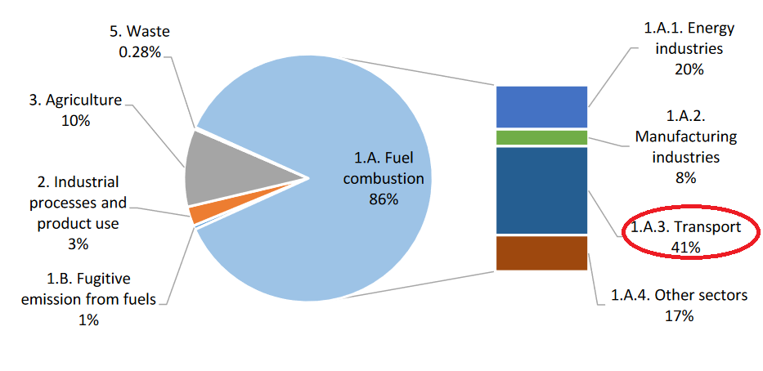
Rysunek nr 54. Udziały poszczególnych sektorów w wielkości emisji NO_{X} w 2019 r., źródło: POLAND’S INFORMATIVE INVENTORY REPORT2021
W latach 1990 - 2019 emisje NO_{X} spadły o 39%. Podobnie jak w przypadku dwutlenku siarki, większość redukcji była spowodowana spadkiem emisji z przemysłu ciężkiego i mniejszym udziałem węgla
w paliwach spalanych na przełomie lat 80.
Zmiany wielkości emisji całkowitej NO_{X} na przestrzeni lat 1990 - 2019
Rok | 1990 | 2005 | 2010 | 2018 | 2019
Wielkość emisji [kt] | 1116,85 | 886,2 | 877,46 | 725,37 | 681,52

Od końca lat 90-tych największym źródłem emisji NO_{X} jest spalanie paliw w transporcie drogowym,
z którego emisje stale rosną. Wynika to głównie ze wzrostu liczby pojazdów o 280% od 1990 r. Tendencja w zakresie emisji całkowitej NO_{X} w latach 1990 - 2019 jest przedstawiona na Rysunku nr 55.
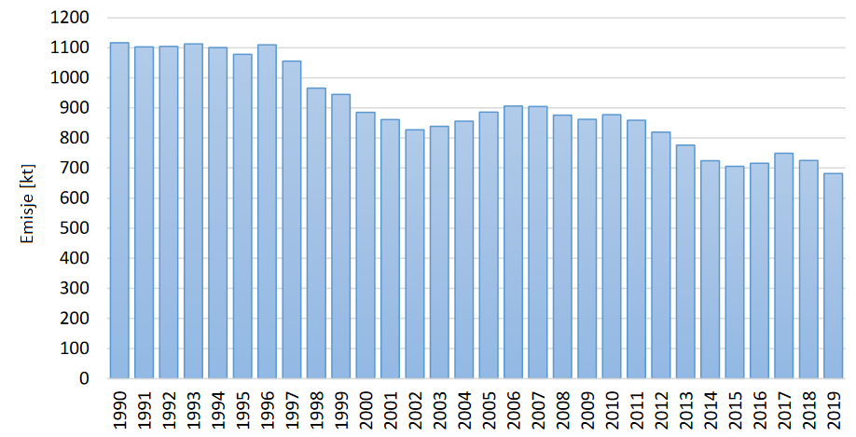
Rysunek nr 55. Całkowite wielkości emisji NO_{X} w Polsce w latach 1990-2019, źródło: POLAND’S INFORMATIVE INVENTORY REPORT2021
Natomiast na rysunku nr 56 przedstawiono wielkości emisji NO_{x} na przestrzeni lat z sektora transportu. W porównaniu z 2010 r., w 2019 r. odnotowano redukcję wielkości emisji dla tego zanieczyszczenia o ok. 5 %, natomiast w stosunku do 2018 r. emisja ta spadła o ok. 3,3%.

Rysunek nr 56. Wielkości emisji NOx z sektora transportu, opracowanie własne na podstawie POLAND’S INFORMATIVE INVENTORY REPORT2021
Udziały emisji z sektora transportu w kraju ogółem dla poszczególnych zanieczyszczeń w 2019 r. przedstawia rysunek nr 57. Udziały wielkości emisji zanieczyszczeń do powietrza z tej kategorii kształtują się poniżej 45% (większość zanieczyszczeń nie przekracza 10%) – czyli sektor transportu odpowiada za: 41% całkowitej emisji NO_{X}; 45% całkowitej emisji BC; 25% całkowitej emisji CO.
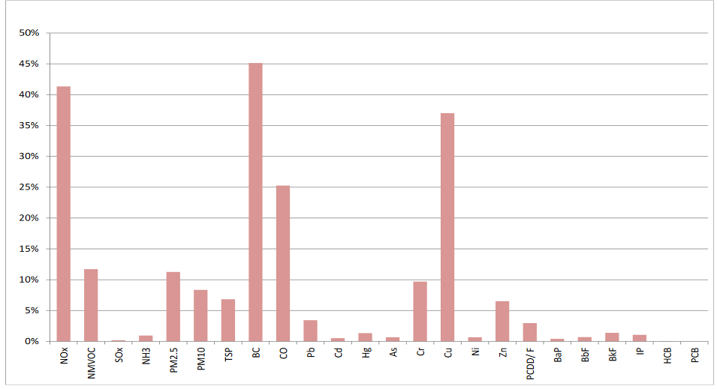
Rysunek nr 57. Udziały emisji z sektora transportu w kraju ogółem dla poszczególnych zanieczyszczeń
w 2019 r., źródło: POLAND’S INFORMATIVE INVENTORY REPORT2021
Dodatkowo na rysunku nr 58 przedstawiono udziały krajowej emisji rocznej CO₂, NO_{X}, niemetanowych lotnych związków organicznych (NMVOC) i pyłu całkowitego (TSP) z samochodów osobowych (SO) wszystkich (w) i rzeczywiście jeżdżących (j) w krajowej emisji rocznej z transportu drogowego
Rysunek nr 58. przedstawiono udziały krajowej emisji rocznej CO₂, NO_{X}, niemetanowych lotnych związków organicznych (NMVOC) i pyłu całkowitego (TSP) z samochodów osobowych (SO) wszystkich (w) i rzeczywiście jeżdżących (j) w krajowej emisji rocznej z transportu drogowego
źródło: KOBiZE
Na wielkości emisji z sektora transportu ma wpływ ilość i rodzaj pojazdów. Na rysunku nr 59 przedstawiono ilość pojazdów w podziale na kategorie pojazdów i rodzaj stosowanego paliwa. Dodatkowo na rysunku nr 60 przedstawiono zmianę zużycia paliw w sektorze transportu drogowego na przestrzeni lat 2010-2019.
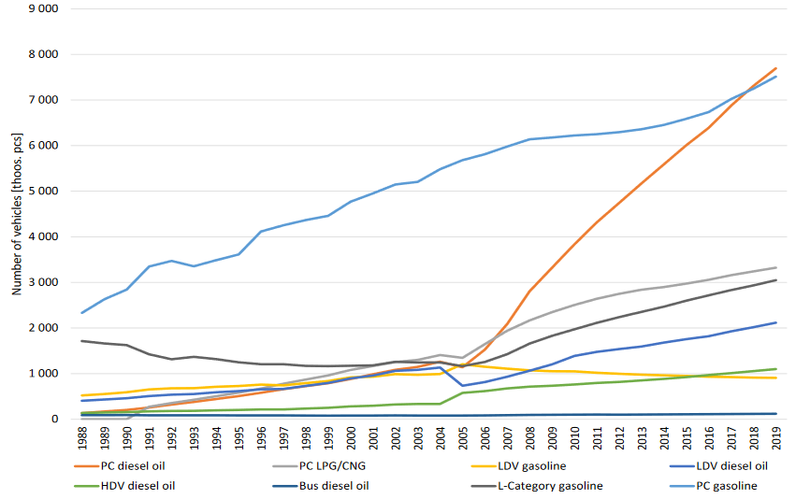
Rysunek nr 59. Ilość pojazdów w podziale na rodzaj i kategorię pojazdów, źródło: POLAND’S INFORMATIVE INVENTORY REPORT2021

Rysunek nr 60. Zużycie paliw w transporcie drogowym [kt], opracowanie własne na podstawie POLAND’S INFORMATIVE INVENTORY REPORT2021
Na wielkość emisji zanieczyszczeń powietrza z sektora transportu wpływają przede wszystkim: zapotrzebowanie na przewóz pasażerów i zagadnienia związane z politykami w obszarze: gospodarczym, rolnym, osadniczym, pracowniczym, edukacyjnym, turystycznym, finansowym, itp., sposób realizacji (organizacji) usług przewozowych (np. stopień wykorzystania logistyki i inteligentnych technologii, w tym szczególnie technologii zarządzania ruchem, intermodalności, przewozów zbiorowych, organizacji przewozów „ostatniej mili”21 itp.), rozwiązania techniczne zastosowane w pojazdach (napędy i paliwa) i infrastrukturze, przeciętna długość codziennych przejazdów.
Transport drogowy stanowi jedno z kluczowych źródeł emisji NO_{X}, dlatego też pakiet działań mających na celu ograniczenie jego negatywnego wpływu na stan powietrza, jak i ich charakter powinien być bardzo szeroki.
Dokumenty strategiczne:
Warto wskazać, iż kwestie ograniczenia emisji z sektora transportu drogowego określone zostały
w dokumentach strategicznych, w tym w:
- na poziomie europejskim:
- Komunikacie Komisji do Parlamentu Europejskiego, Rady, Europejskiego Komitetu Ekonomiczno-Społecznego i Komitetu Regionów
Strategia na rzecz zrównoważonej i inteligentnej mobilności – europejski transport na drodze ku przyszłości - Bruksela, dnia 9.12.2020 r.COM(2020)789 final
Wyzwanie środowiskowe dla sektora transportu to ograniczenie wielkości emisji oraz zapewnienie bardziej zrównoważonego charakteru tego sektora.
Założenia i cele: Ograniczenie emisji z sektora transportu o 90% do 2050 r.
Cele pośrednie:
- do 2030 r.:
- po europejskich drogach będzie jeździć co najmniej 30 mln pojazdów bezemisyjnych;
- 100 europejskich miast będzie neutralnych dla klimatu;
- dwukrotnie zwiększy się ruch kolei dużych prędkości;
- regularny transport zbiorowy do 500 km powinien być neutralny pod względem emisji CO₂ w obrębie UE;
- wdrożenie na szeroką skalę zautomatyzowanej mobilności;
- przygotowanie bezemisyjnych statków do wprowadzenia na rynek;
- do 2035 r. - przygotowanie bezemisyjnych dużych statków powietrznych do wprowadzenia na rynek;
- do 2050 r.:
- niemal wszystkie samochody osobowe, samochody dostawcze, autobusy oraz nowe pojazdy ciężkie będą bezemisyjne;
- dwukrotnie zwiększy się ruch, jeżeli chodzi o kolejowe przewozy towarowe;
- trzykrotnie zwiększy się ruch kolei dużych prędkości;
- multimodalna transeuropejska sieć transportowa (TEN-T) wyposażona na potrzeby zrównoważonego i inteligentnego transportu zapewniającego szybkie połączenia będzie działać w ramach sieci kompleksowej.
- Pakiecie „fit for 55”:
Pakiet legislacyjny UE dostosowujący wybrane obszary regulacji do nowego celu redukcji emisji gazów cieplarnianych o 55% do 2030 r.
W ramach pakietu planowane jest przedstawienie także projektów związanych z czystym transportem – mające wpływ na ograniczenie emisji z sektora transportu:
      - Rewizja rozporządzenia PE i Rady (UE) 2019/631 ustanawiającego standardy emisyjne CO₂ dla nowych samochodów osobowych i nowych lekkich pojazdów użytkowych (IV kw. 2021)
      - Rewizja dyrektywy 2014/94 w sprawie rozwoju infrastruktury paliw alternatywnych (IV kw. 2021)
      - Zmiana dyrektywy w sprawie odnawialnych źródeł energii w celu realizacji nowego celu klimatycznego na 2030 r. (14.07.2021) – należy przypuszczać, że w trakcie zmiany dyrektywy REDII, zmieniona zostanie także dyrektywa 98/70/UE i uchylona dyrektywa 2015/652,
      - Rewizja unijnego systemu handlu uprawnieniami do emisji (ETS), łącznie z transportem morskim, lotnictwem (z uwzględnieniem CORSIA) oraz propozycją aby ETS stał się zasobem własnym (14.07.2021)
      - Rewizja Dyrektywy 2003/96/WE w sprawie opodatkowania wyrobów energetycznych oraz energii elektrycznej (14.07.2021)
- Komunikacie Komisji - Roczna strategia zrównoważonego wzrostu gospodarczego na rok 2021 COM(2020)575 final
Założenia dokumentu obejmują inwestowanie w mobilność zgodnie z zasadami zrównoważonego rozwoju, które przyczynią się do znacznej redukcji wielkości emisji gazów cieplarnianych i poprawy jakości powietrza. Wspierane powinny być inwestycje w zakresie:
- modernizacji transeuropejskich sieci transportowych dla pasażerów i towarów,
- zwiększenie popytu na pojazdy bezemisyjne i niskoemisyjne,
- przyspieszenie rozwoju infrastruktury ładowania i tankowania paliwa,
- inwestycje w niskoemisyjne technologie energetyczne i łańcuchy wartości, w tym w technologie wodorowe lub baterie oraz w zrównoważoną infrastrukturę energetyczną.
- na poziomie krajowym:
- PEP2040
Głównym celem PEP2040 jest zapewnienie bezpieczeństwa energetycznego kraju, przy zapewnieniu konkurencyjności gospodarki, efektywności energetycznej i zmniejszenia oddziaływania sektora energii na środowisko, przy jednoczesnym optymalnym wykorzystaniu własnych zasobów energetycznych.
Kluczowe elementy PEP2040 zakładają wzrost udziału OZE we wszystkich sektorach i technologiach, w tym również w sektorze transportu. W 2030 r. udział OZE w końcowym zużyciu energii brutto wyniesie co najmniej 23% oraz:
- nie mniej niż 32% w elektroenergetyce (głównie en. wiatrowa i PV),
- 28% w ciepłownictwie (wzrost 1,1 pp. r/r),
- 14% w transporcie (z dużym wkładem elektromobilności).
Dodatkowo w ramach działań ukierunkowanych na poprawę jakości powietrza zakłada się rozwój transportu zero i niskoemisyjnego, w szczególności dążenie do zeroemisyjnej komunikacji publicznej do 2030 r. w miastach pow. 100 tys. mieszkańców. Zakłada się również rozwój technologii energetycznych i inwestycje w sektor badań i rozwoju obejmujący m.in. technologie magazynowania energii, elektromobilność i paliwa alternatywne oraz technologie wodorowe.
W ramach celów PEP2040 przyjęto, iż:
- część popytu na ropę i gaz ziemny zostanie zmniejszony poprzez wzrost znaczenia biopaliw i paliw alternatywnych (m.in. energia elektryczna, biometan, wodór),
- część popytu na produkty naftowe zostanie pokryta przez większe wykorzystanie biokomponentów oraz paliw alternatywnych (LNG, CNG, biometan, wodór, paliwa syntetyczne) i rozwój elektromobilności,
- wzrost udziału OZE oraz rozwój technologii wodorowych przy jednoczesnym rozwoju łańcucha wartości gospodarki wodorowej, który będzie stanowić narzędzie dekarbonizacji transportu i przemysłu,
- konieczne jest zwiększenie wykorzystania biopaliw zaawansowanych i energii elektrycznej,
- na zmniejszenie wielkości emisji zanieczyszczeń powietrza z tego sektora oddziaływać będzie rozwój elektromobilności i wodoromobilności oraz szereg działań zaplanowanych do realizacji w ramach rozwoju rynku paliw alternatywnych.
- Strategia Zrównoważonego Rozwoju Transportu do roku 2030 - ograniczenie negatywnego wpływu transportu na środowisko
Zgodnie z założeniami ww. Strategii, polski system transportowy będzie uwzględniał pojazdy o nowym rodzaju napędu, w tym samochody elektryczne oraz pojazdy napędzane innymi paliwami alternatywnymi, w tym LNG, CNG i ogniwami wodorowymi, a także bezzałogowe środki transportu. Realizacja szeregu działań ujętych w dokumencie przyczyni się w sposób pośredni
i bezpośredni do poprawy jakości powierza w kraju.
Wśród wskaźników realizacji Strategii przyjęto, że:
- udział autobusów na alternatywne paliwo w ogólnej liczbie autobusów służących do obsługi transportu miejskiego w 2030 r. wyniesie 16%;
- ograniczenie do 2030 r. wzrostu rocznego zużycia energii finalnej przez sektor transportu do poziomu maksymalnie +15 punktu procentowego (25,8 Mtoe) względem roku bazowego 2017;
- nieprzekroczenie w perspektywie do 2030 r. wielkość emisji gazów cieplarnianych (dwutlenek węgla, metan, podtlenek azotu) z transportu, do poziomu 53,11 Mt CO₂eq wielkości rocznej emisji gazów cieplarnianych z sektora transportu.
- Krajowa Polityka Miejska 2023
Działania z zakresu zmniejszania emisyjności sektora transportu drogowego w miastach zostały ujęte w głównej mierze w ramach Celu II Miasto zwarte i zrównoważone w Krajowej polityce miejskiej.
W ramach wątków tematycznych Transport i mobilność miejska oraz Niskoemisyjność
i efektywność energetyczna, a także ochrona środowiska i adaptacja do zmian klimatu wskazano na konieczność wspierania zrównoważonych i efektywnych działań w sektorze transportu, zwłaszcza rozwijania efektywnych i niezawodnych sieci transportu w miejskich obszarach funkcjonalnych ze szczególnym naciskiem na upowszechnianie transportu zbiorowego oraz promowanie ruchu rowerowego i pieszego. Wśród ważnych zadań, które przyczynić się mogą do zmniejszenia zużycia energii i redukcji spalin wymienia się działania w zakresie optymalizacji ruchu, politykę parkingową czy wspierania usług w zakresie logistyki miejskiej.
W ramach Krajowej Polityki Miejskiej przyjęto realizację m.in. projektów w zakresie:
- wzmocnienia roli zintegrowanego węzła przesiadkowego jako elementu miastotwórczego,
- poprawy stanu transportu,
- zwiększenia dostępności komunikacyjnej,
- ulepszenia systemu zieleni miejskiej.
Realizacja ww. projektów przełoży się na rzecz realizacji idei miasta zwartego i niskoemisyjnego,
w zakresie ukształtowania struktury urbanistycznej oraz projektowania i planowania transportu dla wybranego obszaru zgodnie z zasadą zrównoważonej mobilności.
- Pakiet na rzecz Czystego Transportu, w tym: Plan Rozwoju Elektromobilności w Polsce - Energia do Przyszłości i Krajowe ramy polityki rozwoju infrastruktury paliw alternatywnych
Krajowe ramy polityki rozwoju infrastruktury paliw alternatywnych przyjęte uchwałą Rady Ministrów w dniu 29 marca 2017 r. stanowią kluczowy dokument dla wsparcia rozwoju rynku i infrastruktury
w odniesieniu do energii elektrycznej i gazu ziemnego w postaci CNG i LNG stosowanych w transporcie drogowym oraz transporcie wodnym. Ramy zawierają:
- ocenę aktualnego stanu i możliwości przyszłego rozwoju rynku w odniesieniu do paliw alternatywnych w sektorze transportu,
- krajowe cele ogólne i szczegółowe dotyczące rozbudowy infrastruktury do ładowania pojazdów elektrycznych i do tankowania gazu ziemnego w postaci CNG i LNG oraz rynku pojazdów napędzanych tymi paliwami,
- instrumenty wspierające osiągnięcie ww. celów oraz niezbędne do wdrożenia Planu Rozwoju Elektromobilności,
- listę aglomeracji miejskich i obszarów gęsto zaludnionych, w których mają powstać publicznie dostępne punkty ładowania pojazdów elektrycznych i punkty tankowania CNG.
Krajowe ramy zawierają przepisy wskazujące cele ilościowe w zakresie infrastruktury do tankowania gazu ziemnego w postaci CNG i LNG, a także cele ilościowe w zakresie pojazdów napędzanych tego rodzaju paliwem.
W dokumencie założono rozmieszczenie do 2020 r. 70 publicznie dostępnych punktów tankowania sprężonego gazu ziemnego (CNG) w 32 aglomeracjach oraz poruszanie się po drogach 3 tys. pojazdów napędzanych CNG. Zaś do 2025 r. przewidziano rozmieszczenie wzdłuż sieci dróg TEN-T 32 publicznie dostępnych punktów tankowania sprężonego gazu ziemnego (CNG) oraz 14 publicznie dostępnych punktów tankowania skroplonego gazu ziemnego (LNG), po drogach do tego czasu będzie poruszało się 54 tys. pojazdów napędzanych CNG i 3 tys. pojazdów napędzanych LNG.
Krajowe ramy przewidują również do 2025 r. dostępność usługi bunkrowania statków skroplonym gazem ziemnym (LNG) w portach: Gdańsk, Gdynia, Szczecin i Świnoujście.
- Polska strategia wodorowa do roku 2030 z perspektywą do 2040 r. – projekt
Ze względu na ambitne cele stawiane przez Unię Europejską w zakresie polityki energetyczno-klimatycznej, zwiększenie wolumenu energii elektrycznej pochodzącej z OZE oraz konieczność racjonalnego i zrównoważonego wykorzystywania zasobów i surowców energetycznych, technologie wodorowe stanowić będą, zgodnie z opublikowanym w dniu 8 lipca 2020 r. Komunikacie Komisji pn. „Strategia w zakresie wodoru na rzecz Europy neutralnej dla klimatu”, jeden z filarów transformacji europejskiego rynku energii. Zgodnie z założeniami projektu Polskiej Strategii Wodorowej to właśnie wykorzystanie pojazdów wodorowych w transporcie, obok pojazdów elektrycznych, przełoży się na ograniczenie wielkości emisji zanieczyszczeń do powietrza z sektora transportu drogowego oraz poprawę zdrowia i życia ludzi. W myśl przedstawionych założeń, paliwa konwencjonalne szczególnie
w transporcie miejskim, transporcie drogowym, transporcie kolejowym oraz transporcie morskim,
a w dalszej perspektywie również w lotnictwie mają zostać zastąpione paliwem wodorowym.
- Krajowy plan na rzecz energii i klimatu na lata 2021-2030 (KPEiK)
Ze względu na zaostrzenie polityki klimatyczno-energetycznej na poziomie europejskim,
w ramach KPEiK przyjęto szereg działań koniecznych do realizacji w celu obniżenie emisyjności, dywersyfikacji struktury polskiego bilansu energetycznego przy jednoczesnym zwiększeniu roli nisko-, zeroemisyjnych i wysokoefektywnych technologii i rozwiązań we wszystkich sektorach gospodarki. Realizacja działań określonych w planie przyczyni się również do ograniczenia emisji z sektora transportu drogowego, dlatego duży nacisk stawia się na rozwój niskoemisyjnego transportu, w tym poprzez rozwój paliw alternatywnych w transporcie, przede wszystkim energii elektrycznej oraz LNG
i CNG.
- Krajowy Program Ograniczania Zanieczyszczeń Powietrza
KPOZP został przygotowany na podstawie art. 6 dyrektywy NEC. Jest to dokument koordynujący działania w zakresie redukcji emisji wynikających z krajowych ram polityki dotyczącej jakości powietrza w powiązaniu z obszarami polityk odnoszących się do rolnictwa, przemysłu czy transportu. Realizacja działań określonych w ramach tego dokumentu strategicznego w sektorze energetyki, rolnictwa, przemysłu, transportu, przyczyni się do redukcji emisji zanieczyszczeń do atmosfery do 2030 r.. Realizacja tego programu na poziomie krajowym pozwoli na podniesienie efektywności realizowanych na poziomie wojewódzkim i lokalnym POP, a w efekcie przyśpieszy proces dotrzymania norm jakości powietrza w Polsce.
Podstawy prawne podejmowanych działań w obszarze ograniczenia negatywnego wpływu transportu drogowego na stan powietrza:
Podstawowym aktem prawnym, który reguluje rozwój niskoemisyjnego transportu jest ustawa z dnia 11 stycznia 2018 r. o elektromobilności i paliwach alternatywnych (Dz. U. z 2021 r. poz. 110), w ramach której ustanowiono wymagania w zakresie:
- stacji i punktów ładowania pojazdów elektrycznych i hybrydowych,
- udziału, z podanymi w ustawie wyjątkami, pojazdów elektrycznych we flocie użytkowanych pojazdów w urzędach obsługujących naczelne i centralne organy administracji państwowej oraz jednostki samorządu terytorialnego (również sprawozdawanie liczby i udziału procentowego pojazdów elektrycznych lub pojazdów napędzanych gazem ziemnym),
- możliwości ustanawiania na obszarze gmin liczących powyżej 100 000 mieszkańców stref czystego transportu,
- obowiązku budowy sieci bazowej stacji gazu ziemnego przeznaczonych do tankowania pojazdów sprężonym gazem ziemnym (CNG),
- udziału pojazdów napędzanych energią elektryczną lub gazem ziemnym we flocie pojazdów wykorzystywanych do realizacji zadań publicznych przez jednostki samorządu terytorialnego,
- prowadzenia Ewidencji infrastruktury paliw alternatywnych;
- zasad budowy i eksploatacji punktów bunkrowania statków skroplonym gazem ziemnym (LNG).
Na podstawie ustawy o elektromobilności, operator systemu dystrybucyjnego gazowego zobowiązany został do opracowania programu budowy stacji gazu ziemnego oraz przedsięwzięć w zakresie modernizacji, rozbudowy albo budowy sieci niezbędnych do przyłączenia tych stacji. Zgodnie
z programem OSDg wybuduje 23 stacje gazu ziemnego, które będą wyposażone w 46 punktów tankowania sprężonego gazu ziemnego (CNG). Wszystkie stacje gazu ziemnego budowane przez OSDg na podstawie ww. planu zostaną oddane do użytku najpóźniej do końca 2021 r.
Jednocześnie, przepisy ustawy o elektromobilności zobowiązały jednostki samorządu terytorialnego, z wyłączeniem gmin i powiatów, których liczba mieszkańców nie przekracza 50 000 do wykonywania zadań publicznych lub zlecania wykonywania tych zadań, z wyłączeniem publicznego transportu zbiorowego, przy wykorzystaniu co najmniej 10% pojazdów elektrycznych lub pojazdów napędzanych gazem ziemnym od dnia 1 stycznia 2022 r. oraz przy wykorzystaniu co najmniej 30% takich pojazdów od dnia 1 stycznia 2025 r. Wprowadzenie przepisów w tym zakresie ma na celu popularyzację paliw alternatywnych.
Przepisy ustawy o elektromobilności regulują także kwestię zasad tworzenia i funkcjonowania stref czystego transportu. Zgodnie z obowiązującymi przepisami w celu zapobieżenia negatywnemu oddziaływaniu na zdrowie ludzi i środowisko w związku z emisją zanieczyszczeń z transportu w określonych gminach można ustanowić strefy czystego transportu, do których ogranicza się wjazd pojazdów innych niż elektryczne, napędzane wodorem i napędzane gazem ziemnym.
Ustawa o elektromobilności określa również zasady tworzenia i funkcjonowania Ewidencji Infrastruktury Paliw Alternatywnych, tj. rejestru publicznego, który został stworzony i jest prowadzony w systemie teleinformatycznym przez Prezesa Urzędu Dozoru Technicznego. Celem utworzenia przedmiotowej ewidencji jest zapewnienie użytkownikom pojazdów napędzanych gazem ziemnym
i elektrycznych dostępu do informacji ułatwiających korzystanie z tych pojazdów (np. o cenach paliwa alternatywnego, dostępności punktu tankowania/ładowania). Ewidencja funkcjonuje od 1 stycznia 2019 r.
Ustawa o elektromobilności nakłada na podmiot zarządzający portem należącym do sieci bazowej TEN-T (port Gdańsk, Gdynia, Szczecin i Świnoujście) obowiązek przygotowania planu lokalizacji punktów bunkrowania skroplonego gazu ziemnego (LNG) lub możliwości bunkrowania za pomocą bunkierek oraz jego publikacji na swojej stronie internetowej. Zgodnie z ustawą o elektromobilności podmiot zarządzający portem należącym do sieci bazowej TEN-T zapewnia, aby w tym porcie od dnia 1 stycznia 2026 r. był dostępny punkt bunkrowania skroplonego gazu ziemnego (LNG).
Na mocy ustawy o elektromobilności i paliwach alternatywnych następuje stopniowy rozwój stacji gazu ziemnego przeznaczonych do tankowania pojazdów gazem ziemnym. Na koniec 2020 r. w Polsce funkcjonowało 24 stacje gazu ziemnego. W ramach stacji było dostępnych 69 punktów tankowania sprężonego gazu ziemnego (CNG) oraz 6 punktów tankowania skroplonego gazu ziemnego (LNG). Jednocześnie zarejestrowanych było 8 485 pojazdów (osobowych, dostawczych i ciężarowych) napędzanych LNG i CNG. W porównaniu do roku 2019 był to wzrost o ok. 16%. Dodatkowo, na koniec 2020 r. po drogach jeździło 934 autobusów komunikacji miejskiej napędzanych LNG i CNG i był to wzrost w porównaniu do roku 2019 r. o ok. 22%.
Do końca 2021 r. na terenie kraju przewiduje się funkcjonowanie 41 stacji CNG, 3 stacji LNG/CNG oraz 3 stacji LNG, a liczba ogólnodostępnych punktów tankowania CNG będzie wynosić 115. Nastąpi równoczesny wzrost ilości pojazdów napędzanych gazem ziemnym, niemniej jednak ich ilość jest trudna do przewidzenia.
Zastosowanie gazu ziemnego w transporcie jest upatrywane przede wszystkim w pojazdach ciężarowych, a to właśnie one są drugimi po pojazdach osobowych emitentami zanieczyszczeń do powietrza. O ile w tym momencie pojazdy osobowe i lekkie pojazdy poniżej 3,5 t mogą zostać efektywnie zastąpione przez rozwijającą się flotę pojazdów elektrycznych, to dla pojazdów ciężarowych powyżej 3,5 t jedyną alternatywą obecnie jest wyłącznie gaz ziemny w postaci LNG i CNG.
Od 14 sierpnia 2019 r. obowiązuje w Polsce zerowa stawka akcyzy na gaz ziemny w postaci CNG i LNG, biometan oraz biowodór zużywany na cele transportowe. Wprowadzenie zerowej stawki akcyzy na CNG i LNG spowodowało niższą ceną tego paliwa na stacjach gazu ziemnego, co przekłada się na większe zainteresowanie przedsiębiorstw zakupem pojazdów napędzanych gazem ziemnym.
Gaz ziemny w transporcie uznawany jest za paliwo przejściowe, niemniej jednak uwzględniając fakt, że w najbliższej przyszłości planowane jest zazielenianie sieci gazowej biometanem, biowodorem,
w celu dalszej dekarbonizacji kraju, zasadne jest wspieranie rozwoju gazomobilności. Postępujący rozwój rynku LNG i CNG, w kolejnych latach umożliwi płynne przejście na bio-CNG i bio-LNG, które posiada podobne właściwości do tradycyjnego LNG/CNG i nie wymaga wymiany floty oraz infrastruktury do tankowania pojazdów.
W 2020 r. dostępna była usługa bunkrowania statków LNG z wykorzystaniem mobilnych punktów bunkrowania (cystern kriogenicznych) w portach Gdańsk, Gdynia, Szczecin i Świnoujście. Zarządy tych portów, realizując obowiązki ustawowe, opracowały listy/plany nabrzeży, przy których istnieje możliwość mobilnego bunkrowania statków skroplonym gazem ziemnym (LNG) i podały je do publicznej wiadomości na stronach internetowych urzędów. W przypadku transportu morskiego, tak jak ma to miejsce w przypadku pojazdów ciężarowych, jedyną alternatywą na chwilę obecną dla paliwa żeglugowego jest skroplony gaz ziemny (LNG).
W ramach POŚ istnieje możliwość uzyskania dofinansowania z NFOŚiGW na inwestycje związane z rozwojem wykorzystania gazu ziemnego w transporcie m.in. na budowę stacji gazu ziemnego, zakup nowego pojazdu napędzanego gazem ziemnym. Z NFOŚiGW istnieje możliwość dofinansowania także inwestycji w zakresie wytwarzania biokomponentów, biopaliw ciekłych lub innych paliw odnawialnych, a także promocji wytwarzania i wykorzystywania biokomponentów i biopaliw ciekłych.
Dodatkowo, w ramach prowadzonego procesu legislacyjnego nowelizacji ww. ustawy planuje się wprowadzenie dodatkowych wymagań m.in. w zakresie:
- wprowadzenia ułatwień w budowie punktów ładowania w budynkach wielorodzinnych,
- wprowadzenia definicji niezbędnych dla powstania infrastruktury tankowania wodoru.
Wspomniany wyżej projekt ustawy o zmianie ustawy o elektromobilności i paliwach alternatywnych oraz niektórych innych ustaw został przyjęty przez Stały Komitet Rady Ministrów.
Jednocześnie kluczowe znaczenie dla ograniczenia negatywnego wpływu transportu drogowego na stan powietrza mają:
- ustawa z dnia 25 sierpnia 2006 r. o biokomponentach i biopaliwach ciekłych (Dz. U. z 2020 r. poz. 1233) - ze względu na wzrastający wymóg udziału OZE w transporcie. Przepisy ustawy stosuje się do biokomponentów, paliw, wodoru oraz energii elektrycznej wykorzystywanych w transporcie;
- ustawa z dnia 25 sierpnia 2006 r. o systemie monitorowania i kontrolowania jakości paliw – mająca na celu m.in. ograniczanie emisji gazów cieplarnianych z paliw zużywanych w sektorze transportu.
Ustawa z dnia 25 sierpnia 2006 r. o biokomponentach i biopaliwach ciekłych zawiera przepisy regulujące realizację Narodowego Celu Wskaźnikowego (NCW), tj. przepisy dotyczące udziału OZE
w transporcie, gdzie na każdy rok określany jest NCW, czyli minimalny udział paliw odnawialnych
i biokomponentów w ogólnej ilości paliw ciekłych i biopaliw ciekłych zużywanych w ciągu roku kalendarzowego w transporcie drogowym i kolejowym.
Działania w zakresie realizacji NCW przyczyniają się do powszechniejszego stosowania odnawialnych nośników energii, bezpośrednio do zmniejszenia wydobycia surowców ropopochodnych i emisji związanych z etapem wydobycia i przetworzenia np.: procesu emisji gazów z odwiertów i tzw. „flaring”, czy też z transportu dużych wolumenów paliw (ON, PB) do miejsca ich finalnego zużycia.
Prace rozwojowe dotyczące zmniejszenia uciążliwości z sektora transportu i ochrony powietrza koncentrują się na kilku podstawowych elementach:
- zmniejszeniu emisji z obecnie używanych paliw transportowych;
- dywersyfikacji i poszerzeniu portfela biokomponentów i biopaliw stosowanych w transporcie;
- wsparciu realizacji ww. działań poprzez promocję stosowania niskoemisyjnych alternatyw.
Jednym z możliwych kierunków działań jest możliwość zwiększania udziału odnawialnych, niskoemisyjnych odpowiedników paliw transportowych w ramach tzw. blending’u, tj. dodawania: bioetanolu czy estrów do paliw – co jest obecnie masowo stosowane (wolumen 2020 r.: etOH 254 tys. ton; estry 1 218 tys. ton), pozwoliło na realizację 5,2% NCW względem założonego 8,5% celu. Zakładane jest dalsze stosowanie i upowszechniane ww. biokomponentów, w tym rozwój standardu paliwa E10 (wzorem państw członkowskich Unii Europejskiej) zwiększającego wykorzystanie niskoemisyjnego bioetanolu.
Kolejnym działaniem jest możliwość komponowania paliw z dodatkiem niskoemisyjnych zamienników, tj. biowęglowodorów – przy czym nie są one obecnie powszechnie stosowane w kraju (wolumen: 2 141 ton). Niemniej podejmowane są działania zmierzają do upowszechnienia ich stosowania m.in. w ramach prac wdrażających dyrektywę RED II w ustawie z dnia 25 sierpnia 2006 r. o biokomponentach i biopaliwach ciekłych.
Ponadto kontynuowane i rozwijane są działania zmierzające do stosowania biometanu (zamiast gazu ziemnego GZ) w procesach rafineryjnych prowadzących do powstania paliw ciekłych. Działania te będą umocowane w ww. ustawie w ramach implementacji dyrektywy REDII.
Rozważane jest także stosowanie i promowanie innych form wodoru odnawialnego dla celów paliwowych np. pochodzenia elektrolitycznego z OZE. Te kierunki działań wymagają rozwiązań na poziomie Unii Europejskiej, gdyż są nowe – dla ich rozwoju należy określić ramy możliwego wsparcia.
Kolejnym z kierunków działań jest poszerzenie portfela biopaliw i biokomponentów stosowanych
w transporcie, które mogą wielkoskalowo zastępować obecnie stosowane emisyjne paliwa ropopochodne.
Jednym z unikatowych na rynku UE rozwiązań jest powszechne stosowanie paliwa gazowego o niższej jednostkowej emisji gazów cieplarnianych jakim jest LPG – produkt przetwarzania ropy naftowej. Jego stosowanie, jako zamiennika paliw ciekłych przyczynia się istotnie do obniżenia emisji z transportu.
Ten kierunek rozwoju, tj. zastępowanie paliw ciekłych paliwami gazowymi o zerowej emisji cząstek stałych, niższej emisji NO_{x} jest również podjęty w działaniach zmierzających do promocji wykorzystania metanu w postaci LNG/CNG, gdyż rozwój floty i infrastruktury umożliwi w przyszłości bezpośrednie zastosowanie biometanu wytwarzanego lokalnie, jako odnawialnego paliwa gazowego zastępującego GZ – w postaci bioCNG/bioLNG.
Możliwość stosowania odnawialnych zamienników emisyjnych paliw tradycyjnych jest uwarukowana możliwościami podaży zrównoważonego surowca dla potrzeb paliwowych, tj. spełniającego Kryteria Zrównoważonego Rozwoju (KZR), w tym ograniczenia emisji GHG, zapewnienia dostępności konkurencyjnych cenowo alternatyw, ale też możliwościami logistycznymi związanymi
z magazynowaniem. Te uwarunkowania kształtują możliwości wykorzystania innych alternatywnych nośników dla transportu opartych np. o odpady i pozostałości.
Wykorzystywanie alternatywnych niskoemisyjnych paliw zwiększa elastyczność możliwych działań redukcyjnych i przybliża możliwości ograniczenia wpływu emisji na zmiany klimatyczne.
Zgodnie z postanowieniem Dyrektywy RED II państwa członkowskie Unii mogą wykorzystywać
w obliczaniu udziału energii odnawialnej w końcowym zużyciu energii w sektorze transportu pochodzące z recyklingu paliwa węglowe. Ta propozycja Komisji Europejskiej zostanie wykorzystana w propozycji zapisów ustawy określającej cele do roku 2030, gdyż pozwala na szersze wykorzystanie ciekłych i stałych strumieni odpadów, które nie nadają się do odzysku czy gazów odlotowych z procesów technologicznych i gazów spalinowych – co jest związane z potrzebą budowy gospodarki o obiegu zamkniętym.
Zwiększenie powszechności masowego stosowania alternatywnych niskoemisyjnych paliw transportowych wymaga koordynacji działań – zarówno pod względem zapewnienia podaży niskoemisyjnych nośników energii dla transportu, możliwości logistycznych ich dystrybucji, jak też zapewnienia popytu ze strony odbiorców poprzez zapewnienie odpowiedniej floty pojazdów.
W ramach wdrożenia dyrektywy RED II planowane jest osiągnięcie min. 14% udziału OZE w 2030 r., co wydaje się możliwe pod warunkiem zaadresowania kilku zasadniczych kwestii, w tym:
- określenia obowiązków w zakresie stosowania biokomponentów, biopaliw ciekłych oraz innych niskoemisyjnych, odnawialnych nośników energii dla transportu;
- określenia form wsparcia nowych i innowacyjnych odnawialnych nośników energii, np.
w ramach funduszy celowych zgromadzonych na rachunku NFOŚiGW;
- rozwoju infrastruktury i floty pojazdów alternatywnych;
- zwiększenia roli el.-mobilności (e.e.o.) w realizacji celów OZE w transporcie (RES-T),
w zakresie stosowania energii OZE zarówno w transporcie drogowym, jak i kolejowym.
Pełne wdrożenie postanowień dyrektywy REDII, w tym w ustawie z dnia 25 sierpnia 2006 r.
o biokomponentach i biopaliwach ciekłych, stworzy możliwość realnego osiągnięcia celu w zaplanowanej perspektywie 2030 roku, tj. perspektywie planowania celów Narodowego Celu Wskaźnikowego.
Nadmienić należy, że ww. działania są wpisane i wynikają z przyjętych polityk długoterminowych,
w tym w ramach strategii PEP2040, w zakresie m.in.:
- zmniejszania popytu na importowaną ropę i gaz ziemny;
- wzrostu znaczenia biopaliw i paliw alternatywnych, w tym: e.e.o., (bio)LNG/CNG, biometanu, wodoru;
- wykorzystania surowców pozyskiwanych ze źródeł w minimalnej odległości od wytworzenia;
- zmniejszenia emisji ze składowania odpadów, np. poprzez ich zagospodarowanie na cele paliwowe.
Przepisy ustawy z dnia 25 sierpnia 2006 r. o systemie monitorowania i kontrolowania jakości paliw regulują kwestię realizacji Narodowego Celu Redukcyjnego (NCR), tj. obowiązku osiągnięcia minimalnej wartości ograniczenia emisji gazów cieplarnianych z paliw zużywanych w transporcie. Minimalna wartość ograniczenia emisji gazów cieplarnianych do dnia 31 grudnia 2020 r. powinna wynieść 6%, w stosunku do emisji gazów cieplarnianych w przeliczeniu na jednostkę energii z 2010 r. (94,1 gCO₂eq/MJ), a osiągnięty cel należy utrzymać na tym samym lub wyższym poziomie
w kolejnych latach.
Obowiązek realizacji NCR ciąży na podmiotach wytwarzających i dokonujących obrotu paliwami przeznaczonymi na cele transportowe. W chwili obecnej głównymi instrumentami wykorzystywanymi do realizacji NCR są biokomponenty dodawane do benzyn silnikowych oraz oleju napędowego oraz gaz skroplony (LPG).
Podmioty zobowiązane do realizacji NCR mają również możliwość korzystania z innych instrumentów takich jak sprężony gaz ziemny (CNG), skroplony gaz ziemny (LNG), czy też energia elektryczna stosowana w pojazdach samochodowych. Niemniej jednak, z uwagi na mało rozwinięty rynek gazomogilności i elektromobilności oraz wysoki wskaźnik emisji gazów cieplarnianych przypisany energii elektrycznej paliwa te nie są obecnie wykorzystywane do realizacji NCR.
Uwzględniając, że NCR jest obowiązkiem długookresowym, przewiduje się, że w najbliższych latach wykorzystanie gazu ziemnego i energii elektrycznej do realizacji tego obowiązku zyska na znaczeniu. Po pierwsze przyczyni się do tego wzrost wykorzystania gazu ziemnego w transporcie spowodowany postępującym, stopniowym zwiększeniem liczby dostępnych punktów tankowania gazu ziemnego
w postaci CNG, LNG oraz liczby pojazdów zasilanych tego rodzaju paliwem. Po drugie, wzrost udziału energii elektrycznej pochodzącej z odnawialnych źródeł energii w miksie energetycznym będzie stawiał w coraz lepszym świetle energię elektryczną stosowaną w pojazdach samochodowych i będzie ona wykorzystywana przez podmioty do realizacji NCR.
Obowiązek realizacji NCR przynosi i będzie przynosił w kolejnych latach wymierne efekty w postaci ograniczania emisji gazów cieplarnianych (dwutlenek węgla, podtlenek azotu, metan,) z paliw zużywanych w transporcie, tym samym zmniejszał wpływ sektora transportu na środowisko jako całość.
Działania mające na celu ograniczenie emisji zanieczyszczeń do powietrza, w tym przede wszystkim emisji NOx pochodzącej z sektora transportu drogowego powinny być realizowane na wszystkich szczeblach zarządzania jakością powietrza i powinny one uwzględniać działania zarówno o charakterze legislacyjnym, jak i edukacyjno-promocyjnym, czy też być ukierunkowane na zmniejszenie emisyjności pojazdów, promowanie niskoemisyjnych pojazdów, w tym elektrycznych i wodorowych zarówno w ramach transportu indywidulanego, jak i zbiorowego.
Wśród działań legislacyjnych należy wymienić:
- pilne zakończenie prac legislacyjnych projektu ustawy o zmianie ustawy o elektromobilności
i paliwach alternatywnych oraz niektórych innych ustaw,
- zmianę przepisów ustawy o systemie monitorowania i kontrolowania jakości paliw,
- zmianę przepisów prawnych dotyczących przeglądów technicznych pojazdów, w tym wycinania filtrów DPF w tych pojazdach. W tym zakresie konieczne będzie wprowadzenie zmian w:
- ustawie z dnia 20 czerwca 1997 r. – Prawo o ruchu drogowym (Dz. U. z 2021 r. poz. 450,
z późn. zm.),
- rozporządzeniu Ministra Infrastruktury z dnia 21 grudnia 2002 r. sprawie warunków technicznych pojazdów oraz zakresu ich niezbędnego wyposażenia (Dz. U. z 2016 r. poz. 2022, z późn. zm.),
- procedurze badań.
W celu ograniczenia wielkości emisji zanieczyszczeń powietrza pochodzących z sektora transportu drogowego koniecznym jest podnoszenie świadomości ekologicznej społeczeństwa poprzez działania z zakresu:
- zwiększania świadomości negatywnego wpływu emisji zanieczyszczeń powietrza powstających z sektora transportu drogowego na zdrowie i środowisko, propagowania czystych form transportu
Prowadzenie ogólnopolskiej kampanii medialnej i informacyjnej dotyczącej wpływu emisji zanieczyszczeń z sektora transportu na zdrowie i życie oraz środowisko, propagowania czystych form transportu, a także możliwości uzyskania dofinansowania do zakupu samochodów elektrycznych czy też wodorowych.
- wznowienia, zainicjonowanej w 2017 r.,. współpracy z Policją i Inspekcją Transportu Drogowego w akcji weryfikacji pojazdów poruszających się po drogach pod kątem emisji spalin
Doposażenie Policji w specjalistyczny sprzęt do kontroli emisji zanieczyszczeń ze źródeł transportowych (np. mobilne analizatory spalin i dymomierze przeznaczone do kontroli emisji spalin w ramach kontroli ruchu drogowego) – w tym uzupełnienie stanu wyposażenia lub wymiana wyeksploatowanego sprzętu, a także szkolenia dla Policji w zakresie m.in. kontroli układów pojazdu drogowego z wykorzystaniem urządzeń stanowiących wyposażenie Ekip Techniki Drogowej i Ekologii (ETDiE) – badanie emisji spalin pojazdów, wobec których istnieje uzasadnione przypuszczenie, że naruszają wymagania ochrony środowiska.
Pozostałe działania miękkie, w tym zakresie powinny obejmować:
- promowanie przemieszczania się przez znane osoby (np. Prezydent, Premier, Minister Klimatu
i Środowiska) środkami transportu publicznego,
- promowanie wśród młodych ludzi dojazdu do szkoły/na uczelnie rowerami, w tym
z wykorzystaniem rowerów miejskich,
- kampanie informacyjne wspierające car-sharing, dzień bez samochodu,
- odpowiednie kampanie/spoty informacyjne skierowane do kierowców, którzy jako uczestnicy ruchu drogowego mają więcej obowiązków niż piesi, a tym samym większą odpowiedzialność za bezpieczeństwo na drodze (np. dostosowanie się do ograniczeń prędkości),
- promowanie ruchu pieszego – mapa z trasami i czasami przejścia,
- prowadzenie działań edukacyjnych w ramach przedmiotów ekologii w szkołach i przedszkolach przez straż miejską,
- pracę zdalną, telekonferencje, elastyczny czas pracy i dywersyfikację lokalizacji miejsc pracy jako sposób zmniejszenia ruchu ulicznego.
Do działań, które mogą przyczynić się do zmniejszenia emisyjności pojazdów, należy zaliczyć:
- stosowanie kryterium energetyczno-emisyjnego przy zakupie przez podmioty publiczne pojazdów drogowych oraz przez operatorów pojazdów do świadczenia usług publicznych
w zakresie przewozów pasażerskich, a także obowiązek przedstawiania informacji o zużyciu paliwa w samochodach oferowanych do sprzedaży lub leasingu,
- kontynuacja rozwoju i wdrażania Inteligentnych Systemów Transportowych,
- wyznaczenie daty do kiedy będzie można rejestrować samochody z silnikami spalinowymi
– w zależności od normy Euro.
Wśród działań z zakresu promowania niskoemisyjnych pojazdów, w tym elektrycznych
i wodorowych zarówno indywidulanych, jak i zbiorowych należy wymienić:
- obowiązek wymiany floty na pojazdy elektryczne przez administrację publiczną,
- rozwój infrastruktury do ładowania pojazdów elektrycznych,
- rozwój punktów tankowania CNG oraz LNG,
- zapewnienie infrastruktury do tankowania wodoru,
- wytwarzanie paliw syntetycznych w reakcji wodoru z CO, CO₂, N₂,
- zwiększanie udziału OZE w transporcie, w szczególności poprzez wykorzystanie biokomponentów w paliwach ciekłych i biopaliwach ciekłych,
- zwiększenie wykorzystania surowców odpadowych do wytwarzania biokomponentów oraz biometanu zużywanego w transporcie,
- oczyszczanie biogazu rolniczego do poziomu biometanu, przetwarzanie biomasy w procesie jej współuwodornienia lub uwodornienia,
- preferencje podatkowe w zakresie akcyzy i podatku dochodowego w odniesieniu do pojazdów zero- i niskoemisyjnych,
- wdrażanie Planów Zrównoważonej Mobilności Miejskiej,
- darmowe parkowanie czy możliwość korzystania z bus-pasów dla pojazdów zeroemisyjnych,
- integrację połączeń oraz informacji dla podróżnych i biletów różnych operatorów transportu publicznego,
- zwiększenie ilości połączeń i częstotliwości kursowania niskoemisyjnych pojazdów szynowych, zwłaszcza w centrach dużych miast,
- włączenie transportu kolejowego do obsługi transportu miejskiego,
- poprawa komfortu i bezpieczeństwa funkcjonowania węzłów przesiadkowych komunikacji publicznej, ze zwiększeniem roli przejazdów realizowanych z wykorzystaniem łańcuchów ekomobilności,
- optymalizacja transportu towarowego w miastach, w tym rozwój logistyki miejskiej (np. ciche dostawy nocne),
- budowa parkingów typu Park&Ride oraz Park&Bike, budowa ścieżek rowerowych,
- stosowanie na terenie miast nawierzchni o najwyższej odporności na ścieranie na skrzyżowaniach i na odcinkach jezdni o największym natężeniu ruchu,
- promocja transportu szynowego w obrębie miast,
- wspólny bilet kolejowych i pasażerskich przewozów aglomeracyjnych,
- przywracanie lokalnych połączeń autobusowych,
- modernizacja układu drogowego w celu wyeliminowania ciężkiego ruchu towarowego oraz przewozów masowych ładunków niebezpiecznych przez tereny zabudowane (budowa obwodnic miejskich),
- system monitorowania emisji z transportu, pozwalający na bieżący monitoring wpływu ruchu drogowego na jakość powietrza, obejmujący:
- system automatycznego pomiaru natężenia i struktury ruchu pojazdów oraz prędkości odcinkowych pojazdów (wykorzystanie systemu kamer rozpoznających numery rejestracyjne pojazdów),
- wykorzystanie modelowania natężenia i struktury ruchu dla wszystkich odcinków dróg w mieście oraz prowadzenie obliczeń prognostycznych,
- strefy Tempo 30 /40.

Realizacja ww. działań, zarówno przez jednostki administracji rządowej, jak i przede wszystkim samorządu terytorialnego powinny przyczynić się do ograniczenia negatywnego wpływu transportu drogowego na stan powietrza.

9.3 Kierunek interwencji 3 – OGRANICZENIE POZIOMU ZANIECZYSZCZEŃ POWIETRZA W MIASTACH, POLITYKA MIEJSKA

9.3.1 Wprowadzenie do Polityki miejskiej
O obszarach zurbanizowanych (miastach i aglomeracjach) i przyszłych wyzwaniach
Miasta stoją w obliczu wielu problemów, które w najbliższych latach, ze względu na zmiany demograficzne i gospodarcze, będą się nasilać, ponieważ jak wynika z prognoz, w tym prognozy ONZ do roku 2050 liczba mieszkańców miast na świecie zwiększy się prawie dwukrotnie. Wraz ze wzrostem miast będą rosnąć problemy związane z zanieczyszczeniem środowiska, w tym powietrza, logistyką, gospodarowaniem i zaopatrzeniem w energię i wodę, gospodarkę odpadami, a także z różnicami w poziomie życia mieszkańców.
Miasta i aglomeracje zajmują 2-3% powierzchni lądów, ale mieszka w nich ponad połowa światowej populacji ludzkiej. Polskie miasta zajmują 7% powierzchni kraju, a mieszka w nich 60 % populacji Polski. Europejskie obszary zurbanizowane zamieszkiwane są przez dwie trzecie populacji Unii Europejskiej. Konsumują one około 80% energii, generują nawet 85% PKB Europy i 75% emisji gazów cieplarnianych. Miasta stanowią siłę napędową europejskiej gospodarki. Są również uważane za katalizatory kreatywności i innowacyjności w całej Unii. Jednakże to właśnie na obszarach miejskich stałe problemy, takie jak bezrobocie, segregacja i bieda przyjmują najbardziej uciążliwą postać. Strategie polityki miejskiej mają w związku z tym szersze, transgraniczne znaczenie, co powoduje, że rozwój obszarów miejskich jest kwestią kluczową dla polityki regionalnej Unii.
Utrzymanie pozytywnego bilansu gospodarczego na świecie zależy w dużym stopniu od właściwego gospodarowania miastami, ponieważ 700 największych miast, zamieszkanych przez ok. 20% światowej populacji, generuje ponad połowę światowego PKB, co z kolei stawia jednocześnie większe wyzwania przed służbami miejskimi i władzami miast w zakresie sprawnego zarządzania.
Wychodząc naprzeciw tym wyzwaniom, chcąc usystematyzować wiedzę dotyczącą sprawnego zarządzania miastem, wymyślono ideę ‘inteligentnego miasta” i sformułowano jego definicję, zgodnie z którą inteligentne miasto to takie, które dąży do rozwiązywania problemów publicznych poprzez zastosowanie rozwiązań opartych o technologie informacyjne i komunikacyjne (ICT) i partnerskiej współpracy zainteresowanych podmiotów, dostawców usług, na poziomie zarządzania miastem.
Ale zanim powstała idea inteligentnego miasta, to wszystko zaczęło się od idei smart building - inteligentnego budynku, już w latach 70-tych ubiegłego wieku w USA, ale dopiero w latach 80-tych zaadaptowano tą ideę do budownictwa użyteczności publicznej i budynków mieszkalnych.
W związku z tym w formułowaniu celów do 2025, 2030 i 2040 r. w ramach 3 kierunku interwencji, dotyczącego ograniczenia poziomu zanieczyszczenia powietrza w miastach, polityki miejskiej skoncentrowano się na idei miasta inteligentnego, inteligentnego zarządzania infrastrukturą miejską i inteligentnego budynku.
Dzięki rewolucji teleinformatycznej, powszechnej dostępności do internetu, komputerów osobistych, czy smartfonów miasta zyskały nowe narzędzia do rozwiązywania swoich problemów, dające możliwość łatwiejszej współpracy różnych grup interesu oraz lepszy dostęp do informacji, co jest niezbędne do sprawnego zarządzania, także miastem.
Umiejętnie realizowana koncepcja inteligentnego miasta niesie ze sobą wymierny potencjał nie tylko w postaci zmniejszenia wydatków z budżetu miasta, ale przede wszystkim poprawy warunków życia mieszkańców, zwiększenia poczucia bezpieczeństwa i aktywnego uczestnictwa w życiu miasta i oczywiście zmniejszenia negatywnego oddziaływania infrastruktury miejskiej na środowisko, w tym powietrze.
Wzrastająca liczba osób zamieszkujących na obszarach zurbanizowanych związana jest m.in. z łatwiejszym dostępem do nowoczesnych technologii, większymi możliwościami znalezienia pracy, itp. w obrębie terenów zurbanizowanych. Współczesne miasta i aglomeracje pełnią funkcje administracyjne, mieszkalne, przemysłowe, są ośrodkami kultury i nauki, powinny też stanowić miejsce wypoczynku dla mieszkańców.
Ośrodki miejskie i aglomeracje, czyli obszary zurbanizowane uznawane są zarówno za źródło, jak i rozwiązanie bieżących problemów gospodarczych, środowiskowych i społecznych. Są to obszary o największej gęstości zaludnienia, największym nagromadzeniu różnych rodzajów działalności ludzkiej, a co z tego wynika często także o najwyższym poziomie zanieczyszczenia, w szczególności powietrza. Dotyczy to zarówno miast europejskich, jak i na innych kontynentach.
W związku z tym obecne tendencje rozwoju takich dziedzin jak architektura, czy urbanistyka, określone m.in. w tekście Karty Lipskiej (2007), czy wcześniejszej Nowej Karty Ateńskiej (2003), wskazują przede wszystkim na konieczność kształtowania przestrzeni miejskiej w sposób przyjazny mieszkańcom, a jednocześnie podkreślają potrzebę zrównoważonego korzystania ze środowiska, dlatego rozwój gospodarczy terenów zurbanizowanych musi iść w parze z działaniami proekologicznymi, w tym na rzecz poprawy jakości powietrza.
Polityka miejska a zanieczyszczenie powietrza
Miasta, a w szczególności aglomeracje jako duże skupiska ludzkie są obszarem o szczególnie zanieczyszczonym środowisku, w tym powietrzu, ze względu na bardzo duże nagromadzenie różnych rodzajów działalności ludzkiej na ich obszarze, mających mniej lub bardziej negatywny wpływ na stan środowiska naturalnego oraz stan zdrowia ludzkiego i warunki życia. W związku z tym konieczne jest podejmowanie różnorodnych działań o charakterze naprawczym, we wszystkich dziedzinach działalności obecnych na obszarach miejskich.
Polityka miejska w Polsce
Polityka miejska w Polsce składa się przede wszystkim z działań i instrumentów zorientowanych terytorialnie, które odpowiadają aktualnym wyzwaniom stojącym przed miastami, w tym m.in. demograficznym, klimatycznym oraz związanym z nieodpowiednią jakością powietrza. Oznacza to, że poszczególne polityki realizowane przez różne resorty i instytucje rządowe, powinny umożliwiać jak najlepsze wykorzystanie unikalnych potencjałów i przewag konkurencyjnych polskich miast i ich obszarów funkcjonalnych, w celu zapewnienia zrównoważonego rozwoju społecznego, gospodarczego i przestrzennego tych obszarów, a w szczególności w odniesieniu do małych i średnich ośrodków miejskich, których w Polsce jest najwięcej.
W polityce miejskiej założono wizję rozwoju, w świetle której polskie miasta będą sprawne w działaniu, zwarte i zrównoważone, spójne oraz konkurencyjne. Sprawne funkcjonowanie miast polega na skutecznym, efektywnym i partnerskim zarządzaniu rozwojem na obszarach miejskich. Szczególne znaczenie dla rozwoju tych obszarów ma optymalizacja mechanizmów współpracy w ramach zurbanizowanych obszarów funkcjonalnych, rozwijanie mechanizmów partycypacji i upowszechnianie partnerskiego udziału społeczeństwa w rozwoju miast.
Dla wspierania spójności miast istotna jest odbudowa zdolności do rozwoju obszarów zdegradowanych poprzez kompleksową rewitalizację. Polskim ośrodkom zurbanizowanym potrzebna jest poprawa konkurencyjności i zdolności do kreowania rozwoju, w tym w obszarze rynku pracy. Celowi temu służą przede wszystkim właściwe inwestycje, stymulowanie wzrostu innowacyjności przedsiębiorstw (w tym dzięki współpracy ośrodków badań i rozwoju), a także wzmocnienie sieciowej współpracy miast z innymi obszarami regionu, całego kraju.
Pamiętając, że obecny rozwój ośrodków miejskich i aglomeracji nie może być prowadzony kosztem przyszłych pokoleń, trzeba na wszystkich etapach i we wszystkich rodzajach działań postępować zgodnie z poszanowaniem zasobów i zrównoważonym gospodarowaniem nimi, w tym przeciwdziałaniem chaotycznej suburbanizacji. Kładzie się nacisk na zrównoważone inwestowanie z preferencją dla wcześniej zagospodarowanych terenów, aby centra miast mogły spełniać swoje funkcje z korzyścią dla mieszkańców.
Wymiar międzynarodowy Polityki miejskiej
Polska zaangażowana jest w kształtowanie polityki miejskiej zarówno na poziomie europejskim, jak i globalnym. Kluczowe działania koncentrują się wokół Agendy miejskiej dla UE. Główne tematy dla Agendy zostały wskazane w pakcie amsterdamskim, który został ratyfikowany przez ministrów ds. polityki miejskiej z krajów członkowskich Unii w maju 2016 r. Wdrażamy postanowienia wynikające z przyjętej przez ONZ w 2015 r. Agendy 2030 dot. zrównoważonego rozwoju oraz tzw. Nowej Agendy Miejskiej, przyjętej przez UN-Habitat na Konferencji Miejskiej Habitat w październiku 2016 r. Polska jest organizatorem Światowego Forum Miejskiego 2022, które odbędzie się w Katowicach.
Polityka miejska i spójność terytorialna były tematami dwóch nieformalnych spotkań ministrów z krajów członkowskich Unii Europejskiej, które odbyły się w dniach 30 listopada i 1 grudnia 2020 r. Podczas pierwszego z nich przyjęto Nową Kartę Lipską, podczas drugiego – Agendę Terytorialną UE 2030. Polska aktywnie uczestniczyła w przygotowywaniu obu dokumentów.
Nowa Karta Lipska wyznacza kierunki rozwoju miast europejskich, podkreśla potrzebę ich transformacji i wskazuje zasady dobrego zarządzania miastami. Nowa Karta Lipska jest aktualizacją pierwszej wersji Karty Lipskiej na rzecz zrównoważonego rozwoju miast europejskich przyjętej przez unijnych ministrów w 2007 roku. Nowa Karta Lipska to zbiór strategicznych zasad i kierunków dobrego zarządzania miastami, który określa politykę miejską w Europie po 2020 roku. Postulaty z pierwszej wersji dokumentu są nadal aktualne, natomiast Nowa Karta Lipska mocno podkreśla potrzebę transformacji w kierunku miast sprawiedliwych, zielonych i produktywnych.
Agenda Terytorialna UE 2030 określa działania niezbędne dla wzmocnienia spójności terytorialnej, czyli zapewnienia dobrych warunków życia dla wszystkich mieszkańców Europy.
Ponadto w opublikowanej 20 maja 2020 r. Unijnej strategii na rzecz bioróżnorodności 2030 (COM(2020) 380 final) Komisja Europejska wzywa europejskie miasta liczące co najmniej 20 tys. mieszkańców do opracowania ambitnych planów zazieleniania obszarów miejskich. Plany te powinny obejmować środki służące tworzeniu różnorodnych biologicznie i dostępnych lasów miejskich, parków i ogrodów; miejskich gospodarstw rolnych; zielonych dachów i ścian; ulic obsadzonych drzewami; łąk miejskich oraz żywopłotów miejskich. Zazielenianie przestrzeni miejskich powinno przyczynić się do poprawy połączeń między terenami zielonymi, wyeliminowania stosowania pestycydów i ograniczenia nadmiernego koszenia zielonych przestrzeni miejskich, a także wyeliminowania stosowania innych praktyk szkodliwych dla różnorodności biologicznej.
Również w nowej Strategii Unii Europejskiej w zakresie adaptacji do zmian klimatu, opublikowanej 24 lutego 2021 r., Komisja Europejska zaznacza, że władze krajowe, regionalne i lokalne powinny opracować strategie/plany adaptacji do zmian klimatu.

9.3.2 Podstawy strategiczne Polityki miejskiej
Polityka miejska w Polsce opiera się na trzech głównych dokumentach strategicznych:
- SOR;
- Krajowej Strategii Rozwoju Regionalnego (KSRR);
- Krajowej Polityce Miejskiej 2023 (KPM);
oraz KPOP w odniesieniu do zagadnień jakości powietrza.
Dokumenty te wyznaczają główne kierunki działań, definiują najważniejsze wyzwania stojące przed miastami, a także na różnych poziomach szczegółowości przedstawiają wizję rozwoju miast.
SOR
SOR została przyjęta przez Radę Ministrów w dniu 14 lutego 2017 r. i jest narzędziem do zarządzania głównymi procesami rozwojowymi w Polsce, określającym nowy model rozwoju. Łączy ona wymiar strategiczny i operacyjny. Określa niezbędne działania i instrumenty wdrażania. Główne cele strategii to: zrównoważony wzrost gospodarczy, w coraz większym stopniu napędzany przez wiedzę, dane i doskonałość organizacyjną; społecznie wrażliwy i terytorialnie zrównoważony rozwój; skuteczne państwo i instytucje gospodarcze przyczyniające się do wzrostu, a także włączenie społeczne i gospodarcze.
KSRR 2030
KSRR 2030 to podstawowy dokument strategiczny polityki regionalnej państwa w perspektywie do 2030 r. Został uchwalony przez Radę Ministrów 17 września 2019 r. Rozwija postanowienia SOR określone w filarze rozwój społecznie wrażliwy i terytorialnie zrównoważony.
W KSRR 2030 wskazuje się Obszary Strategicznej Interwencji istotne z punktu widzenia realizacji polityki regionalnej, które zostaną uwzględnione w krajowych i regionalnych strategiach rozwoju (m.in. poprzez wskazanie dedykowanych im działań). Są to dwa typy obszarów: miasta średnie tracące funkcje społeczno-gospodarcze i obszary zagrożone trwałą marginalizacją. Oprócz tego KSRR 2030 wskazuje również wschodnią Polskę i Śląsk jako OSI wymagające ukierunkowanego wsparcia z poziomu kraju (Program Polska Wschodnia, Program dla Śląska). Jednocześnie na poziomie regionalnym samorząd województwa może wyznaczać swoje obszary strategicznej interwencji, takie m.in. jak obszary poprzemysłowe, zdegradowane czy tzw. wewnętrzne peryferia, o ile będzie to wiązało się z zapewnieniem konkretnych instrumentów wsparcia lub mechanizmów uzgodnień.
KPM
Narzędziem dedykowanym realizacji celów strategicznych w odniesieniu do miast jest Krajowa Polityka Miejska 2023 (KPM), przyjęta przez Radę Ministrów 20 października 2015 roku. Celem strategicznym jest wzmocnienie zdolności miast i miejskich obszarów funkcjonalnych do tworzenia zrównoważonego rozwoju, miejsc pracy i poprawy jakości życia mieszkańców. Odnosi się do 10 głównych tematów. Są nimi rozwój przestrzenny, partycypacja społeczna, demografia, transport i mobilność miejska, niskoemisyjność i efektywność energetyczna, rewitalizacja, polityka inwestycyjna, rozwój gospodarczy, ochrona środowiska i adaptacja do zmian klimatu oraz zarządzanie obszarami miejskimi.
Obecnie prowadzony jest proces aktualizacji KPM, która ma na celu dostosowanie tego dokumentu do najnowszych priorytetów rozwojowych w Polsce i międzynarodowych trendów w rozwoju miast. Aktualizacja KPM zmieni perspektywę jej funkcjonowania z 2023 na 2030 rok. Na przestrzeni pięciu lat od przyjęcia KPM 2023, wzmocniły się pewne trendy w polityce miejskiej, które powinny znaleźć swoje odzwierciedlenie w KPM 2030. W szczególności, w większym niż dotychczas stopniu, zostaną pogłębione kwestie związane z jakością powietrza, zmian klimatycznych, Smart Cities czy wzmacniania odporności miast na kryzysy społeczno-gospodarcze i środowiskowe.
Potrzeba podjęcia specjalnych działań, w tym adaptacyjnych na rzecz miast przedstawiona została w szczególności w ww. dokumentach strategicznych, ale tej tematyki dotyczą także PEP2030, jak również PEP2040. Dobrze zaplanowane obszary miejskie, z odpowiednią infrastrukturą energetyczno-transportową oraz zapewniające łatwy dostęp do naturalnych terenów zielonych, w tym zwłaszcza terenów nadrzecznych oraz umożliwiające tworzenie zielonej i błękitnej infrastruktury miejskiej, mogą dawać korzyści dla zdrowia i jakości życia człowieka, także łagodzić odczuwalne przez mieszkańców miast skutki zmian klimatu. Na presje związane z urbanizacją narażone są w szczególności obszary wokół dużych miast i wewnątrz miast, tereny otwarte, obszary cenne przyrodniczo i krajobrazowo. Dla wspierania zrównoważonego rozwoju miast kluczowe znaczenie będzie mieć dalsze wdrażanie polityki w zakresie zrównoważonego planowania i projektowania przestrzeni miejskiej, w tym zapobieganie rozlewaniu się miast.

9.3.3 Koncepcja Smart City (inteligentne miasta) – miasta przyszłości
Cyfryzacja na obszarach zurbanizowanych

Cyfryzacja to główny trend zmian międzysektorowych, wpływający na wszystkie wymiary zrównoważonego rozwoju obszarów miejskich. Pod wieloma względami stwarza okazję do transformacji miejskiej. Rozwiązania cyfrowe mogą zapewnić innowacyjne i wysokiej jakości usługi dla społeczeństwa i przedsiębiorstw. Obejmują one inteligentną mobilność miejską, efektywność energetyczną, zrównoważone mieszkalnictwo, usługi publiczne, handel detaliczny, dostawy dóbr codziennego użytku i sprawowanie rządów obywatelskich. Cyfryzację należy kształtować w sposób zrównoważony środowiskowo, sprzyjający włączeniu społecznemu i sprawiedliwy. W szerszym ujęciu suwerenność cyfrowa Europy ma kluczowe znaczenie dla przyszłej konkurencyjności Unii Europejskiej. Miasta, dzięki możliwości skalowania rozwiązań cyfrowych i dostosowywania ich do lokalnych warunków, mogą w znacznym stopniu przyczynić się do osiągnięcia tego celu.
Każde miasto jest wyjątkowe i posiada walory, które wyróżniają je na tle innych. Jednak wszystkie miasta zmagają się z wyzwaniami, jak np. rozwarstwienie społeczne, akty wandalizmu (często związane ze wzrostem bezrobocia), niedobory wody pitnej czy zdrowej żywności. Do problemów wymagających rozwiązania należą też: zanieczyszczanie środowiska, ograniczenie przestrzeni zielonych (tzw. płuc miasta), zwiększony ruch uliczny, itp.
Umiejętność jasnego sformułowania tych wyzwań oraz określenie priorytetów w zakresie ich optymalnego rozwiązywania stanowi punkt wyjścia do urzeczywistnienia idei tzw. „inteligentnego miasta” (ang. Smart Cities). Termin ten ma wiele definicji, jednak większość utożsamia ten termin z miastem o strategii rozwoju stawiającej na kreatywność, otwartość na innowacje i elastyczność, rozumianą jako umiejętność szybkiego dostosowywania się do uwarunkowań zewnętrznych i wewnętrznych. „Inteligentne” miasta opierają swoją strategię na zastosowaniu technologii informacyjnych i komunikacyjnych (ICT) w obszarach takich jak: gospodarka, środowisko, mobilność i zarządzanie. Wszystko to z myślą o poprawie standardu życia mieszkańców i zwiększeniu ich udziału w podejmowaniu istotnych decyzji. Jak wspomniano wyżej inteligentne miasta nie muszą być dziś ośrodkami o najwyższym poziomie zaawansowania technologicznego. To znaczy, że droga do bycia „smart” jest otwarta dla wszystkich ośrodków: większych i mniejszych.

Cechy inteligentnego miasta
Cechy inteligentnego miasta to przede wszystkim:
• Efektywność – w wykorzystaniu infrastruktury, zasobów, technologii, w tym kontekście często mówi się o gospodarce współdzielonej (collaborative economy, shared economy);
• Odporność – na zmiany klimatu, kryzysy społeczne, gospodarcze i epidemiologiczne;
• Adaptacja – przejawiająca się gotowością do zmian oraz ciągłym poszukiwaniem nowych rozwiązań i szybkim reagowaniem na pojawiające się wyzwania;
• Innowacyjność – kultura miasta oparta na ocenie przydatności i ewentualnym wdrażaniu nowych rozwiązań, ale również budowanie kultury partycypacji, otwarcie na rozwiązania civil tech i open data.
W parze z koncepcją inteligentnych miast idzie również szeroka koncepcja MIASTA ZIELONEGO, która nie dotyczy tylko publicznie dostępnych obszarów zieleni zarządzanych przez administrację miejską, ale również m.in. sektora budownictwa mieszkaniowego i komercyjnego, poprzez zapewnienie odpowiednio dużej ilości powierzchni czynnych biologicznie np. na dachach budynków czy promowania działań nisko i zero-emisyjnych w transporcie i ciepłownictwie czy w obszarze tzw. zielonych zamówień publicznych. Realizacja tej koncepcji stanowi również odpowiedź na rosnące wyzwania klimatyczne. W ostatnich latach obserwujemy coraz szybciej postępujące zmiany klimatu. Nasilają się ekstremalne zjawiska pogodowe takie jak gwałtowne burze, powodzie, fale upałów, czy brak opadów śniegu, co potęguje występującą już w Polsce suszę hydrologiczną i tworzenie się w miastach „wysp ciepła”. Poprawy wymaga również jakość powietrza w miastach. Biorąc pod uwagę fakt, że ponad 60% Polaków mieszka w miastach, to obszary zurbanizowane w istotnym stopniu oddziałują na środowisko. Dlatego też zrównoważona urbanizacja, w ramach koncepcji Miasta Zielonego polegająca na planowaniu przestrzennym, włączaniu terenów zielonych w tkankę miejską oraz propagowaniu i umożliwianiu zmian zachowań transportowych, daje największą szansę na ograniczenie tego negatywnego wpływu.
Korzyści z wdrożenia koncepcji inteligentnego miasta
W koncepcji Smart City ludzie mogą oczekiwać korzyści wynikających z ograniczania „rozproszenia” konsumpcji i zmiany stylu życia. Z ideą inteligentnych miast wiąże się konieczność kształtowania ich zrównoważonego rozwoju m.in. poprzez wprowadzanie zmian w celu poprawy wydajności energetycznej, promowania zmian w sektorze ciepłownictwa/mieszkalnictwa, zmian w sektorze transportu, w tym komunikacji miejskiej, infrastrukturze w celu obniżenia wielkości emisji z ww. sektorów i zmniejszenia presji na środowisko. Są one ściśle powiązane z nowoczesną technologią i inwestowaniem w wiedzę i społeczeństwo.
Smart City powinno być oparte na inteligentnym zarządzaniu zasobami miejskimi. W skład rozwiązań Smart City wchodzą, w szczególności ITS (Inteligentne Systemy Transportu), System Ochrony Środowiska i Efektywności Energetycznej, Monitoring Miejski, Platforma Geoinformacyjna oraz Centrum zarządzania, platformy zarządzające instalacjami, infrastrukturą.
Inteligentne miasto a normy
Smart City nie powstanie bez norm, ponieważ to w nich znajdują się parametry określone dzięki wiedzy eksperckiej, wskazane są najlepsze praktyki, które władze miejskie mogą wykorzystywać i dostosowywać do indywidualnych potrzeb w danym ośrodku miejskim. Normy mają podstawowe znaczenie dla zagwarantowania mieszkańcom miast dóbr i usług wysokiej jakości, niestwarzających zagrożeń dla zdrowia i środowiska.
W normach mogą się znaleźć również zharmonizowane wskaźniki rozwoju miast, umożliwiające ocenę realizacji opracowywanych strategii rozwoju, czy też sprawdzone metody zarządzania posiadanymi zasobami. Mogą wreszcie pokazać odpowiednią analizę ryzyka w zakresie wdrażania poszczególnych technologii, co pozwoli na usprawnienie procesu podejmowania decyzji.
Polski Komitet Normalizacyjny w lutym 2017 r. opublikował normę PN-ISO 37120:2015-03 Zrównoważony rozwój społeczny – Wskaźniki usług miejskich i jakości życia. Norma ta jest częścią serii norm międzynarodowych opracowywanych przez ISO na potrzeby zintegrowanego podejścia do zrównoważonego rozwoju. Jej celem jest pomoc miastom w kierowaniu i ocenie efektów działalności w zakresie usług miejskich oraz jakości życia. Może być także pomocna w analizach i porównaniach stopnia rozwoju oraz określania potrzeb poszczególnych miast.
Certyfikacja dla inteligentnych miast
Polski Komitet Normalizacyjny opracował „Program certyfikacji metod pomiaru wskaźników usług miejskich i jakości życia na zgodność z Polską Normą”.
Miasto inteligentne ma w założeniu być przyjaznym i zdrowym miejscem do życia. Uzyskanie certyfikatu wspomaga stymulowanie rozwoju metropolii i lepsze planowanie strategiczne – tym samym korzyści zyskują i obywatele, i władze samorządowe.
Polski Komitet Normalizacyjny prowadzi dobrowolną certyfikację jednostek samorządu terytorialnego (miast, gmin) na zgodność pomiaru wskaźników usług miejskich i jakości życia z wymaganiami normy PN-ISO 37120:2015-03.
Po pozytywnym audycie certyfikacyjnym polegającym na:
- weryfikacji metodyki i poprawności obliczenia wskaźników określonych w certyfikacie;
- weryfikacji przyjętych źródeł danych;
jednostka samorządowa otrzymuje certyfikat PN ważny przez trzy lata. Co roku także jest poddawana audytowi nadzoru weryfikującemu aktualność wskaźników.
Korzyści wynikające z certyfikacji na zgodność z normą
Uzyskanie certyfikatu wspomaga stymulowanie rozwoju metropolii i lepsze planowanie strategiczne – tym samym korzyści zyskują i obywatele, i władze samorządowe.
- Władze miasta otrzymują narzędzie, które ułatwi zarządzanie miastem, może być punktem wyjścia do rozmów z inwestorami.
- Wdrożenie ww. normy będzie magnesem dla dużych inwestorów, zainteresowanych lokowaniem inwestycji w metropoliach świadomych swoich możliwości, planujących rozwój w sposób zharmonizowany.
- Posiadanie normy będzie miało znaczenie w staraniach o Fundusze Europejskie.
- W związku z normą zwiększa się wiarygodność miast na rynkach finansowych.
Cele i rodzaje wskaźników, zgodnych z normą dla inteligentnych miast
Miasta, a także jednostki samorządowe – gminy, powiaty – potrzebują odpowiednich wskaźników do pomiaru efektów ich działalności. Podany w ww. normie zbiór znormalizowanych wskaźników zapewnia ujednolicone podejście do tego, co jest mierzone i w jaki sposób pomiar ma być przeprowadzany. Wskaźniki te mogą być wykorzystywane do śledzenia i monitorowania postępów w działalności miasta, a także określania potrzeb na przyszłość.
Wskaźniki i związane z nimi metody badań podane w normie PN-ISO 37120 pozwolą miastom, jednostkom samorządowym i zainteresowanym organom administracji państwowej:
- mierzyć efekty zarządzania usługami miejskimi i jakością życia na przestrzeni czasu;
- porównywać w szerokim zakresie efekty działalności;
- wymieniać się najlepszymi praktykami.
Wskaźniki w normie PN-ISO 37120 zostały wybrane tak, aby raportowanie było jak najprostsze i najtańsze. Odnoszą się one do poszczególnych obszarów tematycznych. Uwzględniając różnice w zasobach i możliwościach miast i jednostek samorządu, ogólny zestaw wskaźników efektów działalności podzielono na wskaźniki „podstawowe” (wdrażający niniejszą Polską Normę powinni je stosować) i wskaźniki „pomocnicze” (zaleca się, aby wdrażający niniejszą normę je stosowali).
Przykłady inteligentnych miast w Polsce (10)
Inteligentne miasta w Polsce przeżywają prawdziwy rozkwit, a polskie miasta i regiony idą śladami prekursorów tej dziedziny, i jak wynika z poniższych informacji, jest to trend szybko rozwijający.
Białystok Smart City
Białystok był jednym z pierwszych polskich miast, które zdecydowało się na wdrażanie pomysłów Smart City w życie. Obecnie działania władz skupiają się na poprawie jakości transportu drogowego przez m.in. zakup ekologicznych autobusów oraz inwestycje w transport. Chodzi tu przede wszystkim o budowę nowych dróg oraz naprawę starych zniszczonych. Jest to szczególnie ważne z racji na rozbudowę podstrefy Suwalskiej Specjalnej Strefy Ekonomicznej, cieszącej się dużym zainteresowaniem. Warto tu także wspomnieć o nowoczesnym Zakładzie Unieszkodliwiania Odpadów Komunalnych. Nie tylko przetwarza odpady, ale również produkuje energię elektryczną i cieplną na potrzeby własne i miasta.
Gdynia Smart City
Gdynia stała się pierwszym miastem w Polsce, które zostało nagrodzone certyfikatem Smart City (ISO 37120). Ciekawym projektem jest Urban Lab, wdrażany przez Instytut Rozwoju Miast i Regionów we współpracy z Ministerstwem Inwestycji i Rozwoju. W ramach projektu pracuje mały, wyspecjalizowany zespół, który ma testować i pilotażowo wdrażać różne rozwiązania i technologie dla smart city systems. W tym przypadku badane będą także różne metody zarządzania miastem. W ten sposób poprawione mają zostać również relacje na linii władze – mieszkańcy, a także sami obywatele zostaną zachęceni do działania. Dobrym przykładem nowoczesnych rozwiązań może być nowoczesny cyfrowy citylight, stworzony we współpracy z firmą AMS, na którym to wyświetlane są wszystkie ważne informacje.
Gdańsk Smart City
To drugie miasto w Polsce, które otrzymało prestiżowy certyfikat ISO Smart City jako miasto przyjazne mieszkańcom i środowisku. Gdańsk chce z wykorzystaniem nowoczesnych technologii dalej poprawiać jakość życia mieszkańców. Miasto chce usprawnić dalej dialog z mieszkańcami, skuteczniej wspierać elektromobilność, poprawiać usługi publiczne oraz dbać o czystą produkcję energii. Wśród konkretnych przykładów działań można wspomnieć o energooszczędnym budynku z mieszkaniami komunalnymi przy ulicy Dolne Młyny. Warto dodać, że Gdańsk jest członkiem projektu RUGGEDISED, w ramach którego sześć europejskich miast wspiera siebie we wdrażaniu nowych rozwiązaniach, głównie w celu redukcji zużycia energii. Wśród tych miast są: liderujące holenderski Rotterdem, szwedzka Umeå i szkockie Glasgow oraz partnerskie Gdańsk, włoska Parma i czeskie Brno.
Kielce Smart City
Kielce stawiają na zrównoważony rozwój w wielu obszarach. Jednym z flagowych pomysłów jest Platforma Smart City, która ma zapewnić dostęp do danych, ich przetwarzanie, analizę, wizualizację oraz udostępnianie w celu świadczenia e-usług publicznych. Władze dbają także o wspieranie przedsiębiorców, dokładne monitorowanie zużycia energii, nowoczesny monitoring miejski, mają plan gospodarki niskoemisyjnej oraz kontrolują i sprawdzają odbiór odpadów komunalnych. Nie sposób zapomnieć tu o zintegrowanym zarządzaniu mieniem komunalnym.
Kraków Smart City
W przypadku Krakowa najlepiej prezentuje się wykorzystanie ITS. W jego ramach używane są: System Nadzoru Ruchu Tramwajowego (TTSS), pozwalającemu na sprawniejsze zarządzanie trasami tramwajów na wypadek, np. ewentualnych awarii; tablice z bieżącymi informacjami. Zastosowano także Obszarowy System Sterowania Ruchem (UTCS). Inteligentne miasto Kraków skupia się również na usprawnianiu ruchu pieszych oraz samochodów i pozwala na zwiększenie przepustowości nawet o 25%. Ponadto stolica Małopolski postawiła na zmniejszenie zużycia energii. Tu kluczowym zabiegiem jest modernizacja miejskiego oświetlenia wraz z rozbudową ich monitoringu, dzięki czemu otrzymano Inteligentny System Sterowania Oświetleniem. Miasto dba także o lepszą komunikację z mieszkańcami. Tu wykorzystywany jest Miejski System Informacji Przestrzennej, Obserwatorium, które dostarcza najważniejsze informacji o Krakowie i mieszkańcy mogą za jego pośrednictwem zgłaszać swoje uwagi odnośnie zieleni.
Poznań Smart City
Stolica Wielkopolski położyła nacisk na informatyzację, która daje wymierne korzyści mieszkańcom oraz funkcjonowaniu administracji. Smart City Poznań udostępnia platformę z otwartymi danymi, a zarządzanie przestrzenią miejską wspierane jest przez Zintegrowany System Informatycznego Wspomagania Zarządzania Miastem, w ramach którego są: BicPortal do zarządzania procesami, Webankieta, Moodle do e-learningu, MDOK dla obiegu spraw i dokumentów oraz MJUP do zarządzania ryzykiem operacyjnym i strategicznym. Naturalnie w tym wszystkim nie zapomina się o zmniejszaniu zużycia energii oraz skuteczniejszej gospodarce odpadami.
Rzeszów Smart City
W Rzeszowie, podobnie jak w Gdyni, funkcjonuje także Urban Lab do testowania i wdrażania nowoczesnych technologii oraz metodyk działania. Smart City Rzeszów zadbało także o rozbudowę inteligentnej infrastruktury przystankowej, w ramach której na przystankach pojawiły się biletomaty i elektroniczne systemy pasażerskie. Zaimplementowano również inteligentny monitoring wizyjny. Miasto stawia także na łatwo dostępne e-usługi urzędowe oraz szybkie i sprawne informowanie mieszkańców o wszystkich miejskich sprawach.
Szczecin Smart City
Inteligentne miasto Szczecin stara się wdrażać u siebie nowoczesne rozwiązania. Jednym z flagowych przykładów Smart City w Szczecinie jest system inteligentnego oświetlenia LED, który w skali roku przynosi oszczędności na poziomie ponad 1,5 miliona złotych i redukuję emisję dwutlenku węgla o 2,7 tysiąca ton. Testowano również szereg innowacyjnych technologii z kategorii Internet Rzeczy (IoT) do wykonywania dokładnych pomiarów, np. temperatury.
Warszawa Smart City
Warszawa pozostaje jednym z najlepiej rozwiniętych Smart City w Polsce i niewątpliwie spory wpływ na to ma fakt, że jest stolicą kraju. Wśród już dostępnych rozwiązań warto wspomnieć o sieci wynajmu rowerów Veturilo, Centrum Kreatywności Targowa, uruchomieniu Warszawskiego Indeksu Powietrza, powstaniu Inteligentnej Sieci Ciepłowniczej. Warszawa dba także o turystów, wspiera elektromobilność i zapewnia platformę z otwartym dostępem do danych.
Wrocław Smart City
Stolica województwa dolnośląskiego stawia na różnorodne inicjatywy. Warto napisać o przynoszącym spore oszczędności dla Wrocławia systemie inteligentnego oświetlenia, narzędziu SmartFlow do zarządzania siecią wodociągów, programie Explain Everything dla wrocławskich szkół, Wirtualnym Doradcy Mieszkańca, Giełdzie Nieruchomości, Wrocławskim Systemie Ładowania Pojazdów Elektrycznych czy pilotażowym programie Inteligentne Parkowanie.

Koncepcja miasta z „gospodarką o obiegu zamkniętym” (circular economy)
Gospodarka o obiegu zamkniętym jest koncepcją gospodarczą, w której produkty, materiały oraz surowce powinny pozostawać w gospodarce tak długo, jak jest to możliwe, a wytwarzanie odpadów powinno być jak najbardziej zminimalizowane. Idea ta uwzględnia wszystkie etapy cyklu życia produktu, zaczynając od jego projektowania, poprzez produkcję, konsumpcję, zbieranie odpadów, aż do ich zagospodarowania. W takim przypadku mówi się o odejściu od gospodarki linearnej, opierającej się na zasadzie „weź – wyprodukuj – zużyj – wyrzuć”, w której odpady często traktowane są jako ostatni etap cyklu życia. W gospodarce o obiegu zamkniętym istotne jest to, żeby odpady – jeżeli już powstaną – były traktowane jako surowce wtórne. Temu mają służyć wszystkie działania poprzedzające powstanie odpadów. Jednocześnie, podejście gospodarki o obiegu zamkniętym, realizowane np. w odniesieniu do projektowania produktów czy do procesów produkcyjnych ma na celu zwiększenie innowacyjności europejskich przedsiębiorców oraz podniesienie ich konkurencyjności w stosunku do podmiotów z innych części świata.
W kontekście gospodarki o obiegu zamkniętym jednym z najważniejszych pojęć jest ślad środowiskowy czyli wszystkie lub wybrane oddziaływania produktu, usługi lub organizacji na środowisko. Jednym z najbardziej zaawansowanych sposobów obliczenia śladu środowiskowego jest zastosowanie metodyki LCA (oceny cyklu życia, life cycle assessment). Zgodnie z normą ISO 14040, cykl życia definiowany jest jako „kolejne i powiązane ze sobą etapy wyrobu, od pozyskania lub wytworzenia surowca z zasobów naturalnych do jego ostatecznej likwidacji”.

9.3.4 Sektory działalności najbardziej odpowiedzialne za nieodpowiednią jakość powietrza na obszarach zurbanizowanych
Sektor transportu miejskiego
Całość działań podejmowanych przez samorządy lokalne w zakresie poprawy funkcjonowania transportu – w szczególności komunikacji miejskiej, zmiany zachowań komunikacyjnych i wykorzystywania innych środków transportu niż indywidualny transport samochodowy, należy kwalifikować jako przyczyniające się do poprawy efektywności energetycznej i zmniejszania wielkości emisji zanieczyszczeń. Szerzej zagadnienia te omówione są w dokumencie KPM (Rozdział 4.3 Transport i mobilność miejska).
Wskazać jedynie należy, że oprócz bezpośredniego podnoszenia atrakcyjności transportu publicznego, powinno się mieć na uwadze rozwiązania ułatwiające i promujące ruch rowerowy, czy pieszy. Niemniej ważne jest ustanowienie możliwości wyznaczania „stref niskiej emisji”, tj. stref, do których możliwy jest wjazd jedynie dla pojazdów spełniających określone normy emisji spalin. Uniknięcie emisji zanieczyszczeń powietrza poprzez dofinansowanie przedsięwzięć polegających na obniżeniu wykorzystania paliw emisyjnych w transporcie jest celem Programu Priorytetowego NFOŚiGW pod nazwą „Zielony Transport Publiczny”.
Sektor mieszkalnictwa
Sektor mieszkalnictwa jest jednym z kluczowych sektorów gospodarki i odgrywa istotną rolę jako jeden z bardziej istotnych stymulatorów rozwoju gospodarczego. Nadrzędnym celem polityki społeczno-gospodarczej jest zapewnienie wzrostu dobrobytu polskich rodzin, umocnienie ich samodzielności materialnej oraz poczucia bezpieczeństwa.
Polepszenie warunków mieszkaniowych Polaków stanowi jeden z najważniejszych aspektów rozwoju społeczno-ekonomicznego naszego kraju. Dążenie do zapewnienia każdemu gospodarstwu domowemu samodzielnego mieszkania, stanowi fundament prawidłowego rozwoju demograficznego.
Natomiast niski poziom mieszkalnictwa niesie za sobą szereg negatywnych konsekwencji społecznych i gospodarczych. Działania mające na celu poprawienie tej sytuacji powinny odnosić się przede wszystkim do wzrostu ilości budowanych nowych mieszkań oraz do poprawy warunków mieszkaniowych.
Sektor mieszkalnictwa jest również jednym z odpowiedzialnych za nieodpowiednią jakość powietrza, zwłaszcza w ośrodkach miejskich. W związku z tym poza zwiększeniem ilości budowanych mieszkań oraz poprawą warunków mieszkaniowych konieczne jest także podejmowanie działań mających na celu zmniejszenie oddziaływania tego sektora na otoczenie, środowisko naturalne i zdrowie człowieka.
Dlatego też podejmowanych jest szereg działań mających na celu poprawę stanu technicznego budynków mieszkalnych poprzez ich lepsze zaizolowanie, docieplenie, wymianę stolarki okiennej i drzwiowej, poprawę stanu lub wymianę instalacji grzewczych, w szczególności kotłów na spełniające obowiązujące standardy emisyjne - poprawę efektywności energetycznej.

9.3.5 Działania, pakiety i inicjatywy podejmowane w celu rozwoju infrastruktury i poprawy warunków życia, stanu środowiska, w tym jakości powietrza na obszarach zurbanizowanych
Pakiety i inicjatywy na rzecz rozwoju miast
Pakiet działań na rzecz wsparcia samorządów w programowaniu i realizacji rewitalizacji
Celem Pakietu jest upowszechnianie rewitalizacji jako ważnego elementu rozwoju miast, wzmocnienie trwałości i kompleksowość przebiegu procesu rewitalizacji, a także wykorzystanie właściwych instrumentów oraz mechanizmów finansowania w celu usprawnienia prawno-instytucjonalnego przebiegu przedsięwzięć rewitalizacyjnych.
Pakiet dla miast średnich
Pakiet obejmuje wsparcie innowacyjnych przedsiębiorstw, zwiększanie atrakcyjności inwestycyjnej dla potencjalnych inwestorów, podnoszenie jakości kapitału ludzkiego, a także pobudzanie lokalnych inicjatyw gospodarczych, społecznych i tych związanych z mieszkalnictwem. Wspiera również inwestycje samorządowe o charakterze prorozwojowym na zasadach oferowanych w ramach programów krajowych oraz instrumentów kapitałowych Polskiego Funduszu Rozwoju (PFR).
Partnerska Inicjatywa Miast
Inicjatywa ma za zadanie wsparcie sprawnego i efektywnego rozwoju miast, m.in. poprzez dostarczanie i wymianę wiedzy, wzmocnienie kompetencji kadr zarządzających obszarami miejskimi oraz promowanie współpracy. W ramach sieci zebrane są wiedza i doświadczenia w obrębie poszczególnych obszarów tematycznych. Aktualnie są to: rewitalizacja, mobilność miejska i jakość powietrza. W projekt zaangażowane są 34 miasta. W większości to ośrodki średniej wielkości, dotknięte różnorodnymi problemami oddziaływującymi na ich sytuację społeczno-gospodarczą. Wdrożenie PIM opiera się między innymi na doświadczeniach programów międzynarodowych, takich jak URBACT, pozostaje również w zgodności z założeniami Agendy Miejskiej UE.
Porozumienie burmistrzów
Inną godną uwagi inicjatywą jest Porozumienie Burmistrzów angażującą władze lokalne i obywateli w działania na rzecz zwiększenia efektywności energetycznej i wykorzystania odnawialnych źródeł energii. Sygnatariusze Porozumienia zobowiązują się do redukcji emisji gazów cieplarnianych o 40% do roku 2030 oraz przyjęcie wspólnego podejścia do zmniejszenia wpływu na środowisko i przystosowania się do zmian klimatycznych. NFOŚiGW pełni rolę Krajowego Koordynatora Porozumienia Burmistrzów w Polsce.
Obecnie Porozumienie skupia pond 7000 jednostek administracji lokalnej i regionalnej z 57 krajów, które mogą korzystać z wsparcia, jaką oferuje mający światowy zasięg, zrzeszający wielu interesariuszy ruch oraz stojące za nim wsparcie techniczne i metodologiczne zapewniane przez wyspecjalizowane biura.
Globalne Porozumienie Burmistrzów wykorzystuje doświadczenia zdobyte w ciągu ośmiu lat w Europie i poza nią oraz buduje w oparciu o kluczowe czynniki sukcesu tej inicjatywy: oddolne zarządzanie, wielopoziomowy model współpracy oraz kontekstowe ramy działania.

9.3.6 Najważniejsze projekty, inicjatywy działania dotyczące obszarów zurbanizowanych
Projekt pn. „Miasto z klimatem”
W związku z oddziaływaniem ośrodków miejskich na zmiany klimatu, Ministerstwo Klimatu i Środowiska zainicjowało projekt „Miasto z Klimatem”, którego celem jest poprawa jakości życia mieszkańców oraz wsparcie miast w transformacji w kierunku neutralności klimatycznej i odporności na zmiany klimatu. W ramach wskazanej inicjatywy przeprowadzono serię warsztatów, których część odbyła się jeszcze w trybie stacjonarnym (w Warszawie w czasie inauguracji „Miasta z Klimatem” oraz w Białymstoku), a następnie on-line. Celem warsztatów było wypracowanie wizji oraz konkretnych rozwiązań (np.: inicjatyw legislacyjnych, mechanizmów finansowych oraz innych wspierających miasta) oraz dzielenie się dobrymi praktykami dla miast przyjaznych i neutralnych klimatycznie. W warsztatach uczestniczyli samorządowcy, eksperci oraz przedstawiciele organizacji pozarządowych i społeczeństwa.
Ważnym aspektem projektów jest także docenianie dobrych praktyk. Dlatego Ministerstwo Klimatu i Środowiska zorganizowało konkursy:
- badanie postępu miast w prowadzonej polityce ekologicznej "Badanie Miasto z klimatem – Lider w kategorii",
- najlepszy zrealizowany projekt służący ochronie klimatu i adaptacji do zmian klimatu,
- konkurs dla młodzieży szkół ponadpodstawowych na opracowania Planu Adaptacji na terenie szkoły i jej najbliższej okolicy.
W ramach inicjatywy „Miasto z klimatem” uruchamiane są nowe oraz dostosowywane istniejące instrumenty finansowe m. in. środki NFOŚiGW mające na celu wsparcie projektów i działań dotyczących m.in. retencji wody w miastach. Jednym z takich instrumentów jest Program Priorytetowy NFOŚiGW pn. „Adaptacja do zmian klimatu oraz ograniczanie skutków zagrożeń środowiska”. Budżet na realizację celu tego Programu wynosi 1.107.775.000 zł, w tym dla bezzwrotnych form dofinansowania 357.915.000 zł. Część alokacji w wysokości 10 milionów złotych z kolei została przeznaczona na konkurs dla miast realizowany w ramach projektu „Miasto z Klimatem” – „zielono-niebieska infrastruktura”.
W ramach II edycji „Miasta z Klimatem” w 2021 r. Ministerstwo Klimatu i Środowiska zaplanowało m.in. przeprowadzenie analizy działań podejmowanych przez miasta, której celem będzie zmierzenie efektów we wdrażaniu polityki ekologicznej i klimatycznej. Analiza przeprowadzona zostanie w pięciu kategoriach:
- jakość powietrza,
- zieleń miejska,
- transport zeroemisyjny,
- transformacja energetyczna,
- retencja miejska.
Miasta wyróżnione w ww. analizie otrzymają tytuł Miasta z Klimatem w jednej lub kilku kategoriach. Wyróżnieniem miasta będą mogły się pochwalić dzięki tablicom informacyjnym na budynkach użyteczności publicznej oraz systemowi identyfikacji wizualnej do wykorzystania w komunikacji (m.in. w internecie, w korespondencji).
Miasta wyróżniające się zostaną także objęte doradztwem strategicznym koordynowanym przez IOŚ-PIB i finansowanym przez NFOŚiGW.
Doradztwo strategiczne będzie polegać na dokonaniu wspólnie z miastami przeglądu wybranych dokumentów strategicznych i planistycznych oraz wypracowaniu rekomendacji co do modyfikacji, albo określenia nowych ambitnych celów transformacji klimatyczno-środowiskowej, w tym określenia listy projektów indykatywnych. Celem wsparcia będzie także zbudowanie zdolności administracyjnej miasta i jego przygotowanie do finansowania kluczowych inwestycji w ramach nowej perspektywy finansowej Unii Europejskiej, środków z Krajowego Planu Odbudowy oraz z programów priorytetowych NFOŚiGW. Proces doradztwa strategicznego zostanie podsumowany w formie raportu końcowego indywidualnie dla każdego z miast.
Dodatkowo w ramach inicjatywy, podobnie jak w roku ubiegłym, Ministerstwo Klimatu i Środowiska przeprowadzi drugą edycję konkursu „Miasto z Klimatem - najlepszy zrealizowany projekt". Jest to konkurs skierowany do miast, mający na celu promocję nowoczesnych i efektywnych rozwiązań miejskich, służących poprawie jakości życia mieszkańców poprzez ochronę klimatu lub zwiększeniu odporności miast na skutki zmian klimatu.
Dom z klimatem
Ministerstwo Klimatu i Środowiska uruchomiło inicjatywę „Dom z klimatem”, która polega na promowaniu ekobudownictwa, w tym materiałów budowlanych o niskim śladzie węglowym, a także rozwiązań przyczyniających się do poprawy jakości powietrza, zwiększenia efektywności energetycznej budynków oraz obniżenia kosztów ich utrzymania.
Program Zielony Transport
Celem programu jest uniknięcie emisji zanieczyszczeń powietrza poprzez dofinansowanie przedsięwzięć polegających na obniżeniu wykorzystania paliw emisyjnych w transporcie.
Program GreenEvo
Program GreenEvo w praktyczny sposób realizuje założenia PEP2030 w zakresie transferu technologii oraz prowadzenia działań proekologicznych.
Ministerstwo Klimatu i Środowiska od lat prowadzi program „GreenEvo – Akcelerator Zielonych Technologii”, przygotowany z myślą o promocji polskich zielonych technologii. Podstawą funkcjonowania Programu jest wsparcie polskich technologii środowiskowych w kraju i za granicą. Jego głównym zadaniem jest pomoc polskim małym i średnim firmom w nawiązywaniu kontaktów międzynarodowych, a także dostarczenie im wiedzy i narzędzi umożliwiających dynamiczny rozwój. Działania podejmowane w Programie w sposób kompleksowy stymulują zrównoważony rozwój oraz wzmacniają pozycję innowacyjnych zielonych technologii w procesie budowania gospodarki o obiegu zamkniętym (circular economy).
Działania na rzecz ochrony, zachowania i projektowania „przewietrzalności miast”, w tym klinów napowietrzających
Zrównoważony rozwój przestrzenny wymaga mieszania funkcji i przeznaczenia terenów w mieście. Zagospodarowanie terenów zurbanizowanych musi uwzględniać kształtowanie spójnej sieci zieleni miejskiej, terenów wodnych, zielonych pierścieni i klinów napowietrzających – zielonej infrastruktury, która korzystnie wpływa na zdrowie mieszkańców, poprawę jakości powietrza, zmniejszenie hałasu, ułatwia migracje zwierząt oraz poprawia atrakcyjność miast dla mieszkańców i inwestorów, nadając specyficzny charakter ich dzielnicom.
Kliny nawietrzające to naturalne lub specjalnie projektowane obszary wolne od zabudowy, usytuowane wzdłuż tzw. arterii miasta, zazwyczaj dużych ciągów komunikacyjnych. Tworzone są w celu poprawy jakości powietrza w miastach poprzez umożliwienie dobrego przepływu powietrza przez miasto, co wpływa na rozcieńczenie – obniżenie poziomu stężeń zanieczyszczeń. Kliny mają zapewnić napływ dodatkowego powietrza z terenów pozamiejskich w celu obniżenia poziomu stężeń zanieczyszczeń w powietrzu miejskim.

9.4. Kierunek Interwencji 4 – ZWIĘKSZENIE UDZIAŁU CZYSTEJ ENERGII, CIEPŁA, ROZWÓJ ODNAWIALNYCH ŹRÓDEŁ ENERGII

9.4.1 Rozwój odnawialnych źródeł energii – kierunki działań
Działania realizowane przez Rząd Polski związane z rozwojem odnawialnych źródeł energii służą m.in. obniżeniu emisyjności całego sektora energetycznego i zwiększeniu niezależności energetycznej od zewnętrznych dostaw energii. Aktywność w tym zakresie jest konsekwencją przyjętych przez Polskę zobowiązań międzynarodowych i w ramach Unii Europejskiej, służących adaptacji do zmian klimatycznych.
W następstwie przystąpienia Unii Europejskiej i państw członkowskich do Protokołu z Kioto Rada Europejska w 2007 r. uzgodniła zobowiązania Unii do redukcji gazów cieplarnianych o 20%, zwiększenie efektywności energetycznej o 20% i zwiększenie produkcji energii ze źródeł odnawialnych również o 20%. Rok później w Unii Europejskiej doszło do przyjęcia pięciu dyrektyw i rozporządzenia przenoszącego wcześniejsze uzgodnienia polityczne na język aktów normatywnych Unii, określonych całościowo jako pakiet klimatyczno-energetyczny, którego centralnym elementem stały się rozwiązania dotyczące odnawialnych źródeł energii. Wśród przyjętych aktów prawodawczych była dyrektywa RED dot. odnawialnych źródeł energii. To właśnie na jej podstawie został zwiększony dotychczasowy cel, określający udział źródeł odnawialnych w końcowym zużyciu energii na poziomie Unii.
Przekonanie społeczności globalnej o konieczności dokonania jeszcze większej globalnej redukcji emisji gazów cieplarnianych w porównaniu z tym, co zostało uzgodnione w Kioto w 1997 r. doprowadziło do zawarcia w 2015 r. w trakcie Konferencji Narodów Zjednoczonych w sprawie zmian klimatu nowej umowy międzynarodowej - Porozumienia paryskiego. Strony umowy zobowiązały się do ograniczenia wzrostu średniej temperatury globalnej do poziomu znacznie niższego niż 2°C powyżej poziomu przedindustrialnego oraz podejmowanie wysiłków mających na celu ograniczenie wzrostu temperatury do 1,5°C. Przyjęty w 2018 r. na COP24, dzięki zaangażowaniu polskiej Prezydencji szczytu, pakiet decyzji wdrażających Porozumienie paryskie - „Katowice Rulebook” ustanowił podstawę wdrażania nowego globalnego reżimu ochrony klimatu po 2020 r.
Ustanowienie przez Radę Europejską w grudniu 2019 r. zobowiązania do osiągnięcia wspólnego celu neutralności klimatycznej do 2050 r. i równolegle ogłoszenie przez Komisję Europejską komunikatu Europejski Zielony Ład, będącego zbiorem politycznych inicjatyw, które miałyby pomóc osiągnąć znaczące redukcje emisji gazów cieplarnianych w ciągu najbliższych 30 lat stanowiło przełom w programowaniu rozwoju gospodarczego krajów Unii w ramach procesu integracji europejskiej. Te inicjatywy wraz z nową deklaracją Rady Europejskiej z 2020 r. o ograniczeniu krajowych emisji netto gazów cieplarnianych o co najmniej 55 % do 2030 r. wymusiło na państwach członkowskich znaczne przyspieszenie transformacji energetycznej. Jej główne założenia dotyczą m.in. modernizacji i rozwoju infrastruktury energetycznej, a przede wszystkim znaczącego zwiększenia udziału odnawialnych źródeł energii w miksie energetycznym tzn. w strukturze produkcji i konsumpcji energii w Unii Europejskiej.
Kierunki działań Rządu RP, zmierzające do realizacji wyznaczonych celów w zakresie zwiększenia udziału czystej energii, ciepła oraz rozwój odnawialnych źródeł energii zostały określone w trzech dokumentach strategicznych: .
- PEP2030
- KPEiK,
- PEP2040.
KPEiK został opracowany w oparciu o krajowe dokumenty strategiczne dot. różnych sektorów. Zawiera zbiór i podsumowanie założeń, celów i środków przedstawionych w strategiach sektorowych, nie wprowadzając nowych rozwiązań.
Cele PEP2040 mogące mieć wpływ na jakość powietrza to: rozwój rynków energii, rozwój OZE, rozwój ciepłownictwa i kogeneracji oraz poprawa efektywności energetycznej.
Nie mniej jednak, realizowane na szczeblu lokalnym działania te mogą przysłużyć się do realizacji podobnych celów na poziomie jednostek samorządu terytorialnego i gospodarstw domowych poprzez wykorzystanie źródeł energii rozproszonych o niewielkich mocach.
Kierunki działań do podjęcia:
- w perspektywie 2025 r.:
- zwiększenie udziału odnawialnych źródeł energii w gospodarstwach domowych poprzez realizację działań promujących ich wykorzystanie, w tym regulacji: ułatwiających przyłączanie mikroinstalacji do sieci dystrybucyjnej, przedłużających wsparcie systemowe i inwestycyjne;
- promocja prosumpcji energii oraz zrzeszania się w strukturach spółdzielni energetycznych, klastrów energetycznych czy innych form społeczności energetycznych, których celem będzie wspólne wytwarzanie i wykorzystywanie wyprodukowanej energii lokalnie poprzez opracowanie regulacji prawnych w tym zakresie;
- rozwój magazynów energii elektrycznej i cieplnej;
- promocja wykorzystania pomp ciepła oraz instalacji fotowoltaicznych, w tym jako rozwiązania pakietowego, które minimalizuje poziom zanieczyszczeń.
- w perspektywie 2030- 2040 r.
- zwiększenie wykorzystania biogazu i biometanu w ramach przygotowywanego projektu nowelizacji ustawy o zmianie ustawy o odnawialnych źródłach energii;
- rozwój i wsparcie ciepła systemowego przy jednoczesnym jego „zazielenianiu”;
- zwiększenie wzrostu udziału technologii produkcji energii z wiatru na lądzie. Powyższy wzrost mocy zainstalowanej będzie odbywać się z poszanowaniem stanowisk społeczności lokalnych, a także kosztów i możliwości bilansowania takiej energii elektrycznej;
- stworzenie przyjaznego i zrównoważonego środowiska dla rozwoju umów PPA oraz CPPA czyli modelu sprzedaży energii elektrycznej z instalacji odnawialnego źródła energii, w którym sprzedaż ta odbywa się pomiędzy wytwórcą energii elektrycznej w takiej instalacji a odbiorcą - głównie odbiorcą przemysłowym lub komunalnym - na podstawie bezpośredniej umowy sprzedaży energii elektrycznej zawartej pomiędzy takimi podmiotami na wieloletni okres;
- poprawa dostępu do informacji i porad związanych z wszczęciem i prowadzeniem postępowań inwestycyjnych dla podmiotów chcących założyć instalacje OZE;
- rozwój lokalnych biogazowni rolniczych, wysypiskowych, ściekowych, w których produkowany byłby biogaz o parametrach dostosowanych do potrzeb lokalnych odbiorców;
- efektywne wdrożenie morskiej energetyki wiatrowej do polskiego systemu elektroenergetycznego poprzez opracowanie przepisów wykonawczych tj. rozporządzeń wynikających z ustawy z dnia 17 grudnia 2020 r. o promowaniu wytwarzania energii elektrycznej w morskich farmach wiatrowych.

9.4.2 Rozwój ciepłownictwa - kierunki działań
OZE w ciepłownictwie systemowym
Obecnie najbardziej popularnym odnawialnym źródłem energii w ciepłownictwie jest biomasa. W przypadku ciepłownictwa systemowego paliwo to składa się przede wszystkim z drewna. Inne dostępne źródła biomasy mają zbyt niską kaloryczność na potrzeby energetyki i ciepłownictwa. Jednak, wraz z zaostrzeniem kryteriów zrównoważonego rozwoju dalszy rozwój ciepłownictwa opartego na tym paliwie może okazać się znacznie utrudniony, ograniczony do zagospodarowania jedynie w lokalnych źródłach.
Z obecnie dostępnych na szeroką skalę w Polsce technologii OZE w ciepłownictwie, biomasa pozwala na bezpośrednią konwersję jednostek wytwórczych dotychczas opalanych paliwami węglowymi. Praca takich jednostek jest stabilna i niezależna od warunków atmosferycznych, stopień wykorzystania zainstalowanej mocy wysoki, a ponadto nie jest wymagana zmiana parametrów pracy sieci ciepłowniczej.
Wytwarzanie ciepła z użyciem kolektorów słonecznych, pomp ciepła lub eksploatowanych wód termalnych charakteryzuje się uzyskaniem niższych temperatur nośnika. Przystosowanie sieci ciepłowniczych do współpracy z takimi źródłami wymaga obniżenia temperatury pracy sieci ciepłowniczej, co może wiązać się z koniecznością dostosowania zarówno infrastruktury sieciowej, jak i instalacji wewnętrznych służących do ogrzewania pomieszczeń w budynkach. Rozwiązania takie są więc znacznie bardziej opłacalne do wdrożenia w nowobudowanych budynkach, gdzie od podstaw można zaprojektować i wykonać cały system ogrzewania w technologii systemu wyspowego, korzystającego z „głównego” systemu jako źródła szczytowego.
W ciepłownictwie systemowym konieczne jest zatem dostosowanie konfiguracji źródeł i sieci w sposób umożliwiający efektywną ich współpracę, uwzględniając profil pracy jednostek OZE, poza biomasą, który odbiega od konwencjonalnych źródeł. Zastosowanie takich jednostek wytwórczych OZE wymaga utrzymywania w gotowości stabilnej jednostki konwencjonalnej, funkcjonującej jako rezerwa i wsparcie w okresie ekstremalnie niskich temperatur (źródło szczytowe). Kluczową technologią OZE będą pompy ciepła – w porównaniu do kolektorów słonecznych wymagają mniej przestrzeni i w przeciwieństwie do geotermii opierającej się na eksploatacji wód termalnych, można je z powodzeniem zastosować na terytorium całego kraju.
Artykuł 23 Dyrektywy RED II ustala coroczny poziom wzrostu udziału ciepła i chłodu z OZE, który wynosi minimum 1,1 p.p. jako średnia wyliczona dla okresów 2021–2025 i 2026–2030, w stosunku do udziału energii odnawialnej w sektorze ogrzewania i chłodzenia osiągniętego w 2020 r. Zgodnie z celem zapisanym w PEP2040, udział OZE w polskim ciepłownictwie w 2030 r. powinien wynosić 28,4%.
Wyznaczony udział OZE odnosi się do całości wytwarzanego ciepła, co jest warte odnotowania w kontekście wyzwań we wdrażaniu ciepła z jednostek wytwórczych, stanowiących instalacje odnawialnego źródła energii w istniejących, a w szczególności dużych systemach ciepłowniczych.
Dodatkowym narzędziem stymulującym rozwój technologii wykorzystujących odnawialne źródła energii w ciepłownictwie są przyjęte limity zapotrzebowania na nieodnawialną energię pierwotną dla nowych i głęboko zmodernizowanych budynków, będące transpozycją definicji budynku o niemal zerowym zużyciu energii z dyrektywy EPDB. Powoduje to konieczność dostosowania projektów budowlanych do nowych norm, których spełnienie będzie możliwe wraz ze wzrostem udziału OZE. Wybór ogrzewania w technologiach niskoemisyjnych, powiązanych ze źródłami OZE, stanie się naturalnym wyborem inwestorów. Przedsiębiorstwa ciepłownicze muszą dostosować swoją ofertę do wskazanych powyżej wymogów oferując dedykowane rozwiązania na poziomie węzła ciepłowniczego (pompa ciepła) lub poza siecią ciepłowniczą.
Cele dla ciepłownictwa systemowego z PEP2040 w perspektywie do 2040 r.
- 1,5 mln nowych gospodarstw domowych przyłączonych do sieci;
- wzrost udziału OZE o 1,1 punktu procentowego rocznie (łącznie z ciepłownictwem indywidualnym);
- popularyzacji nowych technologii – chłód sieciowy, termiczne przekształcanie odpadów, magazyny ciepła, gazy zdekarbonizowane, pompy ciepła;
- wzrost udziału systemów efektywnych, koncesjonowanych do 85% w 2030 roku;
- wzrost udziału kogeneracji w produkcji ciepła i energii elektrycznej.

Kierunki działań do podjęcia:
w perspektywie do 2025 r.:
Przewiduje się wdrożenie ułatwień w obszarze budowy jednostek wytwórczych ciepła stanowiących odnawialne źródła energii poprzez wyłączenie z obowiązku przedstawienia do zatwierdzenia Prezesowi Urzędu Regulacji Energetyki taryf w części dla każdego ze źródeł o mocy zainstalowanej cieplnej nieprzekraczającej 5 MW, które spełnia łączne warunki:
- charakteryzuje się współczynnikiem nakładu nieodnawialnej energii pierwotnej nie wyższym niż 0,8;
- ciepło wytworzone z tego źródła stanowi nie mniej niż 60% ciepło z odnawialnych źródeł energii.
Pozwoli to na przyspieszenie stopniowej dekarbonizacji systemów ciepłowniczych poprzez budowę i przyłączanie niewielkich, rozproszonych źródeł, przede wszystkim na krańcach systemów ciepłowniczych lub systemów wyspowych. W konsekwencji zmian regulacyjnych, a także dedykowanych instrumentów wsparcia ułatwiony zostanie rozwój odnawialnych źródeł ciepła w ciepłownictwie systemowym wspartego magazynami ciepła i inteligentnymi systemami zarządzania podażą i popytem na ciepło. Rozważane jest również zagwarantowanie minimalnego zwrotu z zaangażowanego kapitału dla inwestycji w zakresie budowy, modernizacji i przyłączania źródeł ciepła będących instalacjami odnawialnego źródła energii oraz źródeł ciepła odpadowego.
Dla celu elektryfikacji ciepłownictwa, w tym rozwoju na szeroką skalę pomp ciepła, zasadniczą kwestią będzie wprowadzenie przez Unię Europejską możliwości zaliczenia odnawialnej energii elektrycznej z sieci elektroenergetycznej wykorzystywanej do ogrzewania i chłodzenia na poczet celu zwiększenia udziału odnawialnych źródeł energii w zakresie ogrzewania i chłodzenia.
w perspektywie do 2030 r.:
Wsparcie finansowe w całej dekadzie, wdrażane przez NFOŚiGW, we współpracy z ministrem właściwym ds. energii i klimatu
Mając na uwadze fakt, że finansowanie publiczne może zostać udzielone wyłącznie systemom spełniającym wymogi „efektywnego systemu ciepłowniczego” lub systemom, które w wyniku uzyskania wsparcia osiągną taki status, konieczne jest w pierwszej kolejności finansowanie modernizacji źródeł ciepła. Dlatego też Ministerstwo Klimatu i Środowiska przyjęło następującą demarkację finansowania inwestycji ciepłowniczych:
Krajowy Plan Odbudowy – kontynuacja programu „ciepłownictwo powiatowe” finansowanie jednostek wytwórczych do 50 MWt;
Fundusz Modernizacyjny – finansowanie jednostek wytwórczych powyżej 50MWt;
POIiŚ – 2021 - 2027 – modernizacja sieci ciepłowniczych, wsparcie OZE.
Minister właściwy ds. klimatu planuje rozszerzenie funkcjonującego systemu gwarancji pochodzenia o gwarancje pochodzenia ciepła lub chłodu z odnawialnych źródeł energii. Gwarancja pochodzenia ciepła lub chłodu systemowego wytwarzanego z odnawialnych źródeł energii w instalacjach odnawialnego źródła energii, będzie dokumentem poświadczającym odbiorcy końcowemu wartości środowiskowe wynikające z unikniętej emisji gazów cieplarnianych oraz, że określona w tym dokumencie ilość ciepła wprowadzonego do sieci została wytworzona z odnawialnych źródeł energii w instalacjach odnawialnego źródła energii.

w perspektywie do 2040 r.:
Po 2030 r., wobec ewentualnego powiązania statusu systemu efektywnego z określonym udziałem ciepła z odnawialnych źródeł energii, konieczne może być wprowadzenie nowych mechanizmów wsparcia dla technologii wykorzystujących odnawialne źródła energii w ciepłownictwie, co będzie prowadziło do zwiększenia liczby źródeł bezemisyjnych i ilości ciepła wytwarzanego przez takie źródła. Ważny jest proces intensywnej konwersji źródeł ciepła na źródła wytwarzające energię elektryczną i ciepło w kogeneracji, a zwiększona podaż gazów zdekarbonizowanych powinna pozwolić na obniżenie emisji z jednostek kogeneracji gazowej. Dzięki postępującej termomodernizacji, ograniczona zostanie emisja szkodliwych substancji do powietrza poprzez zmniejszenie zapotrzebowania na ciepło. Inwestycje w sieci dystrybucyjne ciepła w obszarze obniżenia temperatury roboczej, ograniczenia strat oraz inteligentnego zarządzania podażą i popytem na ciepło, pozwolą na przyłączenie dużej liczby nowych, odnawialnych jednostek wytwórczych, wykorzystujących szeroki wachlarz technologii i lokalnych zasobów.
Cele klimatyczne wymagają od sektora zmiany filozofii prowadzenia działalności gospodarczej w zakresie wytwarzania ciepła i oparcia modernizowanych systemów, tam gdzie jest to techniczne wykonalne, na odnawialne źródła energii. Zwiększanie się liczby dostępnych strumieni ciepła będzie skutkowało koniecznością uwzględnienia w hierarchii źródeł ciepła systemowego nowych źródeł w celu efektywnej alokacji lokalnych zasobów energetycznych.

9.4.3 Rozwój czystej energii, gospodarka wodorowa
Projekt dokumentu: „Polska Strategia Wodorowa do roku 2030 z perspektywą do 2040 r.”,
będzie dokumentem strategicznym, określającym główne cele rozwoju gospodarki wodorowej w Polsce i kierunki interwencji, jakie są pożądane do ich osiągnięcia. Strategia ta wpisuje się w globalne, europejskie i krajowe działania mające na celu osiągnięcie gospodarki niskoemisyjnej.
Wizją i nadrzędnym celem PSW jest stworzenie polskiej gałęzi gospodarki wodorowej oraz jej rozwój na rzecz osiągnięcia neutralności klimatycznej i utrzymania konkurencyjności polskiej gospodarki.
W ramach prac nad PSW w Instytucie Energetyki – Instytucie Badawczym przygotowana została „Analiza potencjału technologii wodorowych w Polsce do 2030 r. z perspektywą do 2040 r.”. W Analizie określona została m.in. metodyka szacowania efektów ekologicznych wdrażania w Polsce PSW w horyzoncie 2030 i 2040 r. Celem tego zadania jest wskazanie ilości gazów cieplarnianych i innych zanieczyszczeń jakie zostaną uniknięte dzięki zakładanemu wzrostowi wykorzystania odnawialnego wodoru w gospodarce narodowej zgodnie z przyjętymi scenariuszami wykorzystania wodoru. Zestaw substancji uwzględnionych w szacowaniu efektu ekologicznego to: CO₂, metan i podtlenek azotu jako reprezentujące gazy cieplarniane oraz SO₂, NOx, frakcje PM10 i PM2,5 pyłu zawieszonego jako reprezentujące pozostałe zanieczyszczenia powietrza.
Wdrożenie najbardziej efektywnego scenariusza PSW w Polsce do roku 2040 może przynieść w roku docelowym redukcję średniego rocznego stężenia zanieczyszczeń konwencjonalnych poniżej 1 μg/m³ tj. od 0,2 μg/m³ dla SO₂, do 0,6 μg/m³ dla zanieczyszczeń pyłowych PM10 i PM2,5.
Podstawą do wykonania oszacowania efektu ekologicznego jest przyjęcie scenariuszy wdrażania gospodarki wodorowej w Polsce, obejmujących procesy, w których planuje się wykorzystanie wodoru jako nośnika energii lub jako substratu do produkcji. Planowane jest uwzględnienie następujących procesów:
- produkcja energii elektrycznej,
- ogrzewnictwo,
- transport samochodowy,
- transport kolejowy,
- produkcja paliw syntetycznych, w tym z wykorzystaniem CO₂ pozyskiwanego z układów CCU/CCS/CRR,
- zastosowanie wodoru w przemyśle chemicznym i rafineryjnym (jako surowiec w procesach produkcyjnych),
- inne rodzaje przemysłu (np. hutnictwo, cementownie).
W celu określenia efektu ekologicznego zostanie przeprowadzona analiza emitowanych na poziomie krajowym ładunków zanieczyszczeń z wybranych procesów, do czego zostaną wykorzystane prognozy emisji gazów cieplarnianych oraz pozostałych zanieczyszczeń dla lat 2030 i 2040, przygotowane przez KOBiZE na potrzeby konwencji UNECE/EMEP, które zostaną uzupełnione o pył zawieszony PM10, którego prognozy KOBiZE nie uwzględniają.
Określony zostanie efekt ekologiczny w postaci masy unikniętej emisji do powietrza (Mg/rok) poszczególnych zanieczyszczeń dla każdego z procesów, w których wodór będzie stosowany jako paliwo. W przypadku procesów, w których wodór odnawialny stanowi wsad do produkcji, efekt ekologiczny stanowić będzie emisja uniknięta dzięki zastosowaniu tego wodoru (np. emisja powstająca przy produkcji wodoru dotychczas stosowanego, wytwarzanego w procesach generujących emisję do powietrza). W przypadku wykorzystania wodoru odnawialnego do wytwarzania paliw syntetycznych z wykorzystaniem CO₂ efekt ekologiczny stanowić będzie ilość związanego CO₂.
Dla oszacowania efektów ekologicznych wdrażania w Polsce PSW w horyzoncie 2030 r. zostanie przeprowadzony bilans emisji unikniętych dzięki zastosowaniu wodoru odnawialnego i emisji prognozowanych w wariancie nieuwzględniającym zastosowania wodoru odnawialnego. Dzięki temu możliwe będzie określenie wpływu wdrożenia gospodarki wodorowej na redukcję emisji zanieczyszczeń, wyrażoną w procentowym zmniejszeniu ładunków emitowanych zanieczyszczeń.
Cele i działania PSW związane z ochroną powietrza
Cel 1: Wdrożenie technologii wodorowych w energetyce i ciepłownictwie
W polskich warunkach geograficznych i pogodowych szacuje się, że produkcja odnawialnego wodoru najszybciej osiągnie rentowność przy wykorzystaniu energii elektrycznej z morskich farm wiatrowych, jednocześnie potencjalnie zwiększając konkurencyjność morskiej energetyki wiatrowej. Energia elektryczna może podlegać konwersji i być magazynowana dzięki rozwiązaniom technologicznym Power-to-X (P2X), które pozwalają na oddzielenie części generowanej mocy od sektora elektroenergetycznego w celu wykorzystania jej w innych obszarach przemysłowych, doprowadzając do zmniejszenia zależności polskiej gospodarki od paliw kopalnych.
Wykorzystanie niskoemisyjnego wodoru w sektorze budownictwa na potrzeby ogrzewania budynków oraz wody może wspierać proces dekarbonizacji ciepłownictwa w regionach, w których duża część budynków jest podłączona do miejskiej sieci ciepłowniczej lub do sieci dystrybucji gazu ziemnego. Kotły wodorowe lub instalacje mikro-CHP oparte na wodorze mogłyby zastąpić istniejące urządzenia grzewcze. W przyszłości również niektóre gazowe systemy chłodzenia mogłyby zacząć wykorzystywać wodór.
2025 r.:
- uruchomienie instalacji P2G klasy co najmniej 1 MW celem wsparcia stabilizacji pracy sieci dystrybucyjnych;
- współspalanie wodoru w turbinach gazowych i konwersja istniejących instalacji.
2030 r.:
- uruchomienie instalacji ko- i poligeneracyjnych, np. elektrociepłowni o mocy do 50 MWt, gdzie głównym paliwem będzie wodór;
- instalacja układów ko- i poligeneracyjnych dla bloków mieszkalnych, biurowców, małych osiedli oraz obiektów użyteczności publicznej od 10 kW do 250 kW z wykorzystaniem ogniw paliwowych;
- uruchomienie instalacji mikrogeneracyjnych 1-10 kW do wytwarzania wodoru dla instalacji grzewczej lub energii elektrycznej, oraz do zastosowań do zasilania w trudno dostępnych miejscach.
Dokumenty Unii Europejskiej, w tym akty prawne, z których wynika proponowany cel, zobowiązania Unii: Komunikat Komisji do Parlamentu Europejskiego, Rady, Europejskiego Komitetu Ekonomiczno-Społecznego i Komitetu Regionów Strategia w zakresie wodoru na rzecz Europy neutralnej dla klimatu.
Dokumenty krajowe, z których wynika proponowany cel:
- SOR – powiązanie z celem PSW w zakresie opisanego w SOR „Celu szczegółowego I – Trwały wzrost gospodarczy oparty coraz silniej o wiedzę, dane i doskonałość”,
- KPEiK – powiązanie z celem PSW w zakresie opisanych w KPEiK wymiarów „bezpieczeństwo energetyczne” i „badania naukowe, innowacje i konkurencyjność”,
- PEP2040 – powiązanie z celem PSW w zakresie opisanego w PEP2040 „Celu szczegółowego 2. Rozbudowa infrastruktury wytwórczej i sieciowej energii elektrycznej”, „Celu szczegółowego 4. Rozwój rynków energii”.
Organy odpowiedzialne za wdrażanie celu: administracja rządowa i samorządowa.
Cel 2: Wykorzystanie wodoru jako paliwa alternatywnego w transporcie
Wodór ma potencjał do zastępowania paliw konwencjonalnych szczególnie w transporcie miejskim (autobusy), drogowym (transport ciężki i długodystansowy), pojazdach lekkich flotowych (wózki widłowe, samochody dostawcze, taksówki), kolejowym (pojazdy kolejowe wyposażone w ogniwa paliwowe), morskim i rzecznym oraz intermodalnym, a w dalszej perspektywie również w lotnictwie, obejmującym także pojazdy bezzałogowe (drony).
W celu całkowitej dekarbonizacji transportu potrzebne będzie wdrożenie pojazdów na ogniwa paliwowe (ang. FCEV - Fuel Cell Electric Vehicle). FCEV będą szczególnie istotne w zakresie transportu publicznego oraz drogowego transportu ciężkiego i długodystansowego.
Zastosowanie technologii opartych na wodorze i amoniaku może przyczynić się do osiągnięcia przez transport celów środowiskowych i umożliwić w dłuższej perspektywie jego dekarbonizację.

2025 r.:
- rozpoczęcie eksploatacji autobusów zeroemisyjnych napędzanych wodorem – od 100 do 250 nowych autobusów wodorowych;
- rozwój sieci stacji tankowania i bunkrowania wodoru – min. 32 nowe stacje;
- powstanie instalacji do oczyszczania wodoru do standardu czystości zgodnie z normą obowiązującą w Unii Europejskiej;
- powstanie pociągów/lokomotyw wodorowych, które zastąpią ich spalinowe odpowiedniki na trudnych do zelektryfikowania trasach;
- uruchomienie programów pilotażowych wykorzystania wodoru i jego pochodnych w komunikacji miejskiej, transporcie ciężkim kołowym, kolejowym, morskim, rzecznym i lotniczym oraz intermodalnym.
2030 r.:
- rozpoczęcie eksploatacji – od 800 do 1000 nowych autobusów wodorowych, w tym wyprodukowanych w Polsce;
- dalszy rozwój infrastruktury tankowania i bunkrowania wodoru;
- stopniowe zastępowanie pociągów i lokomotyw spalinowych ich wodorowymi odpowiednikami;
- rozwój wykorzystania wodoru w transporcie ciężkim, kolejowym, morskim, rzecznym i lotniczym oraz intermodalnym;
- oddanie do użytku jednostek pływających z systemem napędowym bazującym na wodorze;
- produkcja paliw syntetycznych opartych na wodorze.
Dokumenty Unii Europejskiej, w tym akty prawne, z których wynika proponowany cel, zobowiązania UE: Komunikat Komisji do Parlamentu Europejskiego, Rady, Europejskiego Komitetu Ekonomiczno-Społecznego i Komitetu Regionów Strategia w zakresie wodoru na rzecz Europy neutralnej dla klimatu
Dokumenty krajowe, z których wynika proponowany cel:
- SOR – powiązanie z celem PSW w zakresie opisanego w SOR „Celu szczegółowego I – Trwały wzrost gospodarczy oparty coraz silniej o wiedzę, dane i doskonałość”, Projektu Flagowego „Program Elektromobilność” oraz Projektu Strategicznego „Program Rozwoju Elektromobilności”,
- KPEiK – powiązanie z celem PSW w zakresie opisanego w KPEiK wymiarów „bezpieczeństwo energetyczne”, „obniżenie emisyjności”, „badania naukowe, innowacje i konkurencyjność”,
- PEP2040 – powiązanie z celem PSW w zakresie opisanego w PEP2040 „Celu szczegółowego 3. Dywersyfikacja dostaw i rozbudowa infrastruktury sieciowej gazu ziemnego, ropy naftowej i paliw ciekłych”, „Celu szczegółowego 4. Rozwój rynków energii”, Celu szczegółowego 8. Poprawa efektywności energetycznej”,
- „Krajowy Plan Odbudowy i Zwiększania Odporności” – powiązanie z celem PSW w zakresie komponentu „B. Zielona energia i zmniejszenie energochłonności” celu „B2. Zwiększenie wykorzystania odnawialnych źródeł energii” reformy: „B2.1. Poprawa warunków dla rozwoju technologii wodorowych oraz innych gazów zdekarbonizowanych” inwestycji „B2.1.1. Inwestycje w technologie wodorowe, wytwarzanie, magazynowanie i transport wodoru”.
Organy odpowiedzialne za wdrażanie celu: administracja rządowa i samorządowa.

Mierniki:
- rozpoczęcie eksploatacji 800 – 1000 nowych autobusów wodorowych, w tym wyprodukowanych w Polsce;
- powstanie co najmniej 32 stacji tankowania i bunkrowania wodoru.
Cel 3: Wsparcie dekarbonizacji przemysłu
Obecnie wodór jest wykorzystywany w Polsce przede wszystkim jako surowiec w przemyśle chemicznym, głównie do produkcji amoniaku, i rafineryjnym, w procesie rafinacji. Wodór stanowi szansę na ograniczenie emisji z przemysłu poprzez: produkcję i zastosowanie niskoemisyjnego wodoru w procesach technologicznych, zastosowanie wodoru jako reduktora w procesie wytwarzania stali, oraz blendingu wodoru z gazem naturalnym w procesach przemysłowych. Zastosowanie wodoru jako paliwa i reduktora w procesach wyrobu stali umożliwi odejście od węgla i koksu, których spalanie przyczynia się do znaczącej emisji CO₂.
W celu rozwoju przemysłowych zastosowań wodoru przewiduje się wparcie dla powstawania dolin wodorowych czyli ekosystemów, które pozwolą zbudować łańcuch wartości związanych z gospodarką wodorową takich jak produkcja, transport, magazynowanie i końcowe zastosowanie wodoru w przemyśle. W dolinie wodorowej istnieje produkcja energii elektrycznej z OZE, która przy pomocy elektrolizerów zamieniana jest w wodór, a ten następnie wykorzystywany jest przez partnera przemysłowego.

2025 r.:
- działania na rzecz pozyskania i zastosowania niskoemisyjnego wodoru do procesów produkcji petrochemicznej, chemicznej oraz nawozowej w oparciu o zieloną energetykę przemysłową;
- budowa strategii wdrażania wodorowych technologii niskoemisyjnych w najbardziej energochłonnych gałęziach przemysłu;
- pilotażowe projekty technologiczne dla sektorów, w których trudno jest osiągnąć neutralność klimatyczną – w szczególności w stalowym, rafineryjnym i chemicznym.
2030 r.:
- powstanie co najmniej 5 dolin wodorowych będącymi centrami doskonałości w procesie wdrażania gospodarki wodorowej, integracji sektorów, transformacji klimatycznej przemysłu oraz budowie infrastruktury;
- włączenie powstałych inwestycji we wspólną infrastrukturę europejską.
Dokumenty Unii Europejskiej, w tym akty prawne, z których wynika proponowany cel, zobowiązania UE: Komunikat Komisji do Parlamentu Europejskiego, Rady, Europejskiego Komitetu Ekonomiczno-Społecznego i Komitetu Regionów Strategia w zakresie wodoru na rzecz Europy neutralnej dla klimatu.
Dokumenty krajowe, z których wynika proponowany cel: SOR– powiązanie z celem PSW w zakresie opisanego w SOR „Celu szczegółowego I – Trwały wzrost gospodarczy oparty coraz silniej o wiedzę, dane i doskonałość”.
Organy odpowiedzialne za wdrażanie celu: administracja rządowa i samorządowa.
Miernik: powstanie co najmniej 5 dolin wodorowych.

Cel 4: Produkcja wodoru w nowych instalacjach
Rząd RP zamierza objąć wsparciem wyłącznie wodór niskoemisyjny, tj. ze źródeł odnawialnych oraz powstały przy wykorzystaniu technologii bezemisyjnych. Uzyskanie wsparcia dla produkcji wodoru z paliw kopalnych możliwe będzie wyłącznie pod warunkiem zastosowania technologii wychwytywania dwutlenku węgla (np. CCS/CCU).
Produkcja syntetycznego metanu w procesie P2G pozwoli zagospodarować odpadowy CO₂ wychwycony ze spalin bloków węglowych oraz przetworzyć nadwyżki energii elektrycznej z nieprzewidywalnych/niestabilnych produkcyjnie odnawialnych źródeł energii oraz wykorzystanie niskoemisyjnego wodoru w produkcji amoniaku. Amoniak może być wykorzystywany np. do produkcji nawozów, jako paliwa do statków, spalany wraz z węglem w istniejących elektrowniach węglowych, a także bezpośrednio wykorzystany w ogniwach paliwowych do wytwarzania energii elektrycznej.
2025 r.:
- uruchomienie instalacji do produkcji wodoru z niskoemisyjnych źródeł, procesów i technologii o łącznej mocy min. 50 MW: wody w procesie elektrolizy, biomasy w technologii zgazowania, fermentacji lub pirolizy, biogazu w procesie reformingu, biometanu w procesie reformingu, odpadów w technologii zgazowania lub procesie pirolizy, gazów odpadowych, węglowodorów w procesie reformingu parowego z wykorzystaniem CCS/CCU, węgla w procesie zgazowania z wykorzystaniem CCS/CCU, technologii IGCC oraz IFGC oraz innych niskoemisyjnych procesów i technologii pozyskiwania wodoru;
- uruchomienie wytwarzania gazów syntetycznych w procesie metanizacji wodoru oraz wykorzystanie niskoemisyjnego wodoru w produkcji amoniaku.
2030 r.:
- dążenie do osiągnięcia mocy instalacji do produkcji wodoru i jego pochodnych z niskoemisyjnych źródeł, procesów i technologii na poziomie 2 GW, w tym w szczególności instalacji elektrolizerów.
Dokumenty Unii Europejskiej, w tym akty prawne, z których wynika proponowany cel, zobowiązania UE: Komunikat Komisji do Parlamentu Europejskiego, Rady, Europejskiego Komitetu Ekonomiczno-Społecznego i Komitetu Regionów Strategia w zakresie wodoru na rzecz Europy neutralnej dla klimatu, zobowiązanie UE wynikające z Komunikatu:
- do 2024 r. zainstalowanie zasilanych energią ze źródeł odnawialnych elektrolizerów o mocy co najmniej 6 GW i roczna produkcja 1 mln ton wodoru odnawialnego w Unii;
- do 2030 r. zainstalowanie zasilanych energią ze źródeł odnawialnych elektrolizerów o mocy co najmniej 40 GW i roczna produkcja 10 mln ton wodoru odnawialnego w Unii.
Dokumenty krajowe, z których wynika proponowany cel:
- KPEiK – powiązanie z celem PSW w zakresie opisanego w KPEiK wymiaru ”badania naukowe, innowacje i konkurencyjność”,
- PEP2040 – powiązanie z celem PSW w zakresie opisanego w PEP2040 „Celu szczegółowego 2. Rozbudowa infrastruktury wytwórczej i sieciowej energii elektrycznej”, „Celu szczegółowego 4. Rozwój rynków energii”,
- „Krajowy Plan Odbudowy i Zwiększania Odporności” – powiązanie z celem PSW w zakresie komponentu „B. Zielona energia i zmniejszenie energochłonności” celu „B2. Zwiększenie wykorzystania odnawialnych źródeł energii” reformy: „B2.1. Poprawa warunków dla rozwoju technologii wodorowych oraz innych gazów zdekarbonizowanych” inwestycji „B2.1.1. Inwestycje w technologie wodorowe, wytwarzanie, magazynowanie i transport wodoru”.
Organy odpowiedzialne za wdrażanie celu: administracja rządowa i samorządowa.
Miernik: osiągnięcie mocy instalacji do produkcji wodoru i jego pochodnych z niskoemisyjnych źródeł, procesów i technologii dla potrzeb produkcji na poziomie 2 GW, w tym w szczególności instalacji elektrolizerów.
PERSPEKTYWA PSW DO 2040 r.:
Po roku 2030 możliwy będzie rozwój produkcji wodoru w oparciu o elektrownie jądrowe i podłączone do nich elektrolizery. Aby tak się stało należy przygotować wcześniej odpowiednie warunki do budowy instalacji do produkcji wodoru przy elektrowniach jądrowych. Przewaga konkurencyjna wodoru wytwarzanego w źródłach jądrowych opiera się nie tylko na zerowej emisyjności, ale również możliwej dużej skali produkcji.
Dokumenty krajowe, z których wynika proponowany cel:
- SOR - powiązanie z celem PSW w zakresie opisanego w SOR Projektu Strategicznego „Program polskiej energetyki jądrowej”,
- KPEiK – powiązanie z celem PSW w zakresie opisanych w KPEiK wymiarów „bezpieczeństwo energetyczne”, „obniżenie emisyjności”, „wewnętrzny rynek energii”,
- PEP2040 – powiązanie z celem PSW w zakresie opisanego w PEP2040 „Celu szczegółowego 5. Wdrożenie energetyki jądrowej”.
Organy odpowiedzialne za wdrażanie celu: administracja rządowa i samorządowa.

9.5 Kierunek Interwencji 5 – EDUKACJA EKOLOGICZNA
Dotychczasowe doświadczenia płynące z przygotowania i realizacji narzędzi finansowych, zarówno na poziomie krajowym, wojewódzkim, jak i lokalnym, prowadzą do pesymistycznego wniosku, że czynności te nie są wystarczające do dokonania przełomowej zmiany w działaniach na rzecz pilnej poprawy jakości powietrza w Polsce, poprzez ograniczenie głównej przyczyny zanieczyszczenia powietrza w Polsce – tzw. „niskiej emisji”, pochodzącej przede wszystkim ze spalania paliw stałych (węgla i drewna) w gospodarstwach domowych. Potrzebna jest zmiana postaw obywateli. „Właścicielom domów jednorodzinnych korzystającym z przestarzałych systemów ogrzewania trzeba nie tylko uświadamiać ich bezpośredni wpływ na pogarszającą się jakość powietrza i wynikające z tego konsekwencje, ale również fakt, że ich działania podlegają karze i nie są akceptowane przez większość ich sąsiadów. Jak wynika z badań Polskiego Instytutu Ekonomicznego, między mieszkańcami domów jednorodzinnych a mieszkańcami budynków wielorodzinnych występują istotne rozbieżności w ocenie moralnej i społecznej akceptowalności zachowań przyczyniających się do zanieczyszczenia powietrza.”.
Dlatego tak ważnym elementem procesu poprawy jakości powietrza jest świadomość społeczna dotycząca negatywnego wpływu zanieczyszczeń powietrza na zdrowie i komfort życia, stan środowiska naturalnego. Podniesienie świadomości społecznej w tym zakresie powinno wpłynąć przede wszystkim na zmianę zachowań społeczeństwa, powinno spowodować wzrost zainteresowania i poparcia dla działań naprawczych oraz dla decyzji podejmowanych przez administrację szczebla wojewódzkiego i lokalnego.
Tym samym, na zlecenie Ministerstwa Klimatu i Środowiska, w ramach przeprowadzanego cyklicznie co rok (w 2020 r. po raz dziesiąty) badania pt. „Badanie świadomości i zachowań ekologicznych mieszkańców Polski”, rozszerzono jego zakres o kwestie związane z problematyką jakości powietrza w Polsce. Podkreślić należy, że badania są jednotematyczne - co roku dotyczą innego obszaru, to jednak badania dotyczące obszaru jakości powietrza były realizowane stosunkowo bardzo często, tj. w latach: 2015, 2017, 2019 oraz w 2020.
Badania świadomości w 2020 r. zrealizowano na reprezentatywnej próbie losowej mieszkańców Polski n=1015 – tracking, n=1005 – ad hoc w wieku 15+. Umożliwia ona uogólnienie wyników na badaną populację. Jednocześnie ze względu na pandemię COVID-19 badania w 2020 r. zrealizowano metodą CATI (wywiady telefoniczne), a nie jak w latach poprzednich - CAPI (wywiady bezpośrednie wspomagane komputerowo). Badanie prowadzone było w miesiącach: październik – listopad 2020 r.
W badaniu przeprowadzonym w 2020 r., respondenci poproszeni o wskazanie trzech dziedzin, w których Polska ma najwięcej problemów do rozwiązania, głównie podawali ochronę środowiska – tak wybrała ponad połowa mieszkańców Polski. Na drugim miejscu znalazła się ochrona zdrowia (48%), a jedna piąta badanych wybrała gospodarkę – rozwój ekonomiczny.
W przypadku problemów środowiska naturalnego największym problemem jest zanieczyszczenie powietrza, problem śmieci i zanieczyszczenie wód, problemy z wodą. Mieszkańcy Polski niezmiennie od 2011 r. lepiej oceniają obecny stan środowiska w swojej okolicy zamieszkania niż ogólnie w kraju.
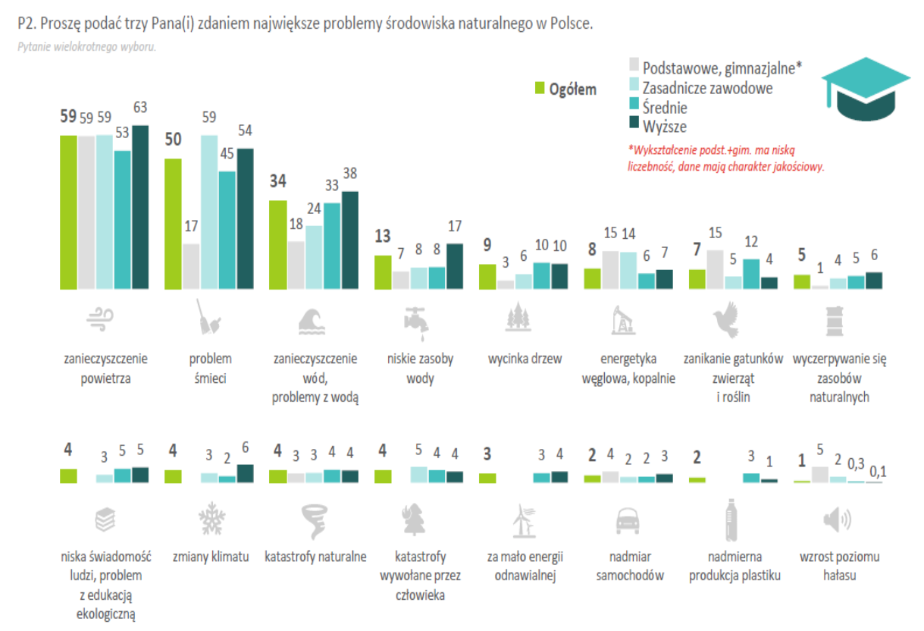

Najczęściej wskazywanym powodem, dla którego warto chronić środowisko, jest troska o przyszłe pokolenia. Ten powód wybrało prawie trzy czwarte badanych (73%) i jest to najwyższy uzyskany wynik na przestrzeni wszystkich edycji badania. Na drugim miejscu z wynikiem 63% znalazła się dbałość i troska o zdrowie człowieka. Przyroda jako wartość sama w sobie, to powód wybrany przez prawie połowę (49%) –wynik ten jest również najwyższy pośród wszystkich edycji. Co dziesiąty respondent wskazał oszczędność i względy ekonomiczne.
W opinii respondentów stan środowiska w największym stopniu zależy od aktywności każdego z nas (69%). Jedna piąta rozmówców (21%) uważa, że od położenia przez Rząd RP nacisku na sprawy ochronę środowiska, a 13% twierdzi, że od uznania przez nasze społeczeństwo kwestii środowiska za ważny problem.
Mieszkańcy Polski o sprawach dotyczących środowiska na ogół dowiadują się z Internetu (73%), z telewizji (65%) i z prasy (27%). Z badań wynika, że większość respondentów badania jest zdania, iż o kształtowanie postaw i zachowań ekologicznych społeczeństwa przede wszystkim powinna dbać władza centralna, czyli rząd (44%) oraz szkoła (40%). Co trzeci respondent wskazał, że każdy indywidualnie. W dalszej kolejności znalazła się rodzina (29%) oraz władze samorządowe i wojewódzkie (28%).
Za największy powód zanieczyszczenia powietrza w Polsce respondenci uznali emisję z indywidualnych źródeł, czyli pieców domowych. Z roku na rok zmniejsza się ważność emisji z dużych obiektów energetycznych spalania, fabryk itp.

Z badań wynika, że najczęstszym powodem złej jakości powietrza w opinii respondentów jest emisja z pieców domowych. Biorąc pod uwagę wszystkie edycje badania ten powód po raz pierwszy znalazł się na najwyższym miejscu.
Podłączenie do sieci ciepłowniczej niezmiennie jest głównym rodzajem ogrzewania i stosuje je 31% badanych (wynika to zapewne z faktu, że respondentami w większości przypadków były osoby zamieszkujące w zabudowie wielorodzinnej oraz w miastach). Nieco mniej, bo 28% respondentów, ogrzewa gospodarstwo domowe gazem. W porównaniu do 2018 r. największy spadek wskazań odnotował węgiel. W 2018 r. z tego rodzaju ogrzewania korzystało 35%, a obecnie jest to 14% (różnica 21 p.p.).
Ponad połowa osób korzystających z węgla lub pelletu/brykietu deklaruje chęć zmiany swojego pieca na bardziej ekologiczne źródło energii – 58%. Natomiast wśród najczęstszych powodów nie wymienienia swojego pieca na bardziej ekologiczne źródło energii badani wskazali, że jest to kosztowna inwestycja (28%).
Wykształcenie nie różnicuje wyboru najważniejszych powodów złej jakości powietrza. Osoby z wykształceniem wyższym istotnie rzadziej niż pozostali, jako główny rodzaj ogrzewania stosują węgiel oraz drewno. W przypadku działań, jakie należy stosować, aby poprawić powietrze osoby z wyższym wykształceniem częściej niż osoby ze średnim wykształceniem, wybierały: wprowadzenie systemów rowerowych, obniżenie cen energooszczędnych instalacji, ostrzejsze regulacje prawne oraz lepszą edukację.
Gospodarstwa z dochodami do 1500 zł na 1 członka rodziny jako najważniejszy powód złej jakości powietrza częściej wybierały emisję z transportu samochodowego, a gospodarstwa z dochodami powyżej 2500 zł – emisję z pieców domowych. Z węgla i drewna jako głównego rodzaju ogrzewania istotnie najczęściej korzysta grupa osób z dochodami do 1500 zł. Zmiany w transporcie np. przejście na kolej i obniżenie cen energooszczędnych instalacji to rozwiązania poprawiające jakość powietrza, które były istotnie częściej wybierane przez osoby z dochodami powyżej 2500 zł, niż z dochodami poniżej 1500 zł.
Chcąc poprawić jakość powietrza w Polsce należy przede wszystkim wymienić stare piece węglowe na niskoemisyjne (54%) oraz stosować odnawialne źródła energii (33%).
W tym celu niezwykle ważną rolę pełnią działania o charakterze edukacyjno-promocyjnym. Działania te powinny być prowadzone na wszystkich szczeblach zarządzania, zarówno na poziomie krajowym przez Ministerstwo Klimatu i Środowiska, Ministerstwo Zdrowia czy też NFOŚiGW, jak również na poziomie wojewódzkim, powiatowym oraz gminnym, gdzie jednostki samorządu terytorialnego mają bezpośredni kontakt z mieszkańcami oraz są odpowiedzialne za realizację działań naprawczych bezpośrednio ukierunkowanych na poprawę jakości powietrza.
Podkreślić należy, że zarówno Ministerstwo Klimatu i Środowiska oraz NFOŚiGW od kilku lat sukcesywnie realizują działania o charakterze edukacyjno-promocyjnym związane z tematyką poprawy jakości powietrza skierowane zarówno do pracowników jednostek samorządowych, jak i bezpośrednio do mieszkańców gmin.
W 2018 r. ówczesne Ministerstwo Środowiska rozpoczęło wieloletnią kampanię crossmediową pt. „Czyste powietrze – zdrowy wybór. Twój Wybór!”, której celem było wyjaśnienie przyczyny powstawania zjawiska smogu oraz zachęcenie obywateli do podejmowania działań, które służą zmniejszeniu emisji szkodliwych zanieczyszczeń do powietrza. Uzupełnieniem kampanii realizowanej w 2018 r. było zorganizowanie w niemal każdej gminie w Polsce (w większości przypadków we współpracy z jednostkami samorządu terytorialnego) spotkania informacyjno-edukacyjnego. Głównym celem spotkań było przekazanie informacji na temat problemu jakim jest zanieczyszczenie powietrza oraz działań jakie może podjąć każdy mieszkaniec, aby przyczynić się do poprawy jego jakości, w tym przekazanie informacji o ofercie finansowej NFOŚiGW udzielanej w ramach Programu Priorytetowego „Czyste Powietrze”. Natomiast w 2019 r. kontynuowano kampanię pod hasłem „Stać Cię na czyste powietrze” nawołując do dbałości o jakość powietrza i równocześnie wzywając do działania.
W 2020 r., w ramach kontynuacji kampanii „Czyste Powietrze – Twój wybór. Zdrowy wybór!”, zrealizowano działania adresowane do właścicieli domów jednorodzinnych, jak również do przedstawicieli jednostek samorządu terytorialnego.
Jednocześnie w dniu 24 marca 2021 r. Ministerstwo Klimatu i Środowiska we współpracy z NFOŚiGW oraz Stowarzyszeniem „Program Czysta Polska” ogłosiło kolejną edycję ogólnokrajowej kampanii informacyjno-edukacyjnej pn. "Czyste Powietrze - zdrowy wybór. Twój wybór!".
Prowadzenie aktualnych i planowanych działań edukacyjno-informacyjnych związanych z ochroną powietrza ma, w szczególności, na celu:
- uświadamianie mieszkańcom zagrożenia dla zdrowia, jakie niesie ze sobą zanieczyszczenie powietrza,
- uświadamianie mieszkańcom wpływu spalania paliw niskiej jakości oraz odpadów na jakość powietrza,
- informowanie na temat obowiązujących uchwał antysmogowych,
- pokazywanie korzyści wynikających z indywidualnych wyborów związanych z dbałością o jakość powietrza,
- wsparcie w dokonywaniu indywidualnych wyborów związanych z dbałością o jakość powietrza.

9.6 Kierunek Interwencji 6 ŹRÓDŁA FINANSOWANIA DZIAŁAŃ OKREŚLONYCH W AKTUALIZACJI KPOP
Działania mające na celu poprawę jakości powietrza stanowią jeden z priorytetów polskiego rządu.
Niewątpliwie działania podejmowane na rzecz ochrony powietrza wymagają wysokich nakładów finansowych, które pozwolą na przeprowadzenie przedsięwzięć w sposób kompleksowy, zapewniający poprawę jakości powietrza. Zapewnienie finansowania/dofinansowania działań podejmowanych zarówno na szczeblu rządowym i samorządowym, jak również przez obywateli przyczyni się z pewnością do poprawy jakości powietrza w kraju.
Ze względu na fakt, że znaczna większość działań rekomendowanych do realizacji dotyczy sektora bytowo-komunalnego oraz sektora ciepłownictwa i transportu będą one realizowane na poziomie krajowym na podstawie dokumentów strategicznych, w tym przede wszystkim: PEP2040, KPEiK, KPOZP , Strategii Zrównoważonego Rozwoju Transportu do roku 2030, Strategii dla Ciepłownictwa do 2030, SOR oraz na poziomie wojewódzkim, w tym powiatowym i gminnym na podstawie przyjętych POP oraz uchwał antysmogowych. Ponadto należy pamiętać, że ogromną rolę w realizacji działań mających na celu poprawę jakości powietrza, w tym przede wszystkim w sektorze bytowo-komunalnym, będzie miał wkład środków własnych podmiotów prywatnych.
Wszystkie planowane zadania zostały przeanalizowane i wybrane tak, by z wykorzystaniem dostępnych środków finansowych zapewnić uzyskanie jak największego efektu poprawy jakości powietrza.
Mając na uwadze powyższe, realizacja niniejszego Programu będzie oparta na finansowaniu z następujących źródeł:
- krajowe środki publiczne, tj. budżet państwa, NFOŚiGW oraz WFOŚIGW, budżety jednostek samorządu terytorialnego, a także inne instrumenty finansowe wsparcia publicznego,
- środki unijne – w ramach Krajowego Planu Odbudowy, Funduszu Europejskiego na Infrastrukturę, Klimat, Środowisko na lata 2021-2027 oraz innych instrumentów finansowych,
- środki prywatne inwestorów, m.in. w systemie partnerstwa publiczno-prywatnego,
- środki własne podmiotów prywatnych,
- środki uzyskiwane dzięki wdrażaniu zasad „zanieczyszczający płaci”,
- kredyty komercyjne i pożyczki.
NFOŚiGW jest głównym ogniwem polskiego systemu finansowania ochrony środowiska i gospodarki wodnej, dysponując największym potencjałem finansowym. Jest on ważnym narzędziem realizacji polityki ochrony środowiska w Polsce. Głównymi celami wydatkowania środków są inwestycje służące ochronie środowiska, działania w zakresie poprawy stanu środowiska, ochrony wód, ochrony atmosfery, zachowania dziedzictwa przyrodniczego, w tym zachowania różnorodności biologicznej i podniesienia poziomu świadomości ekologicznej mieszkańców. NFOŚiGW oferuje pożyczki, dotacje oraz inne formy dofinansowania projektów realizowanych, m.in. przez samorządy, przedsiębiorstwa, podmioty publiczne, organizacje społeczne, a także osoby fizyczne. Jest on również największym w Polsce partnerem w obsłudze środków zagranicznych przeznaczonych na ochronę środowiska. NFOŚiGW realizuje m.in. projekty, które mogą przyczynić się do wsparcia działań podejmowanych w zakresie poprawy jakości powietrza.
W tym miejscu szczególną uwagę należy poświęcić przygotowanemu w 2018 r. ogólnokrajowemu Programowi Priorytetowemu „Czyste Powietrze”, który dedykowany jest bezpośrednio dofinansowaniu realizacji przedsięwzięć proekologicznych, mających na celu poprawę jakości powietrza.
Program realizowany jest począwszy od września 20218 r przez NFOŚiGW wraz WFOŚiGW, a także z gminami, które podpisały umowę porozumienia o wspólnej jego realizacji.
Program skupia się na wymianie starych pieców i kotłów na paliwo stałe oraz przeprowadzeniu termomodernizacji budynków, a także wykorzystania odnawialnych źródeł energii w celu zwiększenia efektywności energetycznej budynków.
Budżet Programu wynosi ok. 103 mld zł, natomiast termin realizacji Programu określony został na lata 2018 – 2029. Program w miarę diagnozowanych potrzeb i nowych wyzwań stale ewaluuje.
Ze względu na swój unikatowy charakter i szeroki zakres Programu, począwszy od września 2018 r., tj. od momentu jego uruchomienia, był już kilkukrotnie modyfikowany. Obowiązująca obecnie nowa wersja Programu (wersja 2.0), ogłoszona w dniu 15 maja 2020 r. wprowadziła szereg zmian, gdzie do najważniejszych należą uproszczenie zasad przyznawania dotacji, skrócenie czasu rozpatrywania wniosków z 90 do 30 dni, uproszczenie wniosku o dotację, wprowadzenie możliwości składania wniosku online, integracja z programem „Mój Prąd”, powiązanie poziomu dotacji z efektem ekologicznym, premiowanie inwestycji bezemisyjnych, dotacje dla tych, którzy wymienili już źródło ciepła oraz możliwość finansowania przedsięwzięć rozpoczętych i zakończonych, możliwość składania elektronicznej wersji wniosku o dofinansowanie.
Program uruchomiony w dniu 15 maja 2020 r., obejmował pierwszą grupę Beneficjentów z podstawowym poziomem dofinansowania. Ogłoszona natomiast przez Ministra Klimatu i Środowiska oraz Prezesa NFOŚiGW w dniu 21 października 2020 r. druga część Programu, dała możliwość podwyższonego poziomu dofinansowania na realizację przedsięwzięć w ramach Programu. Jest to szansa na dotację do 60% poniesionych kosztów realizacji inwestycji, czyli aż o 7 tys. zł więcej w stosunku do podstawowego poziomu dofinansowania, tj. w sumie maksymalnie 37 tys. zł.
Ta część Programu przygotowana została z myślą o osobach o niższych dochodach, dla których samorządy gminne wydadzą stosowne zaświadczenia o dochodzie na jednego członka w gospodarstwie domowym. Nowy nabór wniosków jest szansą dla właścicieli domów jednorodzinnych, których dotychczas nie było stać na przeprowadzenie inwestycji mających na celu nie tylko podniesienie efektywności energetycznej budynków poprzez ich termomodernizację wraz z wymianą źródła ciepła, ale także w wyniku podjęcia działań mających na celu zmniejszenie zapotrzebowania na ciepło.
Dodatkowo druga część Programu jest też szansą do wzmocnienia współpracy z jednostkami samorządu terytorialnego szczebla gminnego, które zobowiązane zostały do wydawania zaświadczeń uprawniających mniej zamożnych beneficjentów Programu do podwyższonego poziomu dofinansowania oraz możliwość pozyskania przez gminy środków finansowych za obsługę składanych przez właścicieli budynków mieszkalnych wniosków o dofinansowanie w ramach Programu. W tym celu w Biuletynie Informacji Publicznej Ministra Klimatu i Środowiska zamieszczone zostały:
- wzór żądania o wydanie zaświadczenia potwierdzającego przeciętny miesięczny dochód na jednego członka gospodarstwa domowego,
- wzór takiego zaświadczenia.
Należy podkreślić, iż wprowadzone zmiany w wersji 2.0 Programu mają na celu przyspieszenie i ułatwienie ubiegania się o dofinansowanie na wymianę tzw. „kopciuchów” i termomodernizację budynków.. Dlatego też NFOŚiGW przygotował nowe udogodnienia: kalkulator dotacji, kalkulator grubości ocieplenia, wydłużenie realizacji przedsięwzięcia o dodatkowe pół roku oraz listę urządzeń i materiałów zgodnych z Programem.
Nabór wniosków o dofinansowanie realizowany jest w sposób ciągły przez WFOŚiGW i przy udziale gmin, które wyraziły wolę uczestniczenia w Programie.
Ścieżka bankowa w Programie Priorytetowym „Czyste Powietrze”, czyli nabór wniosków o dotacje na częściową spłatę kapitału kredytu bankowego, ruszyła 6 lipca 2021 r.
Ścieżka bankowa w Programie przewiduje też możliwość objęcia kredytów gwarancjami z Ekologicznego Funduszu Poręczeń i Gwarancji (EFPiG), którym dysponuje Bank Gospodarstwa Krajowego (BGK). Dzięki tym gwarancjom, banki kredytujące mogą zaproponować korzystniejsze warunki kredytu przeznaczonego na finansowanie inwestycji zgodnych z programem.
WFOŚiGW umożliwiają uzyskanie wsparcia finansowego na szeroko rozumianą ochronę środowiska. Corocznie określana jest lista przedsięwzięć priorytetowych oraz zasady finansowania działań z zakresu m.in. ochrony powietrza, edukacji ekologicznej, wykorzystania OZE oraz innych.
Wszystkie realizowane przez NFOŚiGW oraz WFOŚiGW projekty przedstawione zostały w załączniku nr 1 i ze względu na fakt, że ulegają one częstym modyfikacjom, załącznik będzie podlegał weryfikacji i aktualizacji w terminie do 15 dnia każdego miesiąca następującego po kwartale.
Inwestycje w zakresie poprawy jakości powietrza będą finansowane również przy wykorzystaniu środków zagranicznych, w tym polityki spójności, Instrumentu na rzecz Odbudowy i Zwiększania Oporności, Mechanizmu Sprawiedliwej Transformacji, Norweskiego Mechanizmu Finansowego (NMF) i Mechanizmu Finansowego Europejskiego Obszaru Gospodarczego (MF EOG), Funduszu Modernizacyjnego oraz instrumentu LIFE.
Poszczególne instrumenty będą działać na zasadzie komplementarności różnych źródeł przy jednoczesnym wprowadzeniu narzędzi minimalizującym ryzyko podwójnego finansowania. W katalogu wymienionych źródeł finansowania znajdują się zarówno narzędzia, które stanowią kontynuację realizowanych wcześniej programów – jak również zupełnie nowe programy i mechanizmy. Stanowią one odpowiedź na szok gospodarczy wywołany pandemią SARS-COV-2 oraz wyzwaniami dotyczącymi transformacji polskiej gospodarki w kierunku niskoemisyjnego modelu rozwoju.
W ramach Krajowego Planu Odbudowy wspierana będzie transformacja kluczowych sektorów gospodarki do modelu niskoemisyjnego przy wykorzystaniu szans rozwoju w obszarze zielonych technologii, jak również efektywna adaptacja najbardziej zagrożonych obszarów i sektorów do zmian klimatu.
W ramach celu szczegółowego B.1 Poprawa efektywności energetycznej gospodarki będzie realizowana reforma B.1.1 Czyste powietrze i efektywność energetyczna. W ramach reformy współfinansowane będą m.in. inwestycje dotyczące poprawy efektywności źródeł ciepła i chłodu
w systemach ciepłowniczych, wymiana źródeł ciepła i poprawa efektywności energetycznej
w budynkach mieszkalnych, wymiana źródeł ciepła i poprawa efektywności energetycznej szkół, wsparcie efektywności energetycznej obiektów lokalnej aktywności społecznej.
Jednocześnie wspierane będzie zwiększenie wykorzystania odnawialnych źródeł energii, inwestycje
w technologie wodorowe, rozwój sieci przesyłowych w celu dostosowania ich do wymogów tzw. smart grid, budowa infrastruktury niezbędnej do rozwoju odnawialnych źródeł energii na morzu.
Poprawą jakości powietrza skutkować będą również inwestycje realizowane w ramach celu szczegółowego E.1 Zwiększenie udziału zero i niskoemisyjnego transportu oraz przeciwdziałanie
i zmniejszenie negatywnego oddziaływania transportu na środowisko.
Szacowany koszt działań realizowanych w ramach komponentu B KPO: zielona energia i zmniejszenie energochłonności wynosi 5, 696 mln mld € natomiast w ramach komponentu E KPO: zielona, inteligentna mobilność wynosi 6,818 mld €
Działania na rzecz poprawy jakości powietrza będą finansowane również ze środków polityki spójności, w tym w ramach krajowego programu operacyjnego przeznaczonego na infrastrukturę, klimat
i środowisko. Działania w tym obszarze będą finansowane na zasadzie komplementarności
i zachowaniu odpowiednich linii demarkacyjnych. W ramach programu wspierane będzie m.in. promowanie efektywności energetycznej i redukcja emisji gazów cieplarnianych. W programie operacyjnym przewidziano również finansowanie monitoringu i badań prowadzonych w ramach Państwowego Monitoringu Środowiska, dotyczących m.in. jakości powietrza. Wsparcie będzie obejmowało zarówno część inwestycyjną (m.in. zakup specjalistycznego sprzętu do badań, pomiarów i analiz, zakup sprzętu wspierającego działania kontrolne), jak i nieinwestycyjną (m.in. prowadzenie badań pilotażowych związanych z monitoringiem środowiska, opracowanie materiałów metodycznych i wytycznych, wzmocnienie systemów informatycznych do gromadzenia i przetwarzania danych oraz szkolenia pracowników).
Działania na rzecz ochrony powietrza będą wspierane również w ramach regionalnych programów operacyjnych.
Kolejnym, potencjalnym źródłem finansowania działań, które mogą skutkować poprawą jakości powietrza jest Mechanizm Sprawiedliwej Transformacji składający się z III filarów, w tym Funduszu Sprawiedliwej Transformacji. Celem FST jest finansowanie działań służących łagodzeniu skutków społecznych i gospodarczych transformacji w kierunku zielonej gospodarki. Polska ma być wśród największych beneficjentów instrumentu z alokacją do 4,4 mld € (I filar). Głównymi działaniami wstępnie planowanymi do realizacji w Polsce z Funduszu Sprawiedliwej Transformacji jest m.in. wspieranie procesu intensywnego wdrażania rozwiązań OZE i zielonej gospodarki
z uwzględnieniem lokalnych zasobów i rozwiązań pilotażowo – demonstracyjnych;
Norweski Mechanizm Finansowy (NMF) i Mechanizm Finansowy Europejskiego Obszaru Gospodarczego (MF EOG), zwane Funduszami EOG i norweskimi to dwa instrumenty finansowe ustanowione przez Islandię, Liechtenstein, Norwegię. Głównym celem Funduszy EOG i norweskich jest przyczynianie się do zmniejszania różnic ekonomicznych i społecznych w obrębie EOG oraz wzmacnianie stosunków dwustronnych pomiędzy państwami zaangażowanymi w realizację celów tych mechanizmów. W ramach Programu Środowisko, Energia i Zmiany Klimatu MF EOG 2014-2021 planuje się wspierać poprawę efektywności energetycznej i bezpieczeństwa energetycznego, wzrost produkcji energii z OZE; łagodzenie zmian klimatu i ograniczenie narażenia na tego typu zmiany. Całkowita alokacja programu dot. środowiska, energii i klimatu wynosi prawie 165 mln €
Środki tzw. Funduszu Modernizacyjnego zostaną wykorzystane na finansowanie inwestycji w odnawialne źródła energii, poprawę efektywności energetycznej, magazynowanie energii, modernizację sieci energetycznych oraz wsparcie transformacji w regionach węglowych. Finansowanie inwestycji ze środków Funduszu Modernizacyjnego będzie odbywało się w ramach programów priorytetowych NFOŚiGW. Wartość instrumentu jest zależna od wartości uprawnień do emisji (w 2021 roku szacuje się ją na około 18 mld zł).
Celem Programu działań na rzecz środowiska i klimatu (LIFE) jest wspieranie procesu wdrażania unijnego prawa ochrony środowiska, realizacja polityki ochrony środowiska oraz identyfikacja
i promocja nowych rozwiązań dla problemów dotyczących kwestii środowiskowych i klimatycznych.
W założeniu KE, LIFE stanowi katalizator zmian, który będzie narzędziem przyspieszającym transformację społeczeństw UE do niskoemisyjnej gospodarki o obiegu zamkniętym. Działania na rzecz poprawy jakości będą mogły uzyskać wsparcie w ramach trzech podprogramów – Gospodarka
o obiegu zamkniętym i jakość życia; Łagodzenie zmiany klimatu i przystosowanie się do niej; Przejście na czystą energię. Potencjalnie każda osoba prawna będzie mogła aplikować o wsparcie na projekty dotyczące działań standardowych (m.in. innowacyjne; dotyczące zarządzania czy działań koordynacyjnych). Ponadto organy publiczne mogą wnioskować o środki na realizację strategicznych projektów zintegrowanych, które mają potencjał pozyskania środków publicznych i prywatnych, aby stały się przykładami najlepszych praktyk i pełniły rolę katalizatora we wdrażaniu planów
i ustawodawstwa dotyczących jakości powietrza, na poziomie lokalnym, regionalnym, międzyregionalnym, krajowym i ponadnarodowym.

10. Zadania aKPOP do 2025 (z perspektywą do 2030 r. oraz do 2040 r.)

Ramy czasowe | Nazwa działania | Instytucja odpowiedzialna/  koordynator
Ocena jakości powietrza oraz modelowanie matematyczne przenoszenia zanieczyszczeń powietrza – diagnoza stanu powietrza
Krótkoterminowe (do roku 2025) | rozbudowa systemu oceny jakości powietrza poprzez zwiększenie liczby stacji pomiarowych uwzględnionych w pomiarach jakości powietrza w ramach PMŚ – kontynuacja realizacji zdania z KPOP  Priorytetowymi kierunkami działań GIOŚ będą działania związane z:  - zwiększeniem liczby stanowisk stałych lub okresowych do pomiaru pyłu zawieszonego o frakcjach PM10 i PM2,5, w miastach oraz poza miastami, na stacjach służących do monitorowania zanieczyszczenia powietrza na poziomie tła regionalnego,  - wzmocnieniem monitorowania wpływu transportu na jakość powietrza w miastach poprzez utworzenie nowych stacji pomiarowych spełniających kryteria określone dla lokalizacji stacji komunikacyjnych. W pierwszej kolejności stacje takie będą lokalizowane w aglomeracjach i miastach powyżej 100 tys. mieszkańców, w których do tej pory nie funkcjonowały tego typu stacje,  - zapewnieniem prowadzenia stałych lub okresowych (jednorocznych/dwuletnich) pomiarów jakości powietrza w miejscowościach uzdrowiskowych. Do tego celu będą wykorzystywane m.in. stacje mobilne | GIOŚ
Krótkoterminowe (do roku 2025) | zmiana ustawy z dnia 21 marca 1985 r. o drogach publicznych (Dz. U. z 2020 r. poz. 470, 471 i 1087) oraz ustawy z dnia 7 lipca 1994 r. Prawo budowlane (Dz. U. z 2020 r. poz. 1333) w wyniku której możliwe byłoby posadowienie stacji pomiarowej – bez konieczności ubiegania się o pozwolenie budowlane na posadowienie stacji, jak również zwolnienie z opłat za zajęcie pasa drogowego przez stację | minister właściwy ds. klimatu (DPM, DIŚ), GIOŚ, minister właściwy ds. infrastruktury, minister właściwy ds. budownictwa, planowania i zagospodarowania przestrzennego oraz mieszkalnictwa
Krótkoterminowe (do roku 2025) | przygotowanie kompleksowej diagnozy przyczyn przekroczeń norm zanieczyszczeń w powietrzu atmosferycznym, stwierdzonych w wyniku ocen jakości powietrza, przeprowadzanych przez GIOŚ, z wykorzystaniem jednego modelu matematycznego, na potrzeby opracowania POP oraz PDK. | IOŚ-PIB
Krótkoterminowe (do roku 2025) | przygotowanie prognoz redukcji wielkości emisji zanieczyszczeń powietrza, w wyniku zaplanowanych w aKPOP działań w perspektywie do roku 2025, 2030 i 2040 | IOŚ-PIB
Krótkoterminowe (do roku 2025) | włączenie Rządowego Centrum Bezpieczeństwa w informowanie społeczeństwa o ryzyku wystąpienia wysokich stężeń zanieczyszczeń w powietrzu | Rządowe Centrum Bezpieczeństwa, GIOŚ
Średnioterminowe (do roku 2030) | zapewnienie bieżącego funkcjonowania i dalszy rozwój bazy JPOAT w ramach Systemu Informatycznego EKOINFONET, za pomocą której są i będą gromadzone, przechowywane, przetwarzane i upowszechniane dane dotyczące jakości powietrza wytwarzane w ramach PMŚ | GIOŚ
Długoterminowe (do roku 2040) | kontynuacja działań krótko- i średnioterminowych
Kierunek interwencji 1 – Ograniczenie emisji zanieczyszczeń powietrza z sektora bytowo-komunalnego
Krótkoterminowe (do 2025 r.) | wprowadzenie zmian do obowiązujących wymagań dla paliw stałych/wprowadzenie wymagań dla nowych paliw, dotychczas nienormowanych | minister właściwy ds. klimatu i energii (DPM, DSP)
Krótkoterminowe (do 2025 r.) | wprowadzenie do POŚ przepisów zobowiązujących województwa do podejmowania uchwał antysmogowych w miejscowościach, w których nie są przestrzegane określone standardy jakości | minister właściwy ds. klimatu (DPM)
Krótkoterminowe (do 2025 r.) | wprowadzenie do POŚ oraz niektórych innych ustaw przepisów wzmacniających dotychczasowy system kontroli egzekwowania realizacji zadań określonych przez sejmiki województw w uchwałach antysmogowych | minister właściwy ds. klimatu (DPM)
Krótkoterminowe (do 2025 r.) | zmiana ustawy z dnia 29 sierpnia 2014 r. w sprawie charakterystyki energetycznej budynków (Dz. U. z 2014 r. poz. 1200) poprzez: wprowadzenie zadania dla służb kominiarskich w zakresie nadzoru i monitorowania jakości instalacji spalania paliw, przewodów kominowych oraz paliwa stosowanego dla celów grzewczych w obiektach budowlanych – zadanie przeniesione z KPOP | minister właściwy ds. gospodarki, minister właściwy ds. klimatu (DSP)
Krótkoterminowe (do 2025 r.) | ocena, przez projektowany Zespół MKiŚ do spraw instrumentów służących redukcji ubóstwa energetycznego w Polsce, instrumentów przyczyniających się do zniwelowania zjawiska ubóstwa energetycznego z uwzględnieniem podziału na instrumenty wpływające na dochód oraz instrumenty potencjalnie zmniejszające wydatki gospodarstw domowych na energię elektryczną, ciepło i gaz w Polsce | minister właściwy ds. energii (DELG)
Krótkoterminowe (do 2025 r.) | nowelizacja ustawy o efektywności energetycznej, polegająca m.in. na objęciu systemem w zakresie oszczędności energii większej liczby podmiotów – z sektora sprzedawców paliw ciekłych transportowych, rozwój firm ESCO oraz modyfikację systemu zobowiązań do oszczędności energii przez wprowadzenie możliwości rozliczania się z obowiązku oszczędności energii przez podmioty zobowiązane w ramach tzw. programów dofinansowań | minister właściwy ds. energii (DC)
Krótkoterminowe (do 2025 r.) | podwyższenie mandatów karnych za spalanie odpadów i niskiej jakości opału, co przyczynia się do złej jakości powietrza i wpływa na pogorszenie stanu zdrowia obywateli (uzupełnienie katalogu grzywien, wyższych niż 500 zł, w Kodeksie postępowania w sprawach o wykroczenie, Dz. U. z 2020 r. poz. 729), wraz z równoległym wprowadzeniem instrumentów służących redukcji ubóstwa energetycznego w Polsce oraz instrumentów przyczyniających się do zniwelowania zjawiska ubóstwa energetycznego | minister właściwy ds. klimatu (DGO, DPM)
Krótkoterminowe (do 2025 r.) | weryfikacja wskaźników emisji ze źródeł spalających paliwo stałe (węgiel i biomasa) eksploatowanych w sektorze bytowo-komunalnym | KOBIZE IOŚ-PIB
Krótkoterminowe (do 2025 r.) | uwzględnienie w metodyce szacowania emisji z sektora bytowo-komunalnego podstawowych danych zamieszczonych w CEEB (deklaracje o źródłach ciepła i źródłach spalania paliw, w tym m.in. zasilania z sieci ciepłowniczej, klasy kotłów, rodzaju paliw) | KOBIZE IOŚ-PIB
Krótkoterminowe (do 2025 r.) | wprowadzenie zmian do rozporządzenia Ministra Energii z dnia 27 września 2018 r. w sprawie wymagań jakościowych dla paliw stałych(Dz. U. poz. 1890) w wyniku dokonania przeglądu tych wymagań przez Zespół ds. przeglądu paliw stałych | minister właściwy ds. energii, minister właściwy ds. klimatu (DEG, DSP, DPM)
Krótkoterminowe (do 2025 r.) | ocena, przez Zespół MKiŚ do spraw instrumentów służących redukcji ubóstwa energetycznego w Polsce, instrumentów przyczyniających się do zniwelowania zjawiska ubóstwa energetycznego z uwzględnieniem podziału na instrumenty wpływające na dochód oraz instrumenty potencjalnie zmniejszające wydatki gospodarstw domowych na energię elektryczną, ciepło i gaz w Polsce oraz zaproponowanie na podstawie ww. oceny niezbędnych zmian legislacyjnych | minister właściwy ds. energii (DEL)
Krótkoterminowe (do 2025 r.) | podwyższenie mandatów karnych za spalanie odpadów i niskiej jakości opału, co przyczynia się do złej jakości powietrza i wpływa na pogorszenie stanu zdrowia obywateli (uzupełnienie katalogu grzywien, wyższych niż 500 zł, w Kodeksie postępowania w sprawach o wykroczenie, Dz. U. z 2020 r. poz. 729) | minister właściwy ds. klimatu (DGO, DPM)
Krótkoterminowe (do 2025 r.) | zmiana prawa mająca na celu poprawę standingu finansowego przedsiębiorstw energetycznych sektora ciepłownictwa, uwzględniająca konieczność pozyskiwania środków na inwestycje związane z transformacją źródeł ciepła w kierunku źródeł niskoemisyjnych i zeroemisyjnych. Zmiana paliwa w źródłach, konwersja źródeł na kogeneracyjne oraz budowa na końcach systemów jednostek wytwórczych ciepła, stanowiących odnawialne źródła energii pozwolą nie tylko na spełnienie wytycznych Unii Europejskiej, ale także na uniknięcie aktualnych problemów finansowych spowodowanych wysokimi cenami uprawnień do emisji CO_{2.} Zmiana prawa uwzględniająca potrzeby finansowe przedsiębiorstw na modernizację i rozwój będzie miała także na celu umożliwienie systemom ciepłowniczym uzyskanie statusu efektywnego systemu ciepłowniczego, co umożliwi większe wykorzystanie finansowych środków wsparcia na dalszy rozwój i modernizację. Zmiana prawa, która będzie promować budowę, nawet niewielkich jednostek stanowiących odnawialne źródła energii na krańcach systemów ciepłowniczych lub nawet poza granicą dostawy przedsiębiorstwa energetycznego, będzie miała na celu dostosowanie wytwarzanego ciepła do warunków technicznych, jakim będą musiały sprostać nowe budynki | minister właściwy ds. energii (DC)
Krótkoterminowe (do 2025 r.) | rozbudowa sieci gazowej | Operator systemu przesyłowego  Operatorzy systemu dystrybucyjnego
Krótkoterminowe (do 2025 r.) | promowanie zmian w otoczeniu regulacyjnym mających na celu likwidację barier inwestycyjno-budowlanych wpływających na dynamikę rozbudowy krajowej sieci gazowej | minister właściwy ds. budownictwa, minister właściwy ds. infrastruktury, minister właściwy ds. gospodarki  minister właściwy ds. energii (DELG)
Krótkoterminowe (do 2025 r.) | gazyfikacja za pomocą stacji regazyfikacji LNG tworząca tzw. „wyspowe” strefy dystrybucyjne w przypadku, gdy nie ma uzasadnienia dla budowy gazociągu, lub istniejące połączenie sieciowe jest niewystarczające | Operatorzy systemu dystrybucyjnego
 | zmiana brzmienia art. 40 ust. 8 ustawy z dnia 21 marca 1985 r. o drogach publicznych (Dz. U. z 2020 r. poz. 470, 471 i 1087), w wyniku której możliwe będzie obniżenie opłat za umieszczenie nowo wybudowanej sieci gazowej w pasie drogi gminnej, powiatowej, wojewódzkiej i krajowej | minister właściwy ds. infrastruktury
 | wydanie nowego rozporządzenia Ministra Klimatu i Środowiska w sprawie warunków technicznych, jakim powinny odpowiadać sieci gazowe i ich usytuowanie | minister właściwy ds. energii (DELG)  Minister właściwy ds. budownictwa, planowania i zagospodarowania przestrzennego oraz mieszkalnictwa
 | zmiana rozporządzenia Ministra Infrastruktury z dnia 12 kwietnia 2002 r. w sprawie warunków technicznych, jakim powinny odpowiadać budynki i ich usytuowanie (Dz.U. Nr 75 poz. 690) | minister właściwy ds. budownictwa, planowania i zagospodarowania przestrzennego oraz mieszkalnictwa
 | nowelizacja rozporządzenia Ministra Gospodarki z dnia 2 lipca 2010 r. w sprawie szczegółowych warunków funkcjonowania systemu gazowego (Dz. U. z 2018 r. poz. 1158) – opracowanie warunków technicznych dla zatłaczania biometanu do sieci gazowej przyczyni się do bezpiecznego zwiększania udziału biometanu w sieci gazowej (aktualnie projekt zmiany rozporządzenia systemowego jest po uzgodnieniach międzyresortowych i konsultacjach społecznych) | minister właściwy ds. energii (DELG)
 | współpraca ze stroną samorządową w celu zapewniania lokalnego bezpieczeństwa energetycznego, w tym w ramach Zespołu do spraw lokalnego bezpieczeństwa energetycznego, powołanego przez Ministra Klimatu i Środowiska zarządzeniem z dnia 17 maja 2021 r. Do Zadań zespołu należy m.in. analiza lokalnego systemu planowania energetycznego oraz wykonywania przez gminy ustawowych obowiązków związanych z przygotowaniem planu zaopatrzenia w ciepło, energię elektryczną i paliwa gazowe oraz analiza możliwości usprawnienia inwestycji liniowych z zakresu energetyki na poziomie lokalnym | minister właściwy ds. klimatu i energii (DELG, DSP, DPM),
Średnioterminowe (do 2030 r.) | wprowadzenie zakazu stosowania węgla w gospodarstwach domowych w miastach - pokrycie przez ciepło systemowe oraz przez zeroemisyjne lub niskoemisyjne źródła indywidualne potrzeb cieplnych wszystkich gospodarstw domowych | minister właściwy ds. klimatu i energii,
Średnioterminowe (do 2030 r.) | zmiana ustawy z dnia 8 marca 1990 r. o samorządzie gminnym (z 2021 r. poz. 1372) poprzez:  - wprowadzenie nadzoru ze strony wojewody nad terminowym przygotowaniem przez gminy założeń do planów zaopatrzenia w ciepło, energię elektryczną i paliwa gazowe oraz ich aktualizacji;  - wprowadzenie sankcji dla gmin za brak opracowania założeń do planów zaopatrzenia w ciepło, energię elektryczną i paliwa gazowe | minister właściwy ds. klimatu, minister właściwy ds. administracji
Średnioterminowe (do 2030 r.) | uwzględnienie w metodyce szacowania emisji z sektora bytowo-komunalnego bardziej szczegółowych danych zamieszczonych w CEEB (m.in. wiek budynku, termomodernizacja, powierzchnia ogrzewana) | KOBIZE IOŚ-PIB
Średnioterminowe (do 2030 r.) | zmiana ustawy z dnia 8 marca 1990 r. o samorządzie gminnym (z 2021 r. poz. 1372) poprzez:  - wprowadzenie nadzoru ze strony wojewody nad terminowym przygotowaniem przez gminy założeń do planów zaopatrzenia w ciepło, energię elektryczną i paliwa gazowe oraz ich aktualizacji;  - wprowadzenie sankcji dla gmin za brak opracowania założeń do planów zaopatrzenia w ciepło, energię elektryczną i paliwa gazowe | minister właściwy ds. klimatu (DSP, DELG), Minister właściwy ds. administracji
Średnioterminowe (do 2030 r.) | dalszy rozwój sieci ciepłowniczych poprzez zwiększanie dostępności ciepła sieciowego nowym odbiorcom oraz modernizację istniejących rurociągów - zwiększona zostanie sprawność dystrybucji ciepła, co pozwoli obniżyć ilość wsadu energetycznego, zaś nowi odbiorcy będą mogli wymienić emisyjne źródła indywidualne na czyste ciepło sieciowe | minister właściwy ds. energii (DC)
Długoterminowe (do 2040 r.) | wprowadzenie zakazu stosowania węgla w gospodarstwach domowych na obszarach wiejskich - pokrycie przez ciepło systemowe oraz przez zeroemisyjne lub niskoemisyjne źródła indywidualne potrzeb cieplnych wszystkich gospodarstw domowych | minister właściwy ds. energii i klimatu
Długoterminowe (do 2040 r.) | rozwój rozporoszonych źródeł ciepła niskoemisyjnego, co przyśpieszy proces wychodzenia z jednostek węglowych, a kogeneracja gazowa zacznie przechodzić w kierunku mocy szczytowych lub wykorzystania gazów zdekarbonizowanych | minister właściwy ds. energii (DC)
Kierunek interwencji 2 – Ograniczenie emisji zanieczyszczeń powietrza z sektora transportu drogowego
Krótkoterminowe (do 2025 r.) | wprowadzenie wymagań dla stref czystego transportu, których obowiązek będzie dotyczył miast powyżej 100 tys. mieszkańców, w których w wyniku oceny jakości powietrza przeprowadzanej przez GIOŚ stwierdzone zostały poziomy dopuszczalne dla NO₂ oraz wprowadzenie możliwości utworzenia takich stref w pozostałych gminach, które zadecydują o realizacji takiego działania, gdzie decyzję podejmie rada gminy | minister właściwy ds. klimatu (DEG i DPM)
Krótkoterminowe (do 2025 r.) | podwyższenie mandatów karnych za używanie pojazdu na obszarze zabudowanym w sposób powodujący uciążliwości związane z nadmierną emisją spalin do środowiska, co przyczynia się do złej jakości powietrza i wpływa na pogorszenie stanu zdrowia obywateli (uzupełnienie katalogu grzywien, wyższych niż 500 zł, w Kodeksie postępowania w sprawach o wykroczenie, Dz. U. z 2020 r. poz. 729) | minister właściwy ds. klimatu (DPM)
Krótkoterminowe (do 2025 r.) | rozwój i wzrost konkurencyjności rozwiązań niskoemisyjnych i efektywnych energetycznie, jak transport zelektryfikowany czy zbiorowy, w tym publiczny | minister właściwy ds. transportu
Krótkoterminowe (do 2025 r.) | eliminacja pojazdów wysokoemisyjnych z użytkowania oraz kontrola dostępności i ruchu pojazdów spalinowych w strefach szczególnie wrażliwych jak np. miasta | minister właściwy ds. transportu
Krótkoterminowe (do 2025 r.) | kontynuacja działań zmierzających do wyposażenia policyjnych służb drogowych w specjalistyczny sprzęt do kontroli emisji zanieczyszczeń powietrza ze źródeł transportowych (analizatory spalin i dymomierze wraz z przystawką NOx) | minister właściwy ds. wewnętrznych
Krótkoterminowe (do 2025 r.) | rozwój transportu szynowego poprzez:  - zwiększenie liczby połączeń kolejowych w aglomeracjach oraz regionalnych i międzyregionalnych, a także częstotliwości kursowania niskoemisyjnych pojazdów szynowych  - elektryfikacja połączeń regionalnych  - szersze włączenie transportu kolejowego do obsługi transportu miejskiego (budowa nowych przystanków w aglomeracjach w ramach powstającego Programu Przystankowego, rewitalizacja linii regionalnych w ramach Programu Kolej+)  - poprawa komfortu i funkcjonowania węzłów przesiadkowych komunikacji publicznej  - zwiększenie roli przejazdów realizowanych z wykorzystaniem łańcuchów ekomobilności, zwłaszcza systemów rower&kolej (budowa parkingów typu Park&Ride oraz Park&Bike)  - modernizacja infrastruktury i taboru kolejowego | minister właściwy ds. transportu
Krótkoterminowe (do 2025 r.) | analiza możliwości wprowadzenia w miastach transportu pneumatycznego odpadów (eliminacja transportu drogowego), począwszy od nowych osiedli mieszkaniowych) | minister właściwy ds. klimatu (DPM, wpierająco DGO), JST.
Krótkoterminowe (do 2025 r.) | wymiana taboru drogowego do transportu odpadów (m.in. śmieciarek) na niskoemisyjny (rodzaj paliwa, odpowiednie zabezpieczenie odpadów) | minister właściwy ds. transportu, minister właściwy ds. energii i klimatu (DEG, wspierająco DGO), JST.
Krótkoterminowe (do 2025 r.) | ograniczenie emisji z sektora transportu poprzez racjonalizację organizacji spotkań, posiedzeń i konferencji na rzecz połączeń on-line (ograniczenia dotyczące fizycznego przemieszczenia się wpływają znacząco na ograniczenie natężenia transportu, w tym ruchu samochodowego zarówno lokalnie, jak i w skali kraju) | administracja rządową oraz samorządowa, na wszystkich szczeblach zarządzania
Krótkoterminowe (do 2025 r.) | erozwój transportu morskiego | minister właściwy ds. transportu
Krótkoterminowe (do 2025 r.) | kontynuacja rozwoju i wdrażania Inteligentnych Systemów Transportowych | JST
Krótkoterminowe (do 2025 r.) | wprowadzenie systemu monitorowania emisji z transportu, pozwalającego na bieżący monitoring wpływu ruchu drogowego na jakość powietrza, obejmującego:  - system automatycznego pomiaru natężenia i struktury ruchu pojazdów oraz prędkości odcinkowych pojazdów (wykorzystanie systemu kamer rozpoznających numery rejestracyjne pojazdów),  - wykorzystanie modelowania natężenia i struktury ruchu dla wszystkich odcinków dróg w mieście oraz prowadzenie obliczeń prognostycznych | minister właściwy ds. klimatu, minister właściwy ds. transportu, JST.
Średnioterminowe (do 2030 r.) | rozwój transportu niskoemisyjnego, w szczególności dążenie do zeroemisyjnej komunikacji publicznej w miastach powyżej 100 tys. mieszkańców | Minister właściwy ds. klimatu i energii
Średnioterminowe (do 2030 r.) | elektryfikacja transportu | Minister właściwy ds. klimatu i energii
Średnioterminowe (do 2030 r.) | zintensyfikowanie prac nad przygotowaniem i wdrożeniem dokumentu Strategia Wodorowa Polski do 2030 r., która stałaby się znaczącym krokiem w rozwoju zielonego transportu miejskiego | minister właściwy ds. klimatu i energii
Długoterminowe (do 2040 r.) | kontynuacja działań
Kierunek interwencji 3 –Ograniczenie poziomu zanieczyszczeń powietrza w miastach, polityka miejska
Krótkoterminowe (do 2025 r.) | od początku 2022 r. budowa budynków publicznych w miastach jedynie w trybie domów inteligentnych w miastach powyżej 50 tysięcy | minister właściwy ds. transportu we współpracy z miejskimi władzami samorządowymi
Krótkoterminowe (do 2025 r.) | budowa/rozbudowa inteligentnego zarzadzania komunikacyjną infrastrukturą miejską we wszystkich miastach powyżej 100 tysięcy | samorządowe władze miejskie/ przedsiębiorstwa budowlane
Krótkoterminowe (do 2025 r.) | wymiana co najmniej 30% floty autobusów i pojazdów miejskich na niskoemisyjne | samorządowe władze miejskie/ przedsiębiorstwa komunikacji miejskiej
Krótkoterminowe (do 2025 r.) | rozbudowa istniejących miejskich linii tramwajowych i budowa linii trolejbusowych - 3 w miastach ponad 100 tysięcy | samorządowe władze miejskie/ przedsiębiorstwa komunikacji miejskiej
Krótkoterminowe (do 2025 r.) | rozbudowa/budowa ścieżek rowerowych, zwiększenie o 20% i pieszych zielonych ciągów komunikacyjnych o 10% | samorządowe władze miejskie
Krótkoterminowe (do 2025 r.) | zwiększenie powierzchni miejskich terenów zielonych, zadrzewionych o 10% | samorządowe władze miejskie, przedsiębiorstwa zarządzające zielenią miejską
Średnioterminowe (do 2030 r.) | w ramach przeprowadzanych planowo remontów budynków miejskich przekształcenie ich w energooszczędne, inteligentne i budowa nowych tylko inteligentnych budynków w miastach | samorządowe władze miejskie/ przedsiębiorstwa budowlane
Średnioterminowe (do 2030 r.) | budowa/rozbudowa inteligentnego zarzadzania całą infrastrukturą miejską, przynajmniej w miastach powyżej 100 tysięcy | samorządowe władze miejskie/ przedsiębiorstwa komunikacji miejskiej
Średnioterminowe (do 2030 r.) | wymiana co najmniej 70 % floty komunikacji miejskiej na niskoemisyjne | samorządowe władze miejskie/ przedsiębiorstwa komunikacji miejskiej
Średnioterminowe (do 2030 r.) | kontynuacja rozbudowy linii tramwajowych i trolejbusowych przynajmniej 1 w miastach ponad 50 tysięcy | samorządowe władze miejskie/ przedsiębiorstwa komunikacji miejskiej
Średnioterminowe (do 2030 r.) | budowa rozbudowa inteligentnego zarządzania infrastruktura komunikacyjną w miastach ponad 50 tysięcy | samorządowe władze miejskie
Średnioterminowe (do 2030 r.) | rozbudowa ścieżek rowerowych o kolejne 20% i pieszych, zielonych ciągów komunikacyjnych o 10% | samorządowe władze miejskie
Średnioterminowe (do 2030 r.) | zwiększenie powierzchni terenów zadrzewionych o 10%, rozbudowa miejskich terenów sportowo rekreacyjnych o 10% | samorządowe władze miejskie, przedsiębiorstwa zarządzające miejskimi terenami zielonymi
Długoterminowe (do 2040 r.) | budowa i remonty budynków publicznych tylko w standardzie inteligentnych | samorządowe władze miejskie, przedsiębiorstwa budowlane
Długoterminowe (do 2040 r.) | wymiana 100% floty komunikacji miejskiej na niskoemisyjne | samorządowe władze miejskie/ przedsiębiorstwa komunikacji miejskiej
Długoterminowe (do 2040 r.) | kontynuacja rozbudowy linii tramwajowych/trolejbusowych – 1 w miastach ponad 10 tysięcy | samorządowe władze miejskie/ przedsiębiorstwa komunikacji miejskiej
Długoterminowe (do 2040 r.) | budowa/rozbudowa inteligentnego zarządzania całą infrastrukturą miejską | samorządowe władze miejskie
Długoterminowe (do 2040 r.) | rozbudowa ścieżek rowerowych o 10% i pieszych, zielonych ciągów komunikacyjnych o 10% | samorządowe władze miejskie
Długoterminowe (do 2040 r.) | zwiększenie powierzchni terenów zielonych, zadrzewionych o 10% | samorządowe władze miejskie/ przedsiębiorstwa zarządzające miejskimi terenami zielonymi
Długoterminowe (do 2040 r.) | budowa i rozbudowa miejskich placów sportowo-rekreacyjnych na terenach zielonych o 10% | samorządowe władze miejskie/ jednostki ds. sportu i rekreacji
Stale realizowane działania | prowadzenie informacyjno-edukacyjno-promocyjnych kampanii medialnych dotyczących promocji spopularyzowania inicjatywy „miast inteligentnych” | samorządowe władze miejskie/ jednostki szkoleniowe/ instytuty naukowe/ fundacje …
Stale realizowane działania | prowadzenie akcji/szkoleń/warsztatów informacyjno-edukacyjnych w szkołach, świetlicach, domach kultury, centrach naukowych i handlowych oraz innych instytucjach nt. ekologicznego zagospodarowania przestrzeni miejskiej | samorządowe władze miejskie/ jednostki szkoleniowe/ instytuty naukowe/ fundacje …
Stale realizowane działania | budowa/rozbudowa ekologicznych, miejskich ścieżek edukacyjnych | samorządowe władze miejskie/ jednostki szkoleniowe/ instytuty naukowe/ fundacje …
Kierunek interwencji nr 4 – Zwiększenie udziału czystej energii, ciepła, rozwój odnawialnych źródeł energii
Krótkoterminowe (do 2025 r.) | zwiększenie udziału odnawialnych źródeł energii w gospodarstwach domowych poprzez realizację działań promujących ich wykorzystanie, w tym regulacji: ułatwiających przyłączanie mikroinstalacji do sieci dystrybucyjnej, przedłużających wsparcie systemowe i inwestycyjne | minister właściwy ds. klimatu i energii (DOZE)
Krótkoterminowe (do 2025 r.) | promocja prosumpcji energii oraz zrzeszania się w strukturach spółdzielni energetycznych, klastrów energetycznych czy innych form społeczności energetycznych, których celem będzie wspólne wytwarzanie i wykorzystywanie wyprodukowanej energii lokalnie poprzez opracowanie regulacji prawnych w tym zakresie | minister właściwy ds. klimatu i energii (DOZE)
Krótkoterminowe (do 2025 r.) | rozwój magazynów energii elektrycznej i cieplnej | minister właściwy ds. energii (DOZE, DC, DELG)
Krótkoterminowe (do 2025 r.) | promocja wykorzystania pomp ciepła oraz instalacji fotowoltaicznych, w tym jako rozwiązania pakietowego, które minimalizuje poziom zanieczyszczeń | minister właściwy ds. klimatu i energii (DOZE, DSP, DPM)
Krótkoterminowe (do 2025 r.) | uruchomienie instalacji P2G klasy co najmniej 1 MW celem wsparcia stabilizacji pracy sieci dystrybucyjnych | minister właściwy ds. energii (DEG)
Krótkoterminowe (do 2025 r.) | współspalanie wodoru w turbinach gazowych i konwersja istniejących instalacji | minister właściwy ds. energii (DEG)
Krótkoterminowe (do 2025 r.) | uruchomienie instalacji do produkcji wodoru ze niskoemisyjnych źródeł, procesów i technologii o łącznej mocy min. 50 MW: wody w procesie elektrolizy, biomasy w technologii zgazowania, fermentacji lub pirolizy, biogazu w procesie reformingu, biometanu w procesie reformingu, odpadów w technologii zgazowania lub procesie pirolizy, gazów odpadowych, węglowodorów w procesie reformingu parowego z wykorzystaniem CCS/CCU, węgla w procesie zgazowania z wykorzystaniem CCS/CCU, technologii IGCC oraz IFGC oraz innych niskoemisyjnych procesów i technologii pozyskiwania wodoru | minister właściwy ds. energii (DEG)
Krótkoterminowe (do 2025 r.) | uruchomienie wytwarzania gazów syntetycznych w procesie metanizacji wodoru oraz wykorzystanie niskoemisyjnego wodoru w produkcji amoniaku | minister właściwy ds. energii (DEG)
Średnioterminowe (do 2030 r.) | zwiększenie wykorzystania biogazu i biometanu poprzez w ramach przygotowywanego projektu nowelizacji ustawy o zmianie ustawy o odnawialnych źródłach energii | minister właściwy ds. energii (DOZE)
Średnioterminowe (do 2030 r.) | rozwój i wsparcie ciepła systemowego przy jednoczesnym jego „zazielenianiu” | minister właściwy ds. energii (DC, DOZE, przy wsparciu DELG)
Średnioterminowe (do 2030 r.) | zwiększenie wzrostu udziału technologii produkcji energii z wiatru na lądzie. Powyższy wzrost mocy zainstalowanej będzie odbywać się z poszanowaniem stanowisk społeczności lokalnych, a także kosztów i możliwości bilansowania takiej energii elektrycznej | minister właściwy ds. energii (DOZE)
Średnioterminowe (do 2030 r.) | stworzenie przyjaznego i zrównoważonego środowiska dla rozwoju umów PPA oraz CPPA czyli modelu sprzedaży energii elektrycznej z instalacji odnawialnego źródła energii, w którym sprzedaż ta odbywa się pomiędzy wytwórcą energii elektrycznej w takiej instalacji a odbiorcą - głównie odbiorcą przemysłowym lub komunalnym - na podstawie bezpośredniej umowy sprzedaży energii elektrycznej zawartej pomiędzy takimi podmiotami na wieloletni okres | minister właściwy ds. energii (DOZE)
Średnioterminowe (do 2030 r.) | poprawa dostępu do informacji i porad związanych z wszczęciem i prowadzeniem postępowań inwestycyjnych dla podmiotów chcących założyć instalacje OZE | minister właściwy ds. energii (DOZE)
Średnioterminowe (do 2030 r.) | rozwój lokalnych biogazowni rolniczych, wysypiskowych, ściekowych, w których produkowany byłby biogaz o parametrach dostosowanych do potrzeb lokalnych odbiorców | minister właściwy ds. energii (DOZE)
Średnioterminowe (do 2030 r.) | efektywne wdrożenie morskiej energetyki wiatrowej do polskiego systemu elektroenergetycznego poprzez opracowanie przepisów wykonawczych tj. rozporządzeń wynikających z ustawy z dnia 17 grudnia 2020 r. o promowaniu wytwarzania energii elektrycznej w morskich farmach wiatrowych | minister właściwy ds. energii (DOZE)
Średnioterminowe (do 2030 r.) | uruchomienie instalacji ko- i poligeneracyjnych, np. elektrociepłowni o mocy do 50 MWt, gdzie głównym paliwem będzie wodór | minister właściwy ds. energii (DEG)
Średnioterminowe (do 2030 r.) | instalacja układów ko- i poligeneracyjnych dla bloków mieszkalnych, biurowców, małych osiedli oraz obiektów użyteczności publicznej od 10 kW do 250 kW z wykorzystaniem ogniw paliwowych | minister właściwy ds. energii (DEG)
Średnioterminowe (do 2030 r.) | uruchomienie instalacji mikrogeneracyjnych 1-10 kW do wytwarzania wodoru dla instalacji grzewczej lub energii elektrycznej, oraz do zastosowań do zasilania w trudno dostępnych miejscach | minister właściwy ds. energii (DEG)
Średnioterminowe (do 2030 r.) | dążenie do osiągnięcia mocy instalacji produkcji z niskoemisyjnych źródeł, procesów i technologii dla potrzeb produkcji wodoru i jego pochodnych na poziomie 2 GW, w tym w szczególności instalacji elektrolizerów | minister właściwy ds. energii (DEG)
Długoterminowe (do 2040 r.)  Gospodarka Wodorowa | kontynuacja działań krótko - i średnioterminowych
Długoterminowe (do 2040 r.)  Gospodarka Wodorowa | rozwój odnawialnych źródeł energii | minister właściwy ds. energii (DOZE)
Długoterminowe (do 2040 r.)  Gospodarka Wodorowa | po roku 2030 możliwy będzie rozwój produkcji wodoru w oparciu o elektrownie jądrowe i podłączone do nich elektrolizery. Aby tak się stało należy przygotować wcześniej odpowiednie warunki do budowy instalacji do produkcji wodoru przy elektrowniach jądrowych. Przewaga konkurencyjna wodoru wytwarzanego w źródłach jądrowych opiera się nie tylko na zerowej emisyjności, ale również możliwej dużej skali produkcji | minister właściwy ds. energii (DEG)
Kierunek interwencji 5 – Edukacja ekologiczna
Krótko-terminowe  (do 2025 r.) | kontynuacja prowadzenia kampanii medialnych i informacyjnych w zakresie proekologicznych zachowań sprzyjających poprawie jakości powietrza z uwzględnieniem komponentu informacyjnego dotyczącego wpływu niskiej emisji na zdrowie i środowisko, w tym lokowanie idei w programach popularno-naukowych oraz rozrywkowych oraz organizacje konkursów mających na celu promocje działań związanych z poprawą jakości powietrza, w tym np. korzyści z odnawialnych źródeł energii | minister właściwy ds. klimatu (DEiK, DPM)
Krótko-terminowe  (do 2025 r.) | kontynuacja prowadzenia programów informacyjnych i edukacyjnych dotyczących wpływu zanieczyszczenia powietrza na zdrowie i komfort życia obywateli | minister właściwy ds. zdrowia, minister właściwy ds. klimatu (DPM)
Krótko-terminowe  (do 2025 r.) | wzmocnienie aktywności edukacyjnej i PR w ramach wybranych programów priorytetowych:  - prowadzenie kampanii medialnych i informacyjnych w zakresie proekologicznych zachowań sprzyjających poprawie jakości powietrza przez skorzystanie z oferty NFOŚiGW,  - inicjowanie i wspieranie działań bezpośrednich np. wspierających kaskadową edukację ekologiczną | NFOŚiGW
Krótko-terminowe  (do 2025 r.) | promocja programów priorytetowych prowadzonych przez NFOŚiGW/WFOŚiGW:  - informowanie o aktualnych naborach NFOŚiGW  - stała komunikacja i współpraca z mediami  - organizacja wydarzeń o charakterze szkoleniowym  - organizacja wydarzeń o charakterze PR  - wsparcie dla wybranych programów priorytetowych w prowadzeniu promocji oferty i edukacji ekologicznej  - kampanie promujące programy NFOŚiGW (w okresie jego funkcjonowania) zachęcające do składania wniosków i wykorzystania środków z programów oraz promocja dotychczasowych efektów ich realizacji. W ramach ww. kampanii planuje się działania ukierunkowane na beneficjentów programów np. do Programu Priorytetowego „Czyste Powietrze” - mieszkańców małych miast i wsi, w szczególności wykluczonych cyfrowo | NFOŚiGW/WFOŚiGW, minister właściwy ds. klimatu (DPM, DEiK)
Krótko-terminowe  (do 2025 r.) | współpraca w ramach Ogólnopolskiego Programu Regionalnego Wsparcia Edukacji Ekologicznej/ przekazanie środków WFOŚiGW na lokalne działania edukacyjne (projekt w przygotowaniu) | NFOŚiGW
Krótko-terminowe  (do 2025 r.) | realizacja Projektu Doradztwa Energetycznego | NFOŚiGW
Krótko-terminowe  (do 2025 r.) | przygotowanie/aktualizacja założeń programowych nauczania podstawowego i szkolnictwa średniego i wyższego w zakresie podstaw | minister właściwy ds. edukacji narodowej
Krótko-terminowe  (do 2025 r.) | międzynarodowe i krajowe konferencje i seminaria naukowe w zakresie wymiany doświadczeń w ochronie powietrza | minister właściwy ds. klimatu (DPM, DSP)
Krótko-terminowe  (do 2025 r.) | informowanie społeczeństwa o aktualnym stanie jakości powietrza w oparciu o różne narzędzia, w tym portal GIOŚ, tablice informacyjne | GIOŚ
Krótko-terminowe  (do 2025 r.) | realizacja działań związanych z „Badaniem świadomości i zachowań ekologicznych mieszkańców Polski” w tym ocenie dotychczasowych działań MKiŚ/NFOŚiGW w powyższym kryterium | minister właściwy ds. klimatu (DPM)
Krótko-terminowe  (do 2025 r.) | włączenie Młodzieżowej Rady Klimatycznej w działania edukacyjno-informacyjne na rzecz poprawy jakości powietrza | Młodzieżowa Rada Klimatyczna
Średnioterminowe (do 2030 r.) | kontynuacja działań krótkoterminowych
Długoterminowe (do 2040 r.) | kontynuacja działań krótko - i średnioterminowych
Kierunek interwencji nr 6 - Upowszechnianie mechanizmów finansowych sprzyjających poprawie jakości powietrza
Krótkoterminowe (do 2025 r.) | Wyeliminowanie z katalogu przedsięwzięć, na które można pozyskać dofinansowanie w ramach Programu Priorytetowego „Czyste Powietrze” – zakupu kotłów na paliwa stałe oraz dalsze usprawnianie Programu, celem zwiększenia jego oddziaływania poprzez umożliwienie skorzystania z Programu jak największej liczbie potencjalnych beneficjentów. | NFOŚiGW, minister właściwy ds. klimatu (DPM, DFE)
Krótkoterminowe (do 2025 r.) | Wprowadzenie III części do Programu Priorytetowego „Czyste Powietrze” dedykowanej dla najuboższych | NFOŚiGW, minister właściwy ds. klimatu (DPM, DFE)
Krótkoterminowe (do 2025 r.) | wprowadzenie w terminie do dnia 31 grudnia 2023 r. zakazu dofinansowania do zakupu kotłów węglowych z realizowanych w kraju programów finansowych, dedykowanych realizacji przedsięwzięć proekologicznych | minister właściwy ds. klimatu (DSP, DPM, DFE), minister właściwy ds. rozwoju regionalnego, NFOŚiGW, WFOŚiGW, jst.,
Krótkoterminowe (do 2025 r.) | Promocja realizowanych programów priorytetowych NFOŚiGW: ”Czyste Powietrze”, „Mój Prąd”, oraz innych programów, które mają pośredni wpływ na poprawę jakości powietrza (w tym dotyczące poprawy efektywności energetycznej budynków, rozwój transportu ekologicznego) | NFOŚiGW, minister właściwy ds. klimatu (DFE, DPM, DSP, DOZE, DEL)
Krótkoterminowe (do 2025 r.) | realizacja Programu rządowego „Stop Smog” | NFOŚiGW, minister właściwy ds. klimatu (DPM)
Krótkoterminowe (do 2025 r.) | kontynuowanie działań wspierających rozwój niskoemisyjnego transportu publicznego, który wpłynie korzystnie na poprawę jakości powietrza w miastach, ograniczy emisję hałasu i poziom natężenia ruchu samochodowego, w tym budowy stacji ładowań dla samochodów elektrycznych. Kontynuacja realizacji programów dedykowanych tj.:  - „eVAN” – dofinansowanie zakupu elektrycznego samochodu dostawczego;  - „Zielony samochód” – dofinansowanie zakupu elektrycznego samochodu osobowego;  - „Koliber – taxi dobre dla klimatu” – pilotaż | NFOŚiGW, minister właściwy ds. klimatu i energii (DSP, DPM, DIŚ, DEG)
Krótkoterminowe (do 2025 r.) | wsparcie finansowe modernizacji miejskiego transportu zbiorowego w kierunku rozwoju transportu przyjaznego dla środowiska, oraz działań zmierzających do budowy odpowiedniej infrastruktury w tym zakresie | minister właściwy ds. infrastruktury
Krótkoterminowe (do 2025 r.) | uwzględnienie problematyki jakości powietrza w projektowanej nowej perspektywie finansowej UE w:  - Krajowym Planie Odbudowy do 2026 r.,  - Mechanizmie Sprawiedliwej Transformacji do 2027 r.,  - Funduszu Europejskim na Infrastrukturę, Klimat, Środowisko 2021-2027,  - Polityce Spójności do 2029 r. | minister właściwy ds. klimatu (DFE, DPM, DSP)
Krótkoterminowe (do 2025 r.) | rozwój nowych mechanizmów finansowych na poziomie UE | minister właściwy ds. rozwoju regionalnego, minister właściwy ds. klimatu
Średnioterminowe (do 2030 r.) | kontynuacja działań krótkoterminowych w zakresie programów priorytetowych NFOŚiGW | NFOŚiGW
Średnioterminowe (do 2030 r.) | przygotowanie nowych lub rozszerzenie zakresu obowiązujących programów priorytetowych NFOŚiGW, które będą miały wpływ na poprawę jakości powietrza, biorąc pod uwagę postęp techniczno-technologiczny w tym zakresie oraz zdiagnozowanie nowych obszarów działalności człowieka, które mogą mieć negatywny wpływ na stan powietrza. | NFOŚiGW
Średnioterminowe (do 2030 r.) | analiza modelowa efektywności ekologicznych programów priorytetowych NFOŚiGW | IOŚ-PIB, KOBiZE
Średnioterminowe (do 2030 r.) | kontynuacja wsparcia realizacji działań na rzecz rozwoju energetyki odnawialnej i kogeneracji w perspektywie do roku 2030 wraz z określeniem oczekiwanego efektu środowiskowego | minister właściwy ds. klimatu, NFOŚiGW, NCBR
Długoterminowe (do 2040 r.) | kontynuacja działań krótko - i średnioterminowych | minister właściwy ds. rozwoju regionalnego, minister właściwy ds. klimatu, NFOŚiGW, NCBR

System wdrażania i monitoringu aKPOP:

W zakresie wdrażania Programu wykorzystane zostaną kompetencje ministra właściwego do spraw klimatu, w tym wynikające z nadzoru nad podległymi jednostkami organizacyjnymi. Dodatkowo w realizację działań określonych w Planie działań do aKPOP zaangażowane zostaną ministerstwa współodpowiedzialne za realizację polityki poprawy jakości powietrza. Jednocześnie zapisy aKPOP oraz SOR stanowić będą wytyczną dla dokumentów strategicznych szczebla wojewódzkiego, powiatowego i gminnego, w tym przede wszystkim POP. Analizie podlegać będą również optymalne rozwiązania instytucjonalne w kontekście rozwiązań maksymalizujących absorbcję środków dostępnych w ramach nowych ram wsparcia Unii Europejskiej.

W celu monitorowania postępów prac we wdrażaniu aKPOP, powołane zostanie specjalne gremium pn. „Partnerstwo na rzecz poprawy jakości powietrza”, zrzeszające przedstawicieli administracji rządowej oraz samorządowej, której zadaniem będzie podjęcie dobrej współpracy, nie tylko w zakresie realizacji spójnych, na wszystkich szczeblach zarządzania, działań mających na celu poprawę stanu powietrza, ale także bezpośrednio monitorowanie stanu zaawansowania działań wynikających z aKPOP.
Do współpracy zaproszone zostaną także miasta, które są zaangażowane w realizowaną przez Ministra Klimatu i Środowiska inicjatywę pn. „Miasto z Klimatem”. W ramach spotkań będą organizowane dyskusje dedykowane problematyce jakości powietrza w miastach, na które zapraszani będą także przedstawiciele organizacji pozarządowych.
Spotkania odbywać się będą cyklicznie, raz na kwartał. Pozwoli to na stały monitoring prac w ramach aKPOP, a także diagnozowanie ryzyka nieterminowej jego realizacji.
Skuteczność realizacji aKPOP monitorowana będzie za pomocą wskaźników, których wartości będą pochodzić z wiarygodnych źródeł, w tym w szczególności z wyników pomiarów jakości powietrza, prowadzonych przez GIOŚ w ramach PMŚ, danych pozyskanych przez ministra właściwego ds. klimatu, jak również jednostek podległych i nadzorowanych przez ministra właściwego ds. klimatu. Wskaźniki umożliwiają ścieżkę realizacji określonych celów Programu poprzez określenie stanu istniejącego i docelowego. Z punktu widzenia realizacji celu Programu, jakim jest poprawa jakości życia mieszkańców Rzeczpospolitej Polskiej w wymiarze krajowym, wojewódzkim, powiatowym i gminnym, zbiór wskaźników realizacji Programu przedstawia się następująco.
Podobnie jak to miało miejsce w przypadku KPOP, w aKPOP stosowane będą dwie grupy wskaźników:
1) wskaźniki realizacji celu głównego,
2) wskaźniki realizacji celów szczegółowych.
Podkreślić należy, że wskaźniki te są zgodne ze wskaźnikami celu poprawy jakości powietrza, określonymi w nadrzędnych dokumentach o charakterze strategicznym, jak SOR oraz PEP2030.

11.1. Wskaźnik realizacji celu głównego i celów szczegółowych aKPOP
Lp. | Nazwa wskaźnika | Wartość bazowa  w 2020 r. (dane z 2019 r. | Wartość w 2025 r. | Wartość oczekiwana  w 2030 r. | Wartość oczekiwana  w 2040 r. | Źródło danych (instytucja bądź publikacja)
CEL GŁÓWNY
1 | Liczba stref spośród wszystkich 46 stref w kraju, w których występują obszary narażenia ludności na negatywne skutki zanieczyszczenia powietrza spowodowane przekroczeniami norm jakości powietrza (PM10 i B(a)P [szt.] | 22 - PM10⁾  36 - B(a)P | 12 - PM10  29 - B(a)P | 0 - PM10  10 - B(a)P | 0 - PM10  0 - B(a)P | GIOŚ
2 | Liczba aglomeracji i miast (spośród 12 aglomeracji oraz 18 miast, które do 2019 r. miały status miasta powyżej 100 tys. mieszkańców), w których wartość wskaźnika średniego narażenia nie przekracza pułapu stężenia ekspozycji na pył PM2,5 na poziomie 20 µg/m³ | 16 | 18 | 20 | 30 | GIOŚ/MKiŚ
3 | Wartość Krajowego Celu Redukcji Narażenia na pył PM2,5 [µg/m³] | 21 | 18 | 16 | 10 | GIOŚ
CELE SZCZEGÓŁOWE

Lp. | Nazwa wskaźnika | Wartość bazowa  w 2020 r. | Wartość w 2025 roku | Wartość oczekiwana  w 2030roku | Wartość oczekiwana  w 2040 roku | Źródło danych (instytucja bądź publikacja)
1 | Międzynarodowe konferencje/seminaria/warsztaty w zakresie ochrony powietrza [szt.] | 8 | 8 | 8 | nie zakłada się zmian w stosunku do stanu z lat poprzednich | minister właściwy ds. klimatu
2 | Wprowadzenie modelowania matematycznego do diagnozowania przyczyn przekroczeń norm jakości powietrza, na potrzeby opracowania POP [szt.] | 0 | 1 | 1  (nie zakłada się zmian w stosunku do stanu z 2025 r.) | 1  (nie zakłada się zmian w stosunku do stanu z 2025 r.) | IOŚ-PIB / KOBiZE
3 | Liczba opracowanych POP [szt.] | 31 | nie zakłada się zmian w stosunku do stanu z 2020 r. (aktualnie realizowane programy ochrony powietrza mają określony termin realizacji do końca 2026 r.) | 5 | 5 | urzędy marszałkowskie /minister właściwy ds. klimatu
5 | Liczba opracowanych planów działań krótkoterminowych [szt.] | 31 | nie zakłada się zmian w stosunku do stanu z 2020 r. (aktualnie realizowane plany działań krótkoterminowych stanowią w większości przypadków integralną cześć programów ochrony powietrza, które mają określony termin realizacji do końca 2026 r.) | 5 | 5 | urzędy marszałkowskie / minister właściwy ds. klimatu
6 | Przygotowanie aktualizacji KPOP | Wstępny projekt aktualizacji KPOP do 2020 | aktualizacja Planu działań do aKPOP | II aktualizacja KPOP | Ewentualne przygotowanie nowego KPOP | minister właściwy ds. klimatu oraz pozostali członkowie Rady Ministrów
7 | Liczba wymienionych/zmodernizowanych starych urządzeń grzewczych/instalacji o małej mocy na paliwa stałe na niskoemisyjne urządzenia na paliwa ekologiczne [szt.] | Liczba nowych źródeł zastępujących stare  23 082 szt.  Liczba likwidowanych źródeł 42 563 szt. | 790 tys. szt. | 3mln. szt. | Podanie szacunkowej wartości miernika na 2040 r. możliwe będzie w 2030 r. po przeprowadzeniu oceny stanu realizacji zadania do końca 2029 r. w ramach Programu Priorytetowego „Czyste Powietrze” | minister właściwy ds. klimatu /NFOŚiGW
8 | Osiągnięty efekt ekologiczny w odniesieniu do pyłu PM10 w związku z realizacją działań naprawczych w ramach POP/PONE/PDK w ramach Programu Priorytetowego „Czyste Powietrze [Mg/rok] | Efekty ekologiczne osiągnięte na zakończenie KAWKA I i KAWKA II: zmniejszenie emisji zanieczyszczeń, w szczególności: pyłów PM10 o 1 244,39 Mg/rok; pyłów PM2,5 o 1 218,54 MG/rok; zmniejszenie emisji CO₂ o 213 403,81 Mg/rok. | 55 300 | 210 000 | Podanie szacunkowej wartości miernika na 2040 r. możliwe będzie w 2030 r. po przeprowadzeniu oceny stanu realizacji zadania do końca 2029 r. w ramach Programu Priorytetowego „Czyste Powietrze” | minister właściwy ds. klimatu /NFOŚiGW
9 | Liczba utworzonych stref czystego transportu | 0 | 0 | 2 | 4 | administracja samorządu terytorialnego

Uchwała nr 67 Rady Ministrów z dnia 16 lipca 2019 r. w sprawie przyjęcia "Polityki ekologicznej państwa 2030 - strategii rozwoju w obszarze środowiska i gospodarki wodnej" (M. P. 2019 poz. 794)
⁾Protokół z 1999 r. w sprawie przeciwdziałania zakwaszenia, eutrofizacji i powstawaniu ozonu w warstwie przyziemnej, zmienionego w 2012 r. (zwanego dalej „zmienionym Protokołem z Göteborga”).
Opracowano na podstawie materiału Departamentu Monitoringu Środowiska w Głównym Inspektoracie Ochrony Środowiska
Dz. U. t.j. z 2020 r. poz. 995 z późn. zm.
Dyrektywa Komisji (UE) 2015/1480 z dnia 28 sierpnia 2015 r. zmieniająca niektóre załączniki do dyrektyw Parlamentu Europejskiego i Rady 2004/107/WE i 2008/50/WE ustanawiających przepisy dotyczące metod referencyjnych, zatwierdzania danych i lokalizacji punktów pomiarowych do oceny jakości powietrza (Dz. Urz. UE L 26 z 29.8.2015, p. 4–11).
Decyzja wykonawcza Komisji 2011/850/WE ustanawiająca zasady stosowania dyrektyw 2004/107/WE i 2008/50/WE Parlamentu Europejskiego i Rady w odniesieniu do systemu wzajemnej wymiany informacji oraz sprawozdań dotyczących jakości otaczającego powietrza (Dz. Urz. UE L 335 z 17.12.2011, str. 86 oraz Dz. Urz. UE L 156 z 20.06.2017, str. 36).
rozporządzenie Ministra Środowiska z dnia 2 sierpnia 2012 r. w sprawie stref, w których dokonuje się oceny jakości powietrza (Dz. U. z 2012 r. poz. 914)
decyzja wykonawcza Komisji 2011/850/UE z dnia 12 grudnia 2011 r. ustanawiająca zasady stosowania dyrektyw 2004/107/WE i 2008/50/WE Parlamentu Europejskiego i Rady w odniesieniu do systemu wzajemnej wymiany informacji oraz sprawozdań dotyczących jakości otaczającego powietrza (Dz. Urz. UE L 335 z 17.12.2011, str. 86 oraz Dz. Urz. UE L 156 z 20.06.2017, str. 36).
Guidance on the Commission IPR Decision (https://aqportal.discomap.eea.europa.eu/toolbox-for-e-reporting/guidance-on-the-commision-ipr-decision/).
wg GUS na koniec 2019 r. liczba mieszkańców Legnicy wynosiła 99 350, a strefa miasto Legnica stała się częścią strefy dolnośląskiej
Zgodnie z rozporządzeniem Ministra Środowiska z dnia 13 września 2012 r. w sprawie sposobu obliczania wskaźników średniego narażenia oraz sposobu oceny dotrzymania pułapu stężenia ekspozycji, wskaźniki dla 2011 r. obliczano na podstawie wyników pomiarów stężeń pyłu zawieszonego PM2,5 z dwóch lat (2010 i 2011), a wskaźniki dla 2010 r. obliczano na podstawie wyników pomiarów z jednego roku (2010 r.). Dla pozostałych lat wskaźniki obliczano na podstawie wyników pomiarów z trzech lat
Ustawa z dnia 28 lipca 2005 r. o lecznictwie uzdrowiskowym, uzdrowiskach i obszarach ochrony uzdrowiskowej oraz o gminach uzdrowiskowych (Dz. U. z 2020 r. poz. 1662, z późn. zm.)
Strategiczny Program Państwowego Monitoringu Środowiska na lata 2020-2025. GIOŚ, Warszawa, 2020
„Krajowy bilans emisji SO₂, NO_{X}, CO, NH₃, NMLZO, pyłów, metali ciężkich i TZO za lata 1990 − 2019. Raport syntetyczny”. Raport przygotowano w Krajowym Ośrodku Inwentaryzacji i Raportowania Emisji, w Instytucie Ochrony Środowiska – Państwowym Instytucie Badawczym
Rozporządzenie Ministra Spraw Wewnętrznych i Administracji z dnia 17 listopada 2003 r. w sprawie wykroczeń, za które strażnicy straży gminnych są uprawnieni do nakładania grzywien w drodze mandatu karnego (Dz. U. poz. 2026, z późn. zm.).
Ocena jakości powietrza w strefach w Polsce za rok 2019. Zbiorczy raport krajowy z rocznej oceny jakości powietrza w strefach wykonanej przez GIOŚ według zasad określonych w art. 89 ustawy - Prawo ochrony środowiska, https://powietrze.gios.gov.pl/pjp/maps/air/quality/type/R
Pięcioletnia ocena jakości powietrza w strefach w Polsce wykonana za lata 2014-2018 według zasad określonych w art. 88 ust. 2 ustawy – Prawo ochrony środowiska, Główny Inspektorat Ochrony Środowiska, Warszawa 2019
Ustawa z dnia 20 kwietnia 2021 r. o zmianie ustawy o efektywności energetycznej oraz niektórych innych ustaw (Dz. U. poz. 868).
Aktualnie trwają prace nad przygotowaniem aktualizacji Krajowej Polityki Miejskiej. W związku z powyższym, pkt 3 tego rozdziału zostanie odpowiednio zaktualizowany w tym zakresie.
Protokół z Kioto do Ramowej konwencji Narodów Zjednoczonych w sprawie zmian klimatu, sporządzony w Kioto dnia 11 grudnia 1997 r. (Dz.U. 2005 r. nr 203 poz. 1684); Decyzja Rady 2002/358/WE z 25 kwietnia 2002 r. dotycząca zatwierdzenia przez Wspólnotę Europejską Protokołu z Kioto do Ramowej Konwencji Narodów Zjednoczonych w sprawie Zmian Klimatu i wspólnej realizacji wynikających z niego zobowiązań (Dz.U. L 130 z 15.5.2002 r., s.1-3).
Konkluzje Rady Europejskiej z 8-9 marca 2007 r.; konkluzje zawierały zobowiązania określane później jako „3×20”.
Szczegółowa informacja dot. propozycji Komisji „2020 climate & energy package”: https://ec.europa.eu/clima/policies/strategies/2020_en (pobranie 27.1.2021)
Dyrektywa Parlamentu Europejskiego i Rady 2009/28/WE z 23.4.2009 r. w sprawie promowania stosowania energii ze źródeł odnawialnych zmieniająca i w następstwie uchylająca dyrektywy 2001/77/WE oraz 2003/30/WE, Dz. U. L 140 z 5.6.2009 r., s. 16-62; tzw. dyrektywa OZE; ang. Renewable Energy Directive (RED)
Porozumienie paryskie do Ramowej konwencji Narodów Zjednoczonych w sprawie zmian klimatu, sporządzonej w Nowym Jorku dnia 9 maja 1992 r., przyjęte w Paryżu dnia 12 grudnia 2015 r. (Dz. U. z 2017 r. poz. 36);
Skrótowa nazwa dla corocznych szczytów Konferencji Stron Ramowej konwencji NZ ws. zmian klimatu (ang. Conference of the Parties – COP)
Zestaw decyzji podjętych w czasie szczytu COP24/CMP14/CMA1 w Katowicach odbywającego się w dniach 2-15 grudnia 2018 r. nazywany również „Katowice Climate Package”.
Konkluzje Rady Europejskiej z 12 grudnia 2019 r.
Komunikat Komisji COM(2019)640_final z 11 grudnia 2019 r. Europejski Zielony Ład.
Konkluzje Rady Europejskiej z 10-11 grudnia 2020 r.
Dyrektywa Parlamentu Europejskiego i Rady 2010/31/UE z dnia 19 maja 2010 r. w sprawie charakterystyki energetycznej budynków (z późniejszymi zmianami)
Raport Polskiego Instytutu Ekonomicznego pn. „Polacy i ochrona powietrza. Normy społeczne jako źródło zmiany?”, maj 2020 r.
PBS sp. z o. o., 2020 r. „Badanie świadomości i zachowań ekologicznych mieszkańców Polski”.
W części dotacyjnej
W części dotacyjnej
Działanie zostanie zrealizowane pod warunkiem zapewnienia niezbędnych środków finansowych na zakup, eksploatację i obsługę, w tym środki finansowe na wynagrodzenia dodatkowych specjalistów do stałej obsługi powiększonej sieci pomiarowej w GIOŚ.
Działanie zostanie zrealizowane pod warunkiem zapewnienia niezbędnych środków finansowych na zakup, instalację, eksploatację i obsługę urządzeń komputerowych, w tym środki finansowe na wynagrodzenia dodatkowych specjalistów wykonujących modelowanie.
Działanie zostanie zrealizowane pod warunkiem zapewnienia niezbędnych środków finansowych.
Działanie dotyczące funkcjonowania i rozwoju bazy SI JPOAT będzie możliwe do zrealizowania pod warunkiem zapewnienia finansowania w latach 2023-2030.
Działanie wynikające z przyjętych przez Ministra Klimatu i Środowiska rekomendacji, przygotowanych i przekazanych w dniu 30 czerwca 2021 r. przez Zespół ds. przeglądu paliw stałych.
Działanie rekomendowane przez Komisję Europejską i określone w Krajowym Planie Odbudowy.
Działanie rekomendowane przez Komisję Europejską i określone w Krajowym Planie Odbudowy
Działanie rekomendowane przez Komisję Europejską i określone w Krajowym Planie Odbudowy
Konieczność zatwierdzenia propozycji działania przez MEiN.
Działanie rekomendowane przez Komisję Europejską i określone w Krajowym Planie Odbudowy
Działanie zostanie zrealizowane pod warunkiem zapewnienia niezbędnych środków finansowych na zakup, instalację, eksploatację i obsługę urządzeń komputerowych, w tym środki finansowe na wynagrodzenia dodatkowych specjalistów wykonujących modelowanie. Działanie wymaga zaangażowania KOBIZE-IOŚ-PIB w opracowanie wielkości emisji na podstawie podjętych działań w poszczególnych sektorach.
⁾ Źródło danych: PMŚ – Inspekcja Ochrony Środowiska, Warszawa 2020 r.
Źródło danych: PMŚ – Inspekcja Ochrony Środowiska, Warszawa 2020 r.
Źródło danych: Obwieszczenie Ministra Środowiska z dnia 8 września 2020 r. w sprawie wykazu miast o liczbie mieszkańców większej niż 100 tysięcy i aglomeracji, w których wartość wskaźnika średniego narażenia dla miasta o liczbie mieszkańców większej niż 100 tysięcy i aglomeracji przekracza wartość pułapu stężenia ekspozycji, oraz wykazu miast o liczbie mieszkańców większej niż 100 tysięcy i aglomeracji, w których wartość wskaźnika średniego narażenia dla miasta o liczbie mieszkańców większej niż 100 tysięcy i aglomeracji nie przekracza wartości pułapu stężenia ekspozycji (M.P. 2020 poz. 799)
https://powietrze.gios.gov.pl/pjp/content/exposure_dust_pm

